M Y B E E P L A T F O R M
업무 스킬 설계서
D03 응용SW개발업무
업무코드 37건 · 스킬 설계 · 플로우차트 · 단계별 설명
구분 | 내용
문서번호 · 버전 · 작성일 | MB-SKL-2026-D03 · v1.7(설계안) · 2026-09-30
기준 | MyBee 설계지시문 v5.17 제12.13조(프로젝트 대화와 IA 협업 지휘) · 제12.14조(외부 협업과 외부 유출 통제) · DB 테이블설계서 v3.23 제0AD부(강제 규칙 R39) · IA 협업 상세설계서 v1.0 · 제4.9조(3층 구조) · 제4.10조(스킬 설계 절차) · 제6.10조(Trust Agent · VA · TA · 감사 PA 역할) · 제6.11조(착수 판정 — 판정 게이트 한 번 호출 · Trust Agent ⓐ 세션 · ⓑ 착수) · 제8.7조(판정 기준 보호) · 제7.5 · 7.6조 · 제7.7조(홍보·IR 이벤트 — 7.7.2 감사 PA 원천은 평가기가 만든다) · 제7.8조(감사 기동 — 7.8.5 기동 이벤트는 플랫폼 이벤트 평가기가 만든다 · 7.8.6 착수 처분은 감사 PA · 7.8.7 구분이 둘이면 두 감사 PA 에 각각) · 제9.5조
개정 v1.7 (IA 협업) | 작성 · 검증 자리의 백엔드(설계지시문 v5.17 제12.13조 · IA 협업 상세설계서 v1.0) — FL0003009 구현 3단계 · FL0003010 코드 검토 3단계 · FL0003022 결함 수정 2단계의 T7 칸은 EA 「프로그램 작성」의 백엔드(내부 모델 또는 외부 AI 작업자 — 예: Claude Code 작성 · Codex 검증)로 실행한다. 작성자 ≠ 검증자(공급자가 달라야 한다) · 샌드박스 · 작업 브랜치에만 쓰기 · 반출 관문. FL0003009 4단계를 「개발자 구현 · 커밋」에서 「개발자 확인 · 보완」으로 바꿨다(작업자가 작업 브랜치에 초안을 커밋할 수 있고 병합은 사람 승인). 단계 수 · 수단 종류는 그대로다.
개정 v1.6 (전체 문서 정합성 3차 검증) | 전체 문서 정합성 3차 검증 정정 — 기준을 설계지시문 v4.6 으로 올렸다(18권이 v4.0 · v4.3 으로 갈려 있었다). 공통 장: 판정 게이트 한 번 호출과 Trust Agent 2단(ⓐ 세션 판정 · ⓑ 착수 판정, 6.11.1)을 도입 문단 · 역할 분담 표 · 착수 판정 행에, VA 가 보는 기간을 업무상 기간으로(6.6.3), 통합 쟁점 I-1 의 정본을 판정 기준 원장의 버전으로(6.6.6 · 8.7.2), 감사 PA 가 원천인 홍보·IR 이벤트는 플랫폼 이벤트 평가기가 만든다(7.7.2 단서)를 2.1 · 업무코드 상자 · 완료 후 행에 반영했다.
개정 v1.5 (전체 문서 정합성 2차 검증) | 전체 문서 정합성 2차 검증(설계지시문 v3.9 대조)의 정정 — 기준을 설계지시문 v4.0 으로 올렸다(코드체계 v2.8 · 업무코드_스킬·로직도구_실행순서 v1.4). 공통 장 문구 정정: 제2장 도입 문단의 버전 구분(v3.4 는 VA · TA · 감사 PA 역할 분담, Trust Agent · I-9 · I-10 · 판정 순서는 v3.8), 2.1 받는 쪽 행의 정식 업무명(FL0017003 미공개중요정보 보유자 등재) · 발신 PA 통지 · 분류 기한 초과 상신, 2.3 스킬 설계에 미치는 것(직무분리 · 금지 쌍은 VA 판정 결과 대조 · 판정 기준 작성 완료 기준 · 스킬 단계의 감사 직접 기동 금지), 1.2 LLM 판단 행의 4.10.8 표기를 18권에 통일, 3.2 골든셋 지표의 뜻 칸(판정 · LLM 판단 외 업무를 따로 셈), 개정 이력 행의 버전 번호. 이 영역의 업무코드 · 스킬 단계 · 완료 기준 · 선후행 변경은 없다.
개정 v1.4 (설계지시문 v3.8) | 업무코드 1건 신설 — FL0003037 시스템 에이전트 등재(EA · VA · TA · Trust Agent). 제2장 공통 규약의 역할 분담에 Trust Agent 행과 통합 쟁점 I-9 · I-10 을, 사건 기동 규칙에 판정 기준 보호 5건을 더했다(코드체계 v2.6 · DB 테이블설계서 v2.6).
읽는 사람 | 업무 담당자(흐름 이해) · 스킬 설계 검토자(설계 승인)
상태 | 설계안 — 업무를 실제로 수행해 본 검토자의 승인 전. 승인되면 스킬 단계 정의(mbcode.skill_step)로 등록한다

목차
목차를 갱신하려면 이 영역을 선택하고 F9 를 누르십시오.

용어 정의
이 문서에서 쓰는 말의 뜻이다. 뜻이 갈리는 말을 먼저 못박아 두고 본문에서는 이 뜻으로만 쓴다.
용어 | 뜻 | 왜 이렇게 쓰나 · 주의
버전 (version) | 문서 · 기준 · 정의가 고쳐질 때마다 매기는 번호. v1.0 → v1.1 처럼 올라간다. 예전 문서에서 「판」이라고 부르던 것을 이 문서부터 버전으로 부른다. | 옛 버전은 고치지 않고 그대로 두고 새 버전을 따로 낸다. 그래야 그때 무엇을 보고 결정했는지 나중에 되살릴 수 있다.
DB Table | 데이터베이스에 실제로 만들어지는 표. 예) mbproj.project_request. 예전 문서에서 그냥 「표」라고 부르던 것을 DB Table 로 부른다. | 문서 안에서 읽으라고 그린 표(비교표 · 목록표)는 그대로 「표」라고 부른다. 둘을 섞지 않는다.
중복 실행 방지 (idempotency) | 같은 요청이 두 번, 세 번 들어와도 결과가 한 번 처리한 것과 똑같게 만드는 성질. 예를 들어 신청서 제출 버튼을 두 번 눌러도 신청은 하나만 생기고, 통신이 끊겨 시스템이 같은 요청을 다시 보내도 돈이 두 번 나가지 않는다. | 왜 필요한가 — 네트워크는 끊기고, 시스템은 답이 없으면 다시 보내고, 사람은 버튼을 두 번 누른다. 이 세 가지는 막을 수 없으므로 두 번 와도 안전하게 만든다.
중복 실행 방지 키 (idempotency key) | 같은 요청인지 가리는 열쇠. 이 열쇠가 같으면 새로 처리하지 않고 먼저 처리한 결과를 그대로 돌려준다. 예) 프로젝트 신청의 열쇠는 「회사 + 신청번호 + 개정차수」다 — 같은 신청서를 두 번 보내도 신청은 하나다. | 열쇠는 업무적으로 뜻이 있는 값으로 만든다. 시각 · 난수 · 재시도 횟수 · 서버 이름처럼 매번 달라지는 값은 넣지 않는다. 넣으면 두 번째 요청이 「다른 요청」이 되어 중복이 생긴다.
되돌릴 수 없는 일 (non-idempotent) | 이체 · 발송 · 신고처럼 한 번 나가면 되돌리기 어려운 일. 이런 단계는 중복 실행 방지 키를 반드시 두고, 답이 없으면 다시 보내지 않고 조회해서 결과를 확인한다. | 답이 없는 상태를 「모름」으로 두고 사람이 확인하게 한다. 다시 보내는 것이 가장 위험하다.
업무코드 | 회사의 일을 더 쪼갤 수 없는 단위로 나눠 붙인 코드. 예) FL0012001 프로젝트 신청. 사람이 하든 에이전트가 하든 같은 코드로 부른다. | 모든 일은 업무코드로 수행되고, 보상 · 원가 · 기록이 모두 이 코드에 붙는다.
업무영역 | 업무코드를 묶는 큰 분류. D01 HW개발 … D18 감사 · D19 프로젝트기획·생성 · D20 지식관리(2026-09-29 신설) — 모두 20개. | 코드 안의 두 자리(FL0019001)가 업무영역이다.
스킬 · 도구 · 규칙 | 업무코드를 수행하는 세 가지 수단. 스킬은 AI 가 문장을 읽고 쓰는 일, 도구는 계산 · 서식 · 외부 연결처럼 정해진 대로 도는 프로그램, 규칙은 조건과 결론을 표로 적어 둔 판정. | 수치와 판정은 도구와 규칙이 한다. AI 는 수치를 만들지 않는다.
PA · IA · EA · TA · VA | PA 는 프로젝트를 맡는 에이전트(프로젝트 1개에 1개), IA 는 사람의 말을 알아듣고 업무로 잇는 에이전트, EA 는 법무 · 회계 같은 전문가 의견을 내는 에이전트, TA 는 외부 시스템을 부르는 에이전트, VA 는 결과를 검증하는 에이전트. | 외부로 나가는 일은 TA 만 한다.
자율 수준 L1 · L2 · L3 | 에이전트가 사람 없이 어디까지 갈 수 있는지. L1 은 사람이 결정, L2 는 에이전트가 하되 사람이 승인, L3 는 에이전트가 하고 사람은 나중에 본다. | 위험이 큰 업무일수록 낮은 수준을 쓴다.
NVT 토큰 | 업무를 수행하면 쌓이는 회사 안의 점수. 연말에 단가를 곱해 인센티브 · 연봉에 반영된다. | 직책이 아니라 수행한 업무에 붙는다.
채택 보상금 | 제안이 채택되었을 때 제안자에게 한 번 주는 보상. 직원은 토큰으로, 외부 제안자는 현금으로 받는다. 상한 500만 원. | 가결(직원) 또는 용역 계약 체결(외부) 때 지급한다.
사업화 성과 보상 | 제품 · 서비스가 실제로 팔린 뒤 해마다 나누는 보상. 연간 순매출의 0 ~ 3% 안에서 위원회가 정한다. | 제안 20% · 원 기여 30% · 진행 기여 50% 로 나눈다. 진행 기여는 해마다 다시 계산한다.
판정 기준 버전 | 문턱 값 · 요율 · 가중치처럼 나중에 바뀔 수 있는 숫자를 화면이나 규칙 본문에 박지 않고 따로 모아 둔 것. 예) PRJ-ECON(경제성) · PRJ-RESEARCH(조사) · PRJ-REWARD(보상). | 값이 바뀌면 새 버전을 게시하고, 지난 판정은 그때 버전으로 다시 볼 수 있다.
개정차수 | 한 신청서를 고쳐 다시 낼 때 올라가는 번호. 제출한 개정차수는 고치지 않고 새 개정차수를 만든다. | 중복 실행 방지 키의 한 조각이기도 하다.
관리 최소집합 | 모든 프로젝트에 반드시 담기는 D12 업무코드 5건(개설 · 업무 구성 확정 · PM 지정 · 진행 보고 집계 · 종결). | 빼거나 바꿀 수 없다.
게이트 | 다음 단계로 넘어가려면 통과해야 하는 관문. 이 문서에서는 G-1 등재 · G0 아이디어 · G1 기획 · G2 신청 · G3 심의 · G4 착수. | 게이트마다 무엇을 확인하는지 정해 둔다.
사전 조사 | 신청 전에 에이전트가 하는 조사. 시장 조사(시장 규모 · 경쟁 동향)와 소요 비용 조사(개발 기간 · 단계별 비용) 두 가지다. | 조사는 에이전트가 하고, 채택은 사람이 승인한다.
TAM · SAM · SOM | 시장 크기를 세 겹으로 본 것. TAM 은 품목 전체 시장, SAM 은 우리가 닿을 수 있는 시장, SOM 은 실제로 가져올 수 있는 몫(하단 · 상단). | 편익의 판매 수량은 SOM 하단을 기본으로 쓴다.
위험 조정 편익 현재가치 | 앞으로 생길 편익을 확신도로 깎고(H 100% · M 70% · L 40%), 먼 미래의 돈을 할인율로 줄여 오늘 값으로 바꾼 금액. | 이 값이 프로젝트의 「기대 가치」가 된다.
NPV · 편익/비용 · 회수 기간 · 민감도 | NPV 는 편익 현재가치에서 비용 현재가치를 뺀 값, 편익/비용 은 그 둘의 비율, 회수 기간 은 들인 돈을 되찾는 데 걸리는 햇수, 민감도 는 편익이 20% 줄고 비용이 20% 늘어도 견디는지 본 것. | 네 숫자를 함께 보아야 한 쪽으로 치우치지 않는다.
배경 IP | 제안자가 이 제안 이전부터 가지고 있던 기술 · 저작물. 채택되어도 회사가 가져가지 않고 쓸 권리(통상실시권)만 받는다. | 이것을 빼지 않으면 좋은 외부 제안자가 참여하지 않는다.
순매출 | 매출액에서 반품 · 에누리 · 할인을 뺀 금액. 사업화 성과 보상의 기준이 된다. | 회계 원장에서 자동으로 뽑는다.

제1장 이 문서를 읽는 법

1.1 업무코드마다 싣는 것
순서 | 내용 | 누가 주로 보나
기본 정보 · 꼭 알아야 할 점 | 업무코드 속성, 앞뒤 업무, 그 업무에서 담당자가 놓치기 쉬운 세 가지 | 업무 담당자
① 스킬 설계 | 업무를 실제 하는 순서, 단계마다의 실행 수단과 판정 사유, 업무코드 칸(대표 수단 · 중복 실행 방지 키 · 승인 결속 항목 등) | 스킬 설계 검토자
② 플로우차트 | 누가(사람 · 에이전트 · 도구 · 시스템 · 외부) 무엇을 어떤 순서로 하는지 가로줄(레인)로 그린 그림. 새 쪽에서 시작한다 | 업무 담당자
③ 단계별 설명 | 단계마다 무엇을 하나, 담당자가 할 일, 알아 둘 점 · 막히면. 판단 분기는 「판단」 행으로 넣는다 | 업무 담당자
홍보·IR 이벤트 · 감사 기동 표시(v3.4) | 그 업무를 마치면 홍보·IR PA 에 이벤트가 가는지, 업무감사 PA · 회계감사 PA 의 감사 기동 원천인지. 단계별 설명 끝에 「완료 후」 행으로 넣는다. 전사 규약은 제2장 | 업무 담당자 · 검토자

1.2 실행 수단 8종과 플로우차트 레인
수단 | 이름 | 하는 일 | 플로우차트 레인 | 맡기지 않는 것
T1 | 사람 작업 | 판단 · 결정 · 서명 · 물리 작업 | 업무 담당자 | 반복 계산 · 조회
T2 | 외부 연동 | 외부 기관 · 거래처 · 설비 호출. 부작용의 유일한 통로 | 외부 연동(TA) | 판단 · 계산
T3 | 전문 엔진 | 급여 · MRP · 통계 등 성숙한 엔진 | 도구 | 엔진 밖 규칙 하드코딩
T4 | 계산 도구 | 정확한 수치를 결정론적으로 계산 | 도구 | 해석 · 문장
T5 | 서식 생성 | 정해진 형식의 문서 · 파일 | 도구 | 수치 계산
T6 | 데이터 규칙 | 조건 → 결론을 표로 판정 | MyBee 시스템 | 자유 해석
T7 | LLM 판단 | 해석 · 요약 · 분류 제안 · 초안(전문가 의견은 EA 레인) | 담당 에이전트 / 전문가 에이전트 | 수치 산출 · 판정 확정 · 부작용 결정 · 규칙 · 사람 · 승인 대조 없이 외부로 나가는 산출(4.10.8)
T8 | 플랫폼 기본 | 조회 · 상태 전이 · 기록 · 알림 | MyBee 시스템 | 업무 판단

1.3 표와 그림의 표시
표시 | 뜻
CP (체크포인트) | 이 단계가 끝나면 기록을 남긴다. 여기서 멈춰도 권한 · 승인 · 입력 · 버전 · 상태를 다시 확인한 뒤 이어서 재개한다(지시문 7.6)
승인 | 승인 요청 시 값을 고정(스냅샷)하거나, 실행 직전에 승인된 값과 지금 값을 대조하는 단계(9.5)
부작용 — 없음 / 기록(중복 실행 방지) / 되돌릴 수 없음 | 되돌릴 수 없음(빨간 굵은 테두리)은 이체 · 제출 · 발송처럼 할 때마다 효과가 쌓이는 외부 행위. 응답이 없으면 다시 보내지 않고 조회로 확인한다(7.5)
수치 | 금액 · 수량 · 비율 · 기한 등 수치를 만드는 단계. 반드시 등록된 도구가 계산한다(4.9.6)
중복 실행 방지 키 | 같은 업무 사건을 가리키는 키. 같은 요청이 여러 번 와도 결과는 한 번만 생긴다. 시각 · 실행 ID · 재시도 회차는 넣지 않는다
승인 결속 항목 · 허용 오차 | 승인 후 이 항목이 바뀌면 승인이 무효가 되어 다시 승인받는다. 허용 오차는 승인 시점 대비 누적으로 따진다
자율 수준 상한 | L1 건별 승인 후 실행 · L2 조건부 자동 · L3 자동 후 표본 감사. 실적으로만 올라가고 위험 치명은 L2 까지
골든셋 | 판정 품질을 재기 위해 사람이 정답을 확정한 평가 사례 모음(15.1)
판단 분기(마름모) | 「예」는 초록 화살표로 다음 단계, 「아니오」는 빨간 화살표로 처리 상자. 점선은 되돌아가거나 다른 업무를 기다리는 흐름

제2장 전사 공통 규약 — 홍보·IR 이벤트 · 감사 기동 · 역할 분담
설계지시문 v3.4 는 모든 업무 PA 에 공통으로 적용되는 세 규약을 정하였다. ① 모든 PA 는 프로젝트 수행 중 홍보 · IR 이 필요하다고 판단하면 홍보·IR PA 에 이벤트를 자동으로 보내고 자료를 함께 넘긴다(7.7). ② 업무감사 PA · 회계감사 PA 는 정기 · 사건 · 상시 세 경로로 다른 업무 PA 의 감사 착수를 판정한다(7.8). ③ VA · TA · 감사 PA 는 개입 시점과 쓰기 권한으로 역할을 가르고 겹치던 일을 하나로 합쳤다(6.10). v3.8 은 Trust Agent 를 에이전트 종류(TR)로 명시해 역할 분담에 더하고 통합 쟁점 I-9 · I-10 을 두었으며, 모든 착수를 사람 · IA → Trust Agent → VA → PA 순서로 판정하고 판정 기준은 버전 승인 · 정책 묶음 게시로만 바꾸게 하였다(6.11 · 8.7). v4.3 은 Trust Agent 의 착수 판정과 VA 의 지시 자격 판정을 <판정 게이트> 한 번의 호출로 받아 판정 기록을 한 행으로 남기게 하고, Trust Agent 판정을 ⓐ 세션 판정(의도 해석 앞 — 신원 · 인증 강도 · 세션 위험 · 권한 조각)과 ⓑ 착수 판정(업무코드가 정해진 뒤 — 위험 등급 · 금액에 따른 추가 인증, 능력 토큰 발급) 두 단으로 나누었다(6.11.1). 이 장은 설계지시문 v4.6 기준으로 D03 응용SW개발업무 에 해당하는 부분을 모았다.

2.1 홍보·IR 이벤트 — 모든 PA 가 알린다
항목 | 규약 | 조항
언제 | 스킬을 마쳐 산출물이 확정된 때마다 PA 가 판정한다. 사람의 지시를 기다리지 않는다 | 7.7.1 · 7.7.2
무엇으로 판정 | 홍보·IR 이벤트 발생 규칙(원천 업무코드 · 조건 · 기준값, T6 데이터 규칙)을 먼저 평가하고, 맞으면 반드시 보낸다. 규칙에 없어도 PA 가 필요하다고 판단하면 판단 근거 문장을 붙여 보낸다. 규칙에 맞는데 보내지 않은 과업은 완료로 닫히지 않는다 | 7.7.2
무엇을 보내나 | 사건 요지(사실만) · 원천 사건 번호 · 자료 참조(원본 복사 없이 권한 상속) · 미공개중요정보 후보 여부. 개인정보 · 제보자 신원은 넣지 않는다 | 7.7.6
중복 실행 방지 키 | 테넌트 · 원천 업무코드 · 원천 사건 번호 · 이벤트 종류 — 재시도 · 재개 · 재승인으로 여러 번 판정되어도 한 번만 접수된다 | 7.7.5
보낸 PA 가 하지 않는 일 | 그 정보를 외부(언론 · 투자자 · 거래처 · SNS)로 내보내지 않는다. 외부 공개는 홍보·IR PA 가 공정공시 선행 확인 후 TA 로만 한다 | 7.7.4 · 3.3.3
받는 쪽 | FL0017025 홍보·IR 이벤트 접수·분류 → (후보이면) FL0017003 미공개중요정보 보유자 등재 먼저 → 공시 대상 판정(FL0017004) · 보도자료(FL0017015) · 사내 공지(FL0017021) · 해당 없음으로 분류, 사유 기록 → 발신 PA 에는 처리 경로와 완료 여부만 통지. 분류 기한을 넘긴 미분류 이벤트는 공시 책임자의 IA 에 올린다 | 7.7.6 · 7.7.7 · 7.7.8

D03 의 규칙상 원천 업무코드 1건:
원천 업무코드 | 업무명 | 영역 | 이벤트 종류 | 발생 조건(기준값은 데이터)
FL0003019 | 운영 배포 실행 | 응용SW개발업무 | 신제품 · 기술 | 대외 서비스 첫 운영 배포



2.2 감사 기동 — 업무감사 PA · 회계감사 PA 는 언제 이 영역을 감사하나
경로 | 언제 | 누가 만드나 | 처리
정기 | 영역별 주기가 도래할 때(연간 감사 계획 · 감사위원회 승인) | 감사 PA 가 스스로 기동 | 착수(FL0018003 업무 · FL0018010 회계)
사건 | 감사 기동 규칙에 맞는 업무 완료 · 플랫폼 사건이 났을 때 | 플랫폼 이벤트 평가기(피감 PA 도 VA 도 아님) | 판정 기한 안에 착수 · 병합 · 이월 · 기각. 이월 · 기각은 사유 필수
상시 | 상시 모니터링 규칙이 이상 징후를 탐지했을 때 | 상시 모니터링(FL0018027) | 이상 징후 검토(FL0018028) → 필요 시 착수
위원회 | 감사위원회가 요청할 때 | 감사위원회 | 착수

기동 시점 원칙 — ① 결산 · 공시 수치는 확정 즉시 ② 되돌릴 수 없는 외부 행위(차입 · 투자 · 계약)는 실행 후(실행 전 통제는 VA · 승인의 몫, 감사는 실행을 막지 않는다) ③ 사고는 발생 즉시(증거 보전) ④ 자율 수준 · 모델 · 스킬 · 도구 · VA 규칙 변경은 관찰 기간 안 ⑤ 재고 실사처럼 재현할 수 없는 절차는 사전 입회(7.8.4).
구분 | 업무감사 PA | 회계감사 PA | 중점
D03 정기 주기(기본값) | 연 1회 | 연 1회(SW 자산화) | 자산 등재 · 라이선스 · 개인정보
전 영역 공통 | 분기 — 에이전트 자동 판정 표본 감사(FL0018023) | — | 자율 수준 L2 이상 업무코드의 자동 승인 표본(지시문 9.4.3)

D03 업무가 원천인 사건 기동 규칙 3건:
원천 업무 | 사건 | 조건 | 감사 | 기동 시점 | 기동되는 감사 업무
FL0003030 스킬 검토·활성화 | 스킬 검토·활성화 | 판정 업무코드의 스킬 | 업무 | 활성화 후 관찰 기간 안 | FL0018023 에이전트 자동 판정 표본 감사
FL0003034 해석·판정 모델 교체 | 해석·판정 모델 교체 | 모든 건 | 업무 | 전환 후 관찰 기간 안 | FL0018023 에이전트 자동 판정 표본 감사
FL0003037 시스템 에이전트 등재 | 시스템 에이전트 등재 | TR · VA 등재 | 업무 | 등재 후 | FL0018006 업무 통제 테스트 수행

모든 영역에 공통인 플랫폼 사건 기동:
원천 | 사건 | 조건 | 감사 | 기동 시점 | 기동되는 감사 업무
플랫폼 · 모델 · 스킬 · 도구 교체 | model_change · 스킬 · 도구 버전 전환 | 판정 업무코드 | 업무 | 전환 후 관찰 기간 안 | FL0018023 에이전트 자동 판정 표본 감사
플랫폼 · 드리프트 | drift_observation 지속 이탈 | 자동 하향 발생 | 업무 | 하향 발생 시 | FL0018023 에이전트 자동 판정 표본 감사
플랫폼 · 비상 정지 | emergency_stop 발동 | 모든 건 | 업무 | 해제 전 | FL0018003 업무감사 착수
플랫폼 · 직무분리 예외 | 직무분리 예외 승인 | 모든 건 | 업무 | 예외 승인 시 | FL0018003 업무감사 착수
플랫폼 · 결과 불명 장기 미해소 | external_effect UNKNOWN | 승인된 기한 초과 | 업무 · 회계 | 기한 초과 시 | FL0018003 업무감사 착수 · FL0018012 계정 잔액 실증 절차

피감 PA · 담당자가 할 일 | 할 수 없는 일
감사 자료 요청(FL0018004)에 회신 기한 안에 회신 · 표본 · 증거 확인 협조 · 발견사항에 의견 제출 · 시정조치 계획 등록(FL0018024)과 완료 보고 | 감사 기동을 취소 · 지연 · 조회하는 것 · 발견사항의 등급 · 근본원인을 바꾸는 것 · 시정조치 이행 확인(FL0018025, 감사인만)

설계 기본값이다. 위 주기 · 규칙은 스킬 설계 검토용 기본값이다. 운영 중에는 감사 책임자가 승인한 데이터로 두며, 실제 기동 규칙 · 기준값 · 기동 이벤트는 피감 영역에 공개하지 않는다(지시문 7.8.3 · 7.8.5).

상시 모니터링 탐지(모든 영역):
탐지 | 조건 | 감사
예방 통제 우회 흔적 | VA 판정 기록 없이 실행된 지시 · 과업, VA 예외 승인 누적, VA 규칙 변경 직후 판정 변화 | 업무
직무분리 위반 의심 | 같은 사람 · 같은 에이전트 대리가 등록과 승인을 함께 한 전표 · 지급 | 업무 · 회계
분할 처리 | 승인 한도 바로 아래 금액으로 나눈 발주 · 지급 · 계약 | 업무
계좌 변경 직후 지급 | 거래처 계좌 변경 후 짧은 기간 안의 지급 | 업무 · 회계
반복 역분개 · 수정 | 같은 계정 · 거래처에 역분개가 반복 | 회계
재고 조정 반복 | 같은 품목 · 창고의 반복 조정 | 회계
비정상 시간 행위 | 영업시간 외 이체 · 권한 변경 | 업무
재승인 반복 | 같은 업무코드의 승인 무효화 · 재승인 급증 | 업무
에이전트 뒤집힘 급증 | 사람이 뒤집은 비율이 기준선 대비 급증 | 업무



2.3 Trust Agent · VA · TA · 업무감사 PA · 회계감사 PA 역할 분담
주체 | 개입 시점 | 무엇을 보는가 | 판단 | 쓰는 곳 | 통제 성격 | 하지 않는 일
Trust Agent | 실행 전 — 모든 주체(사람 · IA · PA · EA · TA)의 모든 업무 착수. ⓐ 세션 판정은 의도 해석 앞, ⓑ 착수 판정은 업무코드가 정해진 뒤 VA 와 한 번의 호출로(VA 보다 먼저) | 요청 주체의 신원 · 자격증명 · 기기 상태 · 세션 위험 · 요구 인증 강도 · 권한 조각 보유 | 결정론 규칙만(서명된 정책 묶음) · 판정 불가는 차단 | 접근 요청 판정 · 능력 토큰 | 1선 자동 예방 통제(착수 인증) | 지시 내용 · 금지쌍 · 직무분리를 보지 않는다. 판정 기준을 고치지 않는다. 판정받는 주체의 요청으로 판정을 건너뛰지 않는다
VA | 실행 전 — 지시가 수신자에게 전달되기 전, 모든 지시 | 지시의 자격: 능력 토큰의 범위 · 한도 · 협조 금지쌍 · 직무분리 · 업무상 기간(회계기간 · 계약 — 토큰 기한은 Trust Agent 가 정한다. 신원은 Trust Agent 토큰 서명으로만 확인) | 결정론 규칙만(서명된 정책 묶음) · 판정 불가는 차단 | VA 판정 기록 | 1선 자동 예방 통제 | 지시 내용의 옳고 그름을 보지 않는다. 사후 점검 · 감사를 하지 않는다. 신원을 다시 판정하지 않는다. 판정 기준을 고치지 않는다
TA | 실행 중 — 외부 행위가 나가는 순간 | 외부 호출 요청 · 응답 · 결과 불명 | 없음(판단하지 않는다) | 외부 부작용 · 중복 실행 방지 기록 · 결과 확정 기록 | 부작용의 유일한 통로 | 보낼지 말지를 정하지 않는다. 결과를 해석하거나 장부와 대사하지 않는다
업무감사 PA | 실행 후 — 정기 주기 · 감사 기동 이벤트 · 상시 탐지 | 업무 프로세스 · 규정 준수 · 통제 효과성 · VA/TA 통제 자체 · 에이전트 자동 판정 | 도구 · 규칙으로 증거를 모으고 결론은 사람이 확정 | mbiaud(감사 원장)만 | 3선 독립 확인(적발 · 평가) | 실행을 막거나 피감 원장을 고치지 않는다. 경영 행위(승인 · 정지)를 하지 않는다
회계감사 PA | 실행 후 — 분기 · 기말 주기 · 결산 · 공시 · 중요 추정 이벤트 | 재무제표 · 계정 잔액 · 회계 추정 · 내부회계관리제도 | 도구로 계산 · 조회하고 의견은 사람이 확정 | mbiaud(감사 원장)만 | 3선 독립 확인(회계감사 의견) | 전표를 기표 · 수정하지 않는다. 1선 대사를 전건 다시 하지 않는다

번호 | 겹치던 일 | 통합 · 경계 | 관련 주체
I-1 | 직무분리 · 한도 규칙이 VA 와 상시 모니터링에 두 벌 | 규칙 정의는 판정 기준 원장의 버전 하나다(VA 규칙 표는 그 버전의 투영, 6.6.6 · 8.7.2). 상시 모니터링은 규칙을 복제하지 않고 VA 판정 기록 · 예외 승인 · 규칙 변경 이력을 읽어 예방 통제가 뚫린 흔적만 찾는다 | VA · 업무감사 PA
I-2 | 자동 승인 표본 사후 감사(9.4.3)와 에이전트 판정 표본 감사(FL0018023) | 사후 감사의 수행자는 업무감사 PA 하나. 재실행 일치율 · 드리프트(15.3.4 · 15.4)는 품질 운영의 측정 지표로 남고 감사는 이를 표본 선정 입력으로 쓴다 | 업무감사 PA · 품질 운영
I-3 | 외부 확인(조회서 · PBC · 감사보고서 제출)의 통로 | 외부로 나가는 것은 모두 TA 하나로 보낸다. 감사 전용 커넥터 · 수신함으로 회신이 피감 영역을 거치지 않게 한다. TA 의 결과 확정(전송 여부)과 회계감사의 조회(잔액 일치)는 서로 대체하지 않는다 | TA · 회계감사 PA
I-4 | 공시 수치 · 계정 대사를 1선과 회계감사가 각각 전건 수행 | 1선(D04 계정 대사 · 공시 자료 검증, D17 공시 작성)의 대사 증거를 재사용하고 회계감사는 표본 재수행만 한다 | D04 · D17 · 회계감사 PA
I-5 | 감사 기동 이벤트를 누가 만드는가 | VA 도 피감 PA 도 아닌 플랫폼 이벤트 평가기가 스킬 완료 기록을 감사 기동 규칙으로 평가해 만든다. 피감 PA 는 막거나 늦출 수 없고 알 필요도 없다 | 플랫폼 · 감사 PA
I-6 | 감사 PA 의 지시는 VA 를 거치는가 | 거친다. 자격 = 감사 권한. 피감 원장 쓰기 권한은 금지쌍으로 발급되지 않는다. VA 는 감사 내용을 보지 않는다 | VA · 감사 PA
I-7 | 감사 중 발견한 긴급 위험을 누가 멈추는가 | 감사 PA 는 직접 멈추지 않고 비상 정지 권한자에게 요청한다(17.1). 감사는 경영 행위를 하지 않는다 | 감사 PA · 정지 권한자
I-8 | 자동 통제(VA 규칙)의 통제 테스트 | 수작업 재수행 대신 VA 판정 기록 표본 + 규칙 버전 · 변경 이력 검토로 테스트한다. VA 규칙 변경은 감사 기동 사건이다 | VA · 업무감사 PA
I-9 | 신원 · 권한 판정이 Trust Agent 와 VA 에 두 벌 | Trust Agent 는 착수 주체와 그 상태(신원 · 인증 강도 · 세션 위험 · 권한 조각 보유)를 판정해 능력 토큰을 발급하고, VA 는 그 토큰으로 온 지시의 자격(범위 · 한도 · 금지쌍 · 직무분리 · 기간)만 본다. VA 는 신원을 다시 판정하지 않고 토큰 서명만 확인한다 | Trust Agent · VA
I-10 | 판정기가 자기 판정 기준을 고칠 수 있는가 | 고칠 수 없다. 기준은 소유 업무코드 → 버전 승인(FL0013041) → 정책 묶음 게시(FL0013042)로만 바뀌고, 판정기는 서명 · 체인 · 외부 고정 대조가 맞는 묶음을 읽기만 한다. 판정이 기준대로였는지는 업무감사 PA 가 판정 재현(FL0018033)으로 확인한다 | Trust Agent · VA · D13 · 업무감사 PA

스킬 설계에 미치는 것 | 내용
T2 외부 연동 단계 | TA 가 수행하고 결과 확정(전송 여부)만 한다. 회신 내용의 판단 · 장부 대사는 그 업무의 다음 단계(또는 회계감사의 조회)가 한다
착수 판정 | 스킬 단계에 인증 · 신원 확인 단계를 두지 않는다. Trust Agent 가 의도 해석 앞에 ⓐ 세션 판정을, 업무코드가 정해진 뒤 ⓑ 착수 판정을 하고 VA 의 지시 자격 판정과 한 번의 호출로 받는다(판정 기록 한 행). 허용이면 ⓑ 에서 능력 토큰을 발급한다(6.11.1 · I-9)
권한 · 한도 · 직무분리 확인 | 스킬 단계에 규칙을 복제하지 않는다. 판정 기준 원장의 버전이 정본이며 지시 전달 전에 VA 가 판정한다(I-1). 스킬 단계는 직무분리 · 협조 금지 쌍을 다시 판정하지 않고 VA 판정 결과가 통과인지 대조하거나, 업무 데이터 검사에 필요하면 게시된 직무분리 버전을 읽어 대조한다(6.11.4 · 8.7.9)
판정 기준을 만드는 업무 | 현재 기준 표에 직접 쓰는 단계를 두지 않는다. 기준 새 버전으로 등록해 버전 승인(FL0013041) · 정책 묶음 게시(FL0013042)로 넘긴다(8.7 · I-10). 완료 기준은 <새 버전이 버전 원장에 등록되어 버전 승인(FL0013041)에 넘어갔다> 형식이다(8.7.9)
감사 기동 | 스킬 단계에 감사를 기동 · 요청하는 단계를 두지 않는다. 완료 · 확정 기록을 남기면 플랫폼 이벤트 평가기가 감사 기동 규칙으로 평가해 기동한다(7.8.5 · I-5)
자동 승인의 사후 확인 | 스킬 안에 표본 감사 단계를 두지 않는다. 업무감사 PA 가 FL0018023 으로 분기마다 수행한다(I-2)
1선 대사 증거 | 대사 · 검증 단계의 결과와 증거를 남긴다. 회계감사는 이를 재사용하고 표본만 재수행한다(I-4)



제3장 D03 응용SW개발업무 개요

3.1 업무영역
구분 | 내용
정의 | HW·FW 를 제외한 모든 소프트웨어를 기획·설계·구현·배포하고 운영으로 넘기는 일
소유 원장 | 서비스 형상(릴리스)과 자산 목록
경계 설계 | 자산 등재가 0단계다. 등재되지 않은 소프트웨어는 관리 대상이 아니며 보안·라이선스 위험의 출발점이 된다.
업무코드 | 37건

3.2 설계 결과 요약
수단 | 이름 | 대표 수단(설계) | 대표 수단(참고 분류) | 전체 단계 중 사용
T1 | 사람 작업 | 18 | 8 | 25
T2 | 외부 연동 | 3 | 3 | 24
T3 | 전문 엔진 | 6 | 4 | 22
T4 | 계산 도구 | 2 | 2 | 21
T5 | 서식 생성 | 0 | 1 | 8
T6 | 데이터 규칙 | 0 | 0 | 48
T7 | LLM 판단 | 6 | 11 | 24
T8 | 플랫폼 기본 | 2 | 8 | 81
합계 |  | 37 | 37 | 253

지표 | 건수 | 뜻
참고 분류와 대표 수단이 달라진 업무 | 12 | 이름으로 짐작한 분류가 절차를 적어 보니 달랐다
사람 결정이 필요한 업무 | 25 | 사람 작업(T1) 단계가 있다. 그 단계는 자율 수준 L1
되돌릴 수 없는 외부 행위가 있는 업무 | 5 | 결과 불명 시 재전송 금지 · 조회 확정
수치를 계산하는 단계가 있는 업무 | 27 | 해당 단계는 등록 도구가 계산
골든셋이 필요한 업무 | 28 | 골든셋 칸이 「필요」인 업무. 판정 전이 또는 LLM 판단 단계가 있는 업무 25건(15.1 필수) + 그 밖에 판정 스킬 · 모델을 활성화하거나 조건 판정 · 제출 조건 검사를 사례로 검증하는 업무 3건(FL0003030 스킬 검토·활성화 · FL0003033 해석·판정 모델 등록 · FL0003034 해석·판정 모델 교체)

3.3 업무코드 요약
업무코드 | 업무명 | 객체 × 전이 | 대표 | 사용 수단 | 사람 결정 | 외부 행위 | 참고 → 설계
FL0003001 | SW 자산 등재 | SW자산 × 등록 | T8 | T1 T6 T7 T8 | 예 |  | 같음
FL0003002 | 서비스 기획 | 기획 × 등록 | T7 | T1 T4 T5 T6 T7 T8 | 예 |  | 같음
FL0003003 | 요구사항 명세(SRS) | 요구사항 × 확정 | T7 | T1 T4 T6 T7 T8 | 예 |  | 같음
FL0003004 | 시스템 설계 | 설계 × 등록 | T7 | T4 T5 T6 T7 T8 |  |  | 같음
FL0003005 | DB 설계 | DB설계 × 확정 | T7 | T1 T3 T4 T5 T6 T7 T8 | 예 |  | 같음
FL0003006 | API 명세 작성 | API × 확정 | T7 | T3 T6 T7 T8 |  |  | 같음
FL0003007 | 화면 설계 | UI × 등록 | T7 | T5 T6 T7 T8 |  |  | 같음
FL0003008 | 설계 검토 게이트 | 설계 × 판정 | T1 | T1 T4 T6 T7 T8 | 예 |  | T7 → T1
FL0003009 | 구현 | 소스 × 등록 | T1 | T1 T2 T3 T6 T7 T8 | 예 |  | 같음
FL0003010 | 코드 검토 | 소스 × 검토 | T1 | T1 T2 T6 T7 | 예 |  | T7 → T1
FL0003011 | 정적 분석·보안 점검 | 소스 × 판정 | T3 | T2 T3 T6 T7 T8 |  |  | 같음
FL0003012 | 단위·통합 시험 | 시험 × 실행 | T3 | T2 T3 T4 T6 T8 |  |  | 같음
FL0003013 | 성능 시험 | 시험 × 판정 | T3 | T2 T3 T4 T6 T8 |  | 있음 | 같음
FL0003014 | 개인정보 영향 검토 | 개인정보 × 검토 | T1 | T1 T5 T6 T7 T8 | 예 |  | T7 → T1
FL0003015 | 라이선스 점검 | SW자산 × 판정 | T3 | T2 T3 T6 T7 T8 |  |  | 같음
FL0003016 | 빌드·패키징 | 빌드 × 실행 | T3 | T2 T3 T4 T5 T8 |  |  | T5 → T3
FL0003017 | 스테이징 배포 | 배포 × 실행 | T2 | T2 T3 T6 T8 |  |  | 같음
FL0003018 | 운영 배포 승인 | 배포 × 승인 | T1 | T1 T3 T4 T5 T7 T8 | 예 |  | T8 → T1
FL0003019 | 운영 배포 실행 | 배포 × 실행 | T2 | T1 T2 T3 T6 T8 | 예 | 있음 | 같음
FL0003020 | 배포 롤백 | 배포 × 실행 | T2 | T1 T2 T3 T4 T5 T6 T8 | 예 | 있음 | 같음
FL0003021 | SW 결함 등록 | 결함 × 등록 | T8 | T4 T6 T7 T8 |  |  | 같음
FL0003022 | 결함 수정 | 소스 × 변경 | T1 | T1 T2 T3 T6 T7 T8 | 예 |  | T8 → T1
FL0003023 | 운영 이관 | SW자산 × 확정 | T1 | T1 T2 T4 T6 T7 T8 | 예 |  | T8 → T1
FL0003024 | 장애 대응 | 장애 × 실행 | T1 | T1 T2 T4 T6 T7 T8 | 예 | 있음 | T7 → T1
FL0003025 | 장애 원인 분석 | 장애 × 판정 | T1 | T1 T4 T6 T7 T8 | 예 |  | T7 → T1
FL0003026 | 사용 지표 집계 | 운영지표 × 집계 | T4 | T2 T4 T6 T8 |  |  | 같음
FL0003027 | SW 폐기 | SW자산 × 종결 | T1 | T1 T2 T4 T7 T8 | 예 | 있음 | T8 → T1
FL0003028 | SW 개발 원가 집계 | 개발원가 × 집계 | T4 | T2 T4 T6 T7 T8 |  |  | 같음
FL0003029 | 스킬 설계 | 스킬 × 등록 | T1 | T1 T6 T7 T8 | 예 |  | 같음
FL0003030 | 스킬 검토·활성화 | 스킬 × 승인 | T1 | T1 T3 T6 T8 | 예 |  | 같음
FL0003031 | 도구 등록 | 도구 × 등록 | T1 | T1 T3 T6 T7 T8 | 예 |  | 같음
FL0003032 | 도구 버전 교체 승인 | 도구버전 × 승인 | T1 | T1 T3 T6 T8 | 예 |  | T8 → T1
FL0003033 | 해석·판정 모델 등록 | 모델 × 등록 | T1 | T1 T2 T3 T6 T8 | 예 |  | 같음
FL0003034 | 해석·판정 모델 교체 | 모델 × 변경 | T1 | T1 T3 T6 T8 | 예 |  | 같음
FL0003035 | 메시지 토픽·라우팅 규칙 확정 | 라우팅규칙 × 확정 | T1 | T1 T4 T6 T7 T8 | 예 |  | 같음
FL0003036 | 테넌트 개설 | 테넌트 × 등록 | T3 | T1 T3 T6 T8 | 예 |  | T8 → T3
FL0003037 | 시스템 에이전트 등재 | 시스템에이전트 × 등록 | T1 | T1 T6 T8 | 예 |  | 같음

제4장 업무별 스킬 설계 · 플로우차트 · 단계별 설명
D03 의 업무코드 37건을 코드 순서로 싣는다. 각 업무는 새 페이지에서 시작한다.

FL0003001 SW 자산 등재
업무코드 | 객체 × 전이 | 반복 | 승인 | 위험 | 표준시간 · 난이도 · 토큰 | 자동화 | 전문가 에이전트
FL0003001 | SW자산 × 등록 | 사건성 | 사람 | 보통 | 3h · 1.0 · 8 | 반자동 | —

산출물 | 완료 기준 | 앞 업무 | 다음 업무
자산 목록 등재(소유·용도·라이선스) | 소유자와 라이선스 근거가 채워졌다 | — | FL0003002 서비스 기획

담당자가 꼭 알아야 할 점
① 등재되지 않은 SW 는 배포·운영 요청이 막힌다. 새 도구를 쓰기 전에 먼저 등재한다
② 라이선스 근거 문서가 없으면 등재가 멈춘다. 계약서나 LICENSE 원문을 첨부한다
③ 같은 제품·버전으로 두 번 요청해도 자산은 하나만 등재된다

① 스킬 설계
절차(사람 말로) 등재 요청(이름·용도·출처·소유 부서)을 받는다 → 기존 자산 목록과 중복을 대조한다 → 계약서·EULA·LICENSE 파일에서 라이선스 근거를 요약한다 → 필수 항목(소유자·라이선스 근거)이 채워졌는지 판정한다 → 등재 대기로 기록하고 승인을 요청한다 → 소유자가 소유·용도·라이선스를 확인해 승인한다 → 자산번호를 부여해 자산 목록에 등재한다

No | 단계 | 무엇을 하나 | 수단 | 판정 사유(결정 사다리) | 도구 | 부작용 | CP | 승인 | 수치
1 | 등재 요청·목록 조회 | 요청서의 이름·버전·용도·출처·소유 부서와 기존 자산 목록을 불러온다 | T8 플랫폼 기본 | ② 조회는 플랫폼 기본 | — | 없음
2 | 중복·필수 항목 판정 | 같은 제품·저장소·벤더 자산이 있는지, 소유자·용도·라이선스 근거가 모두 있는지 규칙으로 판정한다 | T6 데이터 규칙 | ③ 일치 조건과 필수 항목을 표로 적을 수 있다 | — | 없음
3 | 라이선스 근거 요약 | 계약서·EULA·오픈소스 LICENSE 원문에서 라이선스 종류·사용 범위·만료일 문구를 뽑아 요약 초안을 쓴다 | T7 LLM 판단 | ④ 문서 해석이 본질이고 소유자가 승인 때 확인한다 | — | 없음
4 | 등재 대기 기록·승인 요청 | 자산명·버전·소유자·용도·라이선스 종류·근거 문서를 고정해 등재 대기로 기록하고 승인을 요청한다 | T8 플랫폼 기본 | ② 상태 전이와 스냅샷 고정 | — | 기록(중복 실행 방지) | ● | ●
5 | 소유자 확인·승인 | 자산 소유자가 소유 책임·용도·라이선스 근거를 확인하고 승인 또는 반려한다 | T1 사람 작업 | ⑧ 소유 책임을 지는 결정이다 | — | 없음
6 | 자산 목록 등재 | 승인 스냅샷과 현재 값을 대조한 뒤 자산번호를 부여하고 상태를 '등재'로 바꾼다 | T8 플랫폼 기본 | ② 상태 전이와 기록은 플랫폼 기본 | — | 기록(중복 실행 방지) | ● | ●

업무코드 칸(단계에서 도출) | 설계 결과
대표 수단 | T8 플랫폼 기본 — 업무의 결과가 자산 목록 등재라는 원장 기록이며 판단은 소유자 승인에 한정된다
사용 수단 집합 | T1 사람 작업 · T6 데이터 규칙 · T7 LLM 판단 · T8 플랫폼 기본
사람 결정 필요 | 예 — 사람 작업 단계는 자율 수준 L1
중복 실행 방지 키 | 테넌트 · 제품 식별자 · 버전
승인 결속 항목 | 자산명 · 버전 · 소유자 · 용도 · 라이선스 종류 · 라이선스 근거 문서
허용 오차(누적) | 없음
승인 유효기한 | 승인 후 30일 이내 등재
재개 허용 기한 | 승인 후 30일. 넘으면 소유자 확인부터 다시
골든셋 | 필요 — 라이선스 문서 요약 40건(상용 EULA·GPL 계열·사내 개발·근거 없음 사례 포함)
자율 수준 상한 | L3
참고 분류와의 차이 | 같음

② 플로우차트 — FL0003001 SW 자산 등재
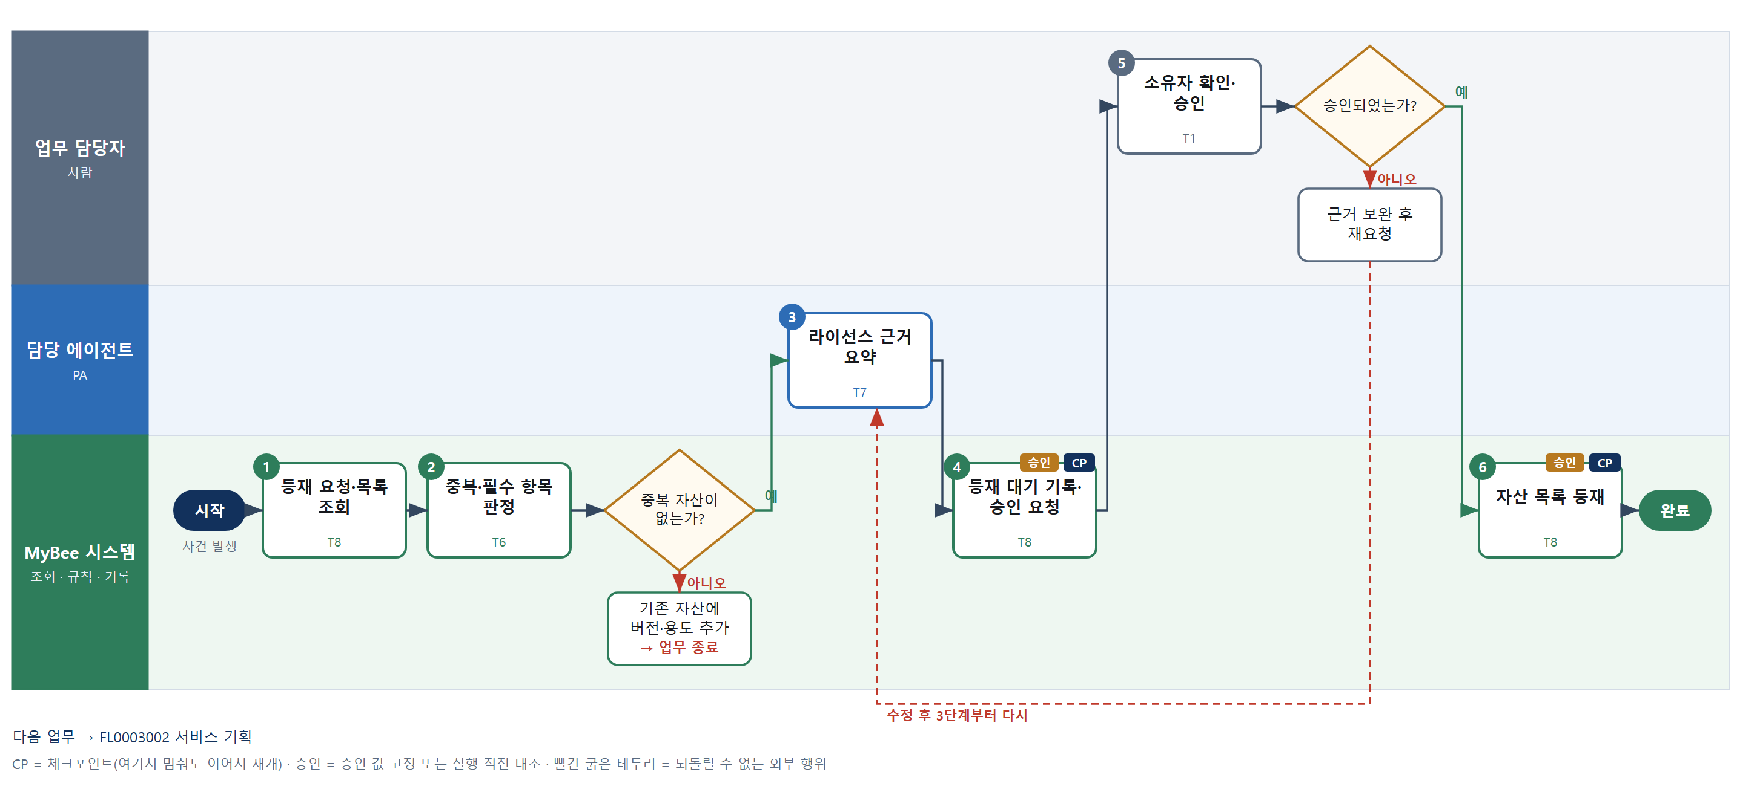

③ 단계별 설명
단계 | 누가 | 무엇을 하나 | 담당자가 할 일 | 알아 둘 점 · 막히면
1 | MyBee 시스템 | 요청서의 이름·버전·용도·출처·소유 부서와 기존 자산 목록을 불러온다 | 빠진 항목이 있으면 되묻는 질문에 답한다 | 출처가 불분명한 SW(개인 설치본 등)도 일단 요청으로 받는다
2 | MyBee 시스템(규칙) | 같은 제품·저장소·벤더 자산이 있는지, 소유자·용도·라이선스 근거가 모두 있는지 규칙으로 판정한다 | 중복이면 기존 자산에 용도를 붙일지 정한다 | 같은 제품의 다른 버전은 새 자산이 아니라 버전 추가로 본다
판단 | MyBee 시스템(규칙) | 중복 자산이 없는가? — 예: 다음으로 / 아니오: 기존 자산에 버전·용도 추가 → 업무 종료 | 없음 | 아니오일 때 처리 주체: 플랫폼 기본
3 | 담당 에이전트 | 계약서·EULA·오픈소스 LICENSE 원문에서 라이선스 종류·사용 범위·만료일 문구를 뽑아 요약 초안을 쓴다 | 요약이 원문과 맞는지 5단계에서 본다 | 원문이 없으면 '근거 없음'으로 표시하고 등재를 멈춘다
4 | MyBee 시스템 | 자산명·버전·소유자·용도·라이선스 종류·근거 문서를 고정해 등재 대기로 기록하고 승인을 요청한다 | 승인 요청 알림을 확인한다 | 요청 뒤 라이선스 근거 문서를 바꾸면 승인을 다시 받는다
5 | 업무 담당자 | 자산 소유자가 소유 책임·용도·라이선스 근거를 확인하고 승인 또는 반려한다 | 근거 문서 원문을 열어 보고 승인·반려를 누른다 | 7일 안에 응답이 없으면 소유 부서장에게 알림이 간다
판단 | 업무 담당자 | 승인되었는가? — 예: 다음으로 / 아니오: 근거 보완 후 재요청 → 3단계부터 다시 | 근거 보완 후 재요청 | 아니오일 때 처리 주체: 사람 작업
6 | MyBee 시스템 | 승인 스냅샷과 현재 값을 대조한 뒤 자산번호를 부여하고 상태를 '등재'로 바꾼다 | 없음 | 등재 전 SW 는 배포·운영 요청이 모두 막힌다
완료 후 | 담당 에이전트(PA) | 규칙상 원천은 아니지만 홍보 · IR 이 필요하다고 판단되면 판단 근거 문장을 붙여 홍보·IR PA 에 이벤트를 보낸다(지시문 7.7.2) | 알릴 만한 일이면 PA 에 말한다 | 외부 공개는 홍보·IR PA 만 한다

FL0003002 서비스 기획
업무코드 | 객체 × 전이 | 반복 | 승인 | 위험 | 표준시간 · 난이도 · 토큰 | 자동화 | 전문가 에이전트
FL0003002 | 기획 × 등록 | 비정기 | 사람 | 보통 | 16h · 1.5 · 60 | 보조 | —

산출물 | 완료 기준 | 앞 업무 | 다음 업무
서비스 기획서(문제·사용자·가치) | 해결하려는 문제가 측정 가능하게 서술되었다 | FL0003001 SW 자산 등재 | FL0003003 요구사항 명세(SRS)

담당자가 꼭 알아야 할 점
① 문제는 지표·기준선·목표치·측정 방법 네 가지가 있어야 통과한다
② 목표치 계산은 AI 가 아니라 집계 도구가 한다. 기준 기간이 맞는지 본다
③ 승인 뒤 목표치나 범위를 바꾸면 다시 승인을 받아야 한다

① 스킬 설계
절차(사람 말로) 등재 자산·VOC·현재 지표를 모은다 → 해결할 문제·대상 사용자·기대 가치를 초안으로 쓴다 → 문제마다 현재 기준선과 목표치를 계산한다 → 문제가 지표·기준선·목표·측정 방법으로 서술되었는지 판정한다 → 기획서를 만든다 → 기획서를 고정해 승인을 요청한다 → 기획 책임자가 검토해 승인한다 → 기획을 등록한다

No | 단계 | 무엇을 하나 | 수단 | 판정 사유(결정 사다리) | 도구 | 부작용 | CP | 승인 | 수치
1 | 자산·VOC·지표 조회 | 대상 SW 자산, 고객·현업 요청(VOC), 현재 처리 시간·오류율·이용자 수 지표를 불러온다 | T8 플랫폼 기본 | ② 조회는 플랫폼 기본 | — | 없음
2 | 문제·사용자·가치 초안 | VOC 를 묶어 해결할 문제, 대상 사용자, 기대 가치, 범위 밖 항목을 문장으로 초안한다 | T7 LLM 판단 | ④ 문장 초안이 본질이고 뒤에서 규칙·사람이 잡는다 | — | 없음
3 | 기준선·목표치 계산 | 현재 지표에서 문제별 기준선(최근 3개월 평균 등)을 구하고 목표 개선율로 목표치를 계산한다 | T4 계산 도구 | ⑦ 판정·승인에 쓰일 수치 · ① TL-01 집계 재사용 | TL-01 | 없음 |  |  | ●
4 | 측정 가능성 판정 | 문제마다 지표·기준선·목표치·측정 방법 네 요소가 모두 있는지 규칙으로 판정한다 | T6 데이터 규칙 | ③ 필수 요소 존재를 표로 판정할 수 있다 | — | 없음
5 | 기획서 생성 | 문제·사용자·가치·지표표를 서식에 채워 기획서를 만든다 | T5 서식 생성 | ⑤ 서식 도구 사용 · 수치는 3단계 결과를 받는다 | TL-11 | 기록(중복 실행 방지)
6 | 기획 스냅샷·승인 요청 | 문제 정의·대상 사용자·목표 지표·목표치·범위를 고정해 승인을 요청한다 | T8 플랫폼 기본 | ② 상태 전이와 스냅샷 고정 | — | 기록(중복 실행 방지) | ● | ●
7 | 기획 책임자 승인 | 기획 책임자가 문제의 가치·범위·목표치를 검토해 승인·보완 요청한다 | T1 사람 작업 | ⑧ 투자 여부를 정하는 책임 결정이다 | — | 없음
8 | 기획 등록 | 승인 스냅샷과 대조한 뒤 기획을 등록하고 요구사항 명세 착수를 알린다 | T8 플랫폼 기본 | ② 상태 전이와 알림은 플랫폼 기본 | — | 기록(중복 실행 방지) | ● | ●

업무코드 칸(단계에서 도출) | 설계 결과
대표 수단 | T7 LLM 판단 — 결과를 좌우하는 것은 무엇을 문제로 정의하느냐이며 그 초안이 2단계에서 나온다
사용 수단 집합 | T1 사람 작업 · T4 계산 도구 · T5 서식 생성 · T6 데이터 규칙 · T7 LLM 판단 · T8 플랫폼 기본
사람 결정 필요 | 예 — 사람 작업 단계는 자율 수준 L1
중복 실행 방지 키 | 테넌트 · 기획번호 · 개정차수
승인 결속 항목 | 문제 정의 · 대상 사용자 · 목표 지표 · 목표치 · 범위
허용 오차(누적) | 없음
승인 유효기한 | 승인 후 90일(요구사항 명세 착수 전까지)
재개 허용 기한 | 승인 요청 후 30일. 넘으면 지표를 다시 조회한다
골든셋 | 필요 — 과거 기획서 30건(측정 불가 표현으로 반려된 10건 포함)
자율 수준 상한 | L3
참고 분류와의 차이 | 같음

② 플로우차트 — FL0003002 서비스 기획
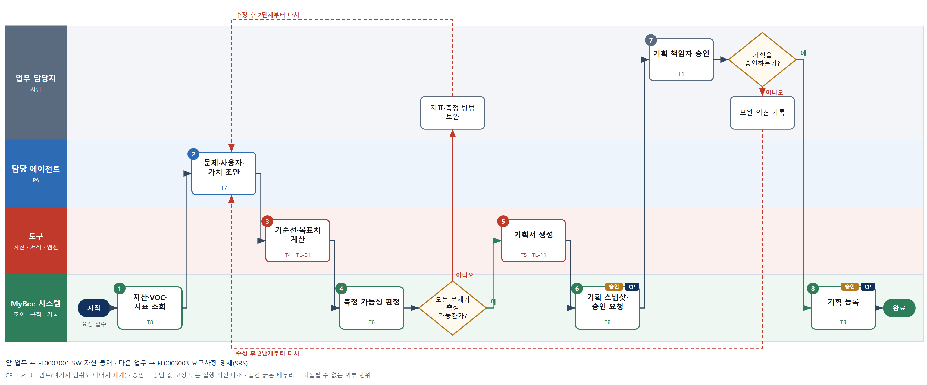

③ 단계별 설명
단계 | 누가 | 무엇을 하나 | 담당자가 할 일 | 알아 둘 점 · 막히면
1 | MyBee 시스템 | 대상 SW 자산, 고객·현업 요청(VOC), 현재 처리 시간·오류율·이용자 수 지표를 불러온다 | 현업 인터뷰 메모가 있으면 첨부한다 | 자산이 등재되지 않았으면 SW 자산 등재를 먼저 요청한다
2 | 담당 에이전트 | VOC 를 묶어 해결할 문제, 대상 사용자, 기대 가치, 범위 밖 항목을 문장으로 초안한다 | 7단계 검토 때 문제 정의가 맞는지 읽는다 | VOC 원문 인용을 붙여 근거 없는 문제가 끼지 않게 한다
3 | 도구 TL-01 | 현재 지표에서 문제별 기준선(최근 3개월 평균 등)을 구하고 목표 개선율로 목표치를 계산한다 | 목표 개선율을 입력한다 | 지표 원천이 없으면 '측정 방법 신설'로 표시한다
4 | MyBee 시스템(규칙) | 문제마다 지표·기준선·목표치·측정 방법 네 요소가 모두 있는지 규칙으로 판정한다 | 빠진 요소가 있으면 보완한다 | '편리하게' 같은 측정 불가 표현은 불통과로 본다
판단 | MyBee 시스템(규칙) | 모든 문제가 측정 가능한가? — 예: 다음으로 / 아니오: 지표·측정 방법 보완 → 2단계부터 다시 | 지표·측정 방법 보완 | 아니오일 때 처리 주체: 사람 작업
5 | 도구 TL-11 | 문제·사용자·가치·지표표를 서식에 채워 기획서를 만든다 | 초안을 열어 확인한다 | 수치는 3단계 계산값을 그대로 옮긴다
6 | MyBee 시스템 | 문제 정의·대상 사용자·목표 지표·목표치·범위를 고정해 승인을 요청한다 | 승인 결과 알림을 기다린다 | 요청 뒤 목표치를 바꾸면 다시 승인
7 | 업무 담당자 | 기획 책임자가 문제의 가치·범위·목표치를 검토해 승인·보완 요청한다 | 승인 또는 보완 의견을 입력한다 | 보완 의견은 2단계 초안으로 되돌아간다
판단 | 업무 담당자 | 기획을 승인하는가? — 예: 다음으로 / 아니오: 보완 의견 기록 → 2단계부터 다시 | 보완 의견 기록 | 아니오일 때 처리 주체: 사람 작업
8 | MyBee 시스템 | 승인 스냅샷과 대조한 뒤 기획을 등록하고 요구사항 명세 착수를 알린다 | 없음 | 등록된 기획 버전이 SRS 의 출처가 된다
완료 후 | 담당 에이전트(PA) | 규칙상 원천은 아니지만 홍보 · IR 이 필요하다고 판단되면 판단 근거 문장을 붙여 홍보·IR PA 에 이벤트를 보낸다(지시문 7.7.2) | 알릴 만한 일이면 PA 에 말한다 | 외부 공개는 홍보·IR PA 만 한다

FL0003003 요구사항 명세(SRS)
업무코드 | 객체 × 전이 | 반복 | 승인 | 위험 | 표준시간 · 난이도 · 토큰 | 자동화 | 전문가 에이전트
FL0003003 | 요구사항 × 확정 | 비정기 | 사람 | 높음 | 20h · 1.5 · 75 | 보조 | —

산출물 | 완료 기준 | 앞 업무 | 다음 업무
SRS(ID·수용 기준·비기능 요구) | 비기능 요구가 수치로 기재되었다 | FL0003002 서비스 기획 | FL0003004 시스템 설계, FL0003014 개인정보 영향 검토

담당자가 꼭 알아야 할 점
① 비기능 요구는 반드시 수치·단위·측정 조건으로 적는다. 이 수치가 성능 시험의 합격선이 된다
② 개인정보를 다루는 요구는 표시만 하고 판단은 개인정보 영향 검토에서 한다
③ 기준선 확정 뒤 바꾸려면 개정차수를 올려 다시 확정받는다

① 스킬 설계
절차(사람 말로) 기획서와 기존 요구를 불러온다 → 기능 요구를 ID·수용 기준으로 쪼갠 초안을 쓴다 → 비기능 목표(응답시간·처리량·가용성)를 수치로 산정한다 → ID·수용 기준·수치·단위·측정 조건이 모두 있는지 판정한다 → 요구와 기획 문제의 추적을 기록하고 확정을 요청한다 → 기획·설계 책임자가 확정한다 → SRS 기준선을 확정하고 후속 업무를 알린다

No | 단계 | 무엇을 하나 | 수단 | 판정 사유(결정 사다리) | 도구 | 부작용 | CP | 승인 | 수치
1 | 기획서·기존 요구 조회 | 승인된 기획서 버전, 같은 자산의 기존 SRS, 운영 지표를 불러온다 | T8 플랫폼 기본 | ② 조회는 플랫폼 기본 | — | 없음
2 | 요구 항목·수용 기준 초안 | 기능 요구를 요구 ID 단위로 나누고 수용 기준(조건·행동·기대 결과)을 초안한다 | T7 LLM 판단 | ④ 문장 분해가 본질이고 규칙·사람이 확인한다 | — | 없음
3 | 비기능 목표 수치 산정 | 기획 목표와 예상 이용자에서 동시 사용자·초당 처리량·p95 응답시간·월 허용 중단 시간을 계산한다 | T4 계산 도구 | ⑦ 판정·시험 기준이 될 수치 · 신규 계산 도구 | 신규 용량·가용성 계산 | 없음 |  |  | ●
4 | 명세 완전성 판정 | 요구마다 ID·출처·수용 기준, 비기능 요구마다 수치·단위·측정 조건이 있는지 규칙으로 판정한다 | T6 데이터 규칙 | ③ 필수 항목 규칙을 표로 적을 수 있다 | — | 없음
5 | 추적 기록·확정 요청 | 요구 ID ↔ 기획 문제 추적표를 기록하고 요구 목록·수치·SRS 버전을 고정해 확정을 요청한다 | T8 플랫폼 기본 | ② 기록과 스냅샷 고정 | — | 기록(중복 실행 방지) | ● | ●
6 | 요구 확정 서명 | 기획 책임자와 설계 책임자가 범위·수용 기준·비기능 수치를 검토해 확정한다 | T1 사람 작업 | ⑧ 범위 계약에 해당하는 책임 결정 | — | 없음
7 | SRS 기준선 확정 | 스냅샷과 대조한 뒤 SRS 버전을 기준선으로 확정하고 시스템 설계·개인정보 영향 검토에 알린다 | T8 플랫폼 기본 | ② 상태 전이와 알림 | — | 기록(중복 실행 방지) | ● | ●

업무코드 칸(단계에서 도출) | 설계 결과
대표 수단 | T7 LLM 판단 — 요구를 어떻게 쪼개고 수용 기준을 쓰느냐가 산출물의 품질을 좌우한다
사용 수단 집합 | T1 사람 작업 · T4 계산 도구 · T6 데이터 규칙 · T7 LLM 판단 · T8 플랫폼 기본
사람 결정 필요 | 예 — 사람 작업 단계는 자율 수준 L1
중복 실행 방지 키 | 테넌트 · SRS 번호 · 개정차수
승인 결속 항목 | 요구 ID 목록 · 수용 기준 · 비기능 목표 수치 · SRS 버전
허용 오차(누적) | 없음 — 요구 추가·삭제·수치 변경은 재확정
승인 유효기한 | 설계 검토 게이트 판정 전까지
재개 허용 기한 | 확정 요청 후 30일. 넘으면 기획 버전을 다시 대조한다
골든셋 | 필요 — 과거 SRS 20건의 요구 분해·수용 기준(수치 누락 반려 사례 포함)
자율 수준 상한 | L2
참고 분류와의 차이 | 같음

② 플로우차트 — FL0003003 요구사항 명세(SRS)
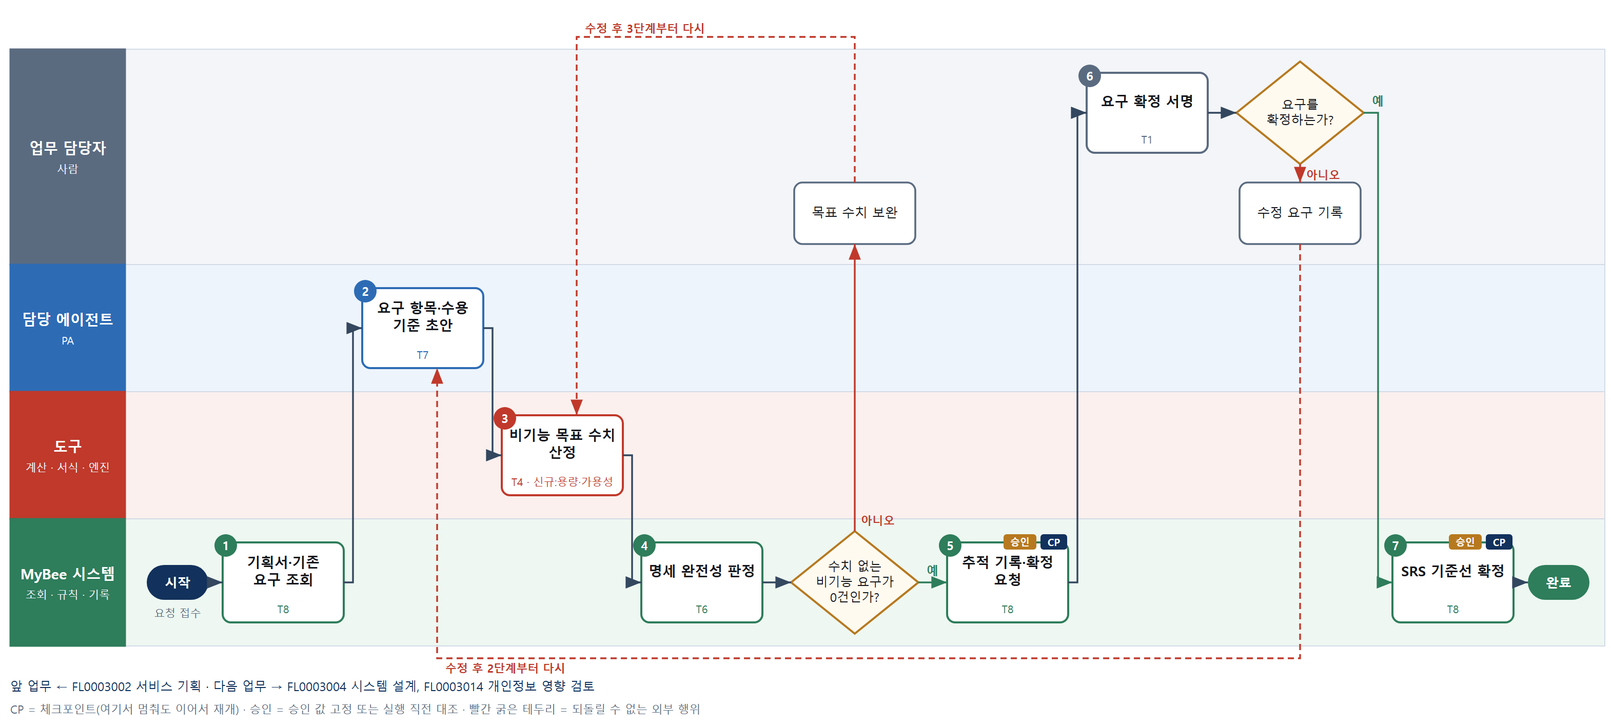

③ 단계별 설명
단계 | 누가 | 무엇을 하나 | 담당자가 할 일 | 알아 둘 점 · 막히면
1 | MyBee 시스템 | 승인된 기획서 버전, 같은 자산의 기존 SRS, 운영 지표를 불러온다 | 현업 담당자 명단을 확인한다 | 기획이 승인 전이면 멈추고 서비스 기획을 먼저 요청한다
2 | 담당 에이전트 | 기능 요구를 요구 ID 단위로 나누고 수용 기준(조건·행동·기대 결과)을 초안한다 | 수용 기준이 시험 가능한지 읽는다 | 개인정보를 다루는 요구는 표시해 영향 검토로 넘긴다
3 | 도구 신규 용량·가용성 계산 | 기획 목표와 예상 이용자에서 동시 사용자·초당 처리량·p95 응답시간·월 허용 중단 시간을 계산한다 | 예상 이용자 수와 피크 배율을 입력한다 | 가용성 99.9% 는 월 약 43분 중단 허용처럼 환산값을 함께 적는다
4 | MyBee 시스템(규칙) | 요구마다 ID·출처·수용 기준, 비기능 요구마다 수치·단위·측정 조건이 있는지 규칙으로 판정한다 | 불통과 항목을 보완한다 | '빠르게' 처럼 수치 없는 비기능 요구는 불통과다
판단 | MyBee 시스템(규칙) | 수치 없는 비기능 요구가 0건인가? — 예: 다음으로 / 아니오: 목표 수치 보완 → 3단계부터 다시 | 목표 수치 보완 | 아니오일 때 처리 주체: 사람 작업
5 | MyBee 시스템 | 요구 ID ↔ 기획 문제 추적표를 기록하고 요구 목록·수치·SRS 버전을 고정해 확정을 요청한다 | 확정 요청 알림을 확인한다 | 요청 뒤 요구를 추가·삭제하면 다시 확정 요청
6 | 업무 담당자 | 기획 책임자와 설계 책임자가 범위·수용 기준·비기능 수치를 검토해 확정한다 | 확정 또는 수정 요구를 입력한다 | 두 책임자 중 한 명이라도 반려하면 2단계로 돌아간다
판단 | 업무 담당자 | 요구를 확정하는가? — 예: 다음으로 / 아니오: 수정 요구 기록 → 2단계부터 다시 | 수정 요구 기록 | 아니오일 때 처리 주체: 사람 작업
7 | MyBee 시스템 | 스냅샷과 대조한 뒤 SRS 버전을 기준선으로 확정하고 시스템 설계·개인정보 영향 검토에 알린다 | 없음 | 기준선 이후 변경은 새 개정차수로만 한다
완료 후 | 담당 에이전트(PA) | 규칙상 원천은 아니지만 홍보 · IR 이 필요하다고 판단되면 판단 근거 문장을 붙여 홍보·IR PA 에 이벤트를 보낸다(지시문 7.7.2) | 알릴 만한 일이면 PA 에 말한다 | 외부 공개는 홍보·IR PA 만 한다

FL0003004 시스템 설계
업무코드 | 객체 × 전이 | 반복 | 승인 | 위험 | 표준시간 · 난이도 · 토큰 | 자동화 | 전문가 에이전트
FL0003004 | 설계 × 등록 | 비정기 | 조건부 | 보통 | 24h · 1.5 · 90 | 보조 | —

산출물 | 완료 기준 | 앞 업무 | 다음 업무
아키텍처 설계서와 배치도 | 외부 연동점이 모두 식별되었다 | FL0003003 요구사항 명세(SRS) | FL0003005 DB 설계, FL0003006 API 명세 작성, FL0003007 화면 설계, FL0003035 메시지 토픽·라우팅 규칙 확정

담당자가 꼭 알아야 할 점
① 외부 연동점은 SRS·자산 목록과 규칙으로 대조한다. 누락이 있으면 등록되지 않는다
② 인스턴스 수·용량은 계산 도구가 SRS 수치로 계산한다. 가정값을 꼭 확인한다
③ 신규 외부 연동이나 표준 밖 기술이 들어가면 아키텍트 승인이 필요하다

① 스킬 설계
절차(사람 말로) 확정 SRS·자산 목록·기존 구성을 불러온다 → 구성요소·배치·데이터 흐름 초안을 쓴다 → 비기능 수치로 인스턴스 수·저장 용량·대역폭을 계산한다 → SRS 외부 인터페이스·자산 연동과 설계 연동점을 대조한다 → 설계서와 배치도를 만든다 → 신규 외부 연동·신기술·보안 경계 변경 여부로 승인 경로를 판정한다 → 설계를 등록하고 승인을 요청한다

No | 단계 | 무엇을 하나 | 수단 | 판정 사유(결정 사다리) | 도구 | 부작용 | CP | 승인 | 수치
1 | SRS·기존 구성 조회 | 확정 SRS, 자산 목록의 연동 대상, 현재 운영 구성과 표준 기술 목록을 불러온다 | T8 플랫폼 기본 | ② 조회는 플랫폼 기본 | — | 없음
2 | 아키텍처 초안 | 구성요소 나눔, 배치(서버·컨테이너), 데이터 흐름, 외부 연동점 초안을 쓴다 | T7 LLM 판단 | ④ 설계 대안 서술이 본질이고 규칙·사람이 확인한다 | — | 없음
3 | 용량·배치 산정 | SRS 의 처리량·응답시간·가용성 수치로 인스턴스 수·DB 저장 용량(3년)·대역폭·이중화 수를 계산한다 | T4 계산 도구 | ⑦ 비용·배치를 정하는 수치 · 신규 계산 도구 | 신규 용량·가용성 계산 | 없음 |  |  | ●
4 | 외부 연동점 대조 | SRS 외부 인터페이스·자산 목록 연동 대상과 설계 연동점을 규칙으로 1:1 대조해 누락을 찾는다 | T6 데이터 규칙 | ③ 목록 대조는 규칙으로 판정 | — | 없음
5 | 설계서·배치도 생성 | 구성요소표·연동점표·용량 산정표를 서식에 채워 설계서와 배치도를 만든다 | T5 서식 생성 | ⑤ 서식 도구 사용 · 수치는 3단계 결과 | TL-11 | 기록(중복 실행 방지) | ●
6 | 승인 경로 판정 | 신규 외부 연동·신기술·보안 경계 변경·용량 기준 초과가 있으면 아키텍트 승인, 없으면 자동 등록으로 판정한다 | T6 데이터 규칙 | ③ 조건 → 경로를 표로 적을 수 있다 | — | 없음
7 | 설계 등록·승인 요청 | 구성요소·연동점·배치·용량 산정값을 고정해 등록하고 판정된 경로로 승인을 요청한다 | T8 플랫폼 기본 | ② 상태 전이와 스냅샷 고정 | — | 기록(중복 실행 방지) | ● | ●

업무코드 칸(단계에서 도출) | 설계 결과
대표 수단 | T7 LLM 판단 — 구성요소와 연동 구조를 어떻게 잡느냐가 결과를 좌우하며 그 초안이 2단계에서 나온다
사용 수단 집합 | T4 계산 도구 · T5 서식 생성 · T6 데이터 규칙 · T7 LLM 판단 · T8 플랫폼 기본
사람 결정 필요 | 아니오
중복 실행 방지 키 | 테넌트 · 설계번호 · 개정차수
승인 결속 항목 | 구성요소 목록 · 외부 연동점 목록 · 배치 구성 · 용량 산정값
허용 오차(누적) | 용량 산정값 ±10%(승인 시점 대비 누적), 그 외 없음
승인 유효기한 | 설계 검토 게이트 판정 전까지
재개 허용 기한 | 등록 요청 후 30일. 넘으면 SRS 버전을 다시 대조한다
골든셋 | 필요 — 과거 설계 20건(연동점 누락으로 재작업한 5건 포함)
자율 수준 상한 | L3
참고 분류와의 차이 | 같음

② 플로우차트 — FL0003004 시스템 설계
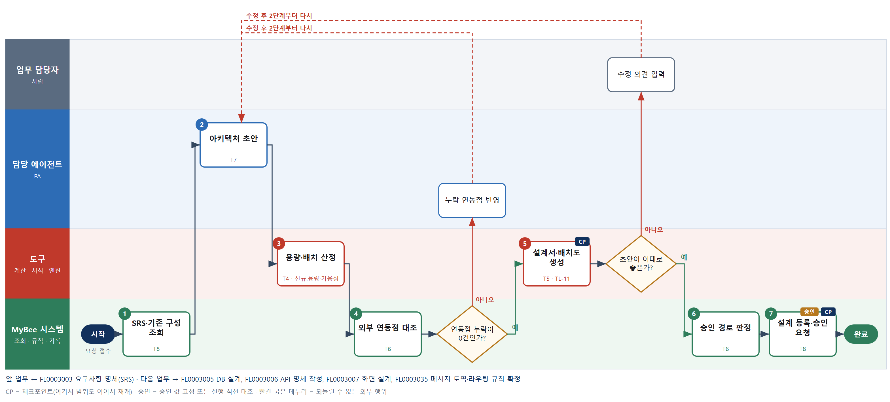

③ 단계별 설명
단계 | 누가 | 무엇을 하나 | 담당자가 할 일 | 알아 둘 점 · 막히면
1 | MyBee 시스템 | 확정 SRS, 자산 목록의 연동 대상, 현재 운영 구성과 표준 기술 목록을 불러온다 | 없음 | SRS 가 기준선이 아니면 멈추고 요구사항 명세를 먼저 요청한다
2 | 담당 에이전트 | 구성요소 나눔, 배치(서버·컨테이너), 데이터 흐름, 외부 연동점 초안을 쓴다 | 5단계 확인 때 함께 읽는다 | 표준 기술 목록 밖의 기술은 '신기술'로 표시한다
3 | 도구 신규 용량·가용성 계산 | SRS 의 처리량·응답시간·가용성 수치로 인스턴스 수·DB 저장 용량(3년)·대역폭·이중화 수를 계산한다 | 증가율 가정을 확인한다 | 가정값(증가율·피크 배율)은 설계서에 함께 적는다
4 | MyBee 시스템(규칙) | SRS 외부 인터페이스·자산 목록 연동 대상과 설계 연동점을 규칙으로 1:1 대조해 누락을 찾는다 | 누락 연동점이 있으면 설명을 보탠다 | 완료 기준은 외부 연동점 누락 0건이다
판단 | MyBee 시스템(규칙) | 연동점 누락이 0건인가? — 예: 다음으로 / 아니오: 누락 연동점 반영 → 2단계부터 다시 | 없음 | 아니오일 때 처리 주체: LLM 판단
5 | 도구 TL-11 | 구성요소표·연동점표·용량 산정표를 서식에 채워 설계서와 배치도를 만든다 | 초안을 열어 확인한다 | 고칠 곳이 있으면 수정 의견 입력 → 2단계부터
판단 | 도구 TL-11 | 초안이 이대로 좋은가? — 예: 다음으로 / 아니오: 수정 의견 입력 → 2단계부터 다시 | 수정 의견 입력 | 아니오일 때 처리 주체: 사람 작업
6 | MyBee 시스템(규칙) | 신규 외부 연동·신기술·보안 경계 변경·용량 기준 초과가 있으면 아키텍트 승인, 없으면 자동 등록으로 판정한다 | 없음 | 판정 근거 항목을 설계서에 표시한다
7 | MyBee 시스템 | 구성요소·연동점·배치·용량 산정값을 고정해 등록하고 판정된 경로로 승인을 요청한다 | 사람 승인 경로면 결과 알림을 기다린다 | 용량 산정값을 누적 10% 넘게 바꾸면 다시 승인
완료 후 | 담당 에이전트(PA) | 규칙상 원천은 아니지만 홍보 · IR 이 필요하다고 판단되면 판단 근거 문장을 붙여 홍보·IR PA 에 이벤트를 보낸다(지시문 7.7.2) | 알릴 만한 일이면 PA 에 말한다 | 외부 공개는 홍보·IR PA 만 한다

FL0003005 DB 설계
업무코드 | 객체 × 전이 | 반복 | 승인 | 위험 | 표준시간 · 난이도 · 토큰 | 자동화 | 전문가 에이전트
FL0003005 | DB설계 × 확정 | 비정기 | 사람 | 높음 | 24h · 1.5 · 90 | 보조 | —

산출물 | 완료 기준 | 앞 업무 | 다음 업무
테이블·컬럼 명세와 상관관계 | 모든 테이블·컬럼에 설명이 있다 | FL0003004 시스템 설계 | FL0003008 설계 검토 게이트

담당자가 꼭 알아야 할 점
① 모든 테이블·컬럼에 설명이 있어야 한다. 1건이라도 비면 확정 요청이 되지 않는다
② DDL 은 일회용 검증 DB 에서 실제로 실행해 확인한다. 실패 시나리오를 먼저 본다
③ 용량 추정은 계산 도구가 한다. 월 증가 건수 가정을 꼭 확인한다

① 스킬 설계
절차(사람 말로) 설계서·SRS 를 읽어 테이블·컬럼·키·상관관계 초안을 쓴다 → 모든 테이블·컬럼 설명·명명·테넌트 키·개인정보 표시를 규칙으로 판정한다 → 검증용 DB 에 DDL 을 적용해 제약 시나리오를 돌린다 → 행 수 증가로 1년·3년 저장 용량을 추정한다 → 테이블·컬럼 명세서와 ERD 를 만든다 → 스키마를 고정해 확정을 요청한다 → 데이터 책임자가 승인한다 → 스키마 기준선을 확정한다

No | 단계 | 무엇을 하나 | 수단 | 판정 사유(결정 사다리) | 도구 | 부작용 | CP | 승인 | 수치
1 | 테이블·컬럼 초안 | 설계서·SRS 에서 엔터티를 뽑아 테이블·컬럼·자료형·키·상관관계와 각 설명 초안을 쓴다 | T7 LLM 판단 | ④ 모델링 초안이 본질이고 규칙·실행 검증이 잡는다 | — | 없음
2 | 설명·명명 규칙 판정 | 모든 테이블·컬럼 설명 존재, 명명 규칙, 기본키·외래키, 테넌트 컬럼, 개인정보 컬럼 표시를 규칙으로 판정한다 | T6 데이터 규칙 | ③ 명세 규칙을 표로 적을 수 있다 | — | 없음
3 | DDL 실행 검증 | 일회용 검증 DB 에 DDL 을 적용하고 키·제약·테넌트 격리 시나리오를 실행해 결과를 받는다 | T3 전문 엔진 | ⑤ 성숙한 DB 엔진으로 실제 실행 검증 | TL-12 | 없음
4 | 저장 용량 추정 | 테이블별 행 크기와 월 증가 건수로 1년·3년 저장 용량과 인덱스 크기를 계산한다 | T4 계산 도구 | ⑦ 인프라 계획에 쓰일 수치 · 신규 계산 도구 | 신규 용량·가용성 계산 | 없음 |  |  | ●
5 | 명세서·ERD 생성 | 테이블·컬럼 명세와 상관관계를 서식에 채워 명세서와 ERD 를 만든다 | T5 서식 생성 | ⑤ 서식 도구 사용 | TL-11 | 기록(중복 실행 방지)
6 | 스키마 고정·확정 요청 | 테이블 목록·컬럼 정의·키·제약·스키마 버전을 고정해 확정을 요청한다 | T8 플랫폼 기본 | ② 상태 전이와 스냅샷 고정 | — | 기록(중복 실행 방지) | ● | ●
7 | 데이터 책임자 승인 | 데이터 책임자가 모델 구조·개인정보 컬럼·확장 방식을 검토해 승인·반려한다 | T1 사람 작업 | ⑧ 장기 원장 구조를 정하는 책임 결정 | — | 없음
8 | 스키마 기준선 확정 | 스냅샷과 대조한 뒤 스키마 버전을 기준선으로 확정하고 설계 검토 게이트에 알린다 | T8 플랫폼 기본 | ② 상태 전이와 알림 | — | 기록(중복 실행 방지) | ● | ●

업무코드 칸(단계에서 도출) | 설계 결과
대표 수단 | T7 LLM 판단 — 테이블·컬럼을 어떻게 나누느냐가 결과를 좌우하며 규칙·실행 검증은 그 초안을 걸러낸다
사용 수단 집합 | T1 사람 작업 · T3 전문 엔진 · T4 계산 도구 · T5 서식 생성 · T6 데이터 규칙 · T7 LLM 판단 · T8 플랫폼 기본
사람 결정 필요 | 예 — 사람 작업 단계는 자율 수준 L1
중복 실행 방지 키 | 테넌트 · DB 설계번호 · 스키마 버전
승인 결속 항목 | 테이블 목록 · 컬럼 정의 · 키·제약 · 스키마 버전
허용 오차(누적) | 없음 — 컬럼 추가·변경은 재확정
승인 유효기한 | 설계 검토 게이트 판정 전까지
재개 허용 기한 | 확정 요청 후 30일. 넘으면 1단계 규칙 판정부터 다시
골든셋 | 필요 — 과거 스키마 20건(설명 누락·키 오류 사례 포함)
자율 수준 상한 | L2
참고 분류와의 차이 | 같음

② 플로우차트 — FL0003005 DB 설계
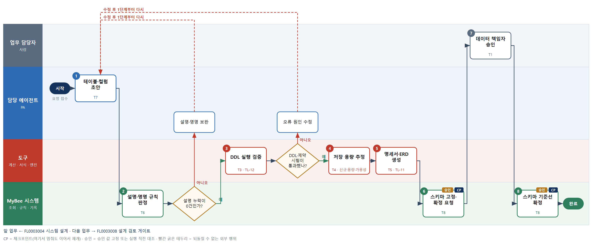

③ 단계별 설명
단계 | 누가 | 무엇을 하나 | 담당자가 할 일 | 알아 둘 점 · 막히면
1 | 담당 에이전트 | 설계서·SRS 에서 엔터티를 뽑아 테이블·컬럼·자료형·키·상관관계와 각 설명 초안을 쓴다 | 업무 용어가 맞는지 7단계 전에 읽는다 | 확장 속성은 컬럼 추가 대신 확장 필드·메타데이터로 흡수하는 원칙을 따른다
2 | MyBee 시스템(규칙) | 모든 테이블·컬럼 설명 존재, 명명 규칙, 기본키·외래키, 테넌트 컬럼, 개인정보 컬럼 표시를 규칙으로 판정한다 | 설명이 빈 컬럼을 보완한다 | 설명 누락은 LLM·조회 접근을 막으므로 1건이라도 불통과
판단 | MyBee 시스템(규칙) | 설명 누락이 0건인가? — 예: 다음으로 / 아니오: 설명·명명 보완 → 1단계부터 다시 | 없음 | 아니오일 때 처리 주체: LLM 판단
3 | 도구 TL-12 | 일회용 검증 DB 에 DDL 을 적용하고 키·제약·테넌트 격리 시나리오를 실행해 결과를 받는다 | 실패 시나리오를 확인한다 | 검증 DB 는 매번 새로 만들고 지우므로 운영에 영향이 없다
판단 | 도구 TL-12 | DDL·제약 시험이 통과했나? — 예: 다음으로 / 아니오: 오류 원인 수정 → 1단계부터 다시 | 없음 | 아니오일 때 처리 주체: LLM 판단
4 | 도구 신규 용량·가용성 계산 | 테이블별 행 크기와 월 증가 건수로 1년·3년 저장 용량과 인덱스 크기를 계산한다 | 월 증가 건수 가정을 확인한다 | 시스템 설계의 용량 산정값과 10% 넘게 다르면 표시한다
5 | 도구 TL-11 | 테이블·컬럼 명세와 상관관계를 서식에 채워 명세서와 ERD 를 만든다 | 명세서를 열어 확인한다 | 명세서에는 테이블·컬럼 설명을 빠짐없이 싣는다
6 | MyBee 시스템 | 테이블 목록·컬럼 정의·키·제약·스키마 버전을 고정해 확정을 요청한다 | 확정 요청 알림을 확인한다 | 요청 뒤 컬럼을 바꾸면 다시 요청
7 | 업무 담당자 | 데이터 책임자가 모델 구조·개인정보 컬럼·확장 방식을 검토해 승인·반려한다 | 승인 또는 반려 사유를 입력한다 | 반려 사유는 1단계 초안으로 되돌아간다
8 | MyBee 시스템 | 스냅샷과 대조한 뒤 스키마 버전을 기준선으로 확정하고 설계 검토 게이트에 알린다 | 없음 | 확정 뒤 변경은 새 스키마 버전으로만 한다
완료 후 | 담당 에이전트(PA) | 규칙상 원천은 아니지만 홍보 · IR 이 필요하다고 판단되면 판단 근거 문장을 붙여 홍보·IR PA 에 이벤트를 보낸다(지시문 7.7.2) | 알릴 만한 일이면 PA 에 말한다 | 외부 공개는 홍보·IR PA 만 한다

FL0003006 API 명세 작성
업무코드 | 객체 × 전이 | 반복 | 승인 | 위험 | 표준시간 · 난이도 · 토큰 | 자동화 | 전문가 에이전트
FL0003006 | API × 확정 | 비정기 | 조건부 | 보통 | 12h · 1.5 · 45 | 보조 | —

산출물 | 완료 기준 | 앞 업무 | 다음 업무
API 명세(요청·응답·오류) | 모든 오류 코드에 처리 지침이 있다 | FL0003004 시스템 설계 | —

담당자가 꼭 알아야 할 점
① 오류 코드마다 재시도해도 되는지와 처리 방법을 적어야 확정된다
② 필드 삭제·타입 변경은 파괴적 변경이다. 기존 버전을 두고 새 버전으로 낸다
③ 외부에 공개하는 API 는 항상 사람 승인을 받는다

① 스킬 설계
절차(사람 말로) 설계서·DB 명세를 불러온다 → 엔드포인트·요청·응답·오류 코드와 처리 지침 초안을 쓴다 → 명세 문법 검사와 이전 버전 대비 호환성 검사를 돌린다 → 모든 오류 코드에 원인·재시도 가능 여부·처리 지침이 있는지 판정한다 → 파괴적 변경·외부 공개 여부로 승인 경로를 판정한다 → 명세를 고정해 확정을 요청한다

No | 단계 | 무엇을 하나 | 수단 | 판정 사유(결정 사다리) | 도구 | 부작용 | CP | 승인 | 수치
1 | 설계서·DB 명세 조회 | 시스템 설계의 연동점, DB 명세, 같은 API 의 이전 버전 명세를 불러온다 | T8 플랫폼 기본 | ② 조회는 플랫폼 기본 | — | 없음
2 | 엔드포인트·오류 초안 | 엔드포인트, 요청·응답 스키마, 오류 코드와 호출 측 처리 지침, 중복 실행 방지 키 헤더를 OpenAPI 형식으로 초안한다 | T7 LLM 판단 | ④ 명세 초안이 본질이고 검사 도구·규칙이 잡는다 | — | 없음
3 | 문법·호환성 검사 | 명세 문법 검사(린트)와 이전 버전 대비 필드 삭제·타입 변경 같은 파괴적 변경 탐지를 실행한다 | T3 전문 엔진 | ⑤ 기성 명세 검사 도구 연결 | TL-12 | 없음
4 | 오류 지침 완전성 판정 | 모든 오류 코드에 원인·재시도 가능 여부·호출 측 처리 지침이 있는지 규칙으로 판정한다 | T6 데이터 규칙 | ③ 필수 항목 규칙으로 판정 | — | 없음
5 | 승인 경로 판정 | 파괴적 변경이 있거나 외부 공개 API 면 사람 승인, 내부 호환 변경이면 자동 확정으로 판정한다 | T6 데이터 규칙 | ③ 조건 → 경로를 표로 적을 수 있다 | — | 없음
6 | 명세 고정·확정 요청 | 엔드포인트·스키마·오류 코드·API 버전을 고정해 판정된 경로로 확정을 요청한다 | T8 플랫폼 기본 | ② 상태 전이와 스냅샷 고정 | — | 기록(중복 실행 방지) | ● | ●

업무코드 칸(단계에서 도출) | 설계 결과
대표 수단 | T7 LLM 판단 — 요청·응답·오류 설계의 내용이 결과를 좌우하며 검사·규칙은 그 초안을 걸러낸다
사용 수단 집합 | T3 전문 엔진 · T6 데이터 규칙 · T7 LLM 판단 · T8 플랫폼 기본
사람 결정 필요 | 아니오
중복 실행 방지 키 | 테넌트 · API 식별자 · API 버전
승인 결속 항목 | 엔드포인트 목록 · 요청·응답 스키마 · 오류 코드 목록 · API 버전
허용 오차(누적) | 없음
승인 유효기한 | 해당 API 버전 공개 전까지
재개 허용 기한 | 확정 요청 후 14일. 넘으면 호환성 검사부터 다시
골든셋 | 필요 — 과거 API 명세 30건(파괴적 변경·지침 누락 사례 포함)
자율 수준 상한 | L3
참고 분류와의 차이 | 같음

② 플로우차트 — FL0003006 API 명세 작성
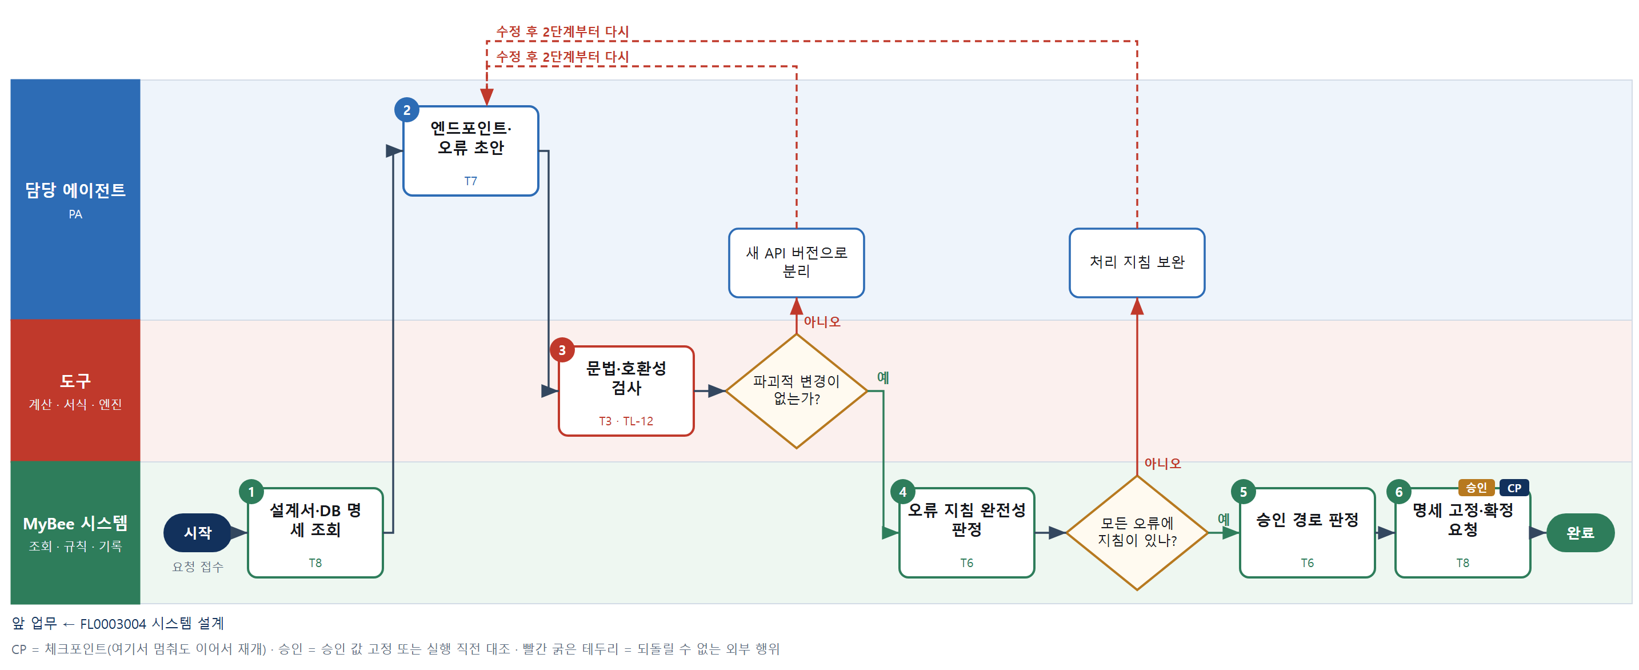

③ 단계별 설명
단계 | 누가 | 무엇을 하나 | 담당자가 할 일 | 알아 둘 점 · 막히면
1 | MyBee 시스템 | 시스템 설계의 연동점, DB 명세, 같은 API 의 이전 버전 명세를 불러온다 | 없음 | 이전 버전이 있으면 호환성 검사 기준으로 쓴다
2 | 담당 에이전트 | 엔드포인트, 요청·응답 스키마, 오류 코드와 호출 측 처리 지침, 중복 실행 방지 키 헤더를 OpenAPI 형식으로 초안한다 | 업무 용어·필드 이름이 맞는지 본다 | 응답 필드는 DB 컬럼 설명을 그대로 가져와 뜻이 어긋나지 않게 한다
3 | 도구 TL-12 | 명세 문법 검사(린트)와 이전 버전 대비 필드 삭제·타입 변경 같은 파괴적 변경 탐지를 실행한다 | 파괴적 변경 목록을 확인한다 | 파괴적 변경은 새 API 버전으로 분리하는 것이 원칙이다
판단 | 도구 TL-12 | 파괴적 변경이 없는가? — 예: 다음으로 / 아니오: 새 API 버전으로 분리 → 2단계부터 다시 | 없음 | 아니오일 때 처리 주체: LLM 판단
4 | MyBee 시스템(규칙) | 모든 오류 코드에 원인·재시도 가능 여부·호출 측 처리 지침이 있는지 규칙으로 판정한다 | 빠진 지침을 보완한다 | 완료 기준은 지침 없는 오류 코드 0건이다
판단 | MyBee 시스템(규칙) | 모든 오류에 지침이 있나? — 예: 다음으로 / 아니오: 처리 지침 보완 → 2단계부터 다시 | 없음 | 아니오일 때 처리 주체: LLM 판단
5 | MyBee 시스템(규칙) | 파괴적 변경이 있거나 외부 공개 API 면 사람 승인, 내부 호환 변경이면 자동 확정으로 판정한다 | 없음 | 판정 근거를 명세 변경 이력에 남긴다
6 | MyBee 시스템 | 엔드포인트·스키마·오류 코드·API 버전을 고정해 판정된 경로로 확정을 요청한다 | 사람 승인 경로면 결과를 기다린다 | 확정 뒤 스키마를 바꾸면 버전을 올려 다시 확정
완료 후 | 담당 에이전트(PA) | 규칙상 원천은 아니지만 홍보 · IR 이 필요하다고 판단되면 판단 근거 문장을 붙여 홍보·IR PA 에 이벤트를 보낸다(지시문 7.7.2) | 알릴 만한 일이면 PA 에 말한다 | 외부 공개는 홍보·IR PA 만 한다

FL0003007 화면 설계
업무코드 | 객체 × 전이 | 반복 | 승인 | 위험 | 표준시간 · 난이도 · 토큰 | 자동화 | 전문가 에이전트
FL0003007 | UI × 등록 | 비정기 | 조건부 | 낮음 | 16h · 1.0 · 40 | 보조 | —

산출물 | 완료 기준 | 앞 업무 | 다음 업무
화면 정의와 상태 전이 | 예외 상태 화면이 정의되었다 | FL0003004 시스템 설계 | —

담당자가 꼭 알아야 할 점
① 정상 화면만 그리면 통과하지 않는다. 오류·빈 목록·권한 없음 화면도 있어야 한다
② API 오류 코드마다 사용자가 보게 될 화면이 있어야 한다
③ 개인정보를 보여 주는 화면은 항상 사람 승인을 받는다

① 스킬 설계
절차(사람 말로) SRS·API 명세를 불러온다 → 화면 목록·입력 항목·상태 전이 초안을 쓴다 → 화면마다 로딩·빈 목록·오류·권한 없음·시간 초과 상태가 있는지 판정한다 → 화면 정의서와 와이어프레임을 만든다 → 개인정보 표시·신규 화면 여부로 승인 경로를 정해 등록한다

No | 단계 | 무엇을 하나 | 수단 | 판정 사유(결정 사다리) | 도구 | 부작용 | CP | 승인 | 수치
1 | SRS·API 명세 조회 | SRS 의 사용자 요구와 확정 API 명세의 오류 코드를 불러온다 | T8 플랫폼 기본 | ② 조회는 플랫폼 기본 | — | 없음
2 | 화면·상태 전이 초안 | 화면 목록, 입력·표시 항목, 버튼 동작과 화면 간 상태 전이 초안을 쓴다 | T7 LLM 판단 | ④ 화면 구성 초안이 본질이고 규칙·담당자가 확인한다 | — | 없음
3 | 예외 상태 누락 판정 | 화면마다 표준 예외 상태 목록과 API 오류 코드별 대응 화면이 있는지 규칙으로 대조한다 | T6 데이터 규칙 | ③ 목록 대조를 표로 적을 수 있다 | — | 없음
4 | 화면 정의서 생성 | 화면표·상태 전이도·와이어프레임을 서식에 채워 화면 정의서를 만든다 | T5 서식 생성 | ⑤ 서식 도구 사용 | TL-11 | 기록(중복 실행 방지) | ●
5 | 경로 판정·등록 요청 | 신규 화면·개인정보 표시 화면이면 사람 승인, 기존 화면 수정이면 자동 등록으로 정하고 스냅샷을 고정한다 | T8 플랫폼 기본 | ② 상태 전이와 스냅샷 고정(경로표는 데이터) | — | 기록(중복 실행 방지) | ● | ●

업무코드 칸(단계에서 도출) | 설계 결과
대표 수단 | T7 LLM 판단 — 화면 구성과 상태 전이 초안의 내용이 결과를 좌우한다
사용 수단 집합 | T5 서식 생성 · T6 데이터 규칙 · T7 LLM 판단 · T8 플랫폼 기본
사람 결정 필요 | 아니오
중복 실행 방지 키 | 테넌트 · 화면 설계번호 · 개정차수
승인 결속 항목 | 화면 목록 · 상태 전이 · 표시 항목
허용 오차(누적) | 없음
승인 유효기한 | 구현 착수 전까지
재개 허용 기한 | 등록 요청 후 14일. 넘으면 API 명세 버전을 다시 대조한다
골든셋 | 필요 — 과거 화면 정의 20건(예외 상태 누락으로 결함이 난 사례 포함)
자율 수준 상한 | L3
참고 분류와의 차이 | 같음

② 플로우차트 — FL0003007 화면 설계
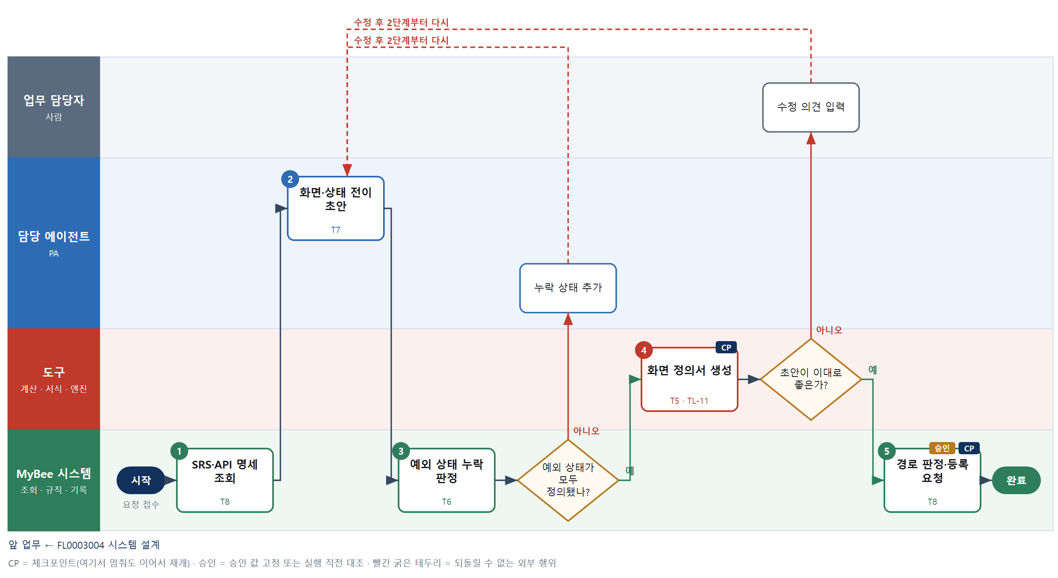

③ 단계별 설명
단계 | 누가 | 무엇을 하나 | 담당자가 할 일 | 알아 둘 점 · 막히면
1 | MyBee 시스템 | SRS 의 사용자 요구와 확정 API 명세의 오류 코드를 불러온다 | 없음 | API 명세가 확정 전이면 오류 상태 대조가 불완전하다고 표시한다
2 | 담당 에이전트 | 화면 목록, 입력·표시 항목, 버튼 동작과 화면 간 상태 전이 초안을 쓴다 | 업무 흐름과 맞는지 읽는다 | 개인정보 표시 항목은 가림 처리 여부를 함께 적는다
3 | MyBee 시스템(규칙) | 화면마다 표준 예외 상태 목록과 API 오류 코드별 대응 화면이 있는지 규칙으로 대조한다 | 누락 상태를 확인한다 | 완료 기준은 예외 상태 화면 누락 0건이다
판단 | MyBee 시스템(규칙) | 예외 상태가 모두 정의됐나? — 예: 다음으로 / 아니오: 누락 상태 추가 → 2단계부터 다시 | 없음 | 아니오일 때 처리 주체: LLM 판단
4 | 도구 TL-11 | 화면표·상태 전이도·와이어프레임을 서식에 채워 화면 정의서를 만든다 | 초안을 열어 확인한다 | 고칠 곳이 있으면 수정 의견 입력 → 2단계부터
판단 | 도구 TL-11 | 초안이 이대로 좋은가? — 예: 다음으로 / 아니오: 수정 의견 입력 → 2단계부터 다시 | 수정 의견 입력 | 아니오일 때 처리 주체: 사람 작업
5 | MyBee 시스템 | 신규 화면·개인정보 표시 화면이면 사람 승인, 기존 화면 수정이면 자동 등록으로 정하고 스냅샷을 고정한다 | 사람 승인 경로면 결과를 기다린다 | 등록 뒤 표시 항목을 바꾸면 다시 요청
완료 후 | 담당 에이전트(PA) | 규칙상 원천은 아니지만 홍보 · IR 이 필요하다고 판단되면 판단 근거 문장을 붙여 홍보·IR PA 에 이벤트를 보낸다(지시문 7.7.2) | 알릴 만한 일이면 PA 에 말한다 | 외부 공개는 홍보·IR PA 만 한다

FL0003008 설계 검토 게이트
업무코드 | 객체 × 전이 | 반복 | 승인 | 위험 | 표준시간 · 난이도 · 토큰 | 자동화 | 전문가 에이전트
FL0003008 | 설계 × 판정 | 사건성 | 사람 | 높음 | 6h · 1.5 · 22 | 보조 | —

산출물 | 완료 기준 | 앞 업무 | 다음 업무
설계 검토 결과 | 시스템 설계와 DB 설계가 함께 판정되었다 | FL0003005 DB 설계 | FL0003009 구현

담당자가 꼭 알아야 할 점
① 시스템 설계와 DB 설계가 모두 확정돼야 게이트에 들어갈 수 있다
② 추적 커버리지는 매칭 도구가 계산한다. 미연결 요구 목록을 먼저 본다
③ AI 지적은 참고 의견이다. 통과 여부는 검토위원 서명으로만 정해진다

① 스킬 설계
절차(사람 말로) 검토 대상 산출물(SRS·시스템 설계·DB·API·화면)과 버전을 모은다 → 입장 조건(확정 상태·참조 버전 일치)을 판정한다 → 요구 ID 가 설계 요소·테이블에 연결된 비율을 계산한다 → 설계와 DB 불일치·위험 지적 초안을 쓴다 → 검토 자료를 고정한다 → 검토위원이 통과·조건부 통과·재설계를 판정한다 → 판정 결과를 기록하고 구현 착수 여부를 알린다

No | 단계 | 무엇을 하나 | 수단 | 판정 사유(결정 사다리) | 도구 | 부작용 | CP | 승인 | 수치
1 | 산출물 묶음 조회 | SRS·시스템 설계·DB 설계·API·화면 설계의 최신 버전과 상태를 불러온다 | T8 플랫폼 기본 | ② 조회는 플랫폼 기본 | — | 없음
2 | 입장 조건 판정 | 필수 산출물이 확정 상태인지, 각 설계가 참조한 SRS 버전이 현재 기준선과 같은지 규칙으로 판정한다 | T6 데이터 규칙 | ③ 상태·버전 일치를 표로 판정 | — | 없음
3 | 추적 커버리지 계산 | 요구 ID ↔ 설계 구성요소·테이블·API 연결을 매칭해 연결 비율과 미연결 목록을 계산한다 | T4 계산 도구 | ⑦ 판정에 쓰일 비율 · ① TL-02 매칭 재사용 | TL-02 | 없음 |  |  | ●
4 | 검토 지적 초안 | 구성요소 ↔ 테이블 소유 불일치, 용량 산정 차이, 보안 경계 위험을 체크리스트 형식 지적 초안으로 쓴다 | T7 LLM 판단 | ④ 해석·초안이 본질이고 검토위원이 확정한다 | — | 없음
5 | 검토 자료 고정 | 검토 대상 산출물 버전·커버리지·지적 목록을 고정하고 검토회를 요청한다 | T8 플랫폼 기본 | ② 스냅샷 고정과 알림 | — | 기록(중복 실행 방지) | ● | ●
6 | 검토위원 판정 | 검토위원이 지적을 채택·기각하고 통과·조건부 통과·재설계를 판정해 서명한다 | T1 사람 작업 | ⑧ 구현 착수를 정하는 책임 결정 | — | 없음
7 | 판정 기록·착수 알림 | 스냅샷과 대조한 뒤 판정·조건을 기록하고 통과면 구현 착수 가능 상태로 바꾼다 | T8 플랫폼 기본 | ② 상태 전이와 알림 | — | 기록(중복 실행 방지) | ● | ●

업무코드 칸(단계에서 도출) | 설계 결과
대표 수단 | T1 사람 작업 — 게이트 결과(통과·재설계)는 검토위원의 서명 판정으로만 확정된다
사용 수단 집합 | T1 사람 작업 · T4 계산 도구 · T6 데이터 규칙 · T7 LLM 판단 · T8 플랫폼 기본
사람 결정 필요 | 예 — 사람 작업 단계는 자율 수준 L1
중복 실행 방지 키 | 테넌트 · 검토번호 · 검토 차수
승인 결속 항목 | 검토 대상 산출물 버전 · 추적 커버리지 · 지적 목록
허용 오차(누적) | 없음
승인 유효기한 | 판정 후 대상 산출물 버전이 바뀌지 않는 동안
재개 허용 기한 | 자료 고정 후 14일. 넘으면 입장 조건부터 다시
골든셋 | 필요 — 과거 설계 검토 30건(재설계 판정 10건·조건부 통과 10건 포함)
자율 수준 상한 | L2
참고 분류와의 차이 | 참고 분류 T7 → 설계 T1. 판정 전이이며 LLM 은 지적 초안만 쓰고 판정 확정은 검토위원이 한다

② 플로우차트 — FL0003008 설계 검토 게이트
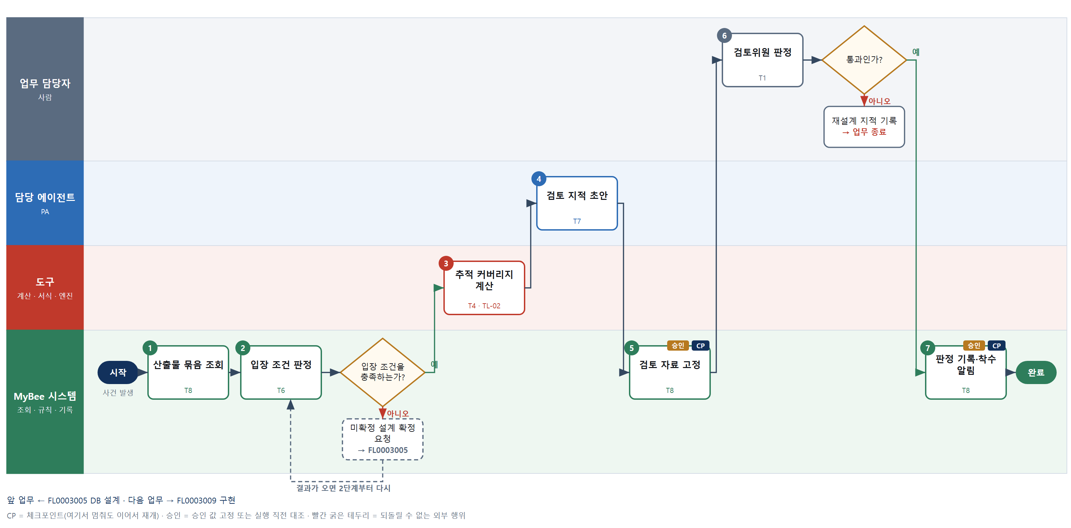

③ 단계별 설명
단계 | 누가 | 무엇을 하나 | 담당자가 할 일 | 알아 둘 점 · 막히면
1 | MyBee 시스템 | SRS·시스템 설계·DB 설계·API·화면 설계의 최신 버전과 상태를 불러온다 | 없음 | 검토위원 명단도 함께 불러온다
2 | MyBee 시스템(규칙) | 필수 산출물이 확정 상태인지, 각 설계가 참조한 SRS 버전이 현재 기준선과 같은지 규칙으로 판정한다 | 미확정 산출물 담당자에게 요청한다 | 시스템 설계와 DB 설계는 반드시 함께 판정한다
판단 | MyBee 시스템(규칙) | 입장 조건을 충족하는가? — 예: 다음으로 / 아니오: 미확정 설계 확정 요청 → 다른 업무 FL0003005 를 먼저 요청하고 결과가 오면 2단계부터 다시 | 없음 | 아니오일 때 처리 주체: 플랫폼 기본
3 | 도구 TL-02 | 요구 ID ↔ 설계 구성요소·테이블·API 연결을 매칭해 연결 비율과 미연결 목록을 계산한다 | 없음 | 미연결 요구는 목록으로 검토위원에게 보인다
4 | 담당 에이전트 | 구성요소 ↔ 테이블 소유 불일치, 용량 산정 차이, 보안 경계 위험을 체크리스트 형식 지적 초안으로 쓴다 | 지적 초안을 미리 읽는다 | 지적은 의견일 뿐 판정이 아니다
5 | MyBee 시스템 | 검토 대상 산출물 버전·커버리지·지적 목록을 고정하고 검토회를 요청한다 | 검토회 일정을 확인한다 | 검토 중 산출물 버전이 바뀌면 자료를 다시 고정한다
6 | 업무 담당자 | 검토위원이 지적을 채택·기각하고 통과·조건부 통과·재설계를 판정해 서명한다 | 판정과 조건을 입력하고 서명한다 | 조건부 통과는 조건과 기한을 반드시 적는다
판단 | 업무 담당자 | 통과인가? — 예: 다음으로 / 아니오: 재설계 지적 기록 → 업무 종료 | 재설계 지적 기록 | 아니오일 때 처리 주체: 사람 작업
7 | MyBee 시스템 | 스냅샷과 대조한 뒤 판정·조건을 기록하고 통과면 구현 착수 가능 상태로 바꾼다 | 없음 | 재설계 판정이면 해당 설계 업무로 되돌린다
완료 후 | 담당 에이전트(PA) | 규칙상 원천은 아니지만 홍보 · IR 이 필요하다고 판단되면 판단 근거 문장을 붙여 홍보·IR PA 에 이벤트를 보낸다(지시문 7.7.2) | 알릴 만한 일이면 PA 에 말한다 | 외부 공개는 홍보·IR PA 만 한다

FL0003009 구현
업무코드 | 객체 × 전이 | 반복 | 승인 | 위험 | 표준시간 · 난이도 · 토큰 | 자동화 | 전문가 에이전트
FL0003009 | 소스 × 등록 | 비정기 | 조건부 | 보통 | 60h · 1.5 · 225 | 보조 | 프로그램

산출물 | 완료 기준 | 앞 업무 | 다음 업무
구현 소스와 단위시험 | 요구사항 추적이 채워졌다 | FL0003008 설계 검토 게이트 | FL0003010 코드 검토, FL0003011 정적 분석·보안 점검, FL0003012 단위·통합 시험, FL0003015 라이선스 점검, FL0003016 빌드·패키징

담당자가 꼭 알아야 할 점
① AI 초안은 작업 브랜치에만 올라간다. 개발자가 확인하지 않은 코드는 병합 요청이 되지 않는다
② 커밋과 시험마다 요구 ID 를 붙여야 병합 요청이 만들어진다
③ 외부 AI 작업자는 업무 외부 위임 등급 · 반출 허용표를 통과한 저장소 경로만 받는다

① 스킬 설계
절차(사람 말로) 과업·요구 ID·설계를 불러온다 → 요구 ID 이름으로 작업 브랜치를 만든다 → 프로그램 작성 EA(지정 작업자 — 예: Claude Code)가 샌드박스에서 코드·단위시험 초안을 작업 브랜치에 낸다 → 개발자가 초안을 확인·보완해 커밋한다 → 빌드와 단위시험을 돌린다 → 커밋·시험이 요구 ID 에 연결됐는지와 설계 밖 변경을 판정한다 → 병합 요청을 만들고 승인 경로를 붙인다

No | 단계 | 무엇을 하나 | 수단 | 판정 사유(결정 사다리) | 도구 | 부작용 | CP | 승인 | 수치
1 | 과업·설계 조회 | 과업, 연결 요구 ID, 게이트를 통과한 설계·DB·API 명세를 불러온다 | T8 플랫폼 기본 | ② 조회는 플랫폼 기본 | — | 없음
2 | 작업 브랜치 생성 | 저장소에 과업번호·요구 ID 이름의 작업 브랜치를 만든다 | T2 외부 연동 | ⑤ 기성 Git 저장소 커넥터 | Git 저장소 커넥터 | 기록(중복 실행 방지)
3 | 코드·단위시험 초안 | 설계·명세에 맞춰 코드·단위시험 초안과 요구 ID 주석을 낸다. 실행 백엔드는 EA 「프로그램 작성」의 지정 작업자(예: Claude Code)이며 샌드박스에서 작업 브랜치에만 쓴다 | T7 LLM 판단 | ④ 코드 초안이 본질이고 개발자·시험이 잡는다 | — | 없음 | ●
4 | 개발자 확인·보완 | 개발자가 작업 브랜치의 초안(작업자 커밋 포함)을 확인하고 설계 판단이 필요한 부분을 보완해 커밋한다 | T1 사람 작업 | ⑧ 코드 책임과 설계 판단은 사람 | — | 없음
5 | 빌드·단위시험 실행 | CI 에서 빌드와 단위시험을 실행해 통과 여부를 받는다 | T3 전문 엔진 | ⑤ 기성 CI 도구체인 연결 | TL-12 | 없음
6 | 요구 추적 판정 | 모든 커밋·시험에 요구 ID 가 있는지, 설계에 없는 테이블·API 변경이 있는지 규칙으로 판정한다 | T6 데이터 규칙 | ③ 추적 규칙을 표로 적을 수 있다 | — | 없음
7 | 병합 요청 생성 | 변경 커밋 해시·변경 범위·요구 ID 를 고정해 병합 요청을 만들고 보안·DB 영역이면 사람 검토 경로를 붙인다 | T2 외부 연동 | ⑤ 기성 Git 커넥터 · 스냅샷 고정 | Git 저장소 커넥터 | 기록(중복 실행 방지) | ● | ●

업무코드 칸(단계에서 도출) | 설계 결과
대표 수단 | T1 사람 작업 — 코드의 최종 내용과 설계 판단을 개발자가 정한다
사용 수단 집합 | T1 사람 작업 · T2 외부 연동 · T3 전문 엔진 · T6 데이터 규칙 · T7 LLM 판단 · T8 플랫폼 기본
사람 결정 필요 | 예 — 사람 작업 단계는 자율 수준 L1
중복 실행 방지 키 | 테넌트 · 과업번호 · 요구 ID
승인 결속 항목 | 커밋 해시 · 변경 파일 범위 · 연결 요구 ID
허용 오차(누적) | 없음 — 새 커밋이 올라오면 검토 대상 갱신
승인 유효기한 | 병합 요청이 열려 있는 동안
재개 허용 기한 | 브랜치 생성 후 30일. 넘으면 기준 브랜치와 충돌을 먼저 확인한다
골든셋 | 필요 — 요구·설계별 모범 구현과 단위시험 30건
자율 수준 상한 | L2
참고 분류와의 차이 | 같음

② 플로우차트 — FL0003009 구현
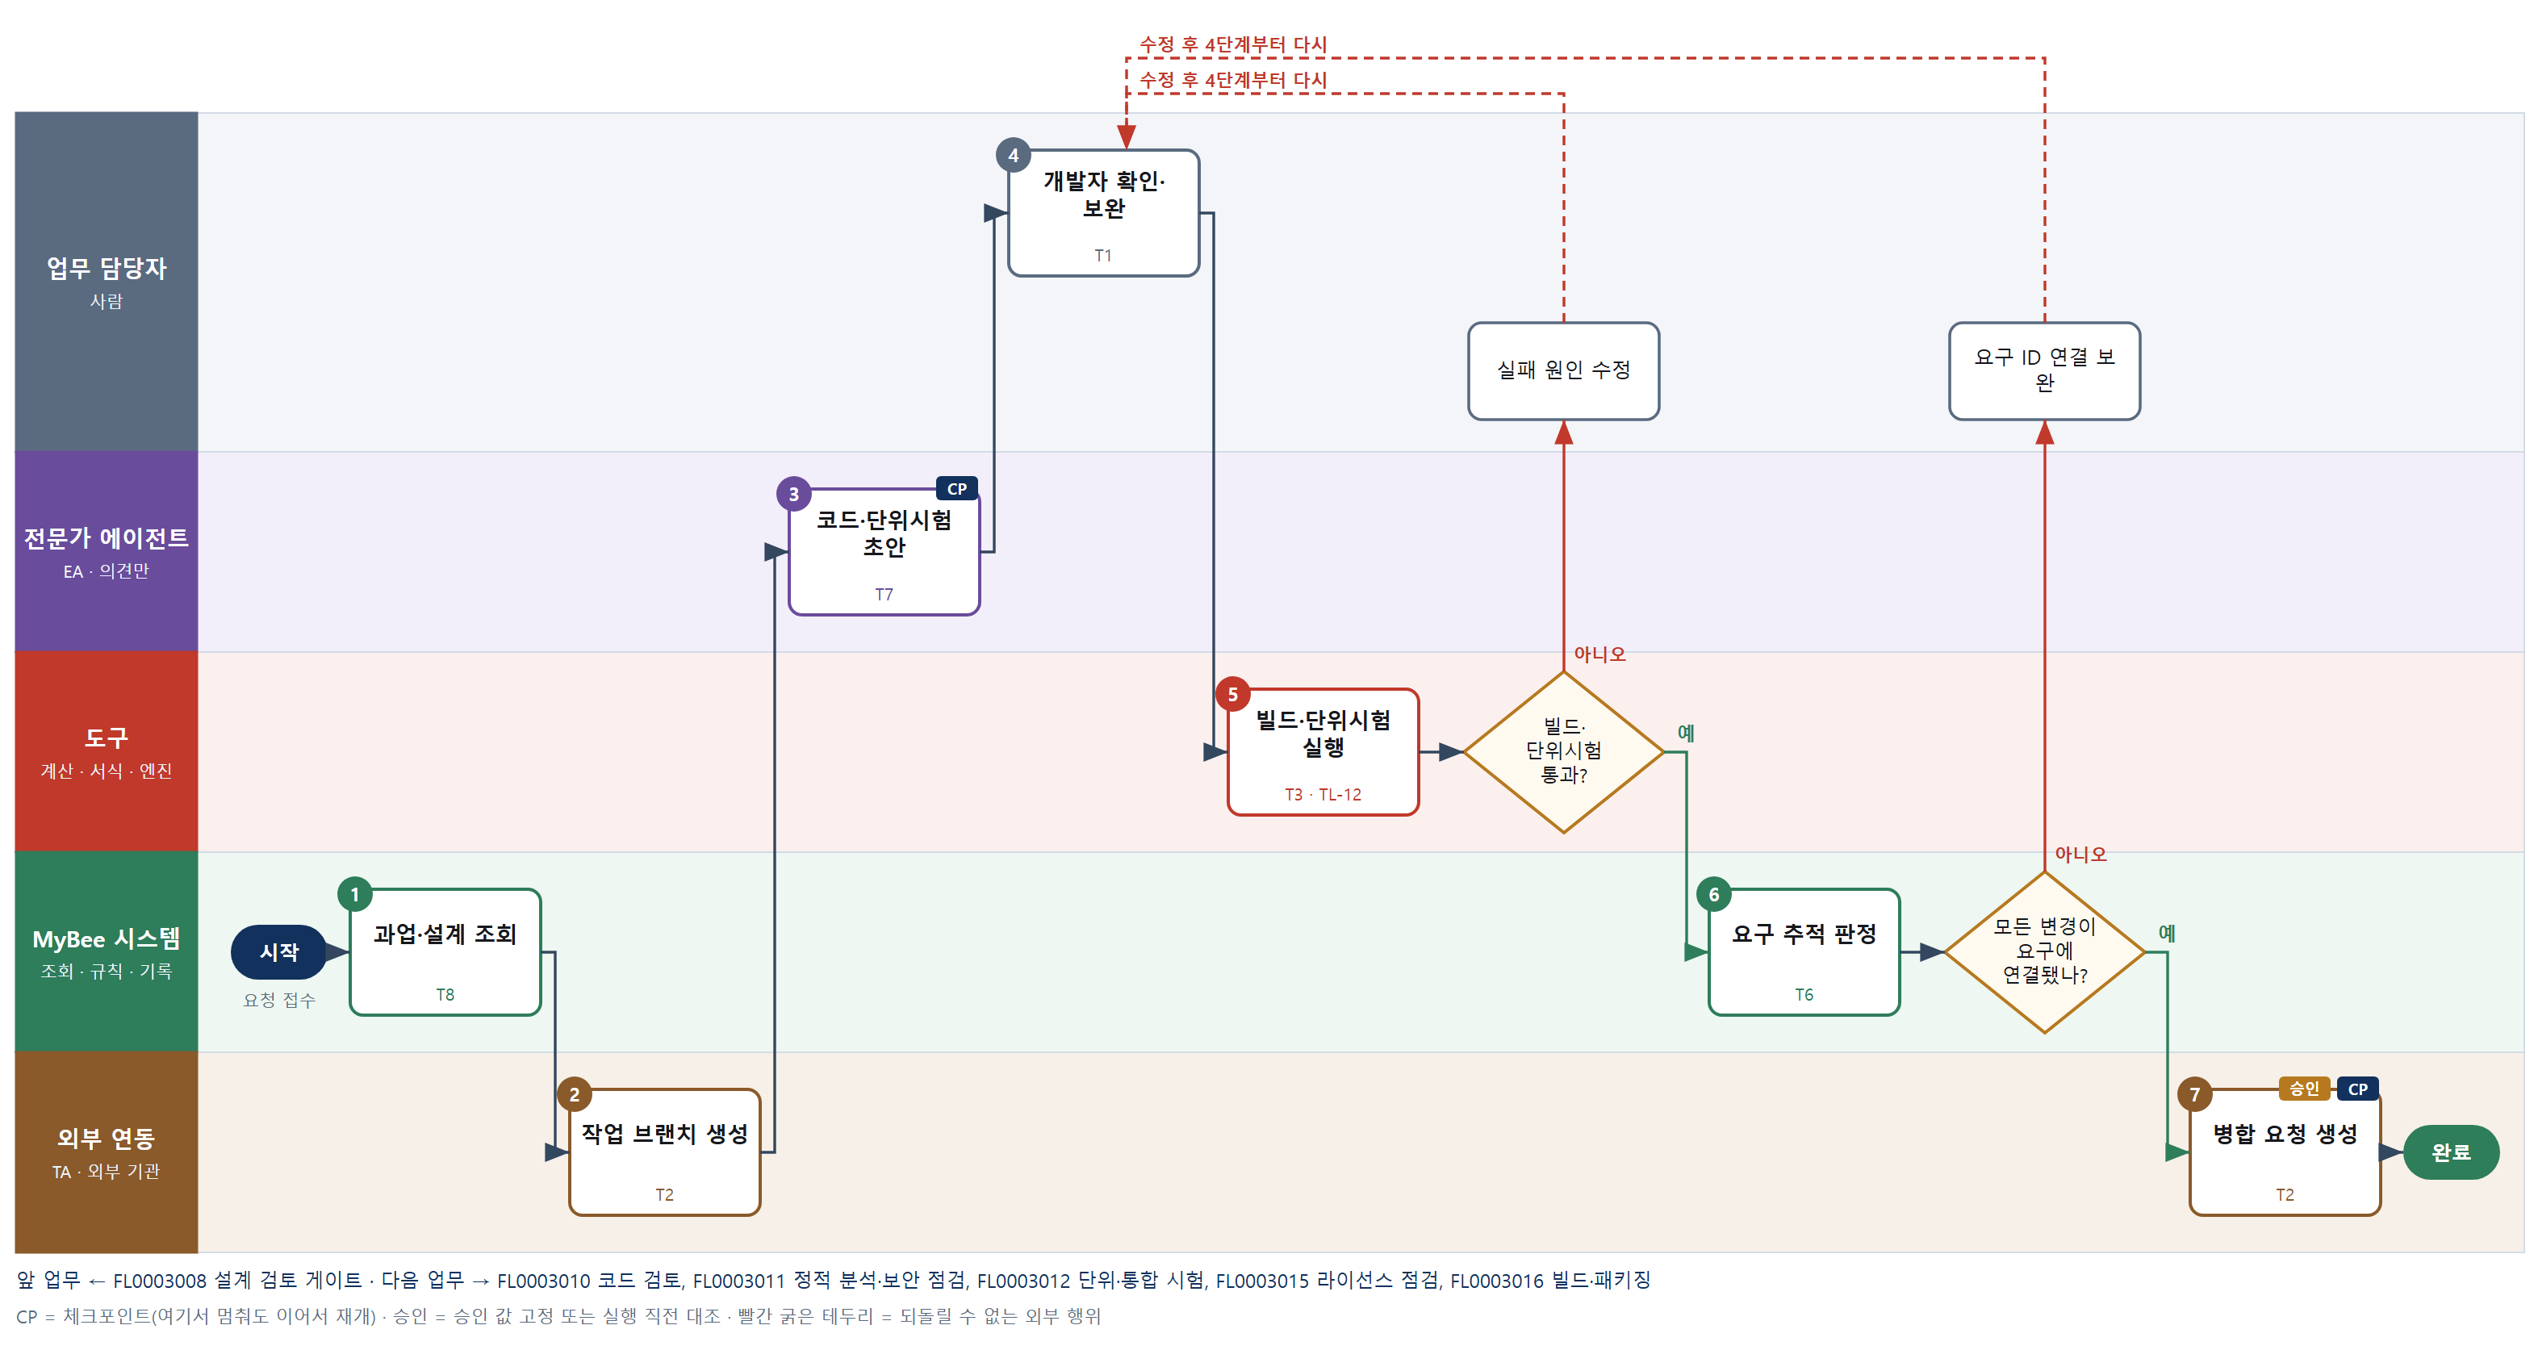

③ 단계별 설명
단계 | 누가 | 무엇을 하나 | 담당자가 할 일 | 알아 둘 점 · 막히면
1 | MyBee 시스템 | 과업, 연결 요구 ID, 게이트를 통과한 설계·DB·API 명세를 불러온다 | 없음 | 게이트 통과 전 설계면 착수하지 않는다
2 | 외부 연동(TA) | 저장소에 과업번호·요구 ID 이름의 작업 브랜치를 만든다 | 없음 | 같은 이름 브랜치가 있으면 새로 만들지 않고 그것을 쓴다
3 | 전문가 에이전트 | 설계·명세에 맞춰 코드·단위시험 초안과 요구 ID 주석을 낸다. 실행 백엔드는 EA 「프로그램 작성」의 지정 작업자(예: Claude Code)이며 샌드박스에서 작업 브랜치에만 쓴다 | 초안을 받아 읽는다 | 초안은 확정이 아니다. 외부 작업자면 업무 외부 위임 등급 · 반출 관문을 먼저 지난다
4 | 업무 담당자 | 개발자가 작업 브랜치의 초안(작업자 커밋 포함)을 확인하고 설계 판단이 필요한 부분을 보완해 커밋한다 | 초안을 확인 · 보완하고 요구 ID 를 붙여 커밋한다 | 설계와 다르게 구현해야 하면 설계 변경을 먼저 요청한다
5 | 도구 TL-12 | CI 에서 빌드와 단위시험을 실행해 통과 여부를 받는다 | 실패 로그를 확인한다 | 실패하면 4단계로 돌아가 수정한다
판단 | 도구 TL-12 | 빌드·단위시험 통과? — 예: 다음으로 / 아니오: 실패 원인 수정 → 4단계부터 다시 | 실패 원인 수정 | 아니오일 때 처리 주체: 사람 작업
6 | MyBee 시스템(규칙) | 모든 커밋·시험에 요구 ID 가 있는지, 설계에 없는 테이블·API 변경이 있는지 규칙으로 판정한다 | 빠진 요구 ID 를 붙인다 | 완료 기준은 요구사항 추적이 모두 채워진 상태다
판단 | MyBee 시스템(규칙) | 모든 변경이 요구에 연결됐나? — 예: 다음으로 / 아니오: 요구 ID 연결 보완 → 4단계부터 다시 | 요구 ID 연결 보완 | 아니오일 때 처리 주체: 사람 작업
7 | 외부 연동(TA) | 변경 커밋 해시·변경 범위·요구 ID 를 고정해 병합 요청을 만들고 보안·DB 영역이면 사람 검토 경로를 붙인다 | 검토 요청 알림을 확인한다 | 같은 브랜치의 병합 요청은 하나만 열린다
완료 후 | 담당 에이전트(PA) | 규칙상 원천은 아니지만 홍보 · IR 이 필요하다고 판단되면 판단 근거 문장을 붙여 홍보·IR PA 에 이벤트를 보낸다(지시문 7.7.2) | 알릴 만한 일이면 PA 에 말한다 | 외부 공개는 홍보·IR PA 만 한다

FL0003010 코드 검토
업무코드 | 객체 × 전이 | 반복 | 승인 | 위험 | 표준시간 · 난이도 · 토큰 | 자동화 | 전문가 에이전트
FL0003010 | 소스 × 검토 | 사건성 | 조건부 | 보통 | 6h · 1.5 · 22 | 보조 | 프로그램

산출물 | 완료 기준 | 앞 업무 | 다음 업무
검토 의견과 반영 결과 | 미반영 의견에 사유가 있다 | FL0003009 구현 | —

담당자가 꼭 알아야 할 점
① AI 의견은 초안이다. 채택·기각과 승인은 검토자가 한다
② 검증 작업자는 작성 작업자와 다른 공급자여야 한다(예: Claude Code 작성 → Codex 검증)
③ 승인 뒤 커밋이 추가되면 승인이 풀리고 다시 검토한다

① 스킬 설계
절차(사람 말로) 병합 요청의 변경분과 CI 결과를 불러온다 → 변경 파일 소유 규칙으로 검토자와 사람 검토 필수 여부를 정한다 → 프로그램 전문가 에이전트가 검토 의견 초안을 낸다 → 의견을 병합 요청에 게시한다 → 검토자가 의견을 채택·기각하고 승인·변경 요청을 판정한다 → 미반영 의견에 사유가 있는지 판정한다 → 검토 결과를 커밋 해시와 함께 기록한다

No | 단계 | 무엇을 하나 | 수단 | 판정 사유(결정 사다리) | 도구 | 부작용 | CP | 승인 | 수치
1 | 변경분·CI 결과 조회 | 병합 요청의 변경분, 커밋 해시, CI 빌드·시험 결과를 저장소에서 조회한다 | T2 외부 연동 | ⑤ 기성 Git 커넥터 조회 | Git 저장소 커넥터 | 없음
2 | 검토자·필수 여부 판정 | 변경 파일 소유 규칙으로 검토자를 정하고 보안·인증·DB 변경이 있으면 사람 검토 필수로 판정한다 | T6 데이터 규칙 | ③ 소유 규칙·영역 조건을 표로 적을 수 있다 | — | 없음
3 | 검토 의견 초안 | 결함 가능성·설계 불일치·시험 누락·가독성 의견을 줄 단위로 제안한다. 검증 백엔드는 작성 백엔드와 다른 공급자의 작업자(예: Codex)이며 읽기 전용 세션에서 변경분만 받는다 | T7 LLM 판단 | ④ 코드 해석이 본질이고 검토자가 확정한다 | — | 없음
4 | 의견 게시 | 검토 의견을 병합 요청의 해당 줄에 게시한다 | T2 외부 연동 | ⑤ 기성 Git 커넥터 | Git 저장소 커넥터 | 기록(중복 실행 방지) | ●
5 | 검토자 판정 | 검토자가 의견을 채택·기각하고 직접 의견을 더해 승인 또는 변경 요청을 판정한다 | T1 사람 작업 | ⑧ 병합 책임을 지는 결정 | — | 없음
6 | 미반영 사유 판정 | 기각·미반영 의견마다 사유가 적혔는지 규칙으로 판정한다 | T6 데이터 규칙 | ③ 필수 항목 규칙 | — | 없음 | ●
7 | 검토 결과 기록 | 승인 시점 커밋 해시와 대조한 뒤 검토 결과를 병합 요청과 플랫폼에 기록한다 | T2 외부 연동 | ⑤ 기성 Git 커넥터 · 승인 대조 | Git 저장소 커넥터 | 기록(중복 실행 방지) | ● | ●

업무코드 칸(단계에서 도출) | 설계 결과
대표 수단 | T1 사람 작업 — 승인·변경 요청과 의견 채택 여부를 검토자가 확정한다
사용 수단 집합 | T1 사람 작업 · T2 외부 연동 · T6 데이터 규칙 · T7 LLM 판단
사람 결정 필요 | 예 — 사람 작업 단계는 자율 수준 L1
중복 실행 방지 키 | 테넌트 · 병합 요청 번호 · 커밋 해시
승인 결속 항목 | 커밋 해시 · 검토 의견 목록 · 판정
허용 오차(누적) | 없음 — 새 커밋이 올라오면 재검토
승인 유효기한 | 병합 전까지
재개 허용 기한 | 게시 후 5영업일. 넘으면 검토자를 다시 배정한다
골든셋 | 필요 — 과거 병합 요청 50건의 검토 의견(실제 결함으로 이어진 15건 포함)
자율 수준 상한 | L2
참고 분류와의 차이 | 참고 분류 T7 → 설계 T1. 에이전트 의견은 초안이고 검토 결과를 좌우하는 승인·채택은 검토자가 한다

② 플로우차트 — FL0003010 코드 검토
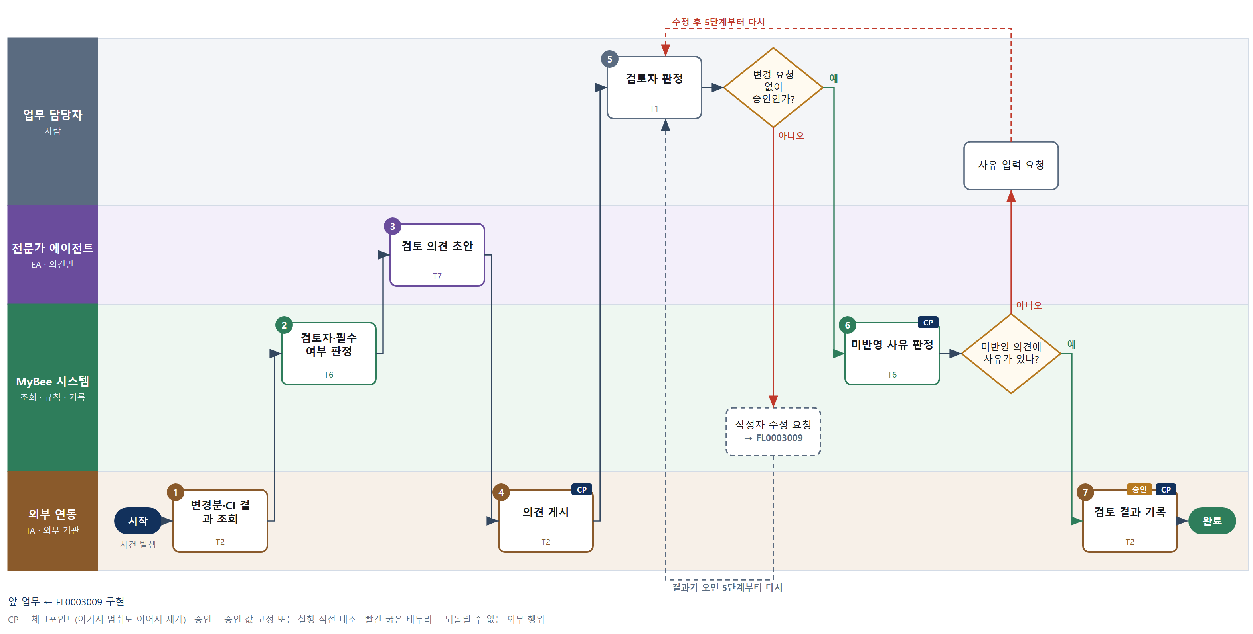

③ 단계별 설명
단계 | 누가 | 무엇을 하나 | 담당자가 할 일 | 알아 둘 점 · 막히면
1 | 외부 연동(TA) | 병합 요청의 변경분, 커밋 해시, CI 빌드·시험 결과를 저장소에서 조회한다 | 없음 | CI 가 실패 상태면 검토를 시작하지 않는다
2 | MyBee 시스템(규칙) | 변경 파일 소유 규칙으로 검토자를 정하고 보안·인증·DB 변경이 있으면 사람 검토 필수로 판정한다 | 없음 | 작성자 본인은 검토자가 될 수 없다
3 | 전문가 에이전트 | 결함 가능성·설계 불일치·시험 누락·가독성 의견을 줄 단위로 제안한다. 검증 백엔드는 작성 백엔드와 다른 공급자의 작업자(예: Codex)이며 읽기 전용 세션에서 변경분만 받는다 | 없음 | 의견마다 심각도(필수·권고)를 붙이지만 확정은 검토자가 한다. 작성↔검증 반복은 협업 운영 정책의 상한까지
4 | 외부 연동(TA) | 검토 의견을 병합 요청의 해당 줄에 게시한다 | 게시된 의견을 확인한다 | 의견 키(커밋·파일·줄)가 같으면 다시 게시하지 않는다
5 | 업무 담당자 | 검토자가 의견을 채택·기각하고 직접 의견을 더해 승인 또는 변경 요청을 판정한다 | 의견별 채택·기각과 판정을 입력한다 | 변경 요청이면 작성자에게 구현 수정이 돌아간다
판단 | 업무 담당자 | 변경 요청 없이 승인인가? — 예: 다음으로 / 아니오: 작성자 수정 요청 → 다른 업무 FL0003009 를 먼저 요청하고 결과가 오면 5단계부터 다시 | 없음 | 아니오일 때 처리 주체: 플랫폼 기본
6 | MyBee 시스템(규칙) | 기각·미반영 의견마다 사유가 적혔는지 규칙으로 판정한다 | 사유가 빈 의견에 사유를 적는다 | 완료 기준은 사유 없는 미반영 의견 0건이다
판단 | MyBee 시스템(규칙) | 미반영 의견에 사유가 있나? — 예: 다음으로 / 아니오: 사유 입력 요청 → 5단계부터 다시 | 사유 입력 요청 | 아니오일 때 처리 주체: 사람 작업
7 | 외부 연동(TA) | 승인 시점 커밋 해시와 대조한 뒤 검토 결과를 병합 요청과 플랫폼에 기록한다 | 없음 | 승인 뒤 새 커밋이 오면 승인은 무효가 되고 다시 검토한다
완료 후 | 담당 에이전트(PA) | 규칙상 원천은 아니지만 홍보 · IR 이 필요하다고 판단되면 판단 근거 문장을 붙여 홍보·IR PA 에 이벤트를 보낸다(지시문 7.7.2) | 알릴 만한 일이면 PA 에 말한다 | 외부 공개는 홍보·IR PA 만 한다

FL0003011 정적 분석·보안 점검
업무코드 | 객체 × 전이 | 반복 | 승인 | 위험 | 표준시간 · 난이도 · 토큰 | 자동화 | 전문가 에이전트
FL0003011 | 소스 × 판정 | 사건성 | 자동 | 보통 | 3h · 1.0 · 8 | 완전자동 | 프로그램

산출물 | 완료 기준 | 앞 업무 | 다음 업무
분석 리포트 | 치명 지적 0건 | FL0003009 구현 | —

담당자가 꼭 알아야 할 점
① 치명 지적이 1건이라도 있으면 병합되지 않는다
② 오탐이라고 생각되면 사유와 만료일을 적어 예외를 신청한다. AI 의견만으로는 풀리지 않는다
③ 같은 커밋은 다시 분석하지 않는다. 결과를 새로 보려면 새 커밋이 필요하다

① 스킬 설계
절차(사람 말로) 커밋 해시 기준 소스를 가져온다 → 정적 분석·보안 취약점 분석을 돌린다 → 의존성 취약점을 스캔한다 → 지적마다 오탐 가능성과 수정 방향 의견을 붙인다 → 치명 지적 0건 여부를 예외 목록과 함께 판정한다 → 리포트를 기록하고 병합 요청에 결과를 반영한다

No | 단계 | 무엇을 하나 | 수단 | 판정 사유(결정 사다리) | 도구 | 부작용 | CP | 승인 | 수치
1 | 소스 스냅샷 조회 | 병합 요청의 커밋 해시로 소스와 의존성 잠금 파일을 조회한다 | T2 외부 연동 | ⑤ 기성 Git 커넥터 조회 | Git 저장소 커넥터 | 없음
2 | 정적 분석·SAST | 정적 분석과 보안 취약점 분석을 실행해 등급별 지적 건수와 위치를 받는다 | T3 전문 엔진 | ⑤ 성숙한 분석 엔진 · ① TL-12 재사용 | TL-12 | 없음 |  |  | ●
3 | 의존성 취약점 스캔 | 의존 라이브러리 버전을 취약점 데이터베이스와 대조해 CVSS 점수와 수정 버전을 받는다 | T3 전문 엔진 | ⑤ 성숙한 스캔 엔진 · ① TL-12 재사용 | TL-12 | 없음 |  |  | ●
4 | 오탐·수정 방향 의견 | 지적마다 코드 맥락을 읽고 오탐 가능성과 수정 방향 의견을 붙인다 | T7 LLM 판단 | ④ 맥락 해석이 본질이고 판정은 규칙이 한다 | — | 없음
5 | 치명 지적 게이트 판정 | 치명 등급 지적이 0건인지, 예외 목록(사유·만료일 있는 승인된 예외)에 해당하는지 규칙으로 판정한다 | T6 데이터 규칙 | ③ 등급·예외 조건을 표로 적을 수 있다 | — | 없음
6 | 리포트 기록·결과 반영 | 분석 리포트를 기록하고 통과·불통과 결과를 병합 요청 상태에 반영한다 | T8 플랫폼 기본 | ② 기록과 상태 전이 | — | 기록(중복 실행 방지) | ●

업무코드 칸(단계에서 도출) | 설계 결과
대표 수단 | T3 전문 엔진 — 지적의 존재와 등급을 분석 엔진이 만들고 판정은 그 결과를 규칙에 넣을 뿐이다
사용 수단 집합 | T2 외부 연동 · T3 전문 엔진 · T6 데이터 규칙 · T7 LLM 판단 · T8 플랫폼 기본
사람 결정 필요 | 아니오
중복 실행 방지 키 | 테넌트 · 저장소 · 커밋 해시 · 규칙 세트 버전
재개 허용 기한 | 같은 커밋 해시가 병합 전인 동안. 병합 후면 다시 실행
골든셋 | 필요 — 알려진 취약 코드 샘플 40건과 오탐 사례 20건
자율 수준 상한 | L3
참고 분류와의 차이 | 같음

② 플로우차트 — FL0003011 정적 분석·보안 점검
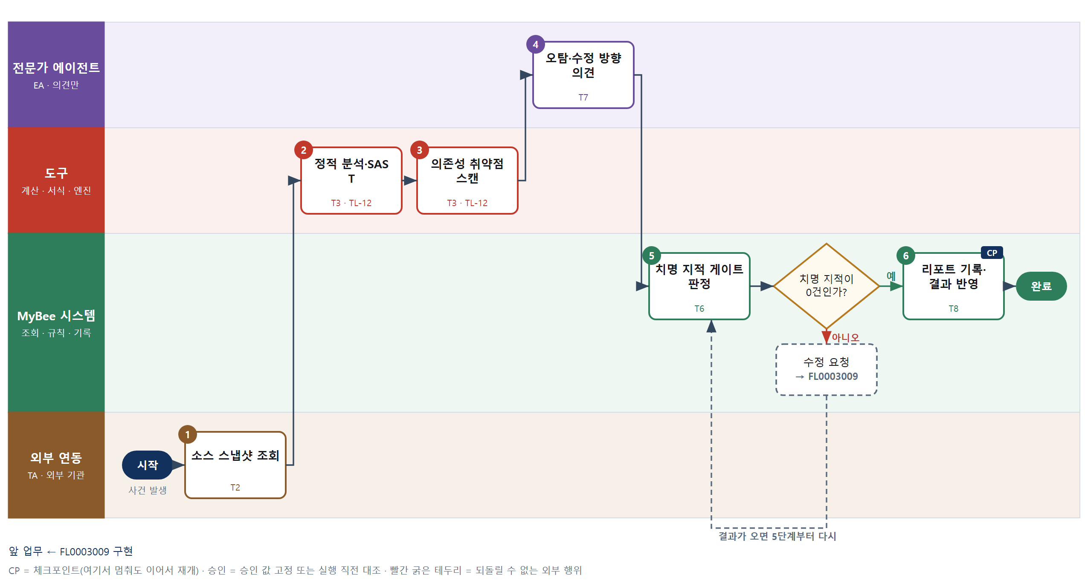

③ 단계별 설명
단계 | 누가 | 무엇을 하나 | 담당자가 할 일 | 알아 둘 점 · 막히면
1 | 외부 연동(TA) | 병합 요청의 커밋 해시로 소스와 의존성 잠금 파일을 조회한다 | 없음 | 같은 커밋 해시의 결과가 있으면 다시 돌리지 않는다
2 | 도구 TL-12 | 정적 분석과 보안 취약점 분석을 실행해 등급별 지적 건수와 위치를 받는다 | 없음 | 규칙 세트 버전을 리포트에 함께 적는다
3 | 도구 TL-12 | 의존 라이브러리 버전을 취약점 데이터베이스와 대조해 CVSS 점수와 수정 버전을 받는다 | 없음 | 취약점 DB 갱신 일자를 리포트에 적는다
4 | 전문가 에이전트 | 지적마다 코드 맥락을 읽고 오탐 가능성과 수정 방향 의견을 붙인다 | 없음 | 오탐 의견만으로 지적을 없애지 않는다
5 | MyBee 시스템(규칙) | 치명 등급 지적이 0건인지, 예외 목록(사유·만료일 있는 승인된 예외)에 해당하는지 규칙으로 판정한다 | 없음 | 만료된 예외는 예외로 치지 않는다
판단 | MyBee 시스템(규칙) | 치명 지적이 0건인가? — 예: 다음으로 / 아니오: 수정 요청 → 다른 업무 FL0003009 를 먼저 요청하고 결과가 오면 5단계부터 다시 | 없음 | 아니오일 때 처리 주체: 플랫폼 기본
6 | MyBee 시스템 | 분석 리포트를 기록하고 통과·불통과 결과를 병합 요청 상태에 반영한다 | 불통과면 리포트를 열어 치명 지적을 본다 | 오탐이면 사유와 만료일을 적어 예외를 신청한다
완료 후 | 담당 에이전트(PA) | 규칙상 원천은 아니지만 홍보 · IR 이 필요하다고 판단되면 판단 근거 문장을 붙여 홍보·IR PA 에 이벤트를 보낸다(지시문 7.7.2) | 알릴 만한 일이면 PA 에 말한다 | 외부 공개는 홍보·IR PA 만 한다

FL0003012 단위·통합 시험
업무코드 | 객체 × 전이 | 반복 | 승인 | 위험 | 표준시간 · 난이도 · 토큰 | 자동화 | 전문가 에이전트
FL0003012 | 시험 × 실행 | 사건성 | 자동 | 보통 | 16h · 1.0 · 40 | 완전자동 | —

산출물 | 완료 기준 | 앞 업무 | 다음 업무
시험 결과와 커버리지 | 커버리지 목표 충족 | FL0003009 구현 | FL0003013 성능 시험

담당자가 꼭 알아야 할 점
① 실패가 1건이라도 있거나 커버리지 목표에 못 미치면 구현으로 되돌아간다
② 시험은 모의 외부 서비스만 쓴다. 실제 은행·국세청 등은 호출하지 않는다
③ 불안정 시험도 실패로 센다. 격리 목록에 올리고 원인을 고친다

① 스킬 설계
절차(사람 말로) 시험 대상 커밋·요구 추적·커버리지 목표를 불러온다 → 일회용 DB 와 모의 외부 서비스로 시험 환경을 띄운다 → 단위·통합 시험을 실행한다 → 라인·분기 커버리지와 요구 ID 별 통과율을 계산한다 → 실패 0건·커버리지 목표 충족을 판정한다 → 결과를 기록하고 성능 시험 착수를 알린다

No | 단계 | 무엇을 하나 | 수단 | 판정 사유(결정 사다리) | 도구 | 부작용 | CP | 승인 | 수치
1 | 대상·목표 조회 | 커밋 해시, 요구 ID ↔ 시험 추적, 서비스별 커버리지 목표를 불러온다 | T8 플랫폼 기본 | ② 조회는 플랫폼 기본 | — | 없음
2 | 시험 환경 기동 | CI 에서 일회용 DB·메시지 큐와 외부 연동 모의 서버를 띄우고 시험 데이터를 넣는다 | T2 외부 연동 | ⑤ 기성 CI 커넥터 | CI 커넥터 | 기록(중복 실행 방지)
3 | 단위·통합 시험 실행 | 시험 묶음을 실행해 통과·실패·건너뜀 건수와 실패 로그를 받는다 | T3 전문 엔진 | ⑤ 기성 시험 러너 · ① TL-12 재사용 | TL-12 | 없음 |  |  | ●
4 | 커버리지·요구 통과율 계산 | 라인·분기 커버리지와 요구 ID 별 시험 통과율, 이전 대비 증감을 계산한다 | T4 계산 도구 | ⑦ 판정에 쓰일 비율 · ① TL-12 재사용 | TL-12 | 없음 |  |  | ●
5 | 목표 충족 판정 | 실패 0건, 커버리지 목표 이상, 시험 없는 요구 ID 0건인지 규칙으로 판정한다 | T6 데이터 규칙 | ③ 수치 기준을 표로 판정 | — | 없음
6 | 결과 기록·후속 알림 | 시험 결과·커버리지를 기록하고 통과면 성능 시험 착수를 알린 뒤 시험 환경을 지운다 | T8 플랫폼 기본 | ② 기록·알림은 플랫폼 기본 | — | 기록(중복 실행 방지) | ●

업무코드 칸(단계에서 도출) | 설계 결과
대표 수단 | T3 전문 엔진 — 시험 결과 자체를 시험 러너가 만들고 판정은 그 수치를 규칙에 넣는다
사용 수단 집합 | T2 외부 연동 · T3 전문 엔진 · T4 계산 도구 · T6 데이터 규칙 · T8 플랫폼 기본
사람 결정 필요 | 아니오
중복 실행 방지 키 | 테넌트 · 커밋 해시 · 시험 묶음
재개 허용 기한 | 같은 커밋이 병합 전인 동안. 환경이 사라졌으면 2단계부터 다시
골든셋 | 불필요 — 실행 전이이고 판정은 수치 기준 규칙이며 LLM 단계가 없다
자율 수준 상한 | L3
참고 분류와의 차이 | 같음

② 플로우차트 — FL0003012 단위·통합 시험
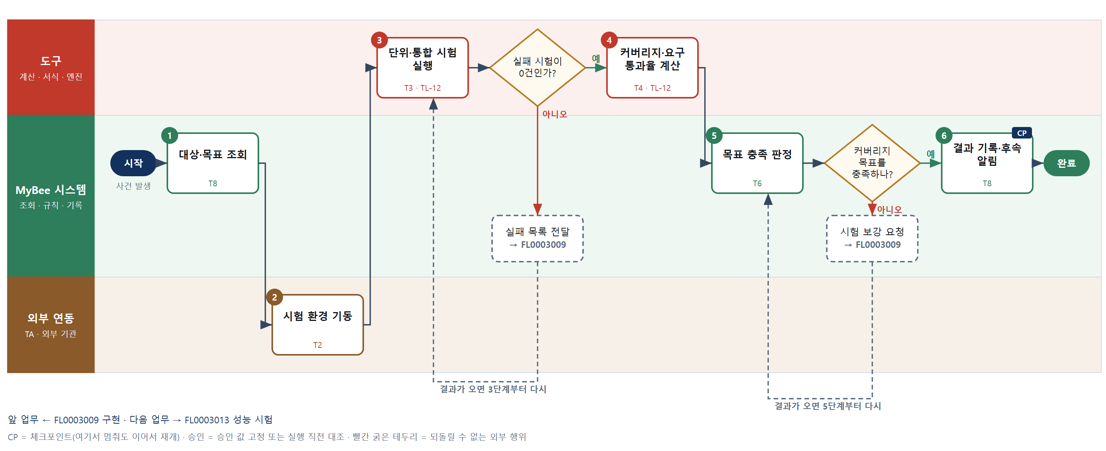

③ 단계별 설명
단계 | 누가 | 무엇을 하나 | 담당자가 할 일 | 알아 둘 점 · 막히면
1 | MyBee 시스템 | 커밋 해시, 요구 ID ↔ 시험 추적, 서비스별 커버리지 목표를 불러온다 | 없음 | 목표가 없으면 회사 기본 목표를 쓴다고 표시한다
2 | 외부 연동(TA) | CI 에서 일회용 DB·메시지 큐와 외부 연동 모의 서버를 띄우고 시험 데이터를 넣는다 | 없음 | 실제 외부 서비스(은행·국세청 등)는 호출하지 않고 모의 서버만 쓴다
3 | 도구 TL-12 | 시험 묶음을 실행해 통과·실패·건너뜀 건수와 실패 로그를 받는다 | 실패가 나면 로그를 본다 | 두 번 중 한 번만 실패하는 불안정 시험은 따로 표시한다
판단 | 도구 TL-12 | 실패 시험이 0건인가? — 예: 다음으로 / 아니오: 실패 목록 전달 → 다른 업무 FL0003009 를 먼저 요청하고 결과가 오면 3단계부터 다시 | 없음 | 아니오일 때 처리 주체: 플랫폼 기본
4 | 도구 TL-12 | 라인·분기 커버리지와 요구 ID 별 시험 통과율, 이전 대비 증감을 계산한다 | 없음 | 자동 생성 코드는 커버리지 계산에서 제외 목록으로 뺀다
5 | MyBee 시스템(규칙) | 실패 0건, 커버리지 목표 이상, 시험 없는 요구 ID 0건인지 규칙으로 판정한다 | 없음 | 불안정 시험은 격리 목록에 올려도 실패 건수에서 빼지 않는다
판단 | MyBee 시스템(규칙) | 커버리지 목표를 충족하나? — 예: 다음으로 / 아니오: 시험 보강 요청 → 다른 업무 FL0003009 를 먼저 요청하고 결과가 오면 5단계부터 다시 | 없음 | 아니오일 때 처리 주체: 플랫폼 기본
6 | MyBee 시스템 | 시험 결과·커버리지를 기록하고 통과면 성능 시험 착수를 알린 뒤 시험 환경을 지운다 | 불통과면 결과 화면에서 원인을 본다 | 같은 커밋·시험 묶음 결과는 덮어쓰지 않고 하나만 남는다
완료 후 | 담당 에이전트(PA) | 규칙상 원천은 아니지만 홍보 · IR 이 필요하다고 판단되면 판단 근거 문장을 붙여 홍보·IR PA 에 이벤트를 보낸다(지시문 7.7.2) | 알릴 만한 일이면 PA 에 말한다 | 외부 공개는 홍보·IR PA 만 한다

FL0003013 성능 시험
업무코드 | 객체 × 전이 | 반복 | 승인 | 위험 | 표준시간 · 난이도 · 토큰 | 자동화 | 전문가 에이전트
FL0003013 | 시험 × 판정 | 사건성 | 조건부 | 높음 | 12h · 1.5 · 45 | 반자동 | —

산출물 | 완료 기준 | 앞 업무 | 다음 업무
부하 시험 결과 | 비기능 요구 수치를 충족한다 | FL0003012 단위·통합 시험 | —

담당자가 꼭 알아야 할 점
① 합격선은 SRS 의 비기능 수치다. 수치가 없으면 시험하지 않는다
② 부하 시험은 할 때마다 비용과 데이터가 쌓인다. 중단되면 결과부터 조회한다
③ 목표에 조금 못 미치면 승인자가 판단하고, 크게 못 미치면 불통과다

① 스킬 설계
절차(사람 말로) SRS 비기능 목표와 시나리오를 불러온다 → 운영 지표로 동시 사용자·도착률·램프업·지속시간을 계산한다 → 부하 환경을 예약해 띄운다 → 부하 시험을 실행한다 → p95·p99 응답시간·처리량·오류율·자원 사용률을 계산한다 → 목표 충족과 승인 경로를 판정한다 → 결과를 기록하고 승인을 요청한다

No | 단계 | 무엇을 하나 | 수단 | 판정 사유(결정 사다리) | 도구 | 부작용 | CP | 승인 | 수치
1 | 목표·시나리오 조회 | SRS 의 응답시간·처리량·오류율 목표와 부하 시나리오, 대상 빌드 해시를 불러온다 | T8 플랫폼 기본 | ② 조회는 플랫폼 기본 | — | 없음
2 | 부하 모형 계산 | 운영·기획 지표에서 목표 동시 사용자, 초당 도착률, 램프업 시간, 시험 지속시간, 시나리오 비율을 계산한다 | T4 계산 도구 | ⑦ 시험 조건이 되는 수치 · 통계 라이브러리 | TL-15 | 없음 |  |  | ●
3 | 부하 환경 예약·기동 | 스테이징과 같은 구성의 부하 환경과 부하 발생기를 예약해 띄운다 | T2 외부 연동 | ⑤ 기성 클라우드·CI 커넥터 | CI 커넥터 | 기록(중복 실행 방지) | ●
4 | 부하 시험 실행 | 부하 발생기로 시나리오를 실행하고 응답시간·오류·자원 사용 원시 데이터를 받는다 | T3 전문 엔진 | ⑤ 성숙한 부하 도구 · ① TL-12 재사용 | TL-12 | 되돌릴 수 없음 | ● |  | ●
5 | 백분위·병목 계산 | 원시 데이터에서 p95·p99 응답시간, 처리량, 오류율, CPU·메모리 사용률과 목표 대비 차이를 계산한다 | T4 계산 도구 | ⑦ 판정에 쓰일 수치 · 통계 라이브러리 | TL-15 | 없음 |  |  | ●
6 | 충족·승인 경로 판정 | 모든 항목이 목표 이상이면 자동 통과, 목표 대비 5% 이내 미달이면 사람 승인, 그보다 크면 불통과로 판정한다 | T6 데이터 규칙 | ③ 수치 기준 → 경로를 표로 적을 수 있다 | — | 없음
7 | 결과 기록·승인 요청 | 빌드 해시·시나리오·측정값을 고정해 결과를 기록하고 판정된 경로로 승인을 요청한다 | T8 플랫폼 기본 | ② 기록과 스냅샷 고정 | — | 기록(중복 실행 방지) | ● | ●

업무코드 칸(단계에서 도출) | 설계 결과
대표 수단 | T3 전문 엔진 — 판정의 근거가 되는 측정값을 부하 시험 엔진이 만든다
사용 수단 집합 | T2 외부 연동 · T3 전문 엔진 · T4 계산 도구 · T6 데이터 규칙 · T8 플랫폼 기본
사람 결정 필요 | 아니오
중복 실행 방지 키 | 테넌트 · 빌드 해시 · 시나리오 버전 · 시험 차수
승인 결속 항목 | 빌드 해시 · 시나리오 버전 · p95 응답시간 · 처리량 · 오류율
허용 오차(누적) | 측정값은 재시험 편차 ±5%(누적) 이내면 같은 판정
승인 유효기한 | 같은 빌드 해시 동안
재개 허용 기한 | 환경 예약 후 24시간. 넘으면 예약부터 다시
골든셋 | 필요 — 과거 부하 시험 20건(목표 경계 ±5% 사례 5건 포함)
자율 수준 상한 | L2
참고 분류와의 차이 | 같음

② 플로우차트 — FL0003013 성능 시험
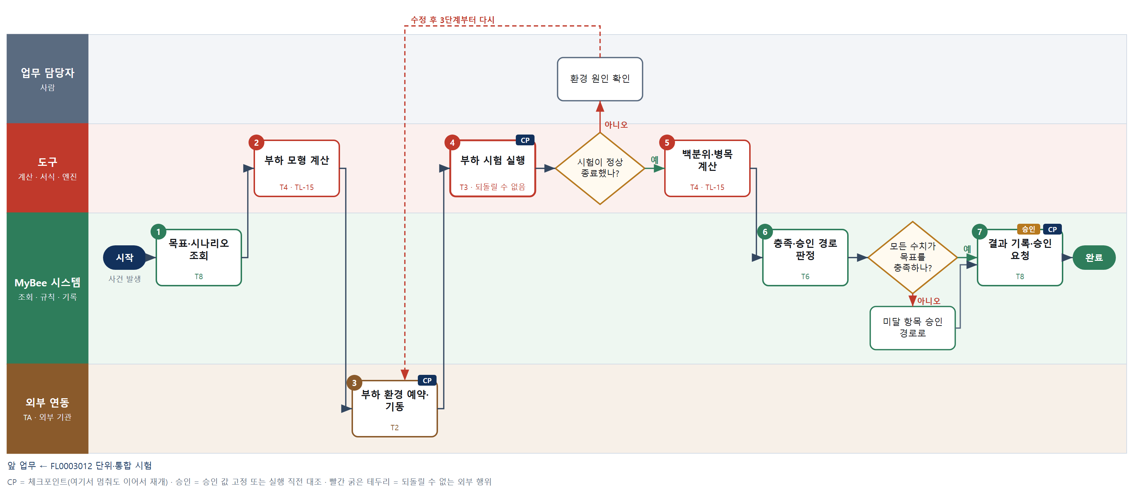

③ 단계별 설명
단계 | 누가 | 무엇을 하나 | 담당자가 할 일 | 알아 둘 점 · 막히면
1 | MyBee 시스템 | SRS 의 응답시간·처리량·오류율 목표와 부하 시나리오, 대상 빌드 해시를 불러온다 | 없음 | 목표 수치가 없으면 시험하지 않고 SRS 보완을 요청한다
2 | 도구 TL-15 | 운영·기획 지표에서 목표 동시 사용자, 초당 도착률, 램프업 시간, 시험 지속시간, 시나리오 비율을 계산한다 | 피크 배율 가정을 확인한다 | 과거 피크가 없으면 SRS 가정값을 쓰고 표시한다
3 | 외부 연동(TA) | 스테이징과 같은 구성의 부하 환경과 부하 발생기를 예약해 띄운다 | 없음 | 예약 키가 같으면 새 환경을 또 만들지 않는다
4 | 도구 TL-12 | 부하 발생기로 시나리오를 실행하고 응답시간·오류·자원 사용 원시 데이터를 받는다 | 실행 중 이상 경보를 지켜본다 | 실행마다 시험 데이터와 비용이 쌓인다. 중단되면 결과를 조회로 확인하고 재실행은 차수를 올린다
판단 | 도구 TL-12 | 시험이 정상 종료했나? — 예: 다음으로 / 아니오: 환경 원인 확인 → 3단계부터 다시 | 환경 원인 확인 | 아니오일 때 처리 주체: 사람 작업
5 | 도구 TL-15 | 원시 데이터에서 p95·p99 응답시간, 처리량, 오류율, CPU·메모리 사용률과 목표 대비 차이를 계산한다 | 없음 | 램프업 구간은 계산에서 뺀다
6 | MyBee 시스템(규칙) | 모든 항목이 목표 이상이면 자동 통과, 목표 대비 5% 이내 미달이면 사람 승인, 그보다 크면 불통과로 판정한다 | 없음 | 판정 기준표는 데이터로 두어 서비스마다 바꿀 수 있다
판단 | MyBee 시스템(규칙) | 모든 수치가 목표를 충족하나? — 예: 다음으로 / 아니오: 미달 항목 승인 경로로 → 처리 후 다음 단계로 계속 | 없음 | 아니오일 때 처리 주체: 플랫폼 기본
7 | MyBee 시스템 | 빌드 해시·시나리오·측정값을 고정해 결과를 기록하고 판정된 경로로 승인을 요청한다 | 사람 승인 경로면 미달 항목 설명을 붙인다 | 같은 빌드로 재시험하면 차수를 올려 따로 기록한다
완료 후 | 담당 에이전트(PA) | 규칙상 원천은 아니지만 홍보 · IR 이 필요하다고 판단되면 판단 근거 문장을 붙여 홍보·IR PA 에 이벤트를 보낸다(지시문 7.7.2) | 알릴 만한 일이면 PA 에 말한다 | 외부 공개는 홍보·IR PA 만 한다

FL0003014 개인정보 영향 검토
업무코드 | 객체 × 전이 | 반복 | 승인 | 위험 | 표준시간 · 난이도 · 토큰 | 자동화 | 전문가 에이전트
FL0003014 | 개인정보 × 검토 | 사건성 | 사람 | 높음 | 6h · 2.0 · 30 | 보조 | 개인정보

산출물 | 완료 기준 | 앞 업무 | 다음 업무
처리 항목과 근거 정리 | 수집 근거 없는 항목이 0건 | FL0003003 요구사항 명세(SRS) | —

담당자가 꼭 알아야 할 점
① 근거 없이 모으는 항목이 1건이라도 있으면 SRS 로 되돌아간다
② AI 는 근거 의견만 낸다. 적법 여부는 개인정보 보호책임자가 서명한다
③ 비고 같은 자유 입력 칸도 개인정보가 들어갈 수 있으니 따로 본다

① 스킬 설계
절차(사람 말로) SRS·DB 명세의 처리 항목을 불러온다 → 데이터 사전 규칙으로 개인정보·민감정보 후보를 표시한다 → 개인정보 전문가 에이전트가 항목별 목적·근거·보유기간·국외 이전 의견을 낸다 → 수집 근거 없는 항목·별도 동의 누락을 판정한다 → 처리 항목·근거표를 만들어 고정한다 → 개인정보 보호책임자가 검토해 서명한다 → 검토 결과를 확정하고 설계 반영을 요청한다

No | 단계 | 무엇을 하나 | 수단 | 판정 사유(결정 사다리) | 도구 | 부작용 | CP | 승인 | 수치
1 | 처리 항목 조회 | SRS 의 개인정보 표시 요구와 DB 명세의 컬럼·설명, 연동 대상(국외 포함)을 불러온다 | T8 플랫폼 기본 | ② 조회는 플랫폼 기본 | — | 없음
2 | 개인정보 항목 식별 | 컬럼명·설명·데이터 사전 분류로 개인정보·고유식별정보·민감정보 후보를 규칙으로 표시한다 | T6 데이터 규칙 | ③ 분류표로 적을 수 있다 | — | 없음
3 | 목적·근거 의견 | 항목마다 이용 목적, 법적 근거(동의·계약·법령), 보유기간, 제3자 제공·국외 이전 여부 의견을 낸다 | T7 LLM 판단 | ④ 법령 해석 초안이 본질이고 책임자가 확정한다 | — | 없음
4 | 근거 누락 판정 | 근거 없는 항목, 민감·고유식별정보 별도 동의 누락, 국외 이전 고지 누락을 규칙으로 판정한다 | T6 데이터 규칙 | ③ 조건 → 결론을 표로 적을 수 있다 | — | 없음
5 | 근거표 생성·고정 | 처리 항목·목적·근거·보유기간·국외 이전 표를 만들고 검토 대상으로 고정한다 | T5 서식 생성 | ⑤ 서식 도구 사용 · 스냅샷 고정 | TL-11 | 기록(중복 실행 방지) | ● | ●
6 | 보호책임자 서명 | 개인정보 보호책임자가 근거표를 검토해 승인하거나 보완 의견을 낸다 | T1 사람 작업 | ⑧ 법적 책임을 지는 결정 | — | 없음
7 | 결과 확정·반영 요청 | 스냅샷과 대조한 뒤 검토 결과를 확정하고 삭제·가림 대상 항목을 SRS·DB 설계에 반영하도록 알린다 | T8 플랫폼 기본 | ② 상태 전이와 알림 | — | 기록(중복 실행 방지) | ● | ●

업무코드 칸(단계에서 도출) | 설계 결과
대표 수단 | T1 사람 작업 — 수집 근거의 적법성은 보호책임자가 서명으로 확정하며 에이전트 의견은 초안이다
사용 수단 집합 | T1 사람 작업 · T5 서식 생성 · T6 데이터 규칙 · T7 LLM 판단 · T8 플랫폼 기본
사람 결정 필요 | 예 — 사람 작업 단계는 자율 수준 L1
중복 실행 방지 키 | 테넌트 · SRS 번호 · 개정차수
승인 결속 항목 | 처리 항목 목록 · 이용 목적 · 법적 근거 · 보유기간 · 국외 이전 여부
허용 오차(누적) | 없음
승인 유효기한 | SRS 개정차수가 바뀌기 전까지
재개 허용 기한 | 고정 후 14일. 넘으면 DB 명세를 다시 조회한다
골든셋 | 필요 — 과거 영향 검토 20건(근거 없음·국외 이전 누락 사례 포함)
자율 수준 상한 | L2
참고 분류와의 차이 | 참고 분류 T7 → 설계 T1. 검토 결과의 적법성 확정은 보호책임자 서명이고 LLM 은 의견만 낸다

② 플로우차트 — FL0003014 개인정보 영향 검토
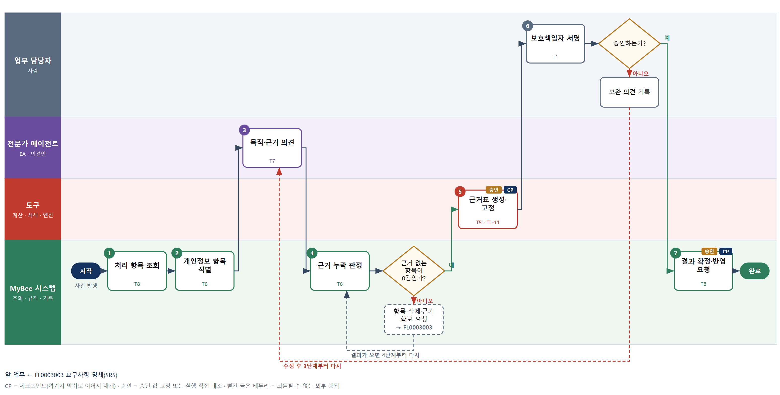

③ 단계별 설명
단계 | 누가 | 무엇을 하나 | 담당자가 할 일 | 알아 둘 점 · 막히면
1 | MyBee 시스템 | SRS 의 개인정보 표시 요구와 DB 명세의 컬럼·설명, 연동 대상(국외 포함)을 불러온다 | 없음 | DB 명세 전이면 SRS 항목만으로 먼저 검토한다고 표시한다
2 | MyBee 시스템(규칙) | 컬럼명·설명·데이터 사전 분류로 개인정보·고유식별정보·민감정보 후보를 규칙으로 표시한다 | 분류가 틀린 항목을 바로잡는다 | 자유 입력 칸(비고 등)은 개인정보가 섞일 수 있다고 표시한다
3 | 전문가 에이전트 | 항목마다 이용 목적, 법적 근거(동의·계약·법령), 보유기간, 제3자 제공·국외 이전 여부 의견을 낸다 | 현업 목적 설명을 보탠다 | 의견은 확정이 아니다. 근거 조문을 함께 적는다
4 | MyBee 시스템(규칙) | 근거 없는 항목, 민감·고유식별정보 별도 동의 누락, 국외 이전 고지 누락을 규칙으로 판정한다 | 없음 | 완료 기준은 수집 근거 없는 항목 0건이다
판단 | MyBee 시스템(규칙) | 근거 없는 항목이 0건인가? — 예: 다음으로 / 아니오: 항목 삭제·근거 확보 요청 → 다른 업무 FL0003003 를 먼저 요청하고 결과가 오면 4단계부터 다시 | 없음 | 아니오일 때 처리 주체: 플랫폼 기본
5 | 도구 TL-11 | 처리 항목·목적·근거·보유기간·국외 이전 표를 만들고 검토 대상으로 고정한다 | 근거표를 열어 확인한다 | 고정 뒤 항목이 바뀌면 다시 고정한다
6 | 업무 담당자 | 개인정보 보호책임자가 근거표를 검토해 승인하거나 보완 의견을 낸다 | 승인 또는 보완 의견을 입력한다 | 보완 의견은 3단계로 되돌아간다
판단 | 업무 담당자 | 승인하는가? — 예: 다음으로 / 아니오: 보완 의견 기록 → 3단계부터 다시 | 보완 의견 기록 | 아니오일 때 처리 주체: 사람 작업
7 | MyBee 시스템 | 스냅샷과 대조한 뒤 검토 결과를 확정하고 삭제·가림 대상 항목을 SRS·DB 설계에 반영하도록 알린다 | 없음 | 반영 여부는 설계 검토 게이트에서 다시 확인된다
완료 후 | 담당 에이전트(PA) | 규칙상 원천은 아니지만 홍보 · IR 이 필요하다고 판단되면 판단 근거 문장을 붙여 홍보·IR PA 에 이벤트를 보낸다(지시문 7.7.2) | 알릴 만한 일이면 PA 에 말한다 | 외부 공개는 홍보·IR PA 만 한다

FL0003015 라이선스 점검
업무코드 | 객체 × 전이 | 반복 | 승인 | 위험 | 표준시간 · 난이도 · 토큰 | 자동화 | 전문가 에이전트
FL0003015 | SW자산 × 판정 | 사건성 | 자동 | 높음 | 4h · 1.5 · 15 | 반자동 | —

산출물 | 완료 기준 | 앞 업무 | 다음 업무
오픈소스 목록과 의무사항 | 의무 미이행 항목이 0건 | FL0003009 구현 | —

담당자가 꼭 알아야 할 점
① SaaS·설치형처럼 배포 형태에 따라 같은 라이선스도 판정이 달라진다
② 식별되지 않은 라이선스는 AI 요약만으로 허용되지 않는다. 법무 확인이 필요하다
③ 고지문 파일이 산출물에 빠져도 불통과다. 빌드 설정을 확인한다

① 스킬 설계
절차(사람 말로) 소스·의존성 잠금 파일·컨테이너 이미지를 가져온다 → SBOM 을 만들고 구성요소별 라이선스를 식별한다 → 배포 형태별 허용·조건부·금지 정책표로 판정하고 의무사항을 도출한다 → 식별되지 않은 비표준 라이선스 원문을 요약한다 → 고지문 포함·소스 제공 등 의무 이행을 대조한다 → 오픈소스 목록과 의무를 기록하고 자산 목록에 연결한다

No | 단계 | 무엇을 하나 | 수단 | 판정 사유(결정 사다리) | 도구 | 부작용 | CP | 승인 | 수치
1 | 소스·의존성 조회 | 커밋 해시 기준 소스, 의존성 잠금 파일, 기반 컨테이너 이미지를 조회한다 | T2 외부 연동 | ⑤ 기성 Git·레지스트리 커넥터 조회 | Git 저장소 커넥터 | 없음
2 | SBOM·라이선스 식별 | SBOM 을 생성하고 구성요소마다 라이선스 식별자·버전·출처를 스캔한다 | T3 전문 엔진 | ⑤ 성숙한 SCA 엔진 · ① TL-12 재사용 | TL-12 | 없음
3 | 라이선스 정책 판정 | 배포 형태(SaaS·설치형·사내용)별 허용·조건부·금지 정책표로 판정하고 고지·소스 공개 같은 의무를 도출한다 | T6 데이터 규칙 | ③ 라이선스 × 배포 형태 표로 적을 수 있다 | — | 없음
4 | 비표준 라이선스 요약 | 식별자가 없는 라이선스 원문에서 사용·수정·배포 조건 문구를 뽑아 요약 초안을 쓴다 | T7 LLM 판단 | ④ 원문 해석이 본질이고 법무·규칙이 확정한다 | — | 없음
5 | 의무 이행 대조 | 고지문 파일 포함, 소스 제공 안내, 변경 표시 등 의무가 산출물에 반영됐는지 대조해 미이행을 판정한다 | T6 데이터 규칙 | ③ 의무 목록 대조는 규칙 | — | 없음
6 | 목록·의무 기록 | 오픈소스 목록·라이선스·의무·이행 결과를 기록하고 SW 자산 목록에 연결한다 | T8 플랫폼 기본 | ② 기록은 플랫폼 기본 | — | 기록(중복 실행 방지) | ●

업무코드 칸(단계에서 도출) | 설계 결과
대표 수단 | T3 전문 엔진 — 구성요소와 라이선스를 빠짐없이 찾아내는 스캔 결과가 판정 전체를 좌우한다
사용 수단 집합 | T2 외부 연동 · T3 전문 엔진 · T6 데이터 규칙 · T7 LLM 판단 · T8 플랫폼 기본
사람 결정 필요 | 아니오
중복 실행 방지 키 | 테넌트 · 커밋 해시 · 산출물 종류
재개 허용 기한 | 같은 커밋이 배포 전인 동안. 의존성이 바뀌면 다시 실행
골든셋 | 필요 — 라이선스 판정 사례 40건(배포 형태별 GPL·AGPL·비표준 라이선스 포함)
자율 수준 상한 | L2
참고 분류와의 차이 | 같음

② 플로우차트 — FL0003015 라이선스 점검
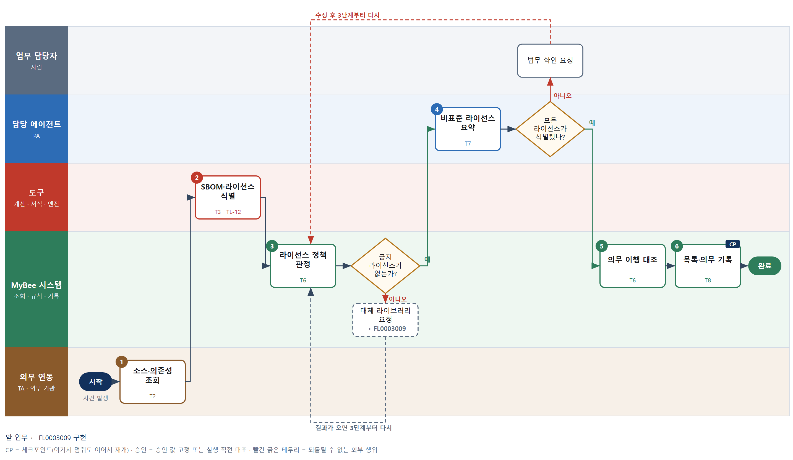

③ 단계별 설명
단계 | 누가 | 무엇을 하나 | 담당자가 할 일 | 알아 둘 점 · 막히면
1 | 외부 연동(TA) | 커밋 해시 기준 소스, 의존성 잠금 파일, 기반 컨테이너 이미지를 조회한다 | 없음 | 같은 커밋·산출물의 점검 결과가 있으면 다시 돌리지 않는다
2 | 도구 TL-12 | SBOM 을 생성하고 구성요소마다 라이선스 식별자·버전·출처를 스캔한다 | 없음 | 파일 헤더와 선언 라이선스가 다르면 둘 다 적는다
3 | MyBee 시스템(규칙) | 배포 형태(SaaS·설치형·사내용)별 허용·조건부·금지 정책표로 판정하고 고지·소스 공개 같은 의무를 도출한다 | 없음 | 정책표는 데이터로 두고 법무가 고친다
판단 | MyBee 시스템(규칙) | 금지 라이선스가 없는가? — 예: 다음으로 / 아니오: 대체 라이브러리 요청 → 다른 업무 FL0003009 를 먼저 요청하고 결과가 오면 3단계부터 다시 | 없음 | 아니오일 때 처리 주체: 플랫폼 기본
4 | 담당 에이전트 | 식별자가 없는 라이선스 원문에서 사용·수정·배포 조건 문구를 뽑아 요약 초안을 쓴다 | 요약이 필요한 항목을 법무에 넘긴다 | 요약만으로 허용 판정하지 않고 법무 확인 전까지 미확정으로 둔다
판단 | 담당 에이전트 | 모든 라이선스가 식별됐나? — 예: 다음으로 / 아니오: 법무 확인 요청 → 3단계부터 다시 | 법무 확인 요청 | 아니오일 때 처리 주체: 사람 작업
5 | MyBee 시스템(규칙) | 고지문 파일 포함, 소스 제공 안내, 변경 표시 등 의무가 산출물에 반영됐는지 대조해 미이행을 판정한다 | 없음 | 완료 기준은 의무 미이행 항목 0건이다
6 | MyBee 시스템 | 오픈소스 목록·라이선스·의무·이행 결과를 기록하고 SW 자산 목록에 연결한다 | 불통과면 대체 라이브러리 여부를 개발자와 정한다 | 같은 커밋·산출물 결과는 하나만 남는다
완료 후 | 담당 에이전트(PA) | 규칙상 원천은 아니지만 홍보 · IR 이 필요하다고 판단되면 판단 근거 문장을 붙여 홍보·IR PA 에 이벤트를 보낸다(지시문 7.7.2) | 알릴 만한 일이면 PA 에 말한다 | 외부 공개는 홍보·IR PA 만 한다

FL0003016 빌드·패키징
업무코드 | 객체 × 전이 | 반복 | 승인 | 위험 | 표준시간 · 난이도 · 토큰 | 자동화 | 전문가 에이전트
FL0003016 | 빌드 × 실행 | 사건성 | 자동 | 낮음 | 1h · 0.8 · 2 | 완전자동 | —

산출물 | 완료 기준 | 앞 업무 | 다음 업무
배포 산출물과 해시 | 재현 가능한 빌드 | FL0003009 구현 | FL0003017 스테이징 배포

담당자가 꼭 알아야 할 점
① 검토·분석·시험·라이선스 점검 중 하나라도 불통과면 빌드되지 않는다
② 두 번 빌드한 해시가 달라야 할 이유는 없다. 다르면 빌드 설정을 고친다
③ 같은 버전은 다시 올릴 수 없다. 고치려면 버전을 올린다

① 스킬 설계
절차(사람 말로) 커밋이 검토·분석·시험·라이선스 점검을 통과했는지 확인한다 → 고정된 빌드 환경과 잠금 의존성으로 빌드한다 → 산출물 해시를 계산하고 두 번째 빌드와 비교한다 → 패키지·SBOM·릴리스 노트를 만든다 → 산출물 저장소에 올리고 서명한다 → 릴리스 형상(버전·해시·커밋·SBOM)을 기록한다

No | 단계 | 무엇을 하나 | 수단 | 판정 사유(결정 사다리) | 도구 | 부작용 | CP | 승인 | 수치
1 | 선행 점검 확인 | 커밋 해시의 코드 검토·정적 분석·시험·라이선스 점검 결과가 모두 통과인지 조회한다 | T8 플랫폼 기본 | ② 조회는 플랫폼 기본 | — | 없음
2 | 고정 환경 빌드 | 버전 고정 빌더 이미지와 잠금 의존성으로 산출물을 빌드한다 | T3 전문 엔진 | ⑤ 기성 CI 빌드 엔진 · ① TL-12 재사용 | TL-12 | 없음
3 | 해시·재현성 비교 | 산출물 SHA-256 해시를 계산하고 깨끗한 환경의 두 번째 빌드 해시와 비교한다 | T4 계산 도구 | ⑦ 판정·기록에 쓰일 값 · ① TL-12 재사용 | TL-12 | 없음 |  |  | ●
4 | 패키지·릴리스 노트 생성 | 배포 패키지, SBOM, 병합된 변경·요구 ID 목록으로 릴리스 노트를 만든다 | T5 서식 생성 | ⑤ 기성 패키징·서식 도구 | TL-12 | 기록(중복 실행 방지)
5 | 산출물 업로드·서명 | 산출물 저장소에 버전으로 올리고 서명한다 | T2 외부 연동 | ⑤ 기성 산출물 저장소 커넥터 | 산출물 저장소 커넥터 | 기록(중복 실행 방지) | ●
6 | 릴리스 형상 기록 | 서비스·버전·해시·커밋·SBOM·서명을 서비스 형상 원장에 기록하고 스테이징 배포를 알린다 | T8 플랫폼 기본 | ② 원장 기록은 플랫폼 기본 | — | 기록(중복 실행 방지) | ●

업무코드 칸(단계에서 도출) | 설계 결과
대표 수단 | T3 전문 엔진 — 산출물은 서식이 아니라 CI 빌드 엔진이 만들며 결과 품질은 빌드 재현성이 좌우한다
사용 수단 집합 | T2 외부 연동 · T3 전문 엔진 · T4 계산 도구 · T5 서식 생성 · T8 플랫폼 기본
사람 결정 필요 | 아니오
중복 실행 방지 키 | 테넌트 · 서비스 · 릴리스 버전
재개 허용 기한 | 같은 커밋이 유효한 동안. 업로드 뒤 중단되면 저장소 조회로 이어서 기록
골든셋 | 불필요 — 실행 전이이고 판정은 해시 일치라는 기계적 기준이다
자율 수준 상한 | L3
참고 분류와의 차이 | 참고 분류 T5 → 설계 T3. 산출물을 만드는 것은 서식 생성이 아니라 CI 빌드 엔진이고 재현성은 해시 비교로 판정한다

② 플로우차트 — FL0003016 빌드·패키징
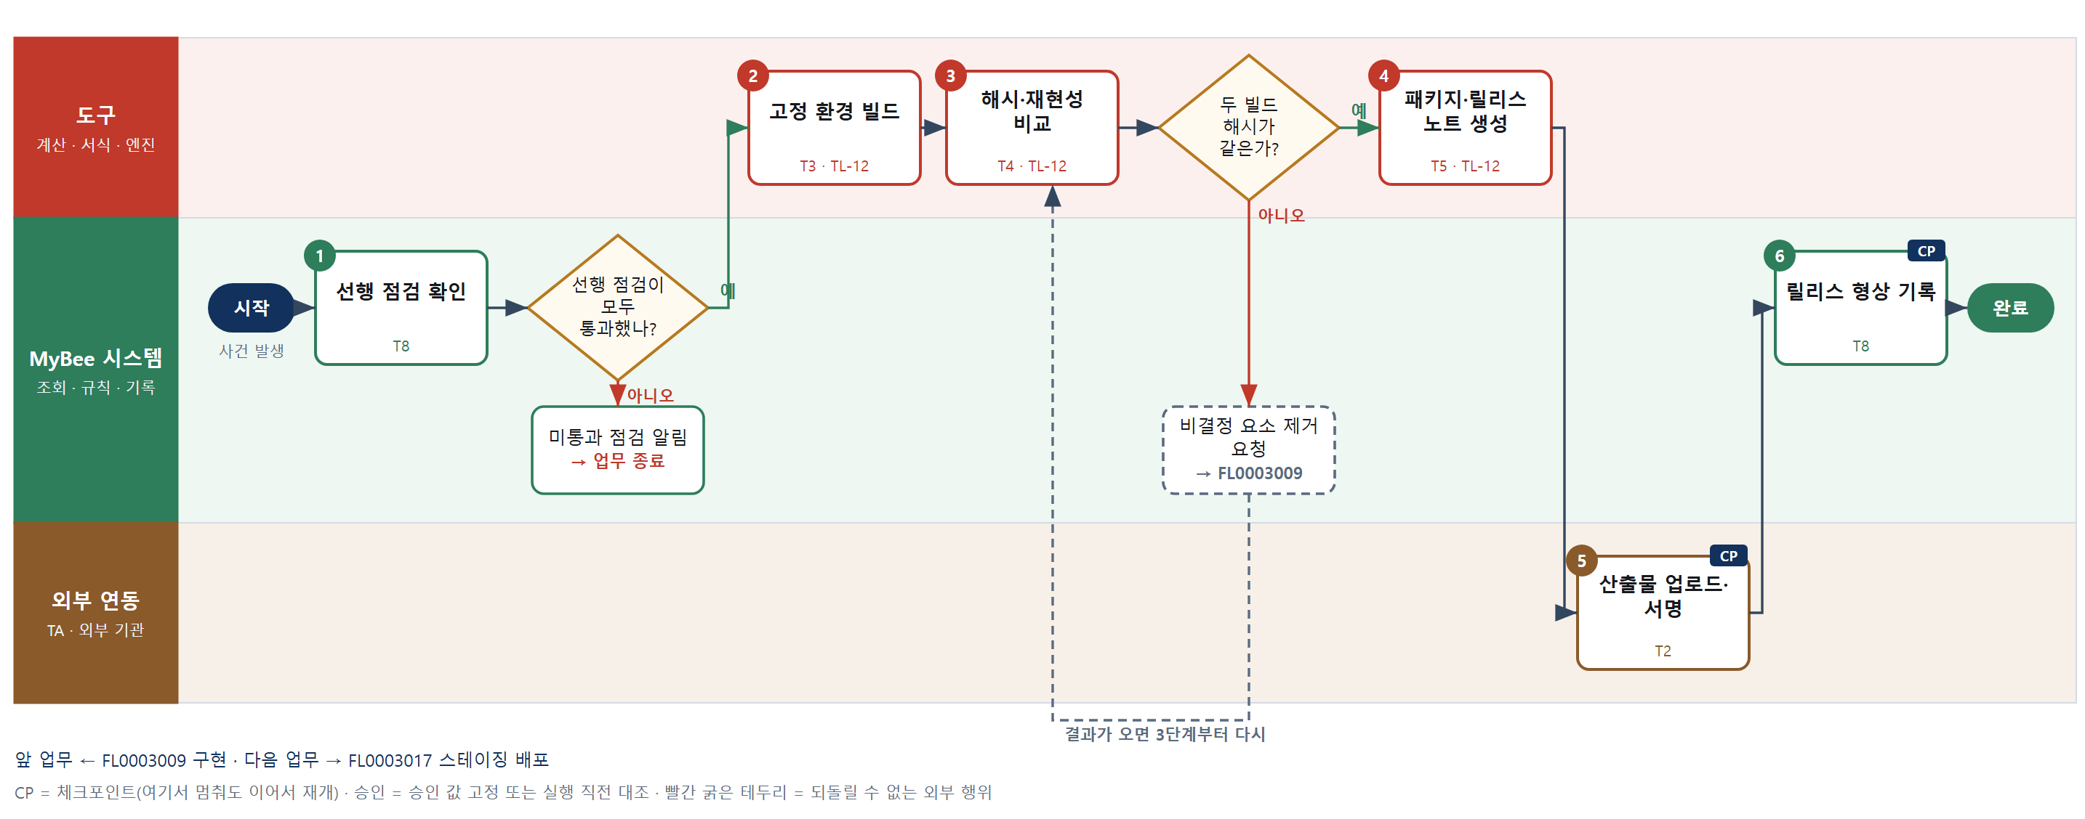

③ 단계별 설명
단계 | 누가 | 무엇을 하나 | 담당자가 할 일 | 알아 둘 점 · 막히면
1 | MyBee 시스템 | 커밋 해시의 코드 검토·정적 분석·시험·라이선스 점검 결과가 모두 통과인지 조회한다 | 없음 | 하나라도 불통과면 빌드하지 않는다
판단 | MyBee 시스템 | 선행 점검이 모두 통과했나? — 예: 다음으로 / 아니오: 미통과 점검 알림 → 업무 종료 | 없음 | 아니오일 때 처리 주체: 플랫폼 기본
2 | 도구 TL-12 | 버전 고정 빌더 이미지와 잠금 의존성으로 산출물을 빌드한다 | 없음 | 빌드 시각·호스트 이름 같은 비결정 값은 산출물에 넣지 않는다
3 | 도구 TL-12 | 산출물 SHA-256 해시를 계산하고 깨끗한 환경의 두 번째 빌드 해시와 비교한다 | 없음 | 완료 기준은 두 해시 일치(재현 가능한 빌드)다
판단 | 도구 TL-12 | 두 빌드 해시가 같은가? — 예: 다음으로 / 아니오: 비결정 요소 제거 요청 → 다른 업무 FL0003009 를 먼저 요청하고 결과가 오면 3단계부터 다시 | 없음 | 아니오일 때 처리 주체: 플랫폼 기본
4 | 도구 TL-12 | 배포 패키지, SBOM, 병합된 변경·요구 ID 목록으로 릴리스 노트를 만든다 | 없음 | 릴리스 노트 수치(변경 건수)는 기록에서 그대로 가져온다
5 | 외부 연동(TA) | 산출물 저장소에 버전으로 올리고 서명한다 | 없음 | 같은 버전은 덮어쓸 수 없다. 응답이 없으면 다시 올리지 않고 조회로 확인한다
6 | MyBee 시스템 | 서비스·버전·해시·커밋·SBOM·서명을 서비스 형상 원장에 기록하고 스테이징 배포를 알린다 | 없음 | 형상 원장에 없는 산출물은 배포할 수 없다
완료 후 | 담당 에이전트(PA) | 규칙상 원천은 아니지만 홍보 · IR 이 필요하다고 판단되면 판단 근거 문장을 붙여 홍보·IR PA 에 이벤트를 보낸다(지시문 7.7.2) | 알릴 만한 일이면 PA 에 말한다 | 외부 공개는 홍보·IR PA 만 한다

FL0003017 스테이징 배포
업무코드 | 객체 × 전이 | 반복 | 승인 | 위험 | 표준시간 · 난이도 · 토큰 | 자동화 | 전문가 에이전트
FL0003017 | 배포 × 실행 | 사건성 | 자동 | 보통 | 2h · 1.0 · 5 | 완전자동 | —

산출물 | 완료 기준 | 앞 업무 | 다음 업무
스테이징 적용 결과 | 연기 시험이 통과했다 | FL0003016 빌드·패키징 | FL0003018 운영 배포 승인

담당자가 꼭 알아야 할 점
① 스테이징에는 형상 원장에 기록된 서명된 산출물만 올라간다
② 마이그레이션은 버전표로 관리돼 두 번 적용되지 않는다
③ 연기 시험이 실패하면 자동으로 이전 버전으로 되돌린다

① 스킬 설계
절차(사람 말로) 릴리스 형상과 스테이징 환경 상태를 불러온다 → 서명 검증·환경 잠금·마이그레이션 포함 여부를 판정한다 → 스테이징 DB 에 마이그레이션을 적용한다 → 스테이징에 새 버전을 배포한다 → 핵심 경로 연기 시험을 돌린다 → 적용 결과를 기록하고 운영 배포 승인을 알린다

No | 단계 | 무엇을 하나 | 수단 | 판정 사유(결정 사다리) | 도구 | 부작용 | CP | 승인 | 수치
1 | 형상·환경 조회 | 릴리스 버전·해시·서명, 스테이징의 현재 버전과 설정 버전을 불러온다 | T8 플랫폼 기본 | ② 조회는 플랫폼 기본 | — | 없음
2 | 배포 전제 판정 | 서명·해시 일치, 스테이징 사용 잠금 여부, 설정 버전 호환, DB 마이그레이션 포함 여부를 규칙으로 판정한다 | T6 데이터 규칙 | ③ 전제 조건을 표로 적을 수 있다 | — | 없음
3 | 스테이징 마이그레이션 | 마이그레이션 도구로 스테이징 DB 에 스키마 변경을 적용한다 | T2 외부 연동 | ⑤ 기성 배포·마이그레이션 커넥터 | 배포 커넥터 | 기록(중복 실행 방지) | ●
4 | 스테이징 배포 적용 | 배포 도구로 스테이징에 릴리스 버전을 적용하고 기동 상태를 받는다 | T2 외부 연동 | ⑤ 기성 배포 커넥터 | 배포 커넥터 | 기록(중복 실행 방지) | ●
5 | 연기 시험 실행 | 로그인·핵심 API·주요 화면 경로의 연기 시험을 실행해 통과 여부를 받는다 | T3 전문 엔진 | ⑤ 기성 시험 러너 · ① TL-12 재사용 | TL-12 | 없음
6 | 결과 기록·승인 알림 | 적용 결과·연기 시험 결과를 기록하고 통과면 운영 배포 승인 업무에 알린다 | T8 플랫폼 기본 | ② 기록·알림은 플랫폼 기본 | — | 기록(중복 실행 방지) | ●

업무코드 칸(단계에서 도출) | 설계 결과
대표 수단 | T2 외부 연동 — 결과는 배포 도구가 스테이징에 실제로 적용한 상태로 정해진다
사용 수단 집합 | T2 외부 연동 · T3 전문 엔진 · T6 데이터 규칙 · T8 플랫폼 기본
사람 결정 필요 | 아니오
중복 실행 방지 키 | 테넌트 · 서비스 · 릴리스 버전 · 스테이징 환경
재개 허용 기한 | 같은 릴리스가 운영 배포 승인 전인 동안. 넘으면 1단계부터
골든셋 | 불필요 — 실행 전이이고 판정은 연기 시험 통과라는 기계적 기준이다
자율 수준 상한 | L3
참고 분류와의 차이 | 같음

② 플로우차트 — FL0003017 스테이징 배포
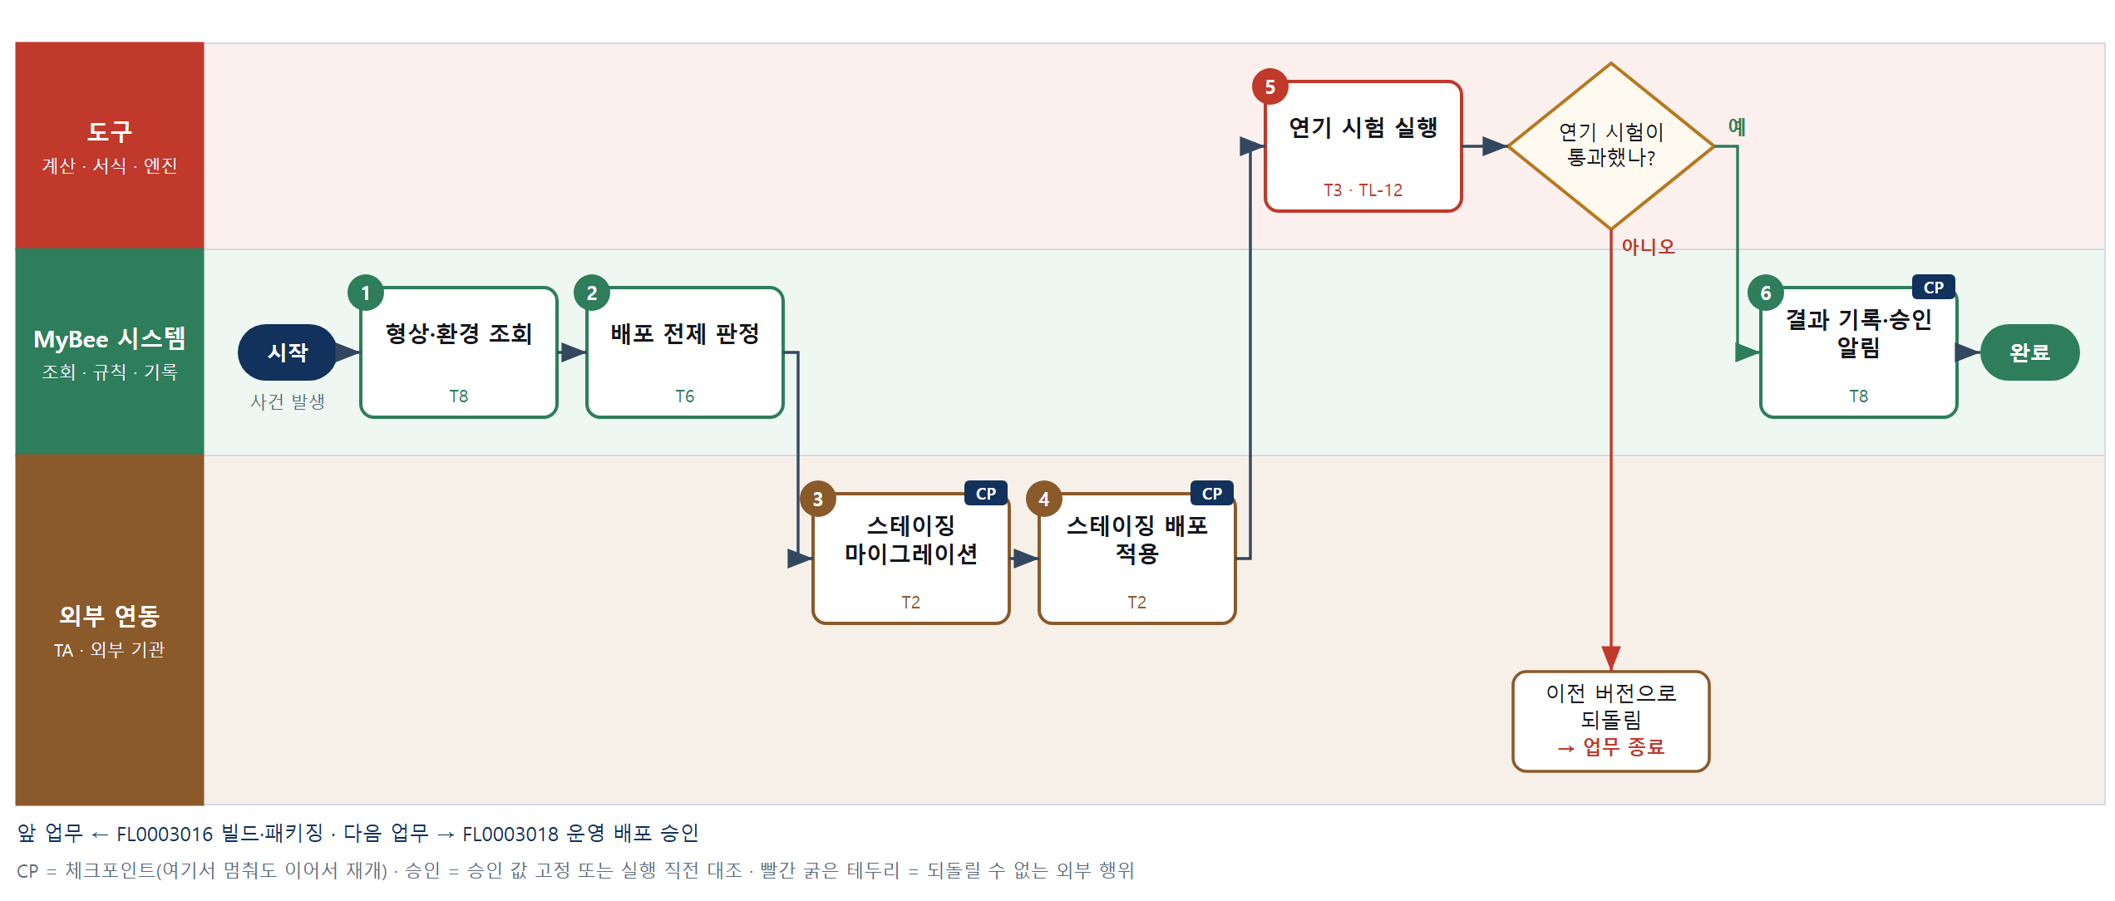

③ 단계별 설명
단계 | 누가 | 무엇을 하나 | 담당자가 할 일 | 알아 둘 점 · 막히면
1 | MyBee 시스템 | 릴리스 버전·해시·서명, 스테이징의 현재 버전과 설정 버전을 불러온다 | 없음 | 형상 원장에 없는 산출물이면 멈춘다
2 | MyBee 시스템(규칙) | 서명·해시 일치, 스테이징 사용 잠금 여부, 설정 버전 호환, DB 마이그레이션 포함 여부를 규칙으로 판정한다 | 없음 | 다른 릴리스가 스테이징을 쓰고 있으면 기다린다
3 | 외부 연동(TA) | 마이그레이션 도구로 스테이징 DB 에 스키마 변경을 적용한다 | 없음 | 버전표로 이미 적용된 단계는 건너뛴다. 응답이 없으면 버전표를 조회해 확인한다
4 | 외부 연동(TA) | 배포 도구로 스테이징에 릴리스 버전을 적용하고 기동 상태를 받는다 | 없음 | 목표 버전을 선언하는 방식이라 다시 보내도 결과가 같다
5 | 도구 TL-12 | 로그인·핵심 API·주요 화면 경로의 연기 시험을 실행해 통과 여부를 받는다 | 없음 | 실패하면 이전 버전으로 되돌리고 종료한다
판단 | 도구 TL-12 | 연기 시험이 통과했나? — 예: 다음으로 / 아니오: 이전 버전으로 되돌림 → 업무 종료 | 없음 | 아니오일 때 처리 주체: 외부 연동
6 | MyBee 시스템 | 적용 결과·연기 시험 결과를 기록하고 통과면 운영 배포 승인 업무에 알린다 | 불통과면 결과 화면에서 실패 경로를 본다 | 같은 버전의 스테이징 결과는 하나만 남는다
완료 후 | 담당 에이전트(PA) | 규칙상 원천은 아니지만 홍보 · IR 이 필요하다고 판단되면 판단 근거 문장을 붙여 홍보·IR PA 에 이벤트를 보낸다(지시문 7.7.2) | 알릴 만한 일이면 PA 에 말한다 | 외부 공개는 홍보·IR PA 만 한다

FL0003018 운영 배포 승인
업무코드 | 객체 × 전이 | 반복 | 승인 | 위험 | 표준시간 · 난이도 · 토큰 | 자동화 | 전문가 에이전트
FL0003018 | 배포 × 승인 | 사건성 | 사람 | 높음 | 3h · 1.5 · 11 | 보조 | —

산출물 | 완료 기준 | 앞 업무 | 다음 업무
배포 승인서와 되돌리기 계획 | 되돌리기 절차가 검증되었다 | FL0003017 스테이징 배포 | FL0003019 운영 배포 실행

담당자가 꼭 알아야 할 점
① 되돌리기 절차는 스테이징에서 실제로 해 봐야 승인 요청이 만들어진다
② 승인은 릴리스 해시와 시간창에 묶인다. 둘 중 하나라도 바뀌면 다시 승인
③ 위험 점수는 계산 도구가 낸다. 점수가 높으면 승인자가 두 명 필요하다

① 스킬 설계
절차(사람 말로) 스테이징·성능·보안·라이선스 결과와 변경 목록을 모은다 → 변경 규모·영향 사용자·최근 실패율로 위험 점수를 계산한다 → 되돌리기 계획 초안을 쓴다 → 스테이징에서 되돌리기 절차를 리허설해 소요시간을 잰다 → 승인서를 만든다 → 릴리스 해시·시간창·계획 버전을 고정해 승인을 요청한다 → 변경 승인권자가 승인한다 → 승인을 확정 기록한다

No | 단계 | 무엇을 하나 | 수단 | 판정 사유(결정 사다리) | 도구 | 부작용 | CP | 승인 | 수치
1 | 점검 결과 조회 | 스테이징 연기 시험, 성능 판정, 보안·라이선스 판정, 변경 목록과 DB 변경 여부를 불러온다 | T8 플랫폼 기본 | ② 조회는 플랫폼 기본 | — | 없음
2 | 변경 위험 점수 계산 | 변경 파일·DB 변경 수, 영향 사용자 수, 최근 배포 실패율로 위험 점수와 권장 배포 시간창을 계산한다 | T4 계산 도구 | ⑦ 승인 경로를 정하는 수치 · 신규 계산 도구 | 신규 변경 위험 점수 | 없음 |  |  | ●
3 | 되돌리기 계획 초안 | 이전 버전 재배포 순서, 역마이그레이션, 데이터 보정, 롤백 판단 기준 초안을 쓴다 | T7 LLM 판단 | ④ 절차 서술 초안이 본질이고 리허설이 검증한다 | — | 없음
4 | 되돌리기 리허설 | 스테이징에서 되돌리기 절차를 실제로 실행해 성공 여부와 소요시간을 잰다 | T3 전문 엔진 | ⑤ 기성 배포·시험 도구 · ① TL-12 재사용 | TL-12 | 기록(중복 실행 방지) | ● |  | ●
5 | 승인서 생성 | 변경 목록·위험 점수·시간창·되돌리기 계획·리허설 결과를 서식에 채워 승인서를 만든다 | T5 서식 생성 | ⑤ 서식 도구 사용 · 수치는 2·4단계 결과 | TL-11 | 기록(중복 실행 방지)
6 | 스냅샷 고정·승인 요청 | 릴리스 해시·대상 환경·배포 시간창·되돌리기 계획 버전·위험 점수를 고정해 승인을 요청한다 | T8 플랫폼 기본 | ② 상태 전이와 스냅샷 고정 | — | 기록(중복 실행 방지) | ● | ●
7 | 변경 승인권자 승인 | 승인권자가 위험 점수·시간창·되돌리기 계획을 검토해 승인 또는 반려한다 | T1 사람 작업 | ⑧ 운영 영향에 대한 책임 결정 | — | 없음
8 | 승인 확정 기록 | 스냅샷과 대조한 뒤 승인서를 확정 기록하고 운영 배포 실행에 알린다 | T8 플랫폼 기본 | ② 상태 전이와 알림 | — | 기록(중복 실행 방지) | ● | ●

업무코드 칸(단계에서 도출) | 설계 결과
대표 수단 | T1 사람 작업 — 승인 전이 업무이며 배포 여부를 승인권자가 서명으로 확정한다
사용 수단 집합 | T1 사람 작업 · T3 전문 엔진 · T4 계산 도구 · T5 서식 생성 · T7 LLM 판단 · T8 플랫폼 기본
사람 결정 필요 | 예 — 사람 작업 단계는 자율 수준 L1
중복 실행 방지 키 | 테넌트 · 릴리스 버전 · 승인 차수
승인 결속 항목 | 릴리스 해시 · 대상 환경 · 배포 시간창 · 되돌리기 계획 버전 · 위험 점수
허용 오차(누적) | 없음 — 해시·계획·시간창이 바뀌면 재승인
승인 유효기한 | 승인된 배포 시간창 종료까지(최대 72시간)
재개 허용 기한 | 승인 요청 후 72시간. 넘으면 위험 점수부터 다시
골든셋 | 필요 — 과거 되돌리기 계획 20건(실제 롤백이 일어난 5건 포함)
자율 수준 상한 | L2
참고 분류와의 차이 | 참고 분류 T8 → 설계 T1. 기록·상태 전이는 부수적이고 결과를 좌우하는 것은 승인권자의 배포 결정이다

② 플로우차트 — FL0003018 운영 배포 승인
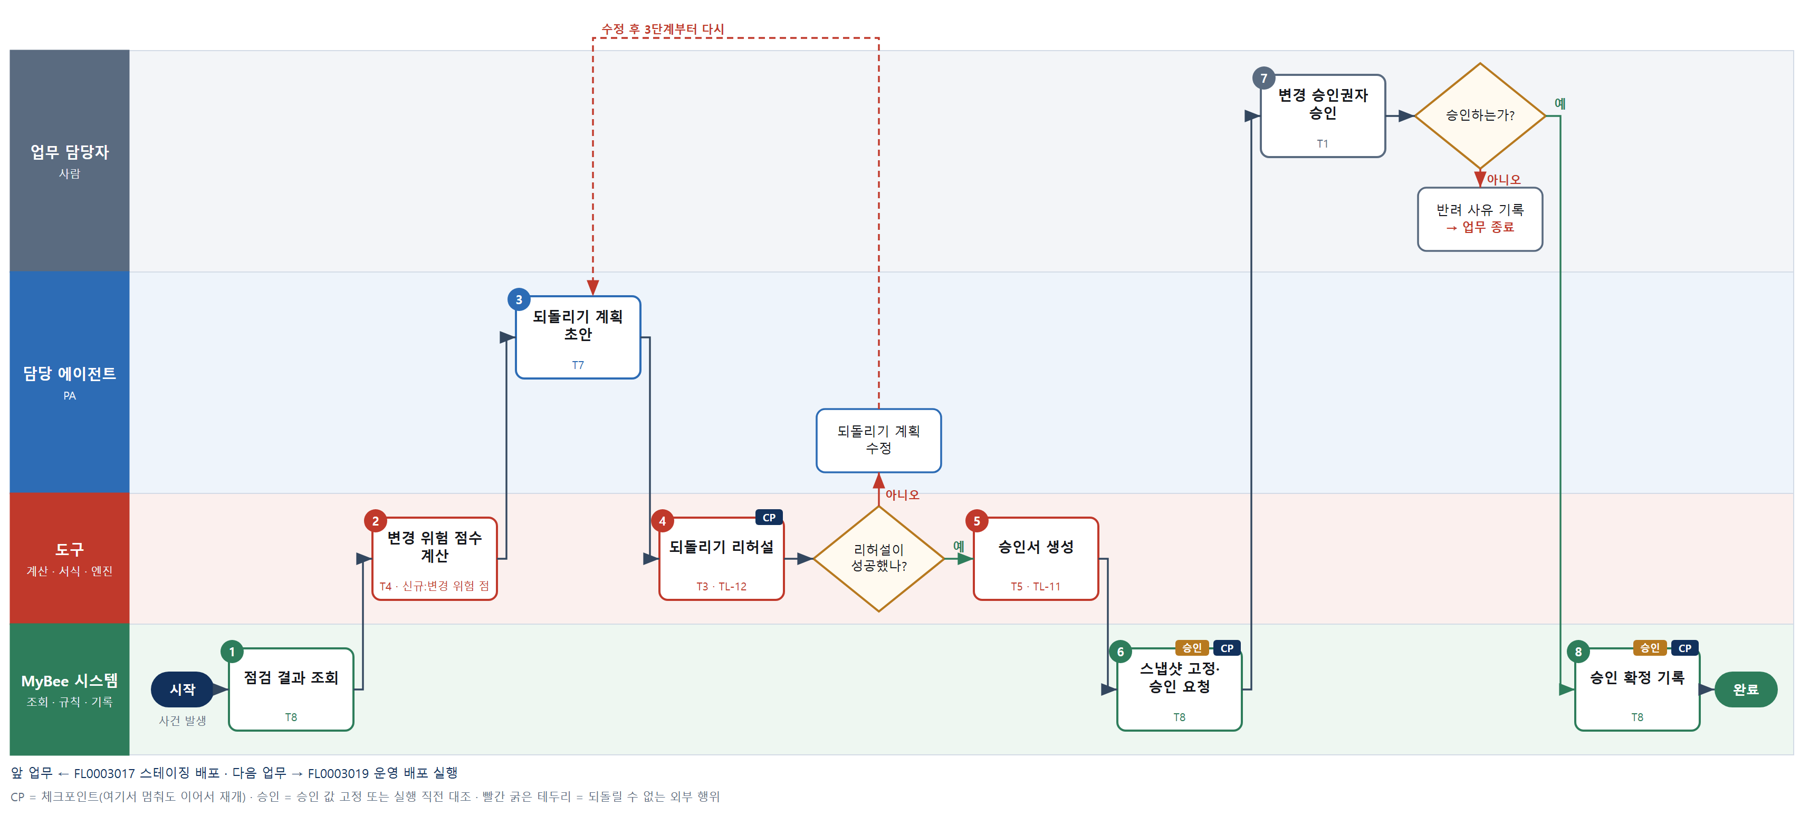

③ 단계별 설명
단계 | 누가 | 무엇을 하나 | 담당자가 할 일 | 알아 둘 점 · 막히면
1 | MyBee 시스템 | 스테이징 연기 시험, 성능 판정, 보안·라이선스 판정, 변경 목록과 DB 변경 여부를 불러온다 | 없음 | 선행 판정 중 불통과가 있으면 승인 요청을 만들지 않는다
2 | 도구 신규 변경 위험 점수 | 변경 파일·DB 변경 수, 영향 사용자 수, 최근 배포 실패율로 위험 점수와 권장 배포 시간창을 계산한다 | 없음 | 점수 산식 가중치는 데이터로 두고 분기마다 실제 실패와 대조한다
3 | 담당 에이전트 | 이전 버전 재배포 순서, 역마이그레이션, 데이터 보정, 롤백 판단 기준 초안을 쓴다 | 계획 초안을 읽고 빠진 절차를 보탠다 | 역마이그레이션이 불가능한 변경은 '전진 수정만 가능'으로 표시한다
4 | 도구 TL-12 | 스테이징에서 되돌리기 절차를 실제로 실행해 성공 여부와 소요시간을 잰다 | 리허설 결과를 확인한다 | 완료 기준은 되돌리기 절차 검증이다. 실패하면 계획을 고친다
판단 | 도구 TL-12 | 리허설이 성공했나? — 예: 다음으로 / 아니오: 되돌리기 계획 수정 → 3단계부터 다시 | 없음 | 아니오일 때 처리 주체: LLM 판단
5 | 도구 TL-11 | 변경 목록·위험 점수·시간창·되돌리기 계획·리허설 결과를 서식에 채워 승인서를 만든다 | 없음 | 수치는 계산·리허설 결과를 그대로 옮긴다
6 | MyBee 시스템 | 릴리스 해시·대상 환경·배포 시간창·되돌리기 계획 버전·위험 점수를 고정해 승인을 요청한다 | 승인권자에게 설명할 준비를 한다 | 요청 뒤 해시나 계획이 바뀌면 다시 요청
7 | 업무 담당자 | 승인권자가 위험 점수·시간창·되돌리기 계획을 검토해 승인 또는 반려한다 | 승인·반려와 조건을 입력한다 | 위험 점수가 높으면 두 명 승인이 필요하다(경로표)
판단 | 업무 담당자 | 승인하는가? — 예: 다음으로 / 아니오: 반려 사유 기록 → 업무 종료 | 반려 사유 기록 | 아니오일 때 처리 주체: 사람 작업
8 | MyBee 시스템 | 스냅샷과 대조한 뒤 승인서를 확정 기록하고 운영 배포 실행에 알린다 | 없음 | 승인은 시간창이 끝나면 자동으로 무효가 된다
완료 후 | 담당 에이전트(PA) | 규칙상 원천은 아니지만 홍보 · IR 이 필요하다고 판단되면 판단 근거 문장을 붙여 홍보·IR PA 에 이벤트를 보낸다(지시문 7.7.2) | 알릴 만한 일이면 PA 에 말한다 | 외부 공개는 홍보·IR PA 만 한다

FL0003019 운영 배포 실행
업무코드 | 객체 × 전이 | 반복 | 승인 | 위험 | 표준시간 · 난이도 · 토큰 | 자동화 | 전문가 에이전트
FL0003019 | 배포 × 실행 | 사건성 | 사람 | 높음 | 3h · 1.5 · 11 | 반자동 | —

산출물 | 완료 기준 | 앞 업무 | 다음 업무
배포 이력과 적용 결과 | 배포 후 상태 점검이 통과했다 | FL0003018 운영 배포 승인 | FL0003020 배포 롤백, FL0003021 SW 결함 등록, FL0003023 운영 이관

홍보·IR 이벤트 · 감사 기동(v3.4)
■ 홍보·IR 이벤트 원천 — 신제품 · 기술: 대외 서비스 첫 운영 배포. 이 업무를 마치고 조건에 맞으면 PA 가 홍보·IR PA 에 이벤트와 자료 참조를 보낸다(지시문 7.7). 담당자와 PA 는 이 정보를 외부에 먼저 알리지 않는다.

담당자가 꼭 알아야 할 점
① 승인된 해시·환경·시간창과 하나라도 다르면 실행되지 않는다
② 배포 요청에 응답이 없어도 다시 누르지 않는다. 상태 조회로 먼저 확인한다
③ 배포 후 오류율이 기준을 넘으면 롤백 업무가 요청된다

① 스킬 설계
절차(사람 말로) 승인 스냅샷과 현재 릴리스·환경·시간창을 대조한다 → 시간창·동결 기간·진행 중 장애 여부를 판정한다 → 변경 잠금을 걸고 배포 시작을 공지한다 → 배포 담당자가 실행을 결정한다 → 운영 DB 마이그레이션과 카나리→전체 배포를 적용한다 → 배포 전후 오류율·응답시간을 측정한다 → 정상 여부를 판정한다 → 배포 이력을 기록하고 잠금을 푼다

No | 단계 | 무엇을 하나 | 수단 | 판정 사유(결정 사다리) | 도구 | 부작용 | CP | 승인 | 수치
1 | 승인 스냅샷 대조 | 승인된 릴리스 해시·대상 환경·시간창·되돌리기 계획 버전을 현재 값과 대조한다 | T8 플랫폼 기본 | ② 승인 대조는 플랫폼 기본 | — | 없음 |  | ●
2 | 실행 전제 판정 | 승인 시간창 안인지, 배포 동결 기간이 아닌지, 진행 중 장애가 없는지 규칙으로 판정한다 | T6 데이터 규칙 | ③ 조건을 표로 적을 수 있다 | — | 없음
3 | 변경 잠금·배포 공지 | 대상 서비스에 변경 잠금을 걸고 관계자에게 배포 시작을 알린다 | T8 플랫폼 기본 | ② 잠금·알림은 플랫폼 기본 | — | 기록(중복 실행 방지) | ●
4 | 배포 실행 결정 | 배포 담당자가 실시간 지표와 당번 대기 상태를 보고 실행을 결정한다 | T1 사람 작업 | ⑧ 운영 영향에 대한 최종 실행 책임 | — | 없음
5 | 운영 마이그레이션·배포 | 운영 DB 마이그레이션을 적용하고 카나리 비율로 배포한 뒤 전체로 넓힌다 | T2 외부 연동 | ⑤ 기성 배포 커넥터 | 배포 커넥터 | 되돌릴 수 없음 | ●
6 | 배포 후 상태 측정 | 합성 점검과 모니터링으로 배포 전후 오류율·p95 응답시간·헬스체크를 측정해 비교한다 | T3 전문 엔진 | ⑤ 기성 모니터링·시험 도구 · ① TL-12 재사용 | TL-12 | 없음 |  |  | ●
7 | 정상 판정 | 오류율·응답시간이 기준선 대비 허용 범위 안이고 헬스체크가 모두 통과인지 규칙으로 판정한다 | T6 데이터 규칙 | ③ 수치 기준을 표로 판정 | — | 없음
8 | 배포 이력 기록 | 적용 결과·측정값·실행 담당자를 배포 이력과 서비스 형상에 기록하고 잠금을 푼다 | T8 플랫폼 기본 | ② 기록·상태 전이는 플랫폼 기본 | — | 기록(중복 실행 방지) | ●

업무코드 칸(단계에서 도출) | 설계 결과
대표 수단 | T2 외부 연동 — 결과는 배포 도구가 운영에 실제로 적용한 상태로 정해진다
사용 수단 집합 | T1 사람 작업 · T2 외부 연동 · T3 전문 엔진 · T6 데이터 규칙 · T8 플랫폼 기본
사람 결정 필요 | 예 — 사람 작업 단계는 자율 수준 L1
중복 실행 방지 키 | 테넌트 · 릴리스 버전 · 승인 차수
승인 결속 항목 | 릴리스 해시 · 대상 환경 · 배포 시간창 · 되돌리기 계획 버전
허용 오차(누적) | 없음
승인 유효기한 | 승인된 배포 시간창 이내
재개 허용 기한 | 승인 시간창 이내. 5단계 중단이면 조회로 상태 확인 후 담당자 판단
골든셋 | 불필요 — 실행 전이이고 정상 판정은 수치 기준 규칙이며 LLM 단계가 없다
자율 수준 상한 | L2
참고 분류와의 차이 | 같음

② 플로우차트 — FL0003019 운영 배포 실행
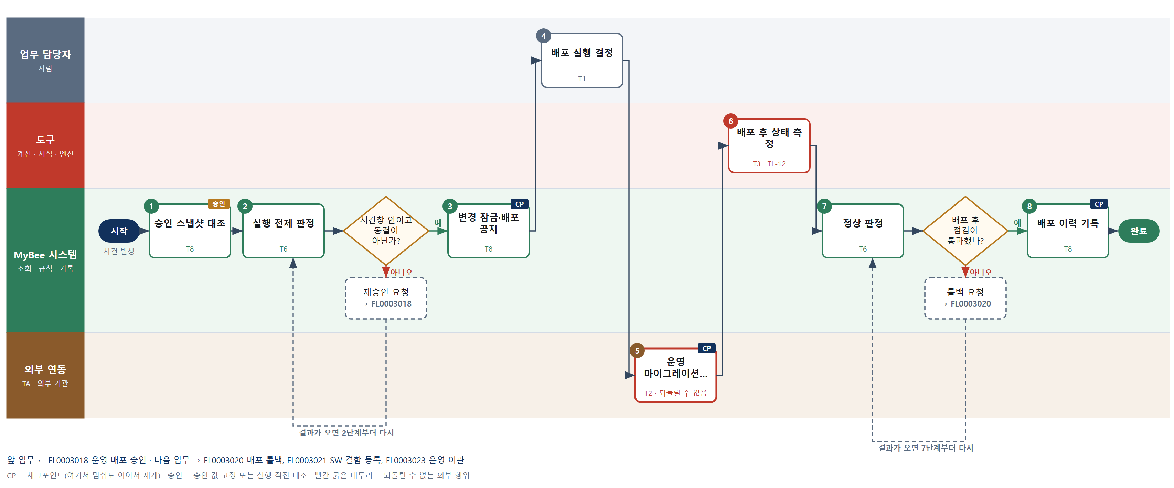

③ 단계별 설명
단계 | 누가 | 무엇을 하나 | 담당자가 할 일 | 알아 둘 점 · 막히면
1 | MyBee 시스템 | 승인된 릴리스 해시·대상 환경·시간창·되돌리기 계획 버전을 현재 값과 대조한다 | 없음 | 하나라도 다르면 실행하지 않고 재승인을 요청한다
2 | MyBee 시스템(규칙) | 승인 시간창 안인지, 배포 동결 기간이 아닌지, 진행 중 장애가 없는지 규칙으로 판정한다 | 없음 | 시간창을 넘기면 승인이 무효라 운영 배포 승인으로 돌아간다
판단 | MyBee 시스템(규칙) | 시간창 안이고 동결이 아닌가? — 예: 다음으로 / 아니오: 재승인 요청 → 다른 업무 FL0003018 를 먼저 요청하고 결과가 오면 2단계부터 다시 | 없음 | 아니오일 때 처리 주체: 플랫폼 기본
3 | MyBee 시스템 | 대상 서비스에 변경 잠금을 걸고 관계자에게 배포 시작을 알린다 | 공지를 확인하고 대기한다 | 잠금 중에는 다른 배포가 막힌다
4 | 업무 담당자 | 배포 담당자가 실시간 지표와 당번 대기 상태를 보고 실행을 결정한다 | 지표를 보고 실행 또는 연기를 누른다 | 연기하면 잠금을 풀고 시간창 안에서 다시 시도한다
5 | 외부 연동(TA) | 운영 DB 마이그레이션을 적용하고 카나리 비율로 배포한 뒤 전체로 넓힌다 | 진행 화면을 지켜본다 | 응답이 없으면 다시 보내지 않고 배포 상태·버전표를 조회로 확인한다
6 | 도구 TL-12 | 합성 점검과 모니터링으로 배포 전후 오류율·p95 응답시간·헬스체크를 측정해 비교한다 | 없음 | 카나리 단계와 전체 단계에서 각각 측정한다
7 | MyBee 시스템(규칙) | 오류율·응답시간이 기준선 대비 허용 범위 안이고 헬스체크가 모두 통과인지 규칙으로 판정한다 | 없음 | 기준을 넘으면 롤백 업무를 요청한다
판단 | MyBee 시스템(규칙) | 배포 후 점검이 통과했나? — 예: 다음으로 / 아니오: 롤백 요청 → 다른 업무 FL0003020 를 먼저 요청하고 결과가 오면 7단계부터 다시 | 없음 | 아니오일 때 처리 주체: 플랫폼 기본
8 | MyBee 시스템 | 적용 결과·측정값·실행 담당자를 배포 이력과 서비스 형상에 기록하고 잠금을 푼다 | 없음 | 완료 뒤 운영 이관 업무에 알린다
완료 후 | MyBee 시스템(규칙) | 홍보·IR 이벤트 발생 규칙 평가 — 신제품 · 기술: 대외 서비스 첫 운영 배포. 해당하면 홍보·IR PA 에 이벤트와 자료 참조를 보낸다(중복 실행 방지 키: 테넌트 · FL0003019 · 원천 사건 번호 · 이벤트 종류) | 보낸 자료 참조가 맞는지 확인. 외부(언론 · 투자자 · 거래처)에 먼저 알리지 않는다 | 공시 전 중요정보에 접근한 사람은 보유자 명단에 올라 증권 거래가 제한된다

FL0003020 배포 롤백
업무코드 | 객체 × 전이 | 반복 | 승인 | 위험 | 표준시간 · 난이도 · 토큰 | 자동화 | 전문가 에이전트
FL0003020 | 배포 × 실행 | 사건성 | 사람 | 치명 | 3h · 2.0 · 15 | 보조 | —

산출물 | 완료 기준 | 앞 업무 | 다음 업무
롤백 이력과 영향 보고 | 이전 버전 정상 동작 확인 | FL0003019 운영 배포 실행 | —

담당자가 꼭 알아야 할 점
① 새 형식으로 쓰인 데이터가 있으면 단순 롤백이 데이터를 망칠 수 있다. 영향 수치를 먼저 본다
② 롤백 실행 요청에 응답이 없어도 다시 누르지 않는다. 상태 조회로 확인한다
③ 결정 뒤 2시간이 지나면 상황이 바뀌었을 수 있어 영향 산정부터 다시 한다

① 스킬 설계
절차(사람 말로) 현재 배포와 직전 정상 릴리스·적용 마이그레이션·되돌리기 계획을 불러온다 → 영향 받은 요청·사용자·새 스키마로 쓰인 데이터 건수를 계산한다 → 역마이그레이션 가능 여부로 롤백·전진 수정 방식을 판정한다 → 대상·복귀 버전·방식을 고정해 결정을 요청한다 → 책임자가 롤백을 결정한다 → 이전 버전 재배포와 역마이그레이션을 실행한다 → 이전 버전 정상 동작을 확인한다 → 롤백 이력과 영향 보고를 만든다

No | 단계 | 무엇을 하나 | 수단 | 판정 사유(결정 사다리) | 도구 | 부작용 | CP | 승인 | 수치
1 | 배포·복귀 대상 조회 | 현재 릴리스, 직전 정상 릴리스 해시, 적용된 마이그레이션, 승인된 되돌리기 계획을 불러온다 | T8 플랫폼 기본 | ② 조회는 플랫폼 기본 | — | 없음
2 | 영향 범위 산정 | 배포 이후 실패 요청 수, 영향 사용자 수, 새 스키마·새 필드로 쓰인 데이터 건수를 집계한다 | T4 계산 도구 | ⑦ 결정·보고에 쓰일 수치 · ① TL-01 집계 재사용 | TL-01 | 없음 |  |  | ●
3 | 롤백 방식 판정 | 역마이그레이션 가능 여부와 데이터 호환 표로 전체 롤백·부분 롤백·전진 수정 중 권장 방식을 판정한다 | T6 데이터 규칙 | ③ 조건 → 방식을 표로 적을 수 있다 | — | 없음
4 | 결정 요청·스냅샷 | 대상·복귀 릴리스 해시, 방식, 역마이그레이션 목록, 영향 수치를 고정해 결정을 요청한다 | T8 플랫폼 기본 | ② 상태 전이와 스냅샷 고정 | — | 기록(중복 실행 방지) | ● | ●
5 | 책임자 롤백 결정 | 서비스 책임자가 영향 수치와 권장 방식을 보고 롤백 실행·방식을 결정해 서명한다 | T1 사람 작업 | ⑧ 치명 위험의 책임 결정 | — | 없음
6 | 이전 버전 복귀 실행 | 결정 스냅샷과 대조한 뒤 역마이그레이션과 이전 버전 재배포를 실행한다 | T2 외부 연동 | ⑤ 기성 배포 커넥터 | 배포 커넥터 | 되돌릴 수 없음 | ● | ●
7 | 정상 동작 확인 | 헬스체크·합성 점검·오류율 측정으로 이전 버전 정상 동작을 확인한다 | T3 전문 엔진 | ⑤ 기성 모니터링·시험 도구 · ① TL-12 재사용 | TL-12 | 없음 |  |  | ●
8 | 롤백 이력·영향 보고 | 실행 내역·측정값·영향 수치를 서식에 채워 롤백 이력과 영향 보고를 만든다 | T5 서식 생성 | ⑤ 서식 도구 · 수치는 2·7단계 결과 | TL-11 | 기록(중복 실행 방지) | ●

업무코드 칸(단계에서 도출) | 설계 결과
대표 수단 | T2 외부 연동 — 결과(이전 버전 복귀)는 배포 도구의 실제 실행으로 정해진다
사용 수단 집합 | T1 사람 작업 · T2 외부 연동 · T3 전문 엔진 · T4 계산 도구 · T5 서식 생성 · T6 데이터 규칙 · T8 플랫폼 기본
사람 결정 필요 | 예 — 사람 작업 단계는 자율 수준 L1
중복 실행 방지 키 | 테넌트 · 대상 릴리스 버전 · 롤백 차수
승인 결속 항목 | 대상 릴리스 해시 · 복귀 릴리스 해시 · 롤백 방식 · 역마이그레이션 목록
허용 오차(누적) | 없음
승인 유효기한 | 결정 후 2시간 이내
재개 허용 기한 | 결정 후 2시간. 넘으면 영향 범위 산정부터 다시
골든셋 | 불필요 — 실행 전이이고 방식 판정은 표 규칙, 결정은 사람이며 LLM 단계가 없다
자율 수준 상한 | L2
참고 분류와의 차이 | 같음

② 플로우차트 — FL0003020 배포 롤백
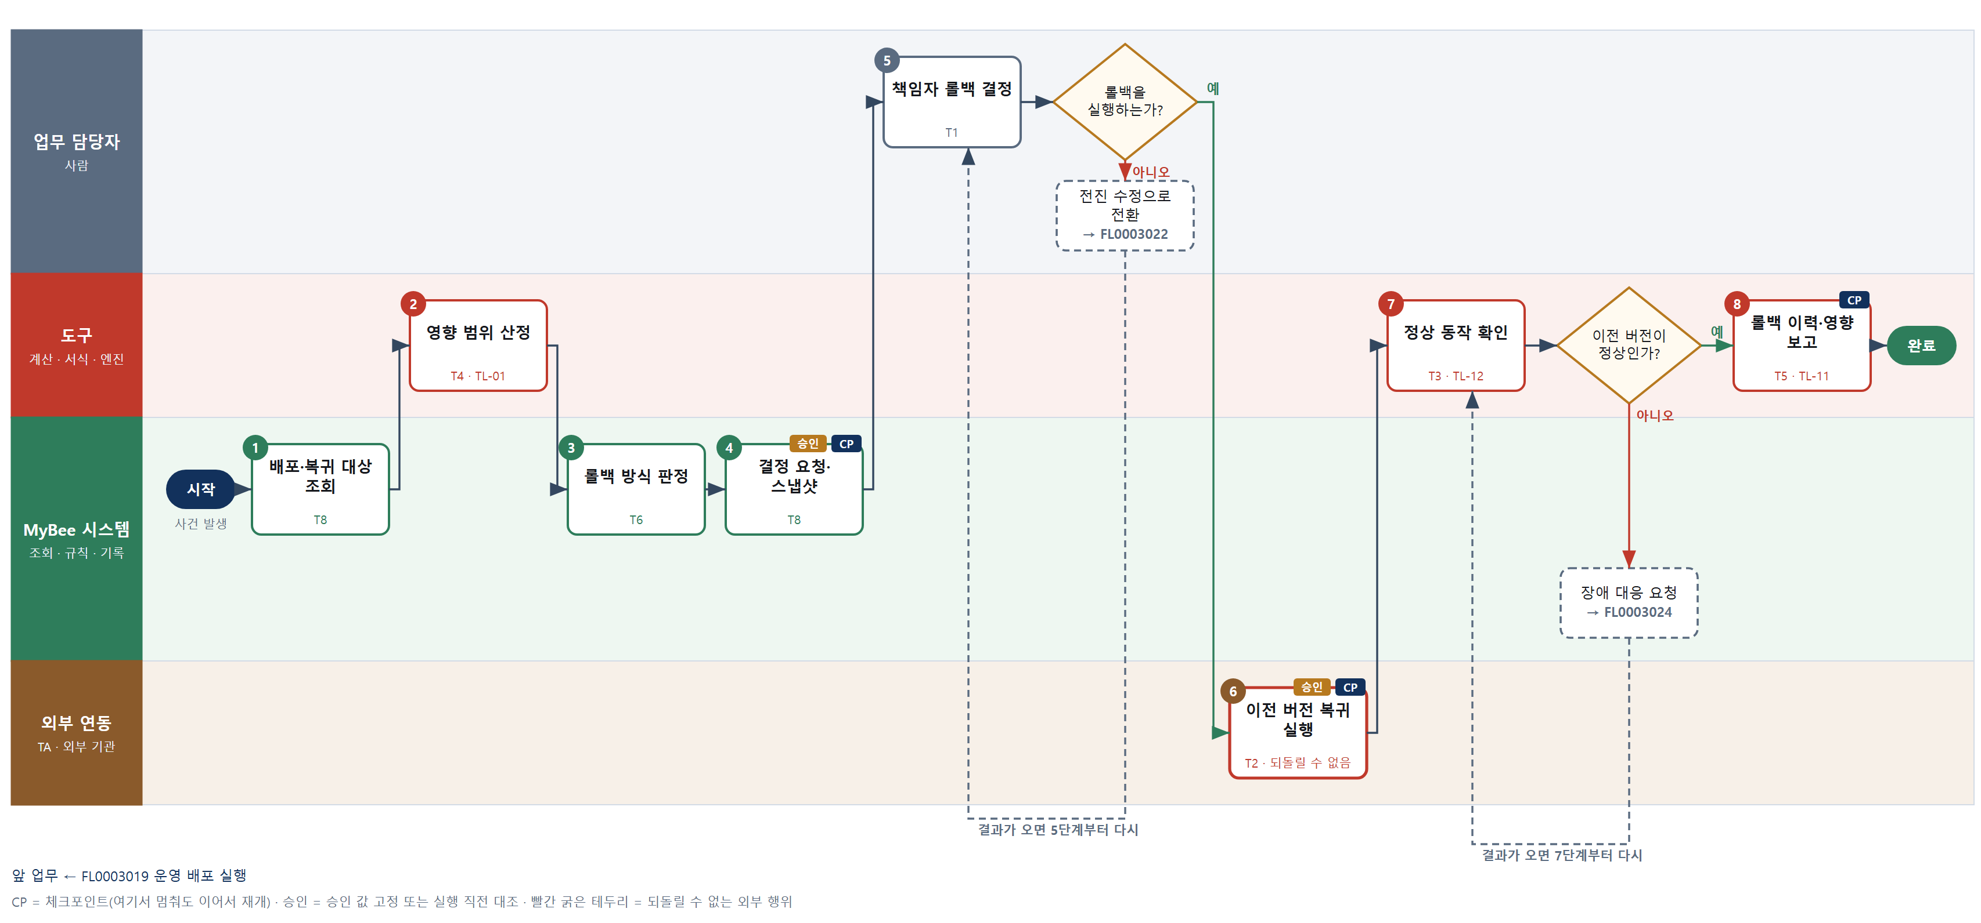

③ 단계별 설명
단계 | 누가 | 무엇을 하나 | 담당자가 할 일 | 알아 둘 점 · 막히면
1 | MyBee 시스템 | 현재 릴리스, 직전 정상 릴리스 해시, 적용된 마이그레이션, 승인된 되돌리기 계획을 불러온다 | 없음 | 되돌리기 계획이 없으면 영향 산정 뒤 책임자 판단으로만 진행한다
2 | 도구 TL-01 | 배포 이후 실패 요청 수, 영향 사용자 수, 새 스키마·새 필드로 쓰인 데이터 건수를 집계한다 | 없음 | 새 형식으로 쓰인 데이터가 있으면 단순 롤백 시 손상 위험을 표시한다
3 | MyBee 시스템(규칙) | 역마이그레이션 가능 여부와 데이터 호환 표로 전체 롤백·부분 롤백·전진 수정 중 권장 방식을 판정한다 | 없음 | 판정은 권장이며 결정은 5단계 책임자가 한다
4 | MyBee 시스템 | 대상·복귀 릴리스 해시, 방식, 역마이그레이션 목록, 영향 수치를 고정해 결정을 요청한다 | 당번 책임자 호출 여부를 확인한다 | 결정 요청은 긴급 경로로 즉시 알린다
5 | 업무 담당자 | 서비스 책임자가 영향 수치와 권장 방식을 보고 롤백 실행·방식을 결정해 서명한다 | 방식을 고르고 서명한다 | 전진 수정을 고르면 결함 수정 업무로 넘어간다
판단 | 업무 담당자 | 롤백을 실행하는가? — 예: 다음으로 / 아니오: 전진 수정으로 전환 → 다른 업무 FL0003022 를 먼저 요청하고 결과가 오면 5단계부터 다시 | 전진 수정으로 전환 | 아니오일 때 처리 주체: 사람 작업
6 | 외부 연동(TA) | 결정 스냅샷과 대조한 뒤 역마이그레이션과 이전 버전 재배포를 실행한다 | 진행 화면을 지켜본다 | 응답이 없으면 다시 보내지 않고 배포 상태·버전표를 조회로 확인한다
7 | 도구 TL-12 | 헬스체크·합성 점검·오류율 측정으로 이전 버전 정상 동작을 확인한다 | 없음 | 완료 기준은 이전 버전 정상 동작 확인이다
판단 | 도구 TL-12 | 이전 버전이 정상인가? — 예: 다음으로 / 아니오: 장애 대응 요청 → 다른 업무 FL0003024 를 먼저 요청하고 결과가 오면 7단계부터 다시 | 없음 | 아니오일 때 처리 주체: 플랫폼 기본
8 | 도구 TL-11 | 실행 내역·측정값·영향 수치를 서식에 채워 롤백 이력과 영향 보고를 만든다 | 보고서에 경위 메모를 보탠다 | 보고는 장애 원인 분석의 입력이 된다
완료 후 | 담당 에이전트(PA) | 규칙상 원천은 아니지만 홍보 · IR 이 필요하다고 판단되면 판단 근거 문장을 붙여 홍보·IR PA 에 이벤트를 보낸다(지시문 7.7.2) | 알릴 만한 일이면 PA 에 말한다 | 외부 공개는 홍보·IR PA 만 한다

FL0003021 SW 결함 등록
업무코드 | 객체 × 전이 | 반복 | 승인 | 위험 | 표준시간 · 난이도 · 토큰 | 자동화 | 전문가 에이전트
FL0003021 | 결함 × 등록 | 사건성 | 자동 | 보통 | 1.5h · 1.0 · 4 | 반자동 | —

산출물 | 완료 기준 | 앞 업무 | 다음 업무
결함 보고 | 재현 절차 기재 | FL0003019 운영 배포 실행 | FL0003022 결함 수정

담당자가 꼭 알아야 할 점
① 같은 오류가 여러 번 신고돼도 결함은 하나로 모이고 발생 건수만 늘어난다
② 재현 절차가 없으면 등록이 끝나지 않는다. 신고자에게 질문이 간다
③ 로그의 개인정보는 가려서 붙는다. 원본 로그를 첨부하지 않는다

① 스킬 설계
절차(사람 말로) 신고 내용·배포 버전·관련 로그와 오류 추적을 불러온다 → 같은 오류 서명의 발생 건수와 영향 사용자 수를 센다 → 재현 절차(환경·단계·기대·실제 결과) 초안을 쓴다 → 기존 결함 중복과 심각도를 규칙으로 판정한다 → 결함을 등록하고 담당자를 배정한다

No | 단계 | 무엇을 하나 | 수단 | 판정 사유(결정 사다리) | 도구 | 부작용 | CP | 승인 | 수치
1 | 신고·로그 조회 | 신고 내용, 발생 서비스의 배포 버전, 같은 시각 오류 로그·스택 추적을 불러온다 | T8 플랫폼 기본 | ② 조회는 플랫폼 기본 | — | 없음
2 | 발생·영향 건수 집계 | 같은 오류 서명(스택 해시)의 최근 발생 건수와 영향 사용자 수를 집계한다 | T4 계산 도구 | ⑦ 심각도 판정에 쓰일 수치 · ① TL-01 재사용 | TL-01 | 없음 |  |  | ●
3 | 재현 절차 초안 | 신고와 로그로 재현 환경·입력 단계·기대 결과·실제 결과 초안을 쓴다 | T7 LLM 판단 | ④ 서술 초안이 본질이고 담당 개발자가 재현으로 확인한다 | — | 없음
4 | 중복·심각도 판정 | 오류 서명·발생 버전으로 기존 결함과 중복을 가리고 데이터 손상·보안·기능 불가·영향 건수 표로 심각도를 정한다 | T6 데이터 규칙 | ③ 일치 조건과 등급표를 표로 적을 수 있다 | — | 없음
5 | 결함 등록·배정 | 결함 보고를 등록하고 컴포넌트 소유 규칙으로 담당 개발자를 배정한다 | T8 플랫폼 기본 | ② 기록·배정·알림은 플랫폼 기본 | — | 기록(중복 실행 방지) | ●

업무코드 칸(단계에서 도출) | 설계 결과
대표 수단 | T8 플랫폼 기본 — 결과는 결함 원장 등록과 배정이며 앞 단계는 등록 품질을 채운다
사용 수단 집합 | T4 계산 도구 · T6 데이터 규칙 · T7 LLM 판단 · T8 플랫폼 기본
사람 결정 필요 | 아니오
중복 실행 방지 키 | 테넌트 · 서비스 · 오류 서명 · 발생 릴리스
재개 허용 기한 | 신고 후 3영업일. 넘으면 로그 보존 기간을 확인하고 다시 조회
골든셋 | 필요 — 과거 결함 신고 40건(중복 판정 경계 10건·재현 불가 5건 포함)
자율 수준 상한 | L3
참고 분류와의 차이 | 같음

② 플로우차트 — FL0003021 SW 결함 등록
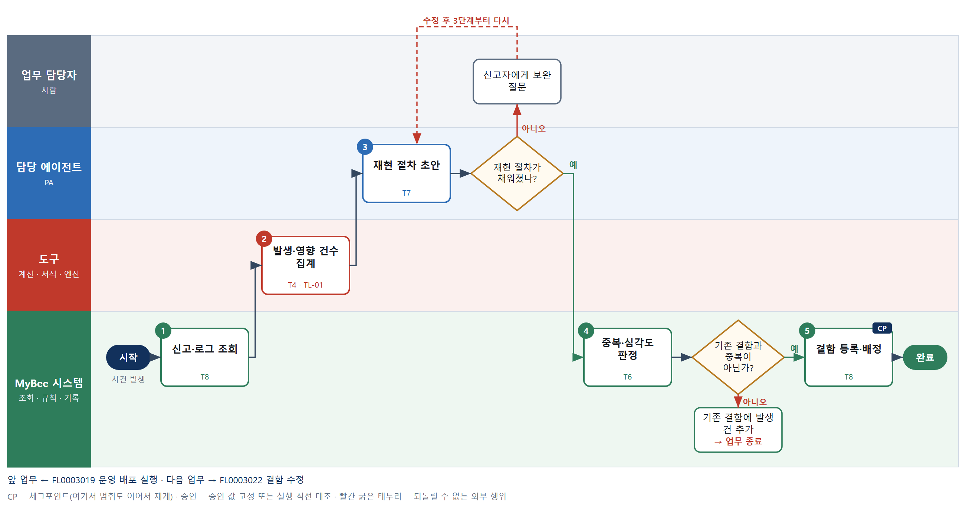

③ 단계별 설명
단계 | 누가 | 무엇을 하나 | 담당자가 할 일 | 알아 둘 점 · 막히면
1 | MyBee 시스템 | 신고 내용, 발생 서비스의 배포 버전, 같은 시각 오류 로그·스택 추적을 불러온다 | 신고자라면 화면 캡처를 첨부한다 | 개인정보가 담긴 로그는 가림 처리된 사본만 붙인다
2 | 도구 TL-01 | 같은 오류 서명(스택 해시)의 최근 발생 건수와 영향 사용자 수를 집계한다 | 없음 | 집계 기간은 발생 릴리스 배포 이후로 한다
3 | 담당 에이전트 | 신고와 로그로 재현 환경·입력 단계·기대 결과·실제 결과 초안을 쓴다 | 초안이 실제와 다르면 고친다 | 완료 기준은 재현 절차 기재다. 재현 불가면 그렇게 적는다
판단 | 담당 에이전트 | 재현 절차가 채워졌나? — 예: 다음으로 / 아니오: 신고자에게 보완 질문 → 3단계부터 다시 | 신고자에게 보완 질문 | 아니오일 때 처리 주체: 사람 작업
4 | MyBee 시스템(규칙) | 오류 서명·발생 버전으로 기존 결함과 중복을 가리고 데이터 손상·보안·기능 불가·영향 건수 표로 심각도를 정한다 | 없음 | 보안 관련이면 심각도와 무관하게 보안 담당에게도 알린다
판단 | MyBee 시스템(규칙) | 기존 결함과 중복이 아닌가? — 예: 다음으로 / 아니오: 기존 결함에 발생 건 추가 → 업무 종료 | 없음 | 아니오일 때 처리 주체: 플랫폼 기본
5 | MyBee 시스템 | 결함 보고를 등록하고 컴포넌트 소유 규칙으로 담당 개발자를 배정한다 | 배정 알림을 확인한다 | 같은 오류 서명·릴리스는 결함 하나로 모인다
완료 후 | 담당 에이전트(PA) | 규칙상 원천은 아니지만 홍보 · IR 이 필요하다고 판단되면 판단 근거 문장을 붙여 홍보·IR PA 에 이벤트를 보낸다(지시문 7.7.2) | 알릴 만한 일이면 PA 에 말한다 | 외부 공개는 홍보·IR PA 만 한다

FL0003022 결함 수정
업무코드 | 객체 × 전이 | 반복 | 승인 | 위험 | 표준시간 · 난이도 · 토큰 | 자동화 | 전문가 에이전트
FL0003022 | 소스 × 변경 | 사건성 | 조건부 | 보통 | 6h · 1.5 · 22 | 보조 | 프로그램

산출물 | 완료 기준 | 앞 업무 | 다음 업무
수정 커밋과 회귀 시험 | 회귀 통과 | FL0003021 SW 결함 등록 | —

담당자가 꼭 알아야 할 점
① 수정 전에 실패하던 재현 시험이 수정 뒤 통과해야 한다
② AI 수정안은 초안이다. 원인을 확인한 개발자의 커밋만 올라간다
③ 보안·DB 변경이 들어간 수정은 사람 검토를 거친다

① 스킬 설계
절차(사람 말로) 결함 보고와 재현 절차를 불러온다 → 프로그램 전문가 에이전트가 원인 위치·수정안·회귀 시험 초안을 낸다 → 개발자가 수정을 확정해 커밋한다 → 재현 시험과 회귀 시험을 돌린다 → 핫픽스·보안·DB 변경 여부로 승인 경로를 판정한다 → 병합 요청을 만들고 결함 상태를 갱신한다

No | 단계 | 무엇을 하나 | 수단 | 판정 사유(결정 사다리) | 도구 | 부작용 | CP | 승인 | 수치
1 | 결함·재현 절차 조회 | 결함 보고, 재현 절차, 발생 릴리스 커밋, 관련 로그를 불러온다 | T8 플랫폼 기본 | ② 조회는 플랫폼 기본 | — | 없음
2 | 원인·수정안 초안 | 재현 절차와 코드로 원인 위치를 추정하고 수정 패치와 재현 시험 초안을 제안한다 | T7 LLM 판단 | ④ 코드 해석 초안이 본질이고 개발자·시험이 잡는다 | — | 없음 | ●
3 | 개발자 수정 확정 | 개발자가 원인을 확인하고 수정안을 고쳐 결함번호를 붙여 커밋한다 | T1 사람 작업 | ⑧ 코드 책임과 원인 판단은 사람 | — | 없음
4 | 재현·회귀 시험 | 수정 전 실패하던 재현 시험이 통과하는지와 기존 회귀 시험 묶음을 CI 에서 실행한다 | T3 전문 엔진 | ⑤ 기성 CI 시험 러너 · ① TL-12 재사용 | TL-12 | 없음 |  |  | ●
5 | 승인 경로 판정 | 운영 긴급 수정(핫픽스)·보안·인증·DB 변경이면 사람 검토, 그 외는 일반 코드 검토 경로로 판정한다 | T6 데이터 규칙 | ③ 조건 → 경로를 표로 적을 수 있다 | — | 없음
6 | 병합 요청·상태 갱신 | 커밋 해시·결함번호·시험 결과를 고정해 병합 요청을 만들고 결함 상태를 '수정됨'으로 바꾼다 | T2 외부 연동 | ⑤ 기성 Git 커넥터 · 스냅샷 고정 | Git 저장소 커넥터 | 기록(중복 실행 방지) | ● | ●

업무코드 칸(단계에서 도출) | 설계 결과
대표 수단 | T1 사람 작업 — 원인 판단과 수정 내용의 확정을 개발자가 하며 등록은 부수적이다
사용 수단 집합 | T1 사람 작업 · T2 외부 연동 · T3 전문 엔진 · T6 데이터 규칙 · T7 LLM 판단 · T8 플랫폼 기본
사람 결정 필요 | 예 — 사람 작업 단계는 자율 수준 L1
중복 실행 방지 키 | 테넌트 · 결함번호 · 수정 차수
승인 결속 항목 | 결함번호 · 수정 커밋 해시 · 회귀 시험 결과
허용 오차(누적) | 없음 — 새 커밋이 올라오면 재검토
승인 유효기한 | 병합 전까지
재개 허용 기한 | 착수 후 결함 심각도별 기한(치명 1일·높음 5일). 넘으면 담당자에게 알림
골든셋 | 필요 — 과거 결함 30건의 원인 위치·수정 패치(회귀 유발 사례 포함)
자율 수준 상한 | L2
참고 분류와의 차이 | 참고 분류 T8 → 설계 T1. 결과를 좌우하는 것은 원인 판단과 수정 확정이며 이는 개발자 책임이다

② 플로우차트 — FL0003022 결함 수정
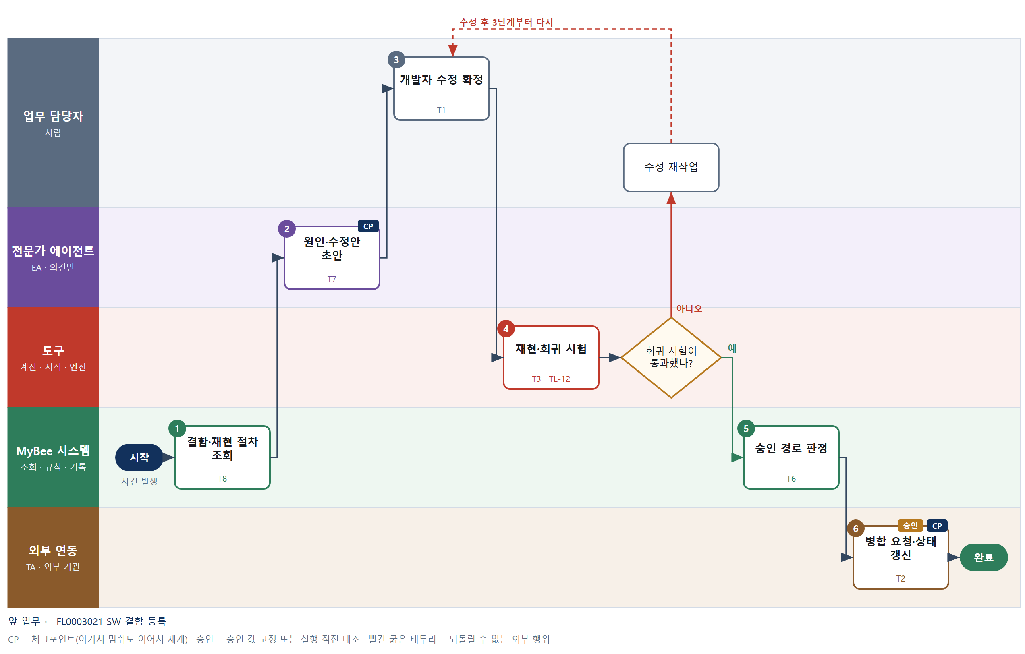

③ 단계별 설명
단계 | 누가 | 무엇을 하나 | 담당자가 할 일 | 알아 둘 점 · 막히면
1 | MyBee 시스템 | 결함 보고, 재현 절차, 발생 릴리스 커밋, 관련 로그를 불러온다 | 없음 | 재현 절차가 없으면 결함 등록 보완을 요청한다
2 | 전문가 에이전트 | 재현 절차와 코드로 원인 위치를 추정하고 수정 패치와 재현 시험 초안을 제안한다 | 초안을 받아 읽는다 | 원인 추정은 확정이 아니다. 실행 백엔드는 EA 「프로그램 작성」의 작업자(외부 AI 작업자 가능)이며 코드 검토는 다른 공급자가 한다
3 | 업무 담당자 | 개발자가 원인을 확인하고 수정안을 고쳐 결함번호를 붙여 커밋한다 | 수정을 확정하고 결함번호로 커밋한다 | 설계 변경이 필요하면 설계 업무로 넘긴다
4 | 도구 TL-12 | 수정 전 실패하던 재현 시험이 통과하는지와 기존 회귀 시험 묶음을 CI 에서 실행한다 | 없음 | 완료 기준은 회귀 통과다
판단 | 도구 TL-12 | 회귀 시험이 통과했나? — 예: 다음으로 / 아니오: 수정 재작업 → 3단계부터 다시 | 수정 재작업 | 아니오일 때 처리 주체: 사람 작업
5 | MyBee 시스템(규칙) | 운영 긴급 수정(핫픽스)·보안·인증·DB 변경이면 사람 검토, 그 외는 일반 코드 검토 경로로 판정한다 | 없음 | 핫픽스는 운영 배포 승인에서 되돌리기 계획이 따로 필요하다
6 | 외부 연동(TA) | 커밋 해시·결함번호·시험 결과를 고정해 병합 요청을 만들고 결함 상태를 '수정됨'으로 바꾼다 | 검토 요청 알림을 확인한다 | 같은 결함·수정 차수의 병합 요청은 하나만 열린다
완료 후 | 담당 에이전트(PA) | 규칙상 원천은 아니지만 홍보 · IR 이 필요하다고 판단되면 판단 근거 문장을 붙여 홍보·IR PA 에 이벤트를 보낸다(지시문 7.7.2) | 알릴 만한 일이면 PA 에 말한다 | 외부 공개는 홍보·IR PA 만 한다

FL0003023 운영 이관
업무코드 | 객체 × 전이 | 반복 | 승인 | 위험 | 표준시간 · 난이도 · 토큰 | 자동화 | 전문가 에이전트
FL0003023 | SW자산 × 확정 | 사건성 | 사람 | 높음 | 8h · 1.5 · 30 | 보조 | —

산출물 | 완료 기준 | 앞 업무 | 다음 업무
운영 인계서(감시·대응 절차) | 운영 담당 업무코드가 배정되었다 | FL0003019 운영 배포 실행 | FL0003024 장애 대응, FL0003026 사용 지표 집계, FL0003027 SW 폐기

담당자가 꼭 알아야 할 점
① 경보마다 대응 절차가 없으면 인수 요청이 만들어지지 않는다
② 경보 임계치는 초기 지표로 계산한다. 30일 안정화 뒤 다시 계산한다
③ 인수 서명 뒤 운영 담당 업무코드가 배정돼야 이관이 끝난다

① 스킬 설계
절차(사람 말로) 배포 이력·설계·SRS 비기능 목표를 불러온다 → 감시 항목·경보·대응 절차·연락 체계 인계서 초안을 쓴다 → 초기 운영 지표 분포로 경보 임계치를 계산한다 → 경보마다 대응 절차가 있고 운영 담당 업무코드가 배정됐는지 판정한다 → 모니터링 도구에 경보 규칙을 반영한다 → 인계서를 고정해 인수를 요청한다 → 운영 책임자가 인수 서명한다 → 자산 상태를 운영으로 바꾸고 담당 업무코드를 배정한다

No | 단계 | 무엇을 하나 | 수단 | 판정 사유(결정 사다리) | 도구 | 부작용 | CP | 승인 | 수치
1 | 배포·설계 자료 조회 | 운영 배포 이력, 시스템 설계, SRS 비기능 목표, 백업·복구 설정을 불러온다 | T8 플랫폼 기본 | ② 조회는 플랫폼 기본 | — | 없음
2 | 인계서 초안 | 감시 항목, 경보별 대응 절차(런북), 에스컬레이션 연락 체계, 알려진 제약 초안을 쓴다 | T7 LLM 판단 | ④ 절차 서술 초안이 본질이고 규칙·운영 책임자가 확인한다 | — | 없음
3 | 경보 임계치 계산 | 스테이징·배포 초기 지표 분포와 SRS 목표로 오류율·응답시간·자원 사용률 경보 임계치를 계산한다 | T4 계산 도구 | ⑦ 경보 기준이 되는 수치 · 통계 라이브러리 | TL-15 | 없음 |  |  | ●
4 | 인계 완전성 판정 | 경보마다 대응 절차, 장애 대응·지표 집계·폐기 담당 업무코드 배정, 백업 복구 점검 기록이 있는지 판정한다 | T6 데이터 규칙 | ③ 필수 항목 규칙 | — | 없음
5 | 경보 규칙 반영 | 모니터링 도구에 감시 항목과 경보 임계치 규칙을 등록한다 | T2 외부 연동 | ⑤ 기성 모니터링 커넥터 | 모니터링 커넥터 | 기록(중복 실행 방지) | ●
6 | 인계서 고정·인수 요청 | 릴리스 버전·인계서 버전·경보 임계치·담당 업무코드를 고정해 인수를 요청한다 | T8 플랫폼 기본 | ② 상태 전이와 스냅샷 고정 | — | 기록(중복 실행 방지) | ● | ●
7 | 운영 책임자 인수 서명 | 운영 책임자가 인계서와 경보 시험 결과를 확인해 인수 또는 거부한다 | T1 사람 작업 | ⑧ 운영 책임을 넘겨받는 결정 | — | 없음
8 | 운영 전환·업무 배정 | 스냅샷과 대조한 뒤 자산 상태를 '운영'으로 바꾸고 장애 대응·지표 집계·폐기 업무코드를 배정한다 | T8 플랫폼 기본 | ② 상태 전이와 배정 | — | 기록(중복 실행 방지) | ● | ●

업무코드 칸(단계에서 도출) | 설계 결과
대표 수단 | T1 사람 작업 — 운영 책임이 넘어가는 시점은 운영 책임자의 인수 서명으로 정해진다
사용 수단 집합 | T1 사람 작업 · T2 외부 연동 · T4 계산 도구 · T6 데이터 규칙 · T7 LLM 판단 · T8 플랫폼 기본
사람 결정 필요 | 예 — 사람 작업 단계는 자율 수준 L1
중복 실행 방지 키 | 테넌트 · 자산번호 · 릴리스 버전
승인 결속 항목 | 릴리스 버전 · 인계서 버전 · 경보 임계치 · 담당 업무코드
허용 오차(누적) | 경보 임계치 ±10%(인수 시점 대비 누적) 조정은 재서명 없음, 그 외 없음
승인 유효기한 | 인수 서명 후 30일 안정화 기간
재개 허용 기한 | 인수 요청 후 14일. 넘으면 경보 임계치를 다시 계산한다
골든셋 | 필요 — 과거 인계서 15건(인수 거부·이관 뒤 대응 절차 부재로 장애가 길어진 사례 포함)
자율 수준 상한 | L2
참고 분류와의 차이 | 참고 분류 T8 → 설계 T1. 상태 전환은 기록일 뿐이고 이관 확정은 운영 책임자의 인수 서명이다

② 플로우차트 — FL0003023 운영 이관
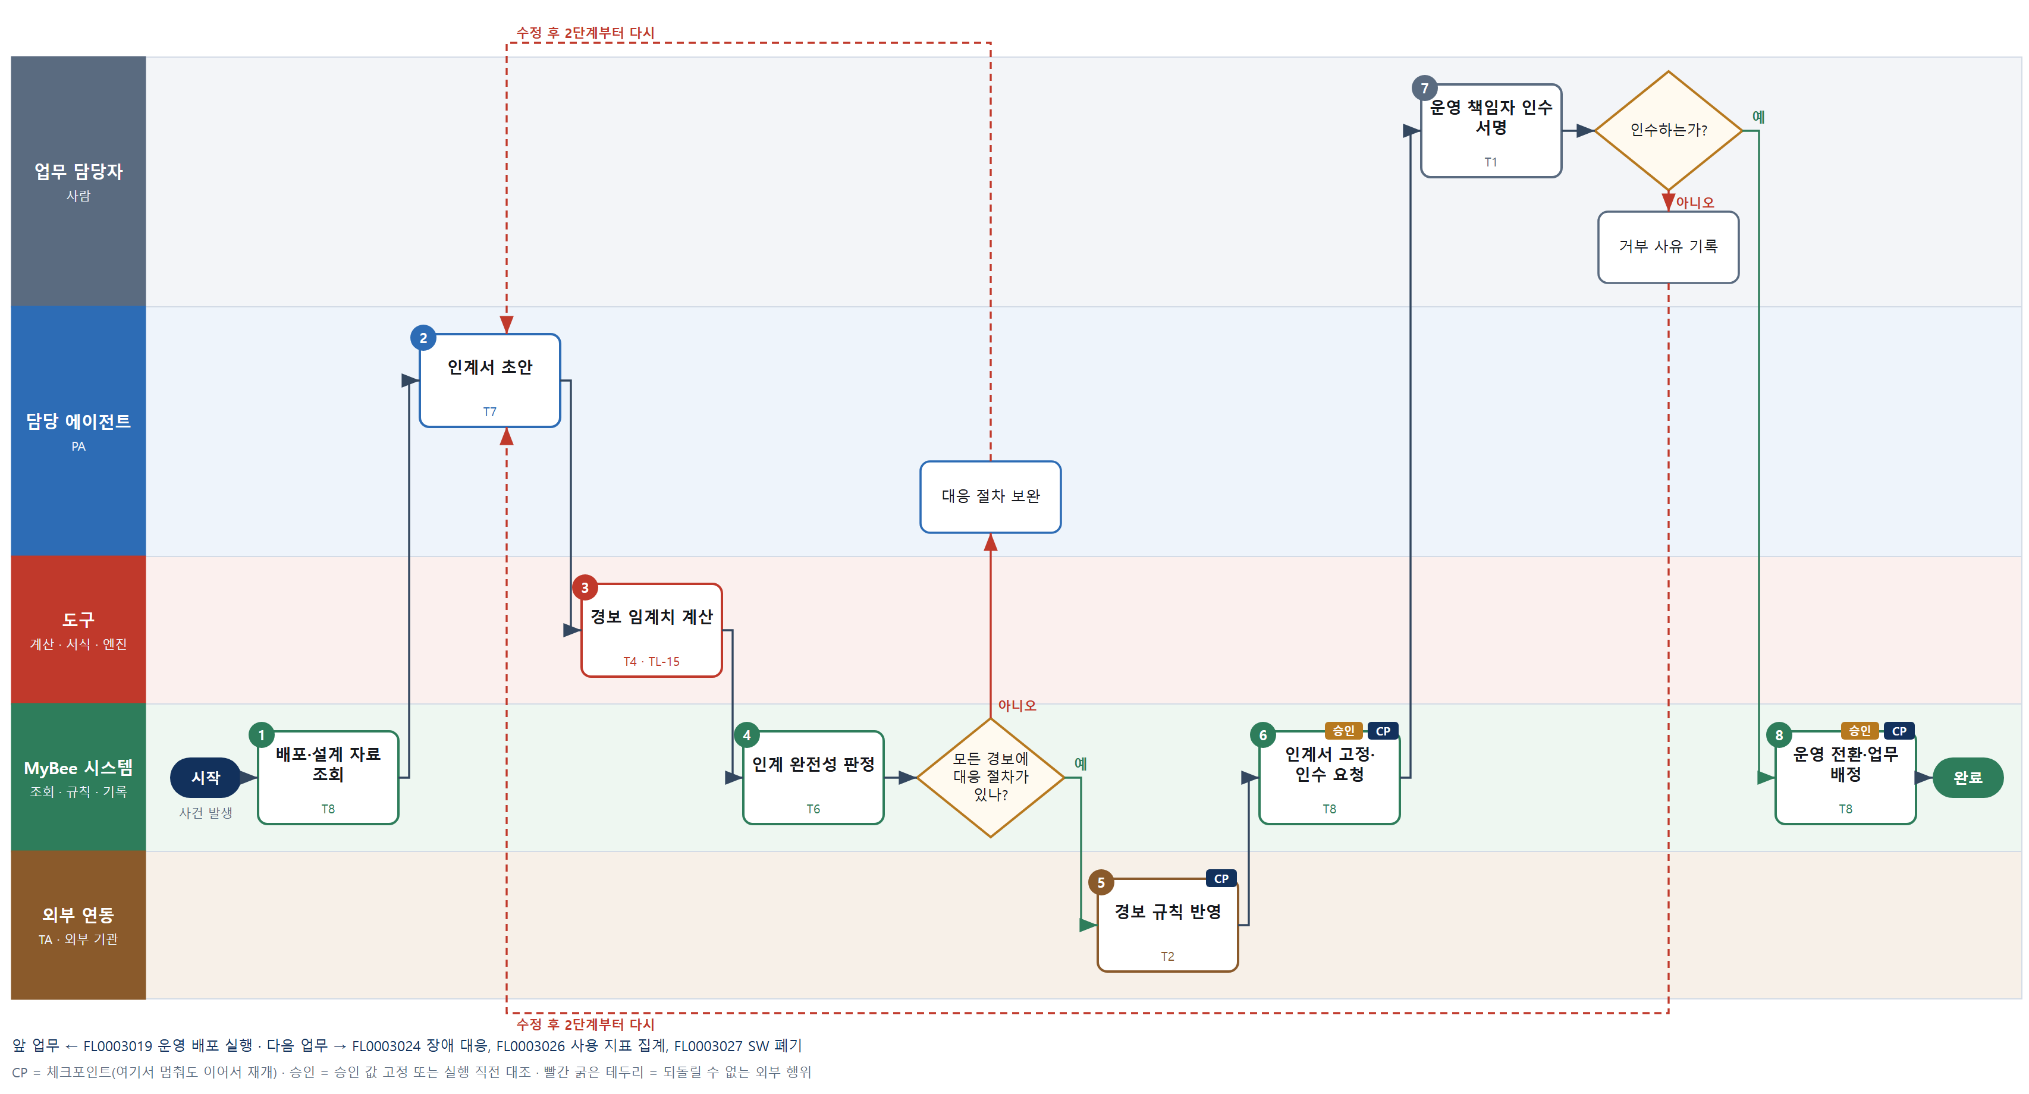

③ 단계별 설명
단계 | 누가 | 무엇을 하나 | 담당자가 할 일 | 알아 둘 점 · 막히면
1 | MyBee 시스템 | 운영 배포 이력, 시스템 설계, SRS 비기능 목표, 백업·복구 설정을 불러온다 | 없음 | 배포 후 점검이 통과 전이면 이관하지 않는다
2 | 담당 에이전트 | 감시 항목, 경보별 대응 절차(런북), 에스컬레이션 연락 체계, 알려진 제약 초안을 쓴다 | 개발 담당이 알려진 제약을 보탠다 | 대응 절차는 명령 단위까지 구체적으로 적는다
3 | 도구 TL-15 | 스테이징·배포 초기 지표 분포와 SRS 목표로 오류율·응답시간·자원 사용률 경보 임계치를 계산한다 | 없음 | 표본이 적으면 SRS 목표값을 임계치로 쓰고 안정화 뒤 다시 계산한다
4 | MyBee 시스템(규칙) | 경보마다 대응 절차, 장애 대응·지표 집계·폐기 담당 업무코드 배정, 백업 복구 점검 기록이 있는지 판정한다 | 없음 | 완료 기준은 운영 담당 업무코드 배정이다
판단 | MyBee 시스템(규칙) | 모든 경보에 대응 절차가 있나? — 예: 다음으로 / 아니오: 대응 절차 보완 → 2단계부터 다시 | 없음 | 아니오일 때 처리 주체: LLM 판단
5 | 외부 연동(TA) | 모니터링 도구에 감시 항목과 경보 임계치 규칙을 등록한다 | 없음 | 규칙 이름이 같으면 덮어써서 중복 경보가 생기지 않는다
6 | MyBee 시스템 | 릴리스 버전·인계서 버전·경보 임계치·담당 업무코드를 고정해 인수를 요청한다 | 인수 설명회를 준비한다 | 요청 뒤 절차를 바꾸면 다시 요청
7 | 업무 담당자 | 운영 책임자가 인계서와 경보 시험 결과를 확인해 인수 또는 거부한다 | 인수 또는 거부 사유를 입력하고 서명한다 | 거부 사유는 2단계 초안으로 되돌아간다
판단 | 업무 담당자 | 인수하는가? — 예: 다음으로 / 아니오: 거부 사유 기록 → 2단계부터 다시 | 거부 사유 기록 | 아니오일 때 처리 주체: 사람 작업
8 | MyBee 시스템 | 스냅샷과 대조한 뒤 자산 상태를 '운영'으로 바꾸고 장애 대응·지표 집계·폐기 업무코드를 배정한다 | 없음 | 안정화 기간 30일 동안 개발 담당도 호출 대상에 남는다
완료 후 | 담당 에이전트(PA) | 규칙상 원천은 아니지만 홍보 · IR 이 필요하다고 판단되면 판단 근거 문장을 붙여 홍보·IR PA 에 이벤트를 보낸다(지시문 7.7.2) | 알릴 만한 일이면 PA 에 말한다 | 외부 공개는 홍보·IR PA 만 한다

FL0003024 장애 대응
업무코드 | 객체 × 전이 | 반복 | 승인 | 위험 | 표준시간 · 난이도 · 토큰 | 자동화 | 전문가 에이전트
FL0003024 | 장애 × 실행 | 사건성 | 사람 | 높음 | 4h · 1.5 · 15 | 반자동 | —

산출물 | 완료 기준 | 앞 업무 | 다음 업무
장애 조치 기록 | 서비스가 정상 상태로 복귀했다 | FL0003023 운영 이관 | FL0003025 장애 원인 분석

담당자가 꼭 알아야 할 점
① AI 가설은 참고다. 조치는 대응 책임자가 고른다
② 호출·조치 요청에 응답이 없어도 다시 보내지 않는다. 상태를 조회해 확인한다
③ 중단 시간·영향 수치는 집계 도구가 계산해 원인 분석에 그대로 넘어간다

① 스킬 설계
절차(사람 말로) 경보·지표·로그·최근 배포를 조회한다 → 영향 범위와 서비스 중요도로 장애 등급을 판정한다 → 당번을 호출하고 상황을 공지한다 → 최근 변경·로그 패턴으로 원인 가설과 런북 조치 후보를 낸다 → 대응 책임자가 조치를 결정한다 → 조치를 실행한다 → 복구를 확인하고 중단 시간·영향 수치를 계산한다 → 조치를 기록하고 원인 분석을 요청한다

No | 단계 | 무엇을 하나 | 수단 | 판정 사유(결정 사다리) | 도구 | 부작용 | CP | 승인 | 수치
1 | 경보·지표 조회 | 모니터링에서 경보, 오류율·응답시간 추이, 관련 로그와 최근 배포·설정 변경을 조회한다 | T2 외부 연동 | ⑤ 기성 모니터링 커넥터 조회 | 모니터링 커넥터 | 없음
2 | 장애 등급 판정 | 영향 사용자 비율·핵심 기능 불가·데이터 손상 여부와 서비스 중요도 표로 등급과 연락 체계를 정한다 | T6 데이터 규칙 | ③ 조건 → 등급을 표로 적을 수 있다 | — | 없음
3 | 당번 호출·상황 공지 | 등급별 당번을 호출하고 상태 페이지·사내 채널에 장애 발생을 공지한다 | T2 외부 연동 | ⑤ 기성 호출·공지 커넥터 | 호출·공지 커넥터 | 되돌릴 수 없음 | ●
4 | 원인 가설·조치 후보 | 최근 변경·로그 패턴·과거 유사 장애로 원인 가설과 런북의 조치 후보를 순서대로 제시한다 | T7 LLM 판단 | ④ 해석·초안이 본질이고 책임자가 결정한다 | — | 없음 | ●
5 | 대응 책임자 조치 결정 | 대응 책임자가 가설과 지표를 보고 재시작·확장·트래픽 차단·롤백 요청 중 조치를 결정한다 | T1 사람 작업 | ⑧ 운영 영향을 지는 판단 | — | 없음
6 | 조치 실행 | 결정된 조치와 대상을 대조한 뒤 운영 도구로 실행한다 | T2 외부 연동 | ⑤ 기성 운영 도구 커넥터 | 운영 도구 커넥터 | 되돌릴 수 없음 | ● | ●
7 | 복구 확인·영향 계산 | 오류율·응답시간 정상 복귀를 확인하고 탐지·복구까지 시간, 중단 시간, 영향 사용자·실패 거래 수를 계산한다 | T4 계산 도구 | ⑦ 보고·SLA 판정에 쓰일 수치 · ① TL-01 재사용 | TL-01 | 없음 |  |  | ●
8 | 조치 기록·분석 요청 | 타임라인·조치·수치를 장애 조치 기록에 남기고 복구 공지 뒤 원인 분석 업무를 요청한다 | T8 플랫폼 기본 | ② 기록·알림은 플랫폼 기본 | — | 기록(중복 실행 방지) | ●

업무코드 칸(단계에서 도출) | 설계 결과
대표 수단 | T1 사람 작업 — 어떤 조치를 할지 대응 책임자가 정하며 그 결정이 복구 결과를 좌우한다
사용 수단 집합 | T1 사람 작업 · T2 외부 연동 · T4 계산 도구 · T6 데이터 규칙 · T7 LLM 판단 · T8 플랫폼 기본
사람 결정 필요 | 예 — 사람 작업 단계는 자율 수준 L1
중복 실행 방지 키 | 테넌트 · 장애번호 · 조치 차수
승인 결속 항목 | 장애번호 · 조치 종류 · 조치 대상 구성요소
허용 오차(누적) | 없음
승인 유효기한 | 결정 후 30분(상황이 바뀌면 재결정)
재개 허용 기한 | 결정 후 30분. 넘으면 지표를 다시 조회하고 결정부터
골든셋 | 필요 — 과거 장애 30건의 원인 가설·조치(가설이 틀린 사례 포함)
자율 수준 상한 | L2
참고 분류와의 차이 | 참고 분류 T7 → 설계 T1. LLM 은 가설만 내고 복구를 좌우하는 조치 결정은 대응 책임자가 한다

② 플로우차트 — FL0003024 장애 대응
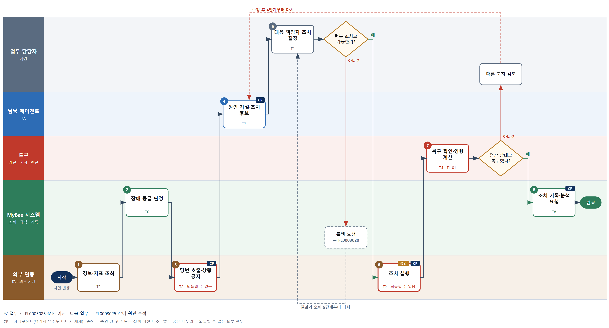

③ 단계별 설명
단계 | 누가 | 무엇을 하나 | 담당자가 할 일 | 알아 둘 점 · 막히면
1 | 외부 연동(TA) | 모니터링에서 경보, 오류율·응답시간 추이, 관련 로그와 최근 배포·설정 변경을 조회한다 | 없음 | 같은 경보가 여러 개 오면 장애 하나로 묶는다
2 | MyBee 시스템(규칙) | 영향 사용자 비율·핵심 기능 불가·데이터 손상 여부와 서비스 중요도 표로 등급과 연락 체계를 정한다 | 없음 | 등급에 따라 호출 대상과 공지 여부가 달라진다
3 | 외부 연동(TA) | 등급별 당번을 호출하고 상태 페이지·사내 채널에 장애 발생을 공지한다 | 호출을 받으면 수신 확인을 누른다 | 응답이 없으면 다시 보내지 않고 수신 상태를 조회로 확인한 뒤 다음 순번을 부른다
4 | 담당 에이전트 | 최근 변경·로그 패턴·과거 유사 장애로 원인 가설과 런북의 조치 후보를 순서대로 제시한다 | 가설을 읽고 추가 정보를 입력한다 | 가설은 확정이 아니다. 조치 결정은 5단계 사람이 한다
5 | 업무 담당자 | 대응 책임자가 가설과 지표를 보고 재시작·확장·트래픽 차단·롤백 요청 중 조치를 결정한다 | 조치와 대상을 고른다 | 롤백이 필요하면 배포 롤백 업무로 넘긴다
판단 | 업무 담당자 | 런북 조치로 가능한가? — 예: 다음으로 / 아니오: 롤백 요청 → 다른 업무 FL0003020 를 먼저 요청하고 결과가 오면 5단계부터 다시 | 없음 | 아니오일 때 처리 주체: 플랫폼 기본
6 | 외부 연동(TA) | 결정된 조치와 대상을 대조한 뒤 운영 도구로 실행한다 | 실행 결과를 지켜본다 | 응답이 없으면 다시 보내지 않고 대상 상태를 조회로 확인한다
7 | 도구 TL-01 | 오류율·응답시간 정상 복귀를 확인하고 탐지·복구까지 시간, 중단 시간, 영향 사용자·실패 거래 수를 계산한다 | 없음 | 완료 기준은 서비스 정상 상태 복귀다
판단 | 도구 TL-01 | 정상 상태로 복귀했나? — 예: 다음으로 / 아니오: 다른 조치 검토 → 4단계부터 다시 | 다른 조치 검토 | 아니오일 때 처리 주체: 사람 작업
8 | MyBee 시스템 | 타임라인·조치·수치를 장애 조치 기록에 남기고 복구 공지 뒤 원인 분석 업무를 요청한다 | 없음 | 임시 조치였다면 기록에 표시해 원인 분석에서 영구 조치를 정한다
완료 후 | 담당 에이전트(PA) | 규칙상 원천은 아니지만 홍보 · IR 이 필요하다고 판단되면 판단 근거 문장을 붙여 홍보·IR PA 에 이벤트를 보낸다(지시문 7.7.2) | 알릴 만한 일이면 PA 에 말한다 | 외부 공개는 홍보·IR PA 만 한다

FL0003025 장애 원인 분석
업무코드 | 객체 × 전이 | 반복 | 승인 | 위험 | 표준시간 · 난이도 · 토큰 | 자동화 | 전문가 에이전트
FL0003025 | 장애 × 판정 | 사건성 | 사람 | 높음 | 6h · 1.5 · 22 | 보조 | —

산출물 | 완료 기준 | 앞 업무 | 다음 업무
원인 분석과 재발 방지 조치 | 재발 방지 조치에 기한과 책임자가 있다 | FL0003024 장애 대응 | —

담당자가 꼭 알아야 할 점
① 재발 방지 조치마다 기한과 책임자가 있어야 분석이 끝난다
② 중단 시간·기한은 계산 도구가 낸다. AI 초안은 원인 설명만 쓴다
③ 원인은 사람이 아니라 절차·시스템의 빈틈으로 적는다

① 스킬 설계
절차(사람 말로) 장애 조치 기록·타임라인·로그를 불러온다 → 탐지·복구 시간과 영향 수치를 계산한다 → 근본 원인·기여 요인·재발 방지 조치 초안을 쓴다 → 등급별 기한 규칙으로 조치 기한을 계산한다 → 조치마다 기한·책임자·검증 방법이 있는지 판정한다 → 보고서를 고정해 검토를 요청한다 → 검토회가 원인과 조치를 확정한다 → 재발 방지 조치를 과업으로 등록한다

No | 단계 | 무엇을 하나 | 수단 | 판정 사유(결정 사다리) | 도구 | 부작용 | CP | 승인 | 수치
1 | 장애 기록 조회 | 장애 조치 기록, 타임라인, 관련 배포·설정 변경, 로그와 롤백 영향 보고를 불러온다 | T8 플랫폼 기본 | ② 조회는 플랫폼 기본 | — | 없음
2 | 시간·영향 수치 계산 | 발생→탐지→대응→복구 구간 시간, 월 가용률 영향, 실패 거래·영향 사용자 수를 계산한다 | T4 계산 도구 | ⑦ 판정·보고에 쓰일 수치 · ① TL-01 재사용 | TL-01 | 없음 |  |  | ●
3 | 근본 원인 초안 | 타임라인과 로그로 원인 사슬(왜-왜 분석), 기여 요인, 재발 방지 조치 후보 초안을 쓴다 | T7 LLM 판단 | ④ 인과 해석 초안이 본질이고 검토회가 확정한다 | — | 없음
4 | 조치 기한 계산 | 장애 등급별 기한 상한(예: 치명 14일)과 영업일 달력으로 조치별 완료 기한을 계산한다 | T4 계산 도구 | ⑦ 기한 계산은 도구 · 일정 계산 라이브러리 | TL-19 | 없음 |  |  | ●
5 | 조치 완결성 판정 | 조치마다 기한·책임자·검증 방법이 있고 기한이 등급 상한 안인지 규칙으로 판정한다 | T6 데이터 규칙 | ③ 필수 항목·상한 규칙 | — | 없음
6 | 보고서 고정·검토 요청 | 원인·조치·기한·책임자를 고정해 원인 분석 보고서를 등록하고 검토회를 요청한다 | T8 플랫폼 기본 | ② 기록과 스냅샷 고정 | — | 기록(중복 실행 방지) | ● | ●
7 | 검토회 원인 확정 | 검토회가 근본 원인과 재발 방지 조치·기한·책임자를 확정하거나 추가 조사를 지시한다 | T1 사람 작업 | ⑧ 원인 판정과 책임 배정은 사람 | — | 없음
8 | 조치 과업 등록 | 스냅샷과 대조한 뒤 조치를 과업으로 등록하고 기한 추적을 시작한다 | T8 플랫폼 기본 | ② 기록·배정·알림 | — | 기록(중복 실행 방지) | ● | ●

업무코드 칸(단계에서 도출) | 설계 결과
대표 수단 | T1 사람 작업 — 판정 전이이며 근본 원인과 책임 배정을 검토회가 확정한다
사용 수단 집합 | T1 사람 작업 · T4 계산 도구 · T6 데이터 규칙 · T7 LLM 판단 · T8 플랫폼 기본
사람 결정 필요 | 예 — 사람 작업 단계는 자율 수준 L1
중복 실행 방지 키 | 테넌트 · 장애번호 · 분석 차수
승인 결속 항목 | 근본 원인 · 재발 방지 조치 목록 · 조치 기한 · 책임자
허용 오차(누적) | 조치 기한 7일 이내 연장(누적)은 재승인 없음, 그 외 없음
승인 유효기한 | 모든 재발 방지 조치 완료까지
재개 허용 기한 | 검토 요청 후 14일. 넘으면 서비스 책임자에게 알림
골든셋 | 필요 — 과거 장애 분석 20건(원인 오판으로 재발한 사례 포함)
자율 수준 상한 | L2
참고 분류와의 차이 | 참고 분류 T7 → 설계 T1. LLM 은 원인 초안만 쓰고 판정 확정은 검토회가 한다

② 플로우차트 — FL0003025 장애 원인 분석
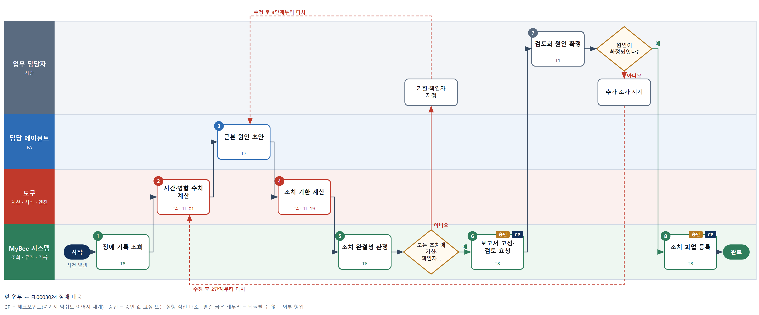

③ 단계별 설명
단계 | 누가 | 무엇을 하나 | 담당자가 할 일 | 알아 둘 점 · 막히면
1 | MyBee 시스템 | 장애 조치 기록, 타임라인, 관련 배포·설정 변경, 로그와 롤백 영향 보고를 불러온다 | 없음 | 로그 보존 기간이 짧은 항목부터 먼저 확보한다
2 | 도구 TL-01 | 발생→탐지→대응→복구 구간 시간, 월 가용률 영향, 실패 거래·영향 사용자 수를 계산한다 | 없음 | SRS 가용성 목표 대비 이번 달 남은 허용 중단 시간도 계산한다
3 | 담당 에이전트 | 타임라인과 로그로 원인 사슬(왜-왜 분석), 기여 요인, 재발 방지 조치 후보 초안을 쓴다 | 관련 담당자가 사실관계를 보탠다 | 사람 탓이 아니라 절차·시스템의 빈틈을 원인으로 적는다
4 | 도구 TL-19 | 장애 등급별 기한 상한(예: 치명 14일)과 영업일 달력으로 조치별 완료 기한을 계산한다 | 책임자 후보를 입력한다 | 선후 관계가 있는 조치는 앞 조치 완료일부터 센다
5 | MyBee 시스템(규칙) | 조치마다 기한·책임자·검증 방법이 있고 기한이 등급 상한 안인지 규칙으로 판정한다 | 없음 | 완료 기준은 모든 재발 방지 조치에 기한과 책임자가 있는 상태다
판단 | MyBee 시스템(규칙) | 모든 조치에 기한·책임자가 있나? — 예: 다음으로 / 아니오: 기한·책임자 지정 → 3단계부터 다시 | 기한·책임자 지정 | 아니오일 때 처리 주체: 사람 작업
6 | MyBee 시스템 | 원인·조치·기한·책임자를 고정해 원인 분석 보고서를 등록하고 검토회를 요청한다 | 검토회 참석자를 확인한다 | 요청 뒤 원인을 바꾸면 다시 요청
7 | 업무 담당자 | 검토회가 근본 원인과 재발 방지 조치·기한·책임자를 확정하거나 추가 조사를 지시한다 | 원인·조치를 확정하고 서명한다 | 추가 조사면 2단계부터 다시 한다
판단 | 업무 담당자 | 원인이 확정되었나? — 예: 다음으로 / 아니오: 추가 조사 지시 → 2단계부터 다시 | 추가 조사 지시 | 아니오일 때 처리 주체: 사람 작업
8 | MyBee 시스템 | 스냅샷과 대조한 뒤 조치를 과업으로 등록하고 기한 추적을 시작한다 | 없음 | 코드 수정 조치는 결함 등록으로 이어서 요청한다
완료 후 | 담당 에이전트(PA) | 규칙상 원천은 아니지만 홍보 · IR 이 필요하다고 판단되면 판단 근거 문장을 붙여 홍보·IR PA 에 이벤트를 보낸다(지시문 7.7.2) | 알릴 만한 일이면 PA 에 말한다 | 외부 공개는 홍보·IR PA 만 한다

FL0003026 사용 지표 집계
업무코드 | 객체 × 전이 | 반복 | 승인 | 위험 | 표준시간 · 난이도 · 토큰 | 자동화 | 전문가 에이전트
FL0003026 | 운영지표 × 집계 | 정기 | 자동 | 낮음 | 2h · 0.8 · 4 | 완전자동 | —

산출물 | 완료 기준 | 앞 업무 | 다음 업무
이용률·오류율·응답시간 | 수집 누락 구간이 없다 | FL0003023 운영 이관 | —

담당자가 꼭 알아야 할 점
① 수집이 빠진 구간이 있으면 집계를 확정하지 않고 다시 수집한다
② 계획된 점검 시간은 가용률에서 빠진다. 점검 일정을 미리 등록한다
③ 이상 표시는 알림일 뿐이다. 장애라면 장애 대응으로 따로 연다

① 스킬 설계
절차(사람 말로) 집계 기간의 원천 지표와 접속 로그를 수집한다 → 5분 단위로 수집 누락 구간을 판정한다 → 이용률·오류율·p95 응답시간·가용률을 계산한다 → 목표 초과·전주 대비 급변을 판정한다 → 지표를 기록하고 보고를 알린다

No | 단계 | 무엇을 하나 | 수단 | 판정 사유(결정 사다리) | 도구 | 부작용 | CP | 승인 | 수치
1 | 원천 지표 조회 | 모니터링·접속 로그에서 집계 기간의 요청 수·오류 수·응답시간·활성 사용자 원천 데이터를 조회한다 | T2 외부 연동 | ⑤ 기성 모니터링 커넥터 조회 | 모니터링 커넥터 | 없음
2 | 누락 구간 판정 | 5분 단위 구간마다 원천 데이터가 있는지 대조해 누락 구간을 표시한다 | T6 데이터 규칙 | ③ 구간 대조는 규칙 | — | 없음
3 | 이용·오류·응답 지표 계산 | 활성 사용자·이용률, 오류율, p95 응답시간, 가용률을 서비스·기능별로 계산한다 | T4 계산 도구 | ⑦ 정확한 수치가 산출물 · ① TL-01 재사용 | TL-01 | 없음 |  |  | ●
4 | 이상 판정 | SRS 목표 초과, 전주 대비 기준 이상 급변을 규칙으로 판정해 표시한다 | T6 데이터 규칙 | ③ 기준을 표로 적을 수 있다 | — | 없음
5 | 지표 기록·보고 알림 | 기간별 지표를 기록하고 서비스 담당에게 보고를 알린다 | T8 플랫폼 기본 | ② 기록·알림은 플랫폼 기본 | — | 기록(중복 실행 방지) | ●

업무코드 칸(단계에서 도출) | 설계 결과
대표 수단 | T4 계산 도구 — 산출물이 이용률·오류율·응답시간 수치 자체다
사용 수단 집합 | T2 외부 연동 · T4 계산 도구 · T6 데이터 규칙 · T8 플랫폼 기본
사람 결정 필요 | 아니오
중복 실행 방지 키 | 테넌트 · 서비스 · 집계 기간
재개 허용 기한 | 다음 집계 주기 시작 전까지. 넘으면 두 기간을 함께 집계
골든셋 | 불필요 — 집계 전이이고 판정은 수치 기준 규칙이며 LLM 단계가 없다
자율 수준 상한 | L3
참고 분류와의 차이 | 같음

② 플로우차트 — FL0003026 사용 지표 집계
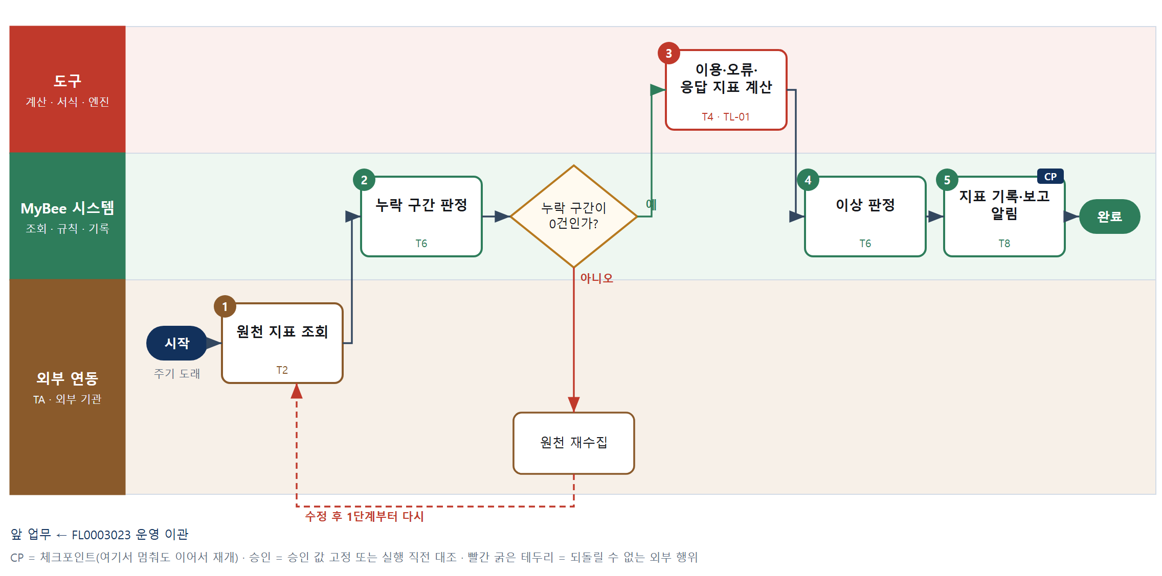

③ 단계별 설명
단계 | 누가 | 무엇을 하나 | 담당자가 할 일 | 알아 둘 점 · 막히면
1 | 외부 연동(TA) | 모니터링·접속 로그에서 집계 기간의 요청 수·오류 수·응답시간·활성 사용자 원천 데이터를 조회한다 | 없음 | 원천 보존 기간이 지나기 전에 수집한다
2 | MyBee 시스템(규칙) | 5분 단위 구간마다 원천 데이터가 있는지 대조해 누락 구간을 표시한다 | 없음 | 완료 기준은 수집 누락 구간 0건이다
판단 | MyBee 시스템(규칙) | 누락 구간이 0건인가? — 예: 다음으로 / 아니오: 원천 재수집 → 1단계부터 다시 | 없음 | 아니오일 때 처리 주체: 외부 연동
3 | 도구 TL-01 | 활성 사용자·이용률, 오류율, p95 응답시간, 가용률을 서비스·기능별로 계산한다 | 없음 | 계획된 점검 시간은 가용률 계산에서 뺀다
4 | MyBee 시스템(규칙) | SRS 목표 초과, 전주 대비 기준 이상 급변을 규칙으로 판정해 표시한다 | 없음 | 이상 표시는 알림일 뿐 장애 등록이 아니다
5 | MyBee 시스템 | 기간별 지표를 기록하고 서비스 담당에게 보고를 알린다 | 이상 표시 항목을 확인한다 | 같은 기간을 다시 집계하면 덮어써 하나만 남는다
완료 후 | 담당 에이전트(PA) | 규칙상 원천은 아니지만 홍보 · IR 이 필요하다고 판단되면 판단 근거 문장을 붙여 홍보·IR PA 에 이벤트를 보낸다(지시문 7.7.2) | 알릴 만한 일이면 PA 에 말한다 | 외부 공개는 홍보·IR PA 만 한다

FL0003027 SW 폐기
업무코드 | 객체 × 전이 | 반복 | 승인 | 위험 | 표준시간 · 난이도 · 토큰 | 자동화 | 전문가 에이전트
FL0003027 | SW자산 × 종결 | 사건성 | 사람 | 높음 | 4h · 1.5 · 15 | 보조 | 개인정보

산출물 | 완료 기준 | 앞 업무 | 다음 업무
폐기 승인과 데이터 처리 결과 | 보존 의무 데이터가 이관되었다 | FL0003023 운영 이관 | —

담당자가 꼭 알아야 할 점
① 보존 의무가 있는 데이터는 파기 전에 반드시 보관 저장소로 옮기고 건수를 맞춘다
② 파기는 되돌릴 수 없다. 응답이 없어도 다시 누르지 않고 조회로 확인한다
③ 라이선스·계약 해지는 이 업무가 아니라 구매 업무로 요청한다

① 스킬 설계
절차(사람 말로) 자산·보유 데이터·연동 시스템·라이선스 계약을 불러온다 → 개인정보 전문가 에이전트가 데이터별 보존 의무와 파기 대상 의견을 낸다 → 보존 만료일과 이관·파기 대상 건수를 계산한다 → 폐기 범위를 고정해 승인을 요청한다 → 소유자와 보호책임자가 폐기를 승인한다 → 보존 의무 데이터를 보관 저장소로 이관한다 → 서비스를 중지하고 파기 대상을 파기한다 → 자산 상태를 폐기로 기록하고 증적을 남긴다

No | 단계 | 무엇을 하나 | 수단 | 판정 사유(결정 사다리) | 도구 | 부작용 | CP | 승인 | 수치
1 | 자산·데이터 조회 | 자산 목록, 보유 데이터 종류·건수, 연동 시스템, 라이선스·계약 만료 정보를 불러온다 | T8 플랫폼 기본 | ② 조회는 플랫폼 기본 | — | 없음
2 | 보존·파기 의견 | 데이터 종류별 보존 의무 법령(상법·전자상거래법 등)과 파기 대상, 가명처리 가능 여부 의견을 낸다 | T7 LLM 판단 | ④ 법령 해석 초안이 본질이고 보호책임자가 확정한다 | — | 없음
3 | 보존 만료일·건수 계산 | 데이터별 기산일과 보존 기간으로 만료일을 구하고 이관 대상·파기 대상 건수를 계산한다 | T4 계산 도구 | ⑦ 기한·수량 계산 · 신규 계산 도구 | 신규 보존기한 계산 | 없음 |  |  | ●
4 | 폐기 범위 고정·승인 요청 | 자산번호·이관 목록·파기 목록·중지 일자를 고정해 폐기 승인을 요청한다 | T8 플랫폼 기본 | ② 상태 전이와 스냅샷 고정 | — | 기록(중복 실행 방지) | ● | ●
5 | 폐기 승인 | 자산 소유자와 개인정보 보호책임자가 이관·파기 목록과 중지 일자를 확인해 승인한다 | T1 사람 작업 | ⑧ 되돌릴 수 없는 결정의 책임 | — | 없음
6 | 보존 데이터 이관 | 승인 스냅샷과 대조한 뒤 보존 의무 데이터를 보관 저장소로 옮기고 건수·해시를 대조한다 | T2 외부 연동 | ⑤ 기성 저장소 커넥터 | 보관 저장소 커넥터 | 기록(중복 실행 방지) | ● | ●
7 | 서비스 중지·파기 | 서비스를 중지하고 파기 대상 데이터와 백업을 파기한다 | T2 외부 연동 | ⑤ 기성 운영·저장소 커넥터 | 운영 도구 커넥터 | 되돌릴 수 없음 | ●
8 | 폐기 기록·증적 | 자산 상태를 '폐기'로 바꾸고 이관·파기 건수와 증적을 기록한다 | T8 플랫폼 기본 | ② 상태 전이와 기록 | — | 기록(중복 실행 방지) | ●

업무코드 칸(단계에서 도출) | 설계 결과
대표 수단 | T1 사람 작업 — 되돌릴 수 없는 파기 범위를 소유자·보호책임자가 승인으로 확정한다
사용 수단 집합 | T1 사람 작업 · T2 외부 연동 · T4 계산 도구 · T7 LLM 판단 · T8 플랫폼 기본
사람 결정 필요 | 예 — 사람 작업 단계는 자율 수준 L1
중복 실행 방지 키 | 테넌트 · 자산번호 · 폐기 차수
승인 결속 항목 | 자산번호 · 이관 대상 데이터 목록 · 파기 대상 데이터 목록 · 중지 일자
허용 오차(누적) | 없음
승인 유효기한 | 승인 후 30일
재개 허용 기한 | 승인 후 30일. 넘으면 보존 만료일을 다시 계산한다
골든셋 | 필요 — 과거 폐기 15건의 보존·파기 판단(보존 의무 누락 사례 포함)
자율 수준 상한 | L2
참고 분류와의 차이 | 참고 분류 T8 → 설계 T1. 상태 기록보다 되돌릴 수 없는 파기 범위의 승인이 결과를 좌우한다

② 플로우차트 — FL0003027 SW 폐기
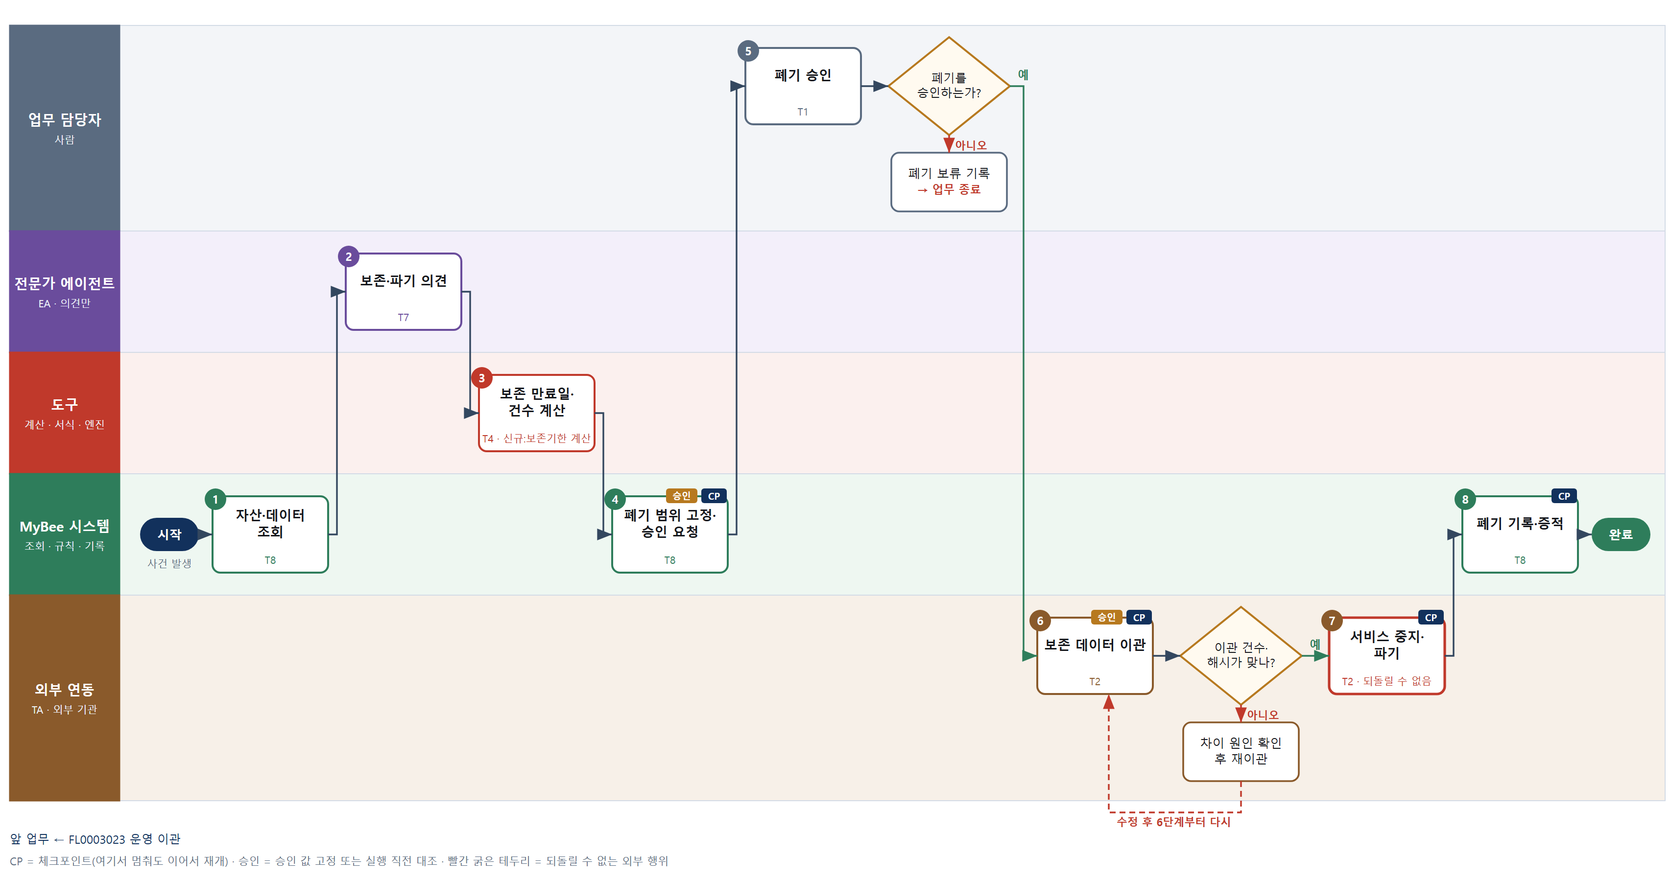

③ 단계별 설명
단계 | 누가 | 무엇을 하나 | 담당자가 할 일 | 알아 둘 점 · 막히면
1 | MyBee 시스템 | 자산 목록, 보유 데이터 종류·건수, 연동 시스템, 라이선스·계약 만료 정보를 불러온다 | 없음 | 아직 호출하는 연동 시스템이 있으면 멈추고 알린다
2 | 전문가 에이전트 | 데이터 종류별 보존 의무 법령(상법·전자상거래법 등)과 파기 대상, 가명처리 가능 여부 의견을 낸다 | 현업 보존 필요를 입력한다 | 의견은 확정이 아니다. 근거 조문을 함께 적는다
3 | 도구 신규 보존기한 계산 | 데이터별 기산일과 보존 기간으로 만료일을 구하고 이관 대상·파기 대상 건수를 계산한다 | 없음 | 만료 전 데이터는 이관, 만료된 데이터는 파기 대상으로 나눈다
4 | MyBee 시스템 | 자산번호·이관 목록·파기 목록·중지 일자를 고정해 폐기 승인을 요청한다 | 이용자 공지 일정을 확인한다 | 요청 뒤 목록이 바뀌면 다시 요청
5 | 업무 담당자 | 자산 소유자와 개인정보 보호책임자가 이관·파기 목록과 중지 일자를 확인해 승인한다 | 목록을 확인하고 승인·보류를 입력한다 | 둘 중 한 명이라도 보류하면 진행하지 않는다
판단 | 업무 담당자 | 폐기를 승인하는가? — 예: 다음으로 / 아니오: 폐기 보류 기록 → 업무 종료 | 폐기 보류 기록 | 아니오일 때 처리 주체: 사람 작업
6 | 외부 연동(TA) | 승인 스냅샷과 대조한 뒤 보존 의무 데이터를 보관 저장소로 옮기고 건수·해시를 대조한다 | 없음 | 같은 대상은 덮어써서 중복 이관되지 않는다. 완료 기준은 보존 데이터 이관이다
판단 | 외부 연동(TA) | 이관 건수·해시가 맞나? — 예: 다음으로 / 아니오: 차이 원인 확인 후 재이관 → 6단계부터 다시 | 없음 | 아니오일 때 처리 주체: 외부 연동
7 | 외부 연동(TA) | 서비스를 중지하고 파기 대상 데이터와 백업을 파기한다 | 파기 전 최종 알림을 확인한다 | 되돌릴 수 없다. 응답이 없으면 다시 보내지 않고 대상 존재 여부를 조회로 확인한다
8 | MyBee 시스템 | 자산 상태를 '폐기'로 바꾸고 이관·파기 건수와 증적을 기록한다 | 없음 | 라이선스·계약 해지는 구매 업무로 요청한다
완료 후 | 담당 에이전트(PA) | 규칙상 원천은 아니지만 홍보 · IR 이 필요하다고 판단되면 판단 근거 문장을 붙여 홍보·IR PA 에 이벤트를 보낸다(지시문 7.7.2) | 알릴 만한 일이면 PA 에 말한다 | 외부 공개는 홍보·IR PA 만 한다

FL0003028 SW 개발 원가 집계
업무코드 | 객체 × 전이 | 반복 | 승인 | 위험 | 표준시간 · 난이도 · 토큰 | 자동화 | 전문가 에이전트
FL0003028 | 개발원가 × 집계 | 정기 | 자동 | 보통 | 4h · 1.0 · 10 | 완전자동 | KIFRS

산출물 | 완료 기준 | 앞 업무 | 다음 업무
과제별 투입 원가 | 미배부 원가 0원 | — | —

담당자가 꼭 알아야 할 점
① 원가 금액은 AI 가 아니라 집계·배부 도구가 계산한다. 이상하면 투입 시간과 단가를 본다
② 태그 없는 클라우드 비용은 공통비로 배부된다. 과제 태그를 붙이면 직접비가 된다
③ 자산화 의견은 참고다. 무형자산 인식 여부는 회계가 확정한다

① 스킬 설계
절차(사람 말로) 과제별 투입 시간·인건비 단가·외주비를 불러온다 → 클라우드·개발 도구 사용료를 조회한다 → 과제별 직접비(시간×단가+외주비)를 계산한다 → 공통비를 과제별 사용량·투입 시간 비율로 배부한다 → K-IFRS 전문가 에이전트가 개발비 자산화 요건 의견을 낸다 → 배부 합계와 총원가 일치·미배부 0원을 판정한다 → 과제별 원가를 기록하고 회계에 넘긴다

No | 단계 | 무엇을 하나 | 수단 | 판정 사유(결정 사다리) | 도구 | 부작용 | CP | 승인 | 수치
1 | 투입 자료 조회 | 기간의 과제별 투입 시간(프로젝트 관리), 직급별 인건비 단가, 외주 계약 금액을 불러온다 | T8 플랫폼 기본 | ② 조회는 플랫폼 기본 | — | 없음
2 | 클라우드·도구 사용료 조회 | 클라우드 청구와 개발 도구 구독료를 계정·태그별로 조회한다 | T2 외부 연동 | ⑤ 기성 청구 커넥터 조회 | 클라우드 청구 커넥터 | 없음
3 | 직접비 집계 | 과제별 투입 시간×단가와 외주비, 과제 태그가 붙은 클라우드 비용을 합산한다 | T4 계산 도구 | ⑦ 정확한 금액이 산출물 · ① TL-01 재사용 | TL-01 | 없음 |  |  | ●
4 | 공통비 배부 | 태그 없는 클라우드·도구 공통비를 과제별 사용량 또는 투입 시간 비율로 배부하고 끝전을 처리한다 | T4 계산 도구 | ⑦ 배부 계산 · ① TL-04 배부 엔진 재사용 | TL-04 | 없음 |  |  | ●
5 | 자산화 요건 의견 | 과제 단계와 기록으로 개발비 무형자산 인식 요건(기술적 실현 가능성 등) 충족 여부 의견을 낸다 | T7 LLM 판단 | ④ 기준 해석 초안이 본질이고 회계가 확정한다 | — | 없음
6 | 미배부·대사 판정 | 과제별 배부 합계가 기간 총원가와 같은지, 미배부 원가가 0원인지 규칙으로 판정한다 | T6 데이터 규칙 | ③ 합계 일치 규칙 | — | 없음
7 | 과제별 원가 기록 | 과제별 직접비·배부비·합계와 자산화 의견을 기록하고 회계에 넘긴다 | T8 플랫폼 기본 | ② 기록·알림은 플랫폼 기본 | — | 기록(중복 실행 방지) | ●

업무코드 칸(단계에서 도출) | 설계 결과
대표 수단 | T4 계산 도구 — 산출물이 과제별 원가 금액이며 직접비 집계와 공통비 배부 계산이 결과를 좌우한다
사용 수단 집합 | T2 외부 연동 · T4 계산 도구 · T6 데이터 규칙 · T7 LLM 판단 · T8 플랫폼 기본
사람 결정 필요 | 아니오
중복 실행 방지 키 | 테넌트 · 원가 집계 기간 · 집계 차수
재개 허용 기한 | 기간 마감 후 회계 결산 일정 전까지. 넘으면 회계 확인
골든셋 | 필요 — 과거 과제 20건의 자산화 판단(회계가 확정한 결과와 대조)
자율 수준 상한 | L3
참고 분류와의 차이 | 같음

② 플로우차트 — FL0003028 SW 개발 원가 집계
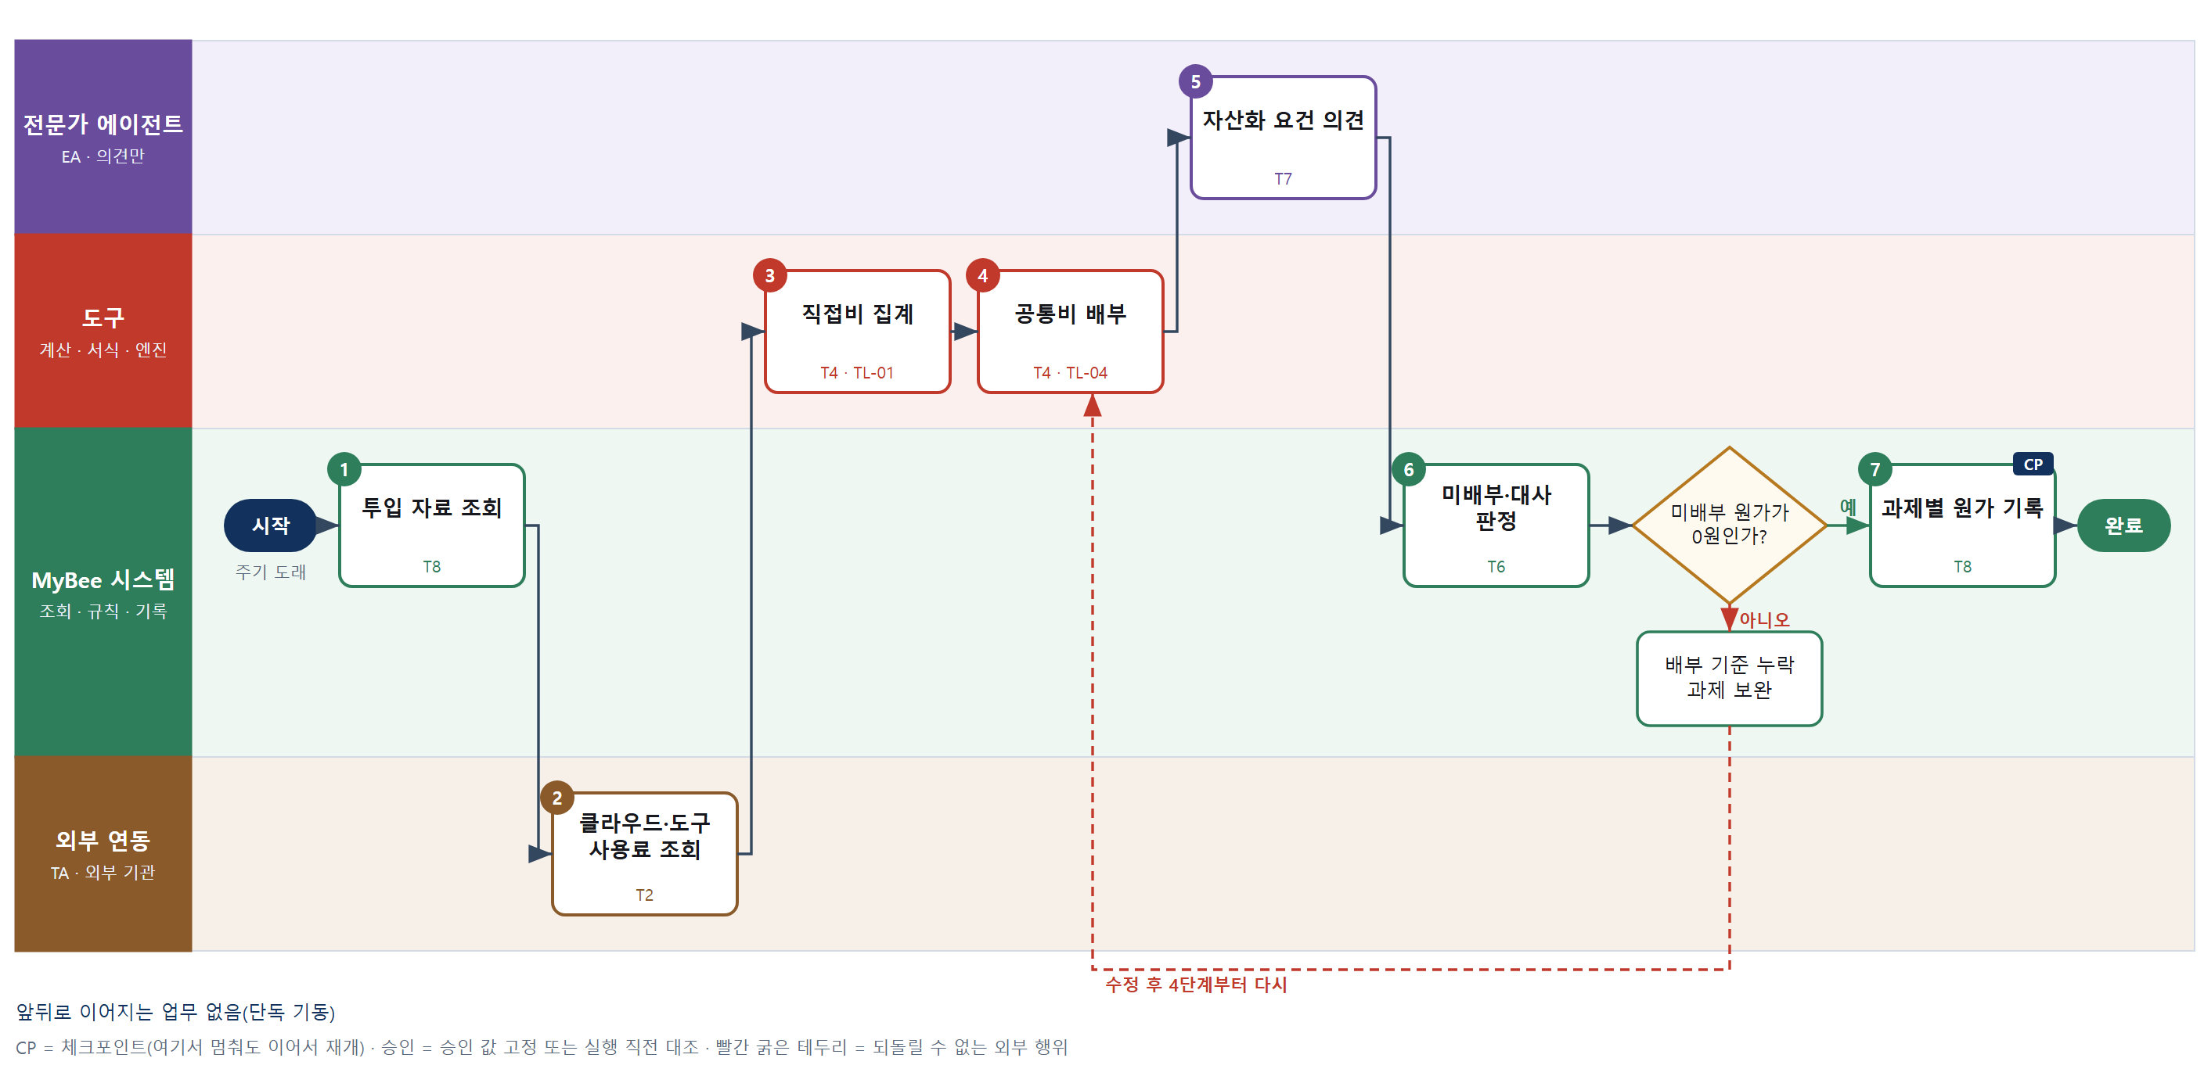

③ 단계별 설명
단계 | 누가 | 무엇을 하나 | 담당자가 할 일 | 알아 둘 점 · 막히면
1 | MyBee 시스템 | 기간의 과제별 투입 시간(프로젝트 관리), 직급별 인건비 단가, 외주 계약 금액을 불러온다 | 없음 | 단가는 회계가 확정한 기간 단가만 쓴다
2 | 외부 연동(TA) | 클라우드 청구와 개발 도구 구독료를 계정·태그별로 조회한다 | 없음 | 태그 없는 비용은 공통비로 분류한다
3 | 도구 TL-01 | 과제별 투입 시간×단가와 외주비, 과제 태그가 붙은 클라우드 비용을 합산한다 | 없음 | 금액은 AI 가 쓰지 않고 도구가 계산한다
4 | 도구 TL-04 | 태그 없는 클라우드·도구 공통비를 과제별 사용량 또는 투입 시간 비율로 배부하고 끝전을 처리한다 | 없음 | 배부 기준(사용량·시간)은 데이터로 두고 기간 중 바꾸지 않는다
5 | 전문가 에이전트 | 과제 단계와 기록으로 개발비 무형자산 인식 요건(기술적 실현 가능성 등) 충족 여부 의견을 낸다 | 없음 | 의견은 확정이 아니다. 자산화 여부는 회계 업무에서 정한다
6 | MyBee 시스템(규칙) | 과제별 배부 합계가 기간 총원가와 같은지, 미배부 원가가 0원인지 규칙으로 판정한다 | 없음 | 완료 기준은 미배부 원가 0원이다
판단 | MyBee 시스템(규칙) | 미배부 원가가 0원인가? — 예: 다음으로 / 아니오: 배부 기준 누락 과제 보완 → 4단계부터 다시 | 없음 | 아니오일 때 처리 주체: 플랫폼 기본
7 | MyBee 시스템 | 과제별 직접비·배부비·합계와 자산화 의견을 기록하고 회계에 넘긴다 | 회계 확인 요청을 확인한다 | 같은 기간을 다시 집계하면 차수를 올려 이전 결과를 대체한다
완료 후 | 담당 에이전트(PA) | 규칙상 원천은 아니지만 홍보 · IR 이 필요하다고 판단되면 판단 근거 문장을 붙여 홍보·IR PA 에 이벤트를 보낸다(지시문 7.7.2) | 알릴 만한 일이면 PA 에 말한다 | 외부 공개는 홍보·IR PA 만 한다

FL0003029 스킬 설계
업무코드 | 객체 × 전이 | 반복 | 승인 | 위험 | 표준시간 · 난이도 · 토큰 | 자동화 | 전문가 에이전트
FL0003029 | 스킬 × 등록 | 비정기 | 사람 | 높음 | 16h · 1.5 · 60 | 보조 | 프로그램

산출물 | 완료 기준 | 앞 업무 | 다음 업무
스킬 정의와 단계 목록(단계별 수단·판정 사유·입출력 계약·신뢰성 속성·시험 사례·골든셋) | mbcode.skill.design_status=DESIGNED 이고 모든 skill_step 에 mechanism 이 있으며 skill_step 수와 skill_design_decision 수가 같다 | — | FL0003030 스킬 검토·활성화, FL0003031 도구 등록

담당자가 꼭 알아야 할 점
① 시험 사례의 정답은 사람이 확정한다. 에이전트가 낸 답을 정답으로 삼지 않는다
② 단계 수와 수단 판단 기록 수가 같아야 설계가 끝난다. 한 단계 = 실행 수단 하나다
③ 이 설계는 검토자가 다른 사람이어야 활성화된다. 설계자가 스스로 켤 수 없다

① 스킬 설계
절차(사람 말로) 업무코드 속성과 재사용할 스킬·도구를 불러온다 → 프로그램 전문가 에이전트가 절차를 단계로 나누고 숨은 계산을 짚는다 → 결정 사다리로 단계마다 실행 수단을 정하고 판단 근거를 남긴다 → 중복 실행 방지 키·체크포인트·승인 결속·자율 상한을 규칙으로 채운다 → 담당자가 시험 사례의 정답을 확정한다 → 단계 수와 판단 기록 수, 최소 사례 수를 판정한다 → 설계를 굳히고 검토를 요청한다

No | 단계 | 무엇을 하나 | 수단 | 판정 사유(결정 사다리) | 도구 | 부작용 | CP | 승인 | 수치
1 | 업무코드 속성 조회 | 업무객체·상태전이·산출물·완료 기준·승인 방식·위험과 재사용할 기존 스킬·도구 목록을 불러온다 | T8 플랫폼 기본 | ② 조회는 플랫폼 기본 | — | 없음
2 | 단계 분해 초안 | 절차를 3~8 단계로 나누고 단계별 입출력과 숨은 계산(금액·기한·비율) 후보를 짚는다 | T7 LLM 판단 | ④ 절차 분해 초안이 본질이고 3단계 규칙이 잡는다 | — | 없음
3 | 단계 수단 확정 | 결정 사다리 8문항으로 단계마다 실행 수단을 정하고 탈락 대안과 사유를 단계별로 남긴다 | T6 데이터 규칙 | ③ 사다리 문답 → 수단을 표로 적을 수 있다 | — | 기록(중복 실행 방지)
4 | 신뢰성 속성 채움 | 단계별 부작용 등급·체크포인트·중복 실행 방지 키 서식·승인 결속 항목·자율 상한을 규칙으로 채운다 | T6 데이터 규칙 | ③ 부작용 등급 → 속성을 표로 적을 수 있다 | — | 기록(중복 실행 방지) | ●
5 | 시험 사례 정답 확정 | 골든셋 사례의 입력과 정답, 수치 허용 오차를 담당자가 확인하고 확정한다 | T1 사람 작업 | ⑧ 정답은 사람이 확정한다. 에이전트 출력을 정답으로 삼지 않는다 | — | 없음
6 | 설계 완결성 판정 | 모든 단계에 수단이 있는지, 단계 수와 판단 기록 수가 같은지, 사례가 최소 건수 이상인지 판정한다 | T6 데이터 규칙 | ③ 완료 기준을 표로 적을 수 있다 | — | 없음
7 | 설계 기록·검토 요청 | 업무코드·단계 목록·단계별 수단·신뢰성 속성·사례 집합을 고정해 설계를 굳히고 검토를 요청한다 | T8 플랫폼 기본 | ② 상태 전이와 스냅샷 고정 | — | 기록(중복 실행 방지) | ● | ●

업무코드 칸(단계에서 도출) | 설계 결과
대표 수단 | T1 사람 작업 — 시험 사례의 정답을 사람이 확정해야 설계가 굳고 뒤의 회귀 시험이 성립한다
사용 수단 집합 | T1 사람 작업 · T6 데이터 규칙 · T7 LLM 판단 · T8 플랫폼 기본
사람 결정 필요 | 예 — 사람 작업 단계는 자율 수준 L1
중복 실행 방지 키 | 테넌트 · 업무코드 · 스킬 버전
승인 결속 항목 | 업무코드 · 단계 목록 · 단계별 실행 수단 · 중복 실행 방지 키 서식 · 승인 결속 항목 · 골든셋 사례 집합
허용 오차(누적) | 없음
승인 유효기한 | 검토·활성화(FL0003030)가 끝날 때까지
재개 허용 기한 | 설계 고정 후 30일. 넘으면 업무코드 속성을 다시 조회해 단계부터 재검토
골든셋 | 필요 — 이미 설계된 업무코드 30건의 단계 분해와 수단 판정(숨은 계산이 있던 사례 10건 포함)
자율 수준 상한 | L2
참고 분류와의 차이 | 같음

② 플로우차트 — FL0003029 스킬 설계
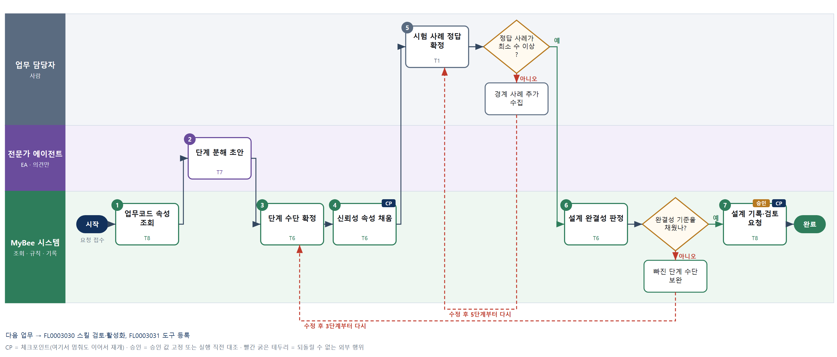

③ 단계별 설명
단계 | 누가 | 무엇을 하나 | 담당자가 할 일 | 알아 둘 점 · 막히면
1 | MyBee 시스템 | 업무객체·상태전이·산출물·완료 기준·승인 방식·위험과 재사용할 기존 스킬·도구 목록을 불러온다 | 빠진 속성이 있으면 되묻는 질문에 답한다 | 선행 심의(FL0012027)를 통과하지 않은 업무코드는 설계를 시작하지 않는다
2 | 전문가 에이전트 | 절차를 3~8 단계로 나누고 단계별 입출력과 숨은 계산(금액·기한·비율) 후보를 짚는다 | 실제 일하는 순서와 다른 곳을 고친다 | 이름이 작성·검토여도 계산이 있으면 계산 단계를 따로 뗀다
3 | MyBee 시스템(규칙) | 결정 사다리 8문항으로 단계마다 실행 수단을 정하고 탈락 대안과 사유를 단계별로 남긴다 | 없음 | 수치를 만드는 단계는 도구로, 확정은 규칙이나 사람으로 정한다
4 | MyBee 시스템(규칙) | 단계별 부작용 등급·체크포인트·중복 실행 방지 키 서식·승인 결속 항목·자율 상한을 규칙으로 채운다 | 없음 | 중복 실행 방지 키에 시각·난수·실행 식별자를 넣으면 규칙이 막는다
5 | 업무 담당자 | 골든셋 사례의 입력과 정답, 수치 허용 오차를 담당자가 확인하고 확정한다 | 사례별 정답과 허용 오차를 입력하고 확정한다 | 경계 사례가 없으면 회귀 시험이 나빠진 곳을 잡아내지 못한다
판단 | 업무 담당자 | 정답 사례가 최소 수 이상? — 예: 다음으로 / 아니오: 경계 사례 추가 수집 → 5단계부터 다시 | 경계 사례 추가 수집 | 아니오일 때 처리 주체: 사람 작업
6 | MyBee 시스템(규칙) | 모든 단계에 수단이 있는지, 단계 수와 판단 기록 수가 같은지, 사례가 최소 건수 이상인지 판정한다 | 없음 | 완료 기준은 단계 수 = 판단 기록 수다
판단 | MyBee 시스템(규칙) | 완결성 기준을 채웠나? — 예: 다음으로 / 아니오: 빠진 단계 수단 보완 → 3단계부터 다시 | 없음 | 아니오일 때 처리 주체: 데이터 규칙
7 | MyBee 시스템 | 업무코드·단계 목록·단계별 수단·신뢰성 속성·사례 집합을 고정해 설계를 굳히고 검토를 요청한다 | 검토 요청 알림을 확인한다 | 고정 뒤 단계나 수단을 고치면 새 스킬 버전으로 설계를 다시 한다
완료 후 | 담당 에이전트(PA) | 규칙상 원천은 아니지만 홍보 · IR 이 필요하다고 판단되면 판단 근거 문장을 붙여 홍보·IR PA 에 이벤트를 보낸다(지시문 7.7.2) | 알릴 만한 일이면 PA 에 말한다 | 외부 공개는 홍보·IR PA 만 한다

FL0003030 스킬 검토·활성화
업무코드 | 객체 × 전이 | 반복 | 승인 | 위험 | 표준시간 · 난이도 · 토큰 | 자동화 | 전문가 에이전트
FL0003030 | 스킬 × 승인 | 사건성 | 사람 | 높음 | 8h · 1.5 · 30 | 보조 | —

산출물 | 완료 기준 | 앞 업무 | 다음 업무
검토 의견서·회귀 시험 회차 결과·승인된 품질 기준치와 활성 스킬 버전 | mbcode.skill.status=ACTIVE 이고 designed_by <> reviewed_by 이며 mbeval.evaluation_run.decision=PASS 1건이 연결되고 mbcode.work_code_skill 에 effective_from 이 열렸다 | FL0003029 스킬 설계 | —

홍보·IR 이벤트 · 감사 기동(v3.4)
■ 감사 기동 원천 — 스킬 검토·활성화(판정 업무코드의 스킬) → 업무감사 PA, 활성화 후 관찰 기간 안. 기동되는 감사 업무: FL0018023. 피감 PA 는 기동을 막거나 늦출 수 없다(7.8.5).

담당자가 꼭 알아야 할 점
① 설계한 사람은 자기 스킬을 켤 수 없다. 검토자는 반드시 다른 사람이어야 한다
② 회귀 시험을 통과하지 못한 스킬은 활성화되지 않는다. 악화 사례부터 본다
③ 스킬을 고치는 일은 이 코드가 아니라 새 스킬 버전으로 설계부터 다시 탄다

① 스킬 설계
절차(사람 말로) 설계본과 설계자·검토자를 불러온다 → 설계자와 검토자가 다른지, 필수 항목이 찼는지 규칙으로 본다 → 골든셋으로 회귀 시험 회차를 돌려 일치율과 사례별 결과를 낸다 → 승인된 품질 기준치와 대조해 통과 여부를 정한다 → 검토자가 의견서를 쓰고 기준치와 함께 활성화를 승인한다 → 활성 스킬 버전을 업무코드에 연결하고 이전 버전을 닫는다

No | 단계 | 무엇을 하나 | 수단 | 판정 사유(결정 사다리) | 도구 | 부작용 | CP | 승인 | 수치
1 | 설계본·설계자 조회 | 검토 대상 스킬 버전, 단계 목록, 단계별 수단 판단 기록, 사례 집합과 설계자·검토자를 불러온다 | T8 플랫폼 기본 | ② 조회는 플랫폼 기본 | — | 없음
2 | 검토 자격·필수 항목 | 설계자와 검토자가 다른지, 단계 수단·입출력 계약·중복 실행 방지 키·사례 집합이 모두 찼는지 규칙으로 판정한다 | T6 데이터 규칙 | ③ 자격과 필수 항목을 표로 적을 수 있다 | — | 없음
3 | 회귀 시험 실행 | 골든셋 사례를 반복 실행해 사례별 통과·악화 여부와 일치율·재현 일치율을 낸다 | T3 전문 엔진 | ⑤ 평가 엔진이 회차를 집행한다 · 수치가 판정 근거 | 신규 골든셋 회귀 시험기 | 기록(중복 실행 방지) |  |  | ●
4 | 기준치 대비 판정 | 일치율·재현 일치율·악화 사례 수를 승인된 품질 기준치와 대조해 통과·불통과를 정한다 | T6 데이터 규칙 | ③ 기준치 대비 비교를 표로 적을 수 있다 | — | 없음 | ●
5 | 검토 의견·활성화 승인 | 검토자가 단계별 수단 판단과 시험 결과·악화 사례를 보고 의견서를 쓴 뒤 기준치와 함께 승인한다 | T1 사람 작업 | ⑧ 실행 형상을 켜는 책임 결정이다 | — | 없음
6 | 활성 버전 연결 | 승인 스냅샷과 대조한 뒤 스킬을 활성으로 바꾸고 업무코드에 개시일을 열며 이전 버전을 닫는다 | T8 플랫폼 기본 | ② 상태 전이와 시점 연결은 플랫폼 기본 | — | 기록(중복 실행 방지) | ● | ●

업무코드 칸(단계에서 도출) | 설계 결과
대표 수단 | T1 사람 작업 — 활성화 여부를 확정하는 곳이 5단계 검토자 승인이며 설계자는 이 결정을 대신할 수 없다
사용 수단 집합 | T1 사람 작업 · T3 전문 엔진 · T6 데이터 규칙 · T8 플랫폼 기본
사람 결정 필요 | 예 — 사람 작업 단계는 자율 수준 L1
중복 실행 방지 키 | 테넌트 · 스킬코드 · 스킬 버전
승인 결속 항목 | 스킬코드 · 스킬 버전 · 회귀 시험 회차 · 일치율 · 품질 기준치 · 검토자
허용 오차(누적) | 없음 — 일치율이 기준치 아래로 내려가면 승인이 무효다
승인 유효기한 | 활성 개시일까지. 스킬 버전이 바뀌면 무효
재개 허용 기한 | 회귀 시험 회차 후 14일. 넘으면 시험을 다시 돌려 결과를 새로 받는다
골든셋 | 필요 — 설계(FL0003029)가 확정한 사례 집합을 그대로 쓰고 검토자가 경계 사례를 더 넣는다
자율 수준 상한 | L2
참고 분류와의 차이 | 같음

② 플로우차트 — FL0003030 스킬 검토·활성화
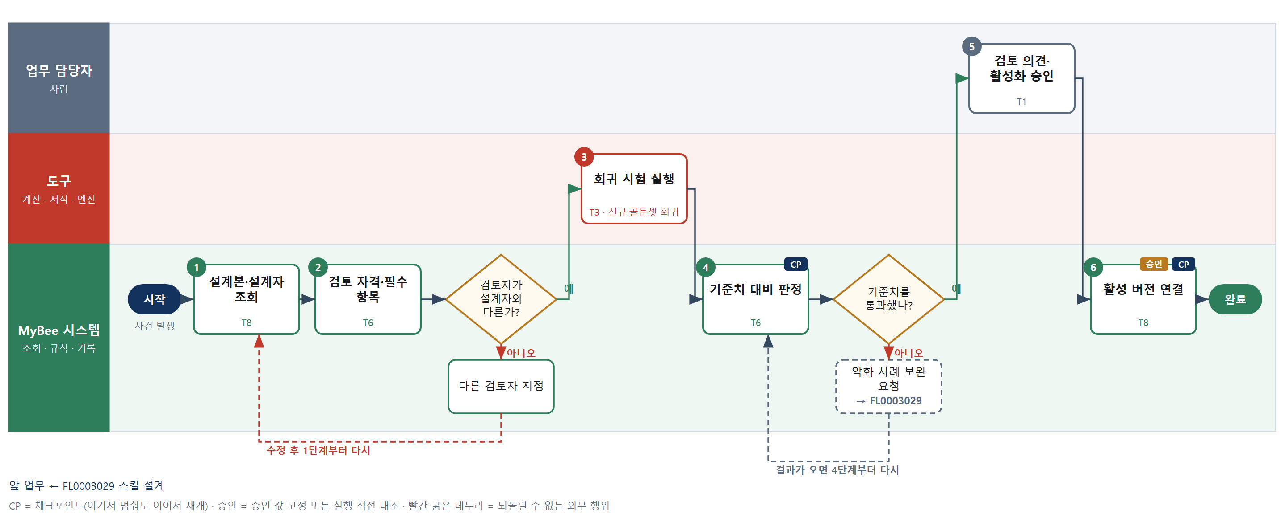

③ 단계별 설명
단계 | 누가 | 무엇을 하나 | 담당자가 할 일 | 알아 둘 점 · 막히면
1 | MyBee 시스템 | 검토 대상 스킬 버전, 단계 목록, 단계별 수단 판단 기록, 사례 집합과 설계자·검토자를 불러온다 | 없음 | 설계가 굳지 않은(DESIGNED 아님) 버전은 검토 대상이 아니다
2 | MyBee 시스템(규칙) | 설계자와 검토자가 다른지, 단계 수단·입출력 계약·중복 실행 방지 키·사례 집합이 모두 찼는지 규칙으로 판정한다 | 검토자가 설계자와 같으면 다른 검토자를 지정한다 | 설계자와 검토자가 같으면 활성화가 막힌다
판단 | MyBee 시스템(규칙) | 검토자가 설계자와 다른가? — 예: 다음으로 / 아니오: 다른 검토자 지정 → 1단계부터 다시 | 없음 | 아니오일 때 처리 주체: 플랫폼 기본
3 | 도구 신규 골든셋 회귀 시험기 | 골든셋 사례를 반복 실행해 사례별 통과·악화 여부와 일치율·재현 일치율을 낸다 | 없음 | 같은 사례 집합·같은 버전이면 회차 결과는 덮어써서 하나만 남는다
4 | MyBee 시스템(규칙) | 일치율·재현 일치율·악화 사례 수를 승인된 품질 기준치와 대조해 통과·불통과를 정한다 | 없음 | 기준치가 없으면 이 승인에서 함께 정하고 굳힌다
판단 | MyBee 시스템(규칙) | 기준치를 통과했나? — 예: 다음으로 / 아니오: 악화 사례 보완 요청 → 다른 업무 FL0003029 를 먼저 요청하고 결과가 오면 4단계부터 다시 | 없음 | 아니오일 때 처리 주체: 플랫폼 기본
5 | 업무 담당자 | 검토자가 단계별 수단 판단과 시험 결과·악화 사례를 보고 의견서를 쓴 뒤 기준치와 함께 승인한다 | 악화 사례를 열어 보고 승인·반려와 의견을 입력한다 | 반려하면 설계(FL0003029)로 돌아가 새 버전으로 다시 온다
6 | MyBee 시스템 | 승인 스냅샷과 대조한 뒤 스킬을 활성으로 바꾸고 업무코드에 개시일을 열며 이전 버전을 닫는다 | 없음 | 개시일 전에 시작된 일은 이전 버전으로 끝까지 간다
완료 후 | 담당 에이전트(PA) | 규칙상 원천은 아니지만 홍보 · IR 이 필요하다고 판단되면 판단 근거 문장을 붙여 홍보·IR PA 에 이벤트를 보낸다(지시문 7.7.2) | 알릴 만한 일이면 PA 에 말한다 | 외부 공개는 홍보·IR PA 만 한다
완료 후 | 플랫폼 이벤트 평가기 | 감사 기동 규칙 평가 — 스킬 검토·활성화(판정 업무코드의 스킬)이면 업무감사 PA 에 기동 이벤트. 시점: 활성화 후 관찰 기간 안 | 없음 — 막거나 늦출 수 없다. 감사 자료 요청이 오면 기한 안에 회신 | 감사는 실행을 막지 않는다. 운영 중 기동 규칙 · 기준값은 피감 영역에 공개하지 않는다

FL0003031 도구 등록
업무코드 | 객체 × 전이 | 반복 | 승인 | 위험 | 표준시간 · 난이도 · 토큰 | 자동화 | 전문가 에이전트
FL0003031 | 도구 × 등록 | 비정기 | 사람 | 높음 | 6h · 1.5 · 22 | 보조 | 프로그램

산출물 | 완료 기준 | 앞 업무 | 다음 업무
도구 등재(계약·결정론 여부·소유 업무코드·규칙 결속·실행 한도)와 최초 버전 | mbtool.tool.status=ACTIVE 이고 owner_work_code 가 채워졌으며 tool_version 이 1건 이상이고 artifact_hash 와 input_contract·output_contract 가 모두 있다 | FL0003029 스킬 설계 | FL0003032 도구 버전 교체 승인

담당자가 꼭 알아야 할 점
① 같은 일을 하는 도구가 이미 있으면 새로 만들지 말고 버전 추가로 간다
② 소유 업무코드가 비면 등재되지 않는다. 여러 업무가 써도 고칠 책임은 한 업무코드가 진다
③ 비결정으로 표시된 도구를 쓰면 과거 판정을 똑같이 다시 돌릴 수 없다

① 스킬 설계
절차(사람 말로) 도구 요청과 기존 도구 목록을 불러와 재사용할 수 있는지 본다 → 프로그램 전문가 에이전트가 입출력 계약 초안을 쓰고 규칙 결속을 짚는다 → 시험 사례로 반복 실행해 반복 일치율과 실행 시간·입력 크기 한도를 측정한다 → 소유 업무코드·계약·산출물 해시·결정론 여부가 찼는지 판정한다 → 소유자가 소유 업무코드와 한도를 확인해 등재를 승인한다 → 도구와 최초 버전을 등재한다

No | 단계 | 무엇을 하나 | 수단 | 판정 사유(결정 사다리) | 도구 | 부작용 | CP | 승인 | 수치
1 | 요청·기존 도구 조회 | 요청한 계산 내용·용도·소유 업무코드 후보와 기존 도구 목록·계열·버전을 불러와 같은 일을 하는 도구를 찾는다 | T8 플랫폼 기본 | ① 기존 도구 재사용을 먼저 본다 · ② 조회는 플랫폼 기본 | — | 없음
2 | 계약·규칙 결속 초안 | 입력 항목·출력 항목·오류 반환 규칙의 계약 초안을 쓰고 이 도구가 따라야 할 사내 규칙과 법 근거를 짚는다 | T7 LLM 판단 | ④ 계약 초안이 본질이고 4단계 규칙과 5단계 사람이 잡는다 | — | 없음
3 | 반복 실행·한도 측정 | 시험 사례를 반복 실행해 같은 입력에 같은 출력이 나오는 비율과 실행 시간·입력 크기 상한을 측정한다 | T3 전문 엔진 | ⑦ 결정론 여부와 한도 수치가 등재 근거 · 평가 엔진 재사용 | 신규 골든셋 회귀 시험기 | 기록(중복 실행 방지) |  |  | ●
4 | 등재 요건 판정 | 소유 업무코드·입출력 계약·산출물 해시·결정론 여부·규칙 결속·한도가 모두 채워졌는지 규칙으로 판정한다 | T6 데이터 규칙 | ③ 필수 항목을 표로 적을 수 있다 | — | 없음 | ●
5 | 소유 업무코드·등재 승인 | 도구 소유자가 소유 업무코드·계열·조달 방식·결정론 여부·실행 한도를 확인하고 등재를 승인한다 | T1 사람 작업 | ⑧ 공용 자산의 소유 책임을 지는 결정이다 | — | 없음
6 | 도구·최초 버전 등재 | 승인 스냅샷과 대조한 뒤 도구를 활성으로 등재하고 산출물 해시·입출력 계약을 담은 최초 버전을 남긴다 | T8 플랫폼 기본 | ② 상태 전이와 기록은 플랫폼 기본 | — | 기록(중복 실행 방지) | ● | ●

업무코드 칸(단계에서 도출) | 설계 결과
대표 수단 | T1 사람 작업 — 도구를 공용 자산으로 들이고 고칠 책임을 지는 소유 업무코드를 5단계 승인이 확정한다
사용 수단 집합 | T1 사람 작업 · T3 전문 엔진 · T6 데이터 규칙 · T7 LLM 판단 · T8 플랫폼 기본
사람 결정 필요 | 예 — 사람 작업 단계는 자율 수준 L1
중복 실행 방지 키 | 테넌트 · 도구코드 · 도구 버전 번호
승인 결속 항목 | 도구코드 · 도구 계열 · 소유 업무코드 · 결정론 여부 · 입출력 계약 · 산출물 해시 · 실행 한도
허용 오차(누적) | 없음 — 산출물 해시가 달라지면 새 버전 교체 승인(FL0003032)으로 간다
승인 유효기한 | 등재한 산출물 해시가 그대로인 동안
재개 허용 기한 | 승인 후 14일. 넘으면 반복 실행·한도 측정부터 다시
골든셋 | 필요 — 도구 계약 검토 20건(비결정으로 판정된 사례 5건·한도를 넘긴 사례 5건 포함)
자율 수준 상한 | L2
참고 분류와의 차이 | 같음

② 플로우차트 — FL0003031 도구 등록
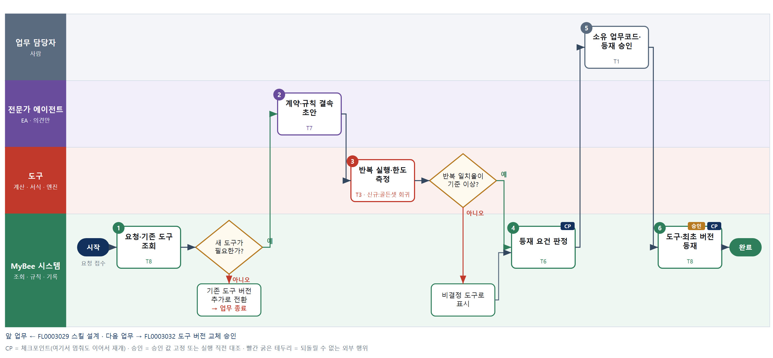

③ 단계별 설명
단계 | 누가 | 무엇을 하나 | 담당자가 할 일 | 알아 둘 점 · 막히면
1 | MyBee 시스템 | 요청한 계산 내용·용도·소유 업무코드 후보와 기존 도구 목록·계열·버전을 불러와 같은 일을 하는 도구를 찾는다 | 같은 일을 하는 도구가 있으면 재사용할지 정한다 | 계열이 같고 계약만 다르면 새 도구가 아니라 버전 추가로 본다
판단 | MyBee 시스템 | 새 도구가 필요한가? — 예: 다음으로 / 아니오: 기존 도구 버전 추가로 전환 → 업무 종료 | 없음 | 아니오일 때 처리 주체: 플랫폼 기본
2 | 전문가 에이전트 | 입력 항목·출력 항목·오류 반환 규칙의 계약 초안을 쓰고 이 도구가 따라야 할 사내 규칙과 법 근거를 짚는다 | 업무에서 실제로 넘기는 항목과 다른 곳을 고친다 | 계약에 없는 항목을 넘기면 도구는 실행하지 않고 오류를 돌려준다
3 | 도구 신규 골든셋 회귀 시험기 | 시험 사례를 반복 실행해 같은 입력에 같은 출력이 나오는 비율과 실행 시간·입력 크기 상한을 측정한다 | 없음 | 한도는 관측값에서 여유를 둬 정하고 사람이 눈대중으로 적지 않는다
판단 | 도구 신규 골든셋 회귀 시험기 | 반복 일치율이 기준 이상? — 예: 다음으로 / 아니오: 비결정 도구로 표시 → 처리 후 다음 단계로 계속 | 없음 | 아니오일 때 처리 주체: 데이터 규칙
4 | MyBee 시스템(규칙) | 소유 업무코드·입출력 계약·산출물 해시·결정론 여부·규칙 결속·한도가 모두 채워졌는지 규칙으로 판정한다 | 없음 | 소유 업무코드가 비면 도구를 고칠 책임자가 없어 등재가 막힌다
5 | 업무 담당자 | 도구 소유자가 소유 업무코드·계열·조달 방식·결정론 여부·실행 한도를 확인하고 등재를 승인한다 | 소유 업무코드를 지정하고 승인·반려를 입력한다 | 여러 업무코드가 함께 쓰더라도 고칠 책임을 지는 소유 업무코드는 하나다
6 | MyBee 시스템 | 승인 스냅샷과 대조한 뒤 도구를 활성으로 등재하고 산출물 해시·입출력 계약을 담은 최초 버전을 남긴다 | 없음 | 등재되지 않은 도구는 스킬 단계에서 부를 수 없다
완료 후 | 담당 에이전트(PA) | 규칙상 원천은 아니지만 홍보 · IR 이 필요하다고 판단되면 판단 근거 문장을 붙여 홍보·IR PA 에 이벤트를 보낸다(지시문 7.7.2) | 알릴 만한 일이면 PA 에 말한다 | 외부 공개는 홍보·IR PA 만 한다

FL0003032 도구 버전 교체 승인
업무코드 | 객체 × 전이 | 반복 | 승인 | 위험 | 표준시간 · 난이도 · 토큰 | 자동화 | 전문가 에이전트
FL0003032 | 도구버전 × 승인 | 사건성 | 사람 | 높음 | 4h · 1.5 · 15 | 보조 | —

산출물 | 완료 기준 | 앞 업무 | 다음 업무
신 버전 승인서(회귀 통과 회차·작성 주체)와 구 버전 퇴역 일정 | mbtool.tool_version.approved_by·approved_at 이 채워지고 regression_run_id 가 decision=PASS 인 mbeval.evaluation_run 을 가리키며 구 버전의 tool.retire_due_date 가 지정되었다 | FL0003031 도구 등록 | —

담당자가 꼭 알아야 할 점
① 승인 없이 도구 버전을 바꾸면 그 버전으로 난 과거 판정을 설명할 수 없다
② 입출력 계약이 바뀌면 이 도구를 부르는 스킬 단계도 개정해야 한다
③ 퇴역 예정일이 지난 구 버전은 새로 부를 수 없고 과거 재현 조회만 된다

① 스킬 설계
절차(사람 말로) 신 버전의 산출물 해시·계약과 이 도구를 쓰는 스킬 단계·업무코드를 불러온다 → 구 버전을 기준선으로 같은 사례를 돌려 일치율과 달라진 건수를 낸다 → 계약 호환 여부와 기준치 통과, 작성 주체 기록을 판정한다 → 승인자가 신 버전을 승인하고 구 버전 퇴역 예정일을 정한다 → 승인과 회귀 회차를 버전에 남기고 구 버전에 퇴역 예정일을 건다 → 쓰는 쪽에 전환 일정을 알린다

No | 단계 | 무엇을 하나 | 수단 | 판정 사유(결정 사다리) | 도구 | 부작용 | CP | 승인 | 수치
1 | 신 버전·사용처 조회 | 신 버전의 산출물 해시·입출력 계약·작성 주체와 이 도구를 부르는 스킬 단계·업무코드 목록을 불러온다 | T8 플랫폼 기본 | ② 조회는 플랫폼 기본 | — | 없음
2 | 구 버전 대비 회귀 시험 | 구 버전을 기준선으로 같은 시험 사례를 돌려 결과 일치율과 값이 달라진 사례 건수를 낸다 | T3 전문 엔진 | ⑤ 평가 엔진이 회차를 집행한다 · 수치가 승인 근거 | 신규 골든셋 회귀 시험기 | 기록(중복 실행 방지) |  |  | ●
3 | 계약 호환·기준치 판정 | 입출력 계약이 바뀌었는지, 일치율이 기준치 이상인지, 작성 주체(사람·에이전트)가 기록됐는지 판정한다 | T6 데이터 규칙 | ③ 호환 조건과 기준치를 표로 적을 수 있다 | — | 없음 | ●
4 | 교체 승인·퇴역 일정 | 승인자가 달라진 사례와 계약 변경을 보고 신 버전을 승인하며 구 버전 퇴역 예정일을 정한다 | T1 사람 작업 | ⑧ 과거 판정의 재현 가능성을 좌우하는 책임 결정 | — | 없음
5 | 승인·퇴역 예정 기록 | 승인 스냅샷과 대조한 뒤 신 버전에 승인자와 회귀 회차를 남기고 구 버전에 퇴역 예정일을 건다 | T8 플랫폼 기본 | ② 상태 전이와 기록은 플랫폼 기본 | — | 기록(중복 실행 방지) | ● | ●
6 | 사용처 전환 알림 | 이 도구를 부르는 스킬 단계의 소유 업무코드 담당자에게 전환 일정과 되돌리는 방법을 알린다 | T8 플랫폼 기본 | ② 알림은 플랫폼 기본 | — | 없음

업무코드 칸(단계에서 도출) | 설계 결과
대표 수단 | T1 사람 작업 — 신 버전을 쓸지와 구 버전을 언제 내릴지를 4단계 승인이 확정한다
사용 수단 집합 | T1 사람 작업 · T3 전문 엔진 · T6 데이터 규칙 · T8 플랫폼 기본
사람 결정 필요 | 예 — 사람 작업 단계는 자율 수준 L1
중복 실행 방지 키 | 테넌트 · 도구코드 · 신 버전 번호
승인 결속 항목 | 도구코드 · 신 버전 번호 · 산출물 해시 · 입출력 계약 · 회귀 시험 회차 · 구 버전 퇴역 예정일
허용 오차(누적) | 없음 — 산출물 해시나 계약이 바뀌면 승인이 무효다
승인 유효기한 | 구 버전 퇴역 예정일까지
재개 허용 기한 | 회귀 시험 회차 후 14일. 넘으면 구 버전 대비 시험을 다시 돌린다
골든셋 | 불필요 — 통과 여부가 기준치 규칙과 승인으로 정해지고 수치는 평가 엔진이 낸다
자율 수준 상한 | L2
참고 분류와의 차이 | 참고 분류 T8 → 설계 T1. 기록 자체보다 신 버전을 쓸지 정하는 승인이 결과를 좌우한다

② 플로우차트 — FL0003032 도구 버전 교체 승인
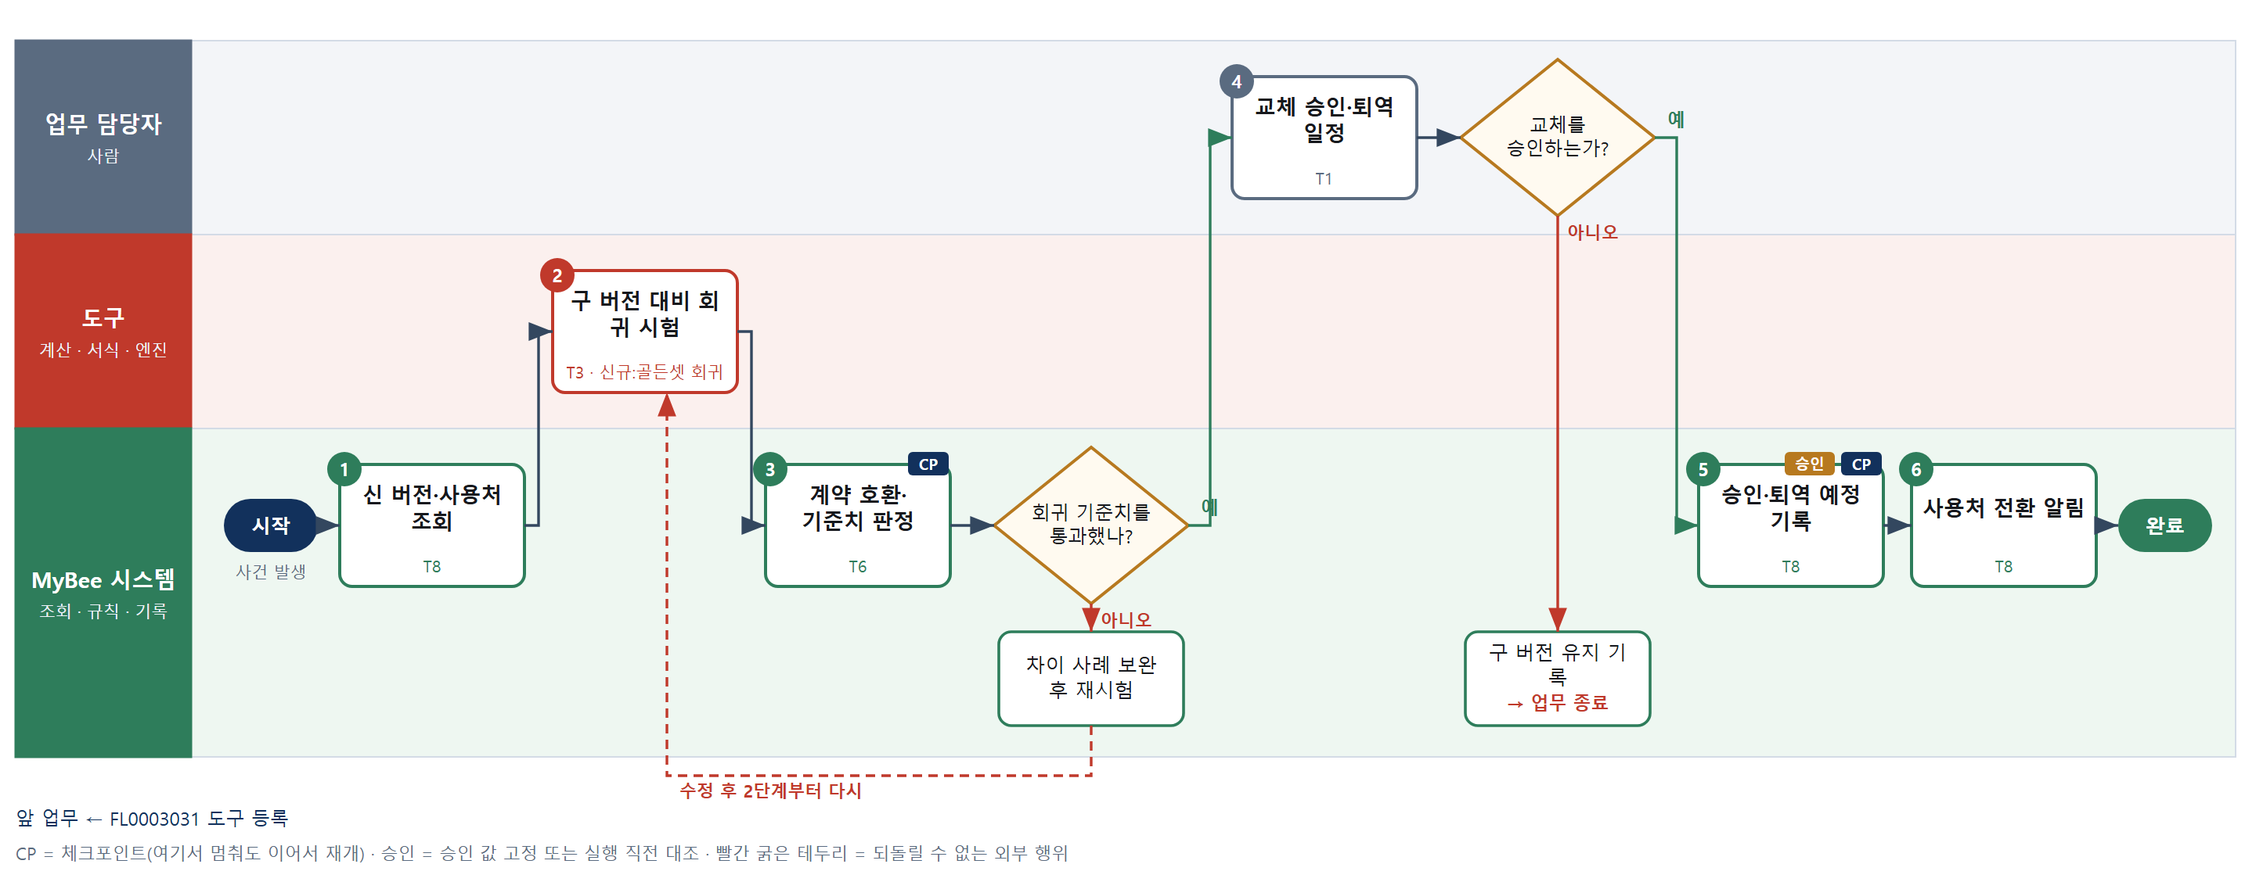

③ 단계별 설명
단계 | 누가 | 무엇을 하나 | 담당자가 할 일 | 알아 둘 점 · 막히면
1 | MyBee 시스템 | 신 버전의 산출물 해시·입출력 계약·작성 주체와 이 도구를 부르는 스킬 단계·업무코드 목록을 불러온다 | 없음 | 사용처가 많을수록 퇴역 예정일을 넉넉히 잡는다
2 | 도구 신규 골든셋 회귀 시험기 | 구 버전을 기준선으로 같은 시험 사례를 돌려 결과 일치율과 값이 달라진 사례 건수를 낸다 | 없음 | 달라진 사례는 값의 차이까지 함께 남겨 승인 때 보여 준다
3 | MyBee 시스템(규칙) | 입출력 계약이 바뀌었는지, 일치율이 기준치 이상인지, 작성 주체(사람·에이전트)가 기록됐는지 판정한다 | 없음 | 계약이 바뀌면 부르는 스킬 단계도 함께 고쳐야 한다
판단 | MyBee 시스템(규칙) | 회귀 기준치를 통과했나? — 예: 다음으로 / 아니오: 차이 사례 보완 후 재시험 → 2단계부터 다시 | 없음 | 아니오일 때 처리 주체: 플랫폼 기본
4 | 업무 담당자 | 승인자가 달라진 사례와 계약 변경을 보고 신 버전을 승인하며 구 버전 퇴역 예정일을 정한다 | 달라진 사례를 확인하고 승인과 퇴역 예정일을 입력한다 | 승인 없이 바뀐 버전이 있으면 그 버전으로 난 판정을 설명할 수 없다
판단 | 업무 담당자 | 교체를 승인하는가? — 예: 다음으로 / 아니오: 구 버전 유지 기록 → 업무 종료 | 없음 | 아니오일 때 처리 주체: 플랫폼 기본
5 | MyBee 시스템 | 승인 스냅샷과 대조한 뒤 신 버전에 승인자와 회귀 회차를 남기고 구 버전에 퇴역 예정일을 건다 | 없음 | 퇴역 예정일이 지난 구 버전은 새로 부를 수 없고 재현 조회만 된다
6 | MyBee 시스템 | 이 도구를 부르는 스킬 단계의 소유 업무코드 담당자에게 전환 일정과 되돌리는 방법을 알린다 | 맡은 스킬 단계가 있으면 전환 일정을 확인한다 | 계약이 바뀐 경우 스킬 개정은 FL0003029·FL0003030 으로 따로 간다
완료 후 | 담당 에이전트(PA) | 규칙상 원천은 아니지만 홍보 · IR 이 필요하다고 판단되면 판단 근거 문장을 붙여 홍보·IR PA 에 이벤트를 보낸다(지시문 7.7.2) | 알릴 만한 일이면 PA 에 말한다 | 외부 공개는 홍보·IR PA 만 한다

FL0003033 해석·판정 모델 등록
업무코드 | 객체 × 전이 | 반복 | 승인 | 위험 | 표준시간 · 난이도 · 토큰 | 자동화 | 전문가 에이전트
FL0003033 | 모델 × 등록 | 비정기 | 사람 | 치명 | 12h · 2.0 · 60 | 보조 | —

산출물 | 완료 기준 | 앞 업무 | 다음 업무
허가 모델 등재(공급자·고정 식별자·학습 배제·처리 지역)와 추론 풀·어댑터·확신도 보정 프로파일 | mbeval.model_registry.status=ACTIVE 이고 version_pinned=true 이며 mbintent.inference_pool.status=ACTIVE 와 calibration_profile.ece_value 가 채워졌다 | — | FL0003034 해석·판정 모델 교체

담당자가 꼭 알아야 할 점
① 자기 버전 식별자를 돌려주지 않는 모델은 등록되지 않는다. 판정을 설명할 수 없기 때문이다
② 승인에서 정한 허용 등급 밖의 업무는 이 모델을 부르지 못한다
③ 확신도는 모델이 말한 숫자가 아니라 평가 사례로 보정한 값을 쓴다

① 스킬 설계
절차(사람 말로) 후보 모델과 필요한 처리 지역·응답 목표를 불러온다 → 공급자에 연결해 고정 버전 식별자·학습 배제·처리 지역 설정을 조회로 확인한다 → 등록 요건을 규칙으로 판정한다 → 골든셋으로 평가 회차를 돌려 일치율과 확신도 보정값을 낸다 → 어댑터 학습 데이터 출처를 판정한다 → 책임자가 등록을 승인한다 → 모델·추론 풀·보정 프로파일을 등재한다

No | 단계 | 무엇을 하나 | 수단 | 판정 사유(결정 사다리) | 도구 | 부작용 | CP | 승인 | 수치
1 | 후보 모델·요구 조회 | 후보 모델의 공급자·계약 조건과 우리가 필요한 처리 지역·응답 목표·동시 처리량·허용 등급을 불러온다 | T8 플랫폼 기본 | ② 조회는 플랫폼 기본 | — | 없음
2 | 공급자 설정 조회 | 공급자 커넥터로 고정 버전 식별자를 돌려주는지, 학습 배제와 처리 지역 설정이 실제로 걸려 있는지 조회한다 | T2 외부 연동 | ⑤ 기성 공급자 커넥터 조회 · 선언이 아니라 관측 | 모델 공급자 커넥터 | 없음
3 | 등록 요건 판정 | 고정 식별자 반환·버전 고정·학습 배제·처리 지역·허용 등급이 요건을 만족하는지 규칙으로 판정한다 | T6 데이터 규칙 | ③ 요건을 표로 적을 수 있다 | — | 없음
4 | 골든셋 평가·보정 산출 | 업무영역별 골든셋으로 평가 회차를 돌려 결론 일치율을 내고 확신도 보정 프로파일의 보정 오차 값을 낸다 | T3 전문 엔진 | ⑤ 평가 엔진이 회차를 집행한다 · 보정값이 등재 근거 | 신규 골든셋 회귀 시험기 | 기록(중복 실행 방지) |  |  | ●
5 | 어댑터 출처 판정 | 어댑터가 플랫폼 공통 데이터만으로 학습했는지, 테넌트 어댑터면 예외 조건과 제외 사례 수가 기록됐는지 판정한다 | T6 데이터 규칙 | ③ 출처 요건을 표로 적을 수 있다 | — | 없음 | ●
6 | 등록 승인 | 책임자가 공급자·고정 식별자·처리 지역·허용 등급·어댑터 출처와 평가 결과를 확인하고 등록을 승인한다 | T1 사람 작업 | ⑧ 플랫폼 전체 판정에 파급되는 책임 결정 | — | 없음
7 | 모델·추론 풀 등재 | 승인 스냅샷과 대조한 뒤 모델을 활성으로 등재하고 추론 풀·어댑터·보정 프로파일을 연결하며 대체 풀을 지정한다 | T8 플랫폼 기본 | ② 상태 전이와 기록은 플랫폼 기본 | — | 기록(중복 실행 방지) | ● | ●

업무코드 칸(단계에서 도출) | 설계 결과
대표 수단 | T1 사람 작업 — 어느 모델을 어느 등급까지 쓸지 확정하는 곳이 6단계 승인이며 파급이 플랫폼 전체다
사용 수단 집합 | T1 사람 작업 · T2 외부 연동 · T3 전문 엔진 · T6 데이터 규칙 · T8 플랫폼 기본
사람 결정 필요 | 예 — 사람 작업 단계는 자율 수준 L1
중복 실행 방지 키 | 테넌트 · 모델코드 · 고정 모델 식별자
승인 결속 항목 | 모델코드 · 공급자 · 고정 모델 식별자 · 허용 등급 · 학습 배제 여부 · 처리 지역 · 어댑터 출처
허용 오차(누적) | 없음 — 고정 식별자가 달라지면 승인이 무효다
승인 유효기한 | 고정 식별자가 그대로인 동안. 바뀌면 교체(FL0003034)로 간다
재개 허용 기한 | 평가 회차 후 14일. 넘으면 공급자 설정 조회부터 다시
골든셋 | 필요 — 업무영역별 해석·판정 사례 200건(확신도 경계 사례와 거절해야 하는 사례 포함)
자율 수준 상한 | L2
참고 분류와의 차이 | 같음

② 플로우차트 — FL0003033 해석·판정 모델 등록
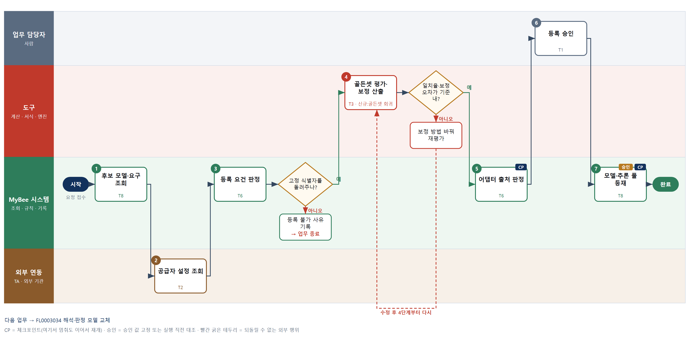

③ 단계별 설명
단계 | 누가 | 무엇을 하나 | 담당자가 할 일 | 알아 둘 점 · 막히면
1 | MyBee 시스템 | 후보 모델의 공급자·계약 조건과 우리가 필요한 처리 지역·응답 목표·동시 처리량·허용 등급을 불러온다 | 쓰려는 업무 범위와 처리 지역 제약을 입력한다 | 단말에 넣는 풀은 두지 않는다. 공용 풀과 전용 풀 중에서 고른다
2 | 외부 연동(TA) | 공급자 커넥터로 고정 버전 식별자를 돌려주는지, 학습 배제와 처리 지역 설정이 실제로 걸려 있는지 조회한다 | 없음 | 응답이 없으면 다시 보내지 않고 공급자 콘솔에서 설정을 확인한다
3 | MyBee 시스템(규칙) | 고정 식별자 반환·버전 고정·학습 배제·처리 지역·허용 등급이 요건을 만족하는지 규칙으로 판정한다 | 없음 | 모델 식별자를 돌려주지 않는 모델은 등록하지 못한다
판단 | MyBee 시스템(규칙) | 고정 식별자를 돌려주나? — 예: 다음으로 / 아니오: 등록 불가 사유 기록 → 업무 종료 | 없음 | 아니오일 때 처리 주체: 플랫폼 기본
4 | 도구 신규 골든셋 회귀 시험기 | 업무영역별 골든셋으로 평가 회차를 돌려 결론 일치율을 내고 확신도 보정 프로파일의 보정 오차 값을 낸다 | 없음 | 확신도는 모델이 말한 값이 아니라 시스템 신호를 사례로 보정해 쓴다
판단 | 도구 신규 골든셋 회귀 시험기 | 일치율·보정 오차가 기준 내? — 예: 다음으로 / 아니오: 보정 방법 바꿔 재평가 → 4단계부터 다시 | 없음 | 아니오일 때 처리 주체: 전문 엔진
5 | MyBee 시스템(규칙) | 어댑터가 플랫폼 공통 데이터만으로 학습했는지, 테넌트 어댑터면 예외 조건과 제외 사례 수가 기록됐는지 판정한다 | 없음 | 출처가 적히지 않은 어댑터는 붙이지 않는다
6 | 업무 담당자 | 책임자가 공급자·고정 식별자·처리 지역·허용 등급·어댑터 출처와 평가 결과를 확인하고 등록을 승인한다 | 허용 등급과 쓸 수 있는 업무 범위를 정하고 승인한다 | 여기서 정한 허용 등급 밖의 업무는 이 모델을 부를 수 없다
7 | MyBee 시스템 | 승인 스냅샷과 대조한 뒤 모델을 활성으로 등재하고 추론 풀·어댑터·보정 프로파일을 연결하며 대체 풀을 지정한다 | 없음 | 대체 풀이 없으면 풀이 멈췄을 때 해석이 통째로 선다
완료 후 | 담당 에이전트(PA) | 규칙상 원천은 아니지만 홍보 · IR 이 필요하다고 판단되면 판단 근거 문장을 붙여 홍보·IR PA 에 이벤트를 보낸다(지시문 7.7.2) | 알릴 만한 일이면 PA 에 말한다 | 외부 공개는 홍보·IR PA 만 한다

FL0003034 해석·판정 모델 교체
업무코드 | 객체 × 전이 | 반복 | 승인 | 위험 | 표준시간 · 난이도 · 토큰 | 자동화 | 전문가 에이전트
FL0003034 | 모델 × 변경 | 사건성 | 사람 | 치명 | 16h · 2.0 · 80 | 보조 | —

산출물 | 완료 기준 | 앞 업무 | 다음 업무
교체 건(후보 선정·골든셋 평가·그림자 실행·비교 보고·되돌리기 기준·단계적 전환·관찰 기간) | mbeval.model_change.rollback_criteria 가 switched_at 보다 이른 시각에 기록되고 observation_until 까지 model_identity_check.mismatch=false 이며 replay_sample 일치율이 기준치 이상이다 | FL0003033 해석·판정 모델 등록 | —

홍보·IR 이벤트 · 감사 기동(v3.4)
■ 감사 기동 원천 — 해석·판정 모델 교체(모든 건) → 업무감사 PA, 전환 후 관찰 기간 안. 기동되는 감사 업무: FL0018023. 피감 PA 는 기동을 막거나 늦출 수 없다(7.8.5).

담당자가 꼭 알아야 할 점
① 되돌리기 기준은 전환 전에 적어야 한다. 나중에 적으면 되돌릴 근거가 없다
② 관찰 기간에는 자율 수준이 한 단계 내려가 사람 확인이 늘어난다. 끝나면 되돌아온다
③ 응답한 모델 식별자가 한 번이라도 어긋나면 전 범위 확정 없이 이전 모델로 되돌린다

① 스킬 설계
절차(사람 말로) 교체 대상 범위와 현 모델에 걸린 판정 기록을 불러온다 → 전환보다 먼저 되돌리기 기준을 정해 기록한다 → 후보 모델을 그림자로 돌려 현 모델과 결론 일치율·차이를 낸다 → 전환 가부를 판정하고 카나리 범위와 낮출 자율 수준을 정한다 → 책임자가 전환을 승인한다 → 카나리 범위부터 전환한다 → 관찰 기간의 식별자 불일치·재실행 표본 일치율을 측정한다 → 전 범위로 확정하거나 이전 모델로 되돌린다

No | 단계 | 무엇을 하나 | 수단 | 판정 사유(결정 사다리) | 도구 | 부작용 | CP | 승인 | 수치
1 | 대상 범위·의존 조회 | 교체할 업무코드·스킬 단계 범위와 현 모델을 가리키는 판정 기록·추론 풀·어댑터 의존을 불러온다 | T8 플랫폼 기본 | ② 조회는 플랫폼 기본 | — | 없음
2 | 되돌리기 기준 기록 | 일치율 하한·불일치 허용 건수·관찰 기간·되돌릴 조건을 전환보다 먼저 정해 기록한다 | T6 데이터 규칙 | ③ 되돌릴 조건을 표로 적을 수 있다 | — | 기록(중복 실행 방지)
3 | 그림자 실행·비교 | 운영 입력을 후보 모델에 같이 흘려 결과를 쓰지 않고 현 모델과 결론 일치율·차이 사례를 낸다 | T3 전문 엔진 | ⑤ 평가 엔진이 그림자 회차를 집행한다 · 수치가 승인 근거 | 신규 골든셋 회귀 시험기 | 기록(중복 실행 방지) |  |  | ●
4 | 전환 가부·카나리 범위 | 일치율이 되돌리기 기준을 웃도는지 판정하고 먼저 전환할 카나리 범위와 관찰 기간 중 낮출 자율 수준을 정한다 | T6 데이터 규칙 | ③ 기준 대비 판정과 범위 규칙을 표로 적을 수 있다 | — | 없음 | ●
5 | 전환 승인 | 책임자가 그림자 비교·되돌리기 기준·카나리 범위·관찰 기간·낮춘 자율 수준을 확인하고 전환을 승인한다 | T1 사람 작업 | ⑧ 플랫폼 전체 판정을 바꾸는 책임 결정 | — | 없음
6 | 카나리 전환 | 승인 스냅샷과 대조한 뒤 카나리 범위만 후보 모델로 바꾸고 전환 시점과 관찰 종료일을 남긴다 | T8 플랫폼 기본 | ② 상태 전이와 기록은 플랫폼 기본 | — | 기록(중복 실행 방지) | ● | ●
7 | 관찰·재실행 표본 | 관찰 기간 동안 응답한 모델 식별자가 어긋나는지 보고 판정 기록 표본을 다시 돌려 결론 일치율을 낸다 | T3 전문 엔진 | ⑤ 평가 엔진이 표본 재실행을 집행한다 · 수치가 확정 근거 | 신규 골든셋 회귀 시험기 | 기록(중복 실행 방지) |  |  | ●
8 | 확정 또는 되돌리기 | 기준을 지켰으면 전 범위로 확정하고 자율 수준을 되돌리며, 밑돌면 이전 모델로 되돌리고 사유를 남긴다 | T8 플랫폼 기본 | ② 상태 전이와 기록은 플랫폼 기본 | — | 기록(중복 실행 방지) | ●

업무코드 칸(단계에서 도출) | 설계 결과
대표 수단 | T1 사람 작업 — 되돌리기 기준과 카나리 범위를 걸고 전환을 여는 곳이 5단계 승인이다
사용 수단 집합 | T1 사람 작업 · T3 전문 엔진 · T6 데이터 규칙 · T8 플랫폼 기본
사람 결정 필요 | 예 — 사람 작업 단계는 자율 수준 L1
중복 실행 방지 키 | 테넌트 · 교체번호 · 전환 차수
승인 결속 항목 | 교체 대상 범위 · 후보 모델 고정 식별자 · 되돌리기 기준 · 카나리 범위 · 관찰 기간 · 관찰 중 자율 수준 상한
허용 오차(누적) | 결론 일치율 승인 시점 대비 −2%p 까지(누적), 그 외 없음
승인 유효기한 | 관찰 종료일까지. 후보 모델의 고정 식별자가 바뀌면 무효
재개 허용 기한 | 전환 후 관찰 기간 이내. 넘으면 되돌리고 그림자 실행부터 다시
골든셋 | 필요 — 업무영역별 판정 사례 200건과 그림자 기간의 차이 사례(못 참는 오답 유형 포함)
자율 수준 상한 | L2
참고 분류와의 차이 | 같음

② 플로우차트 — FL0003034 해석·판정 모델 교체
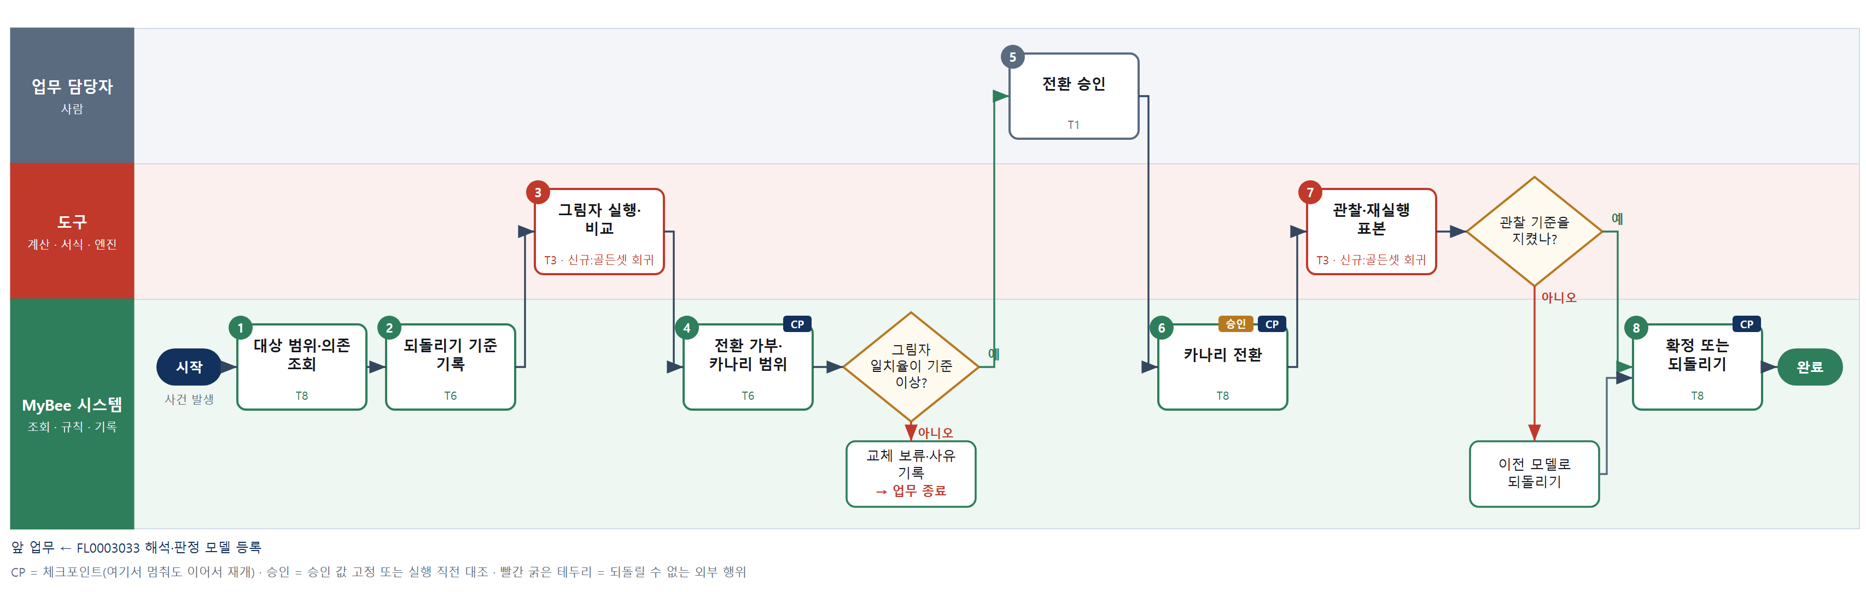

③ 단계별 설명
단계 | 누가 | 무엇을 하나 | 담당자가 할 일 | 알아 둘 점 · 막히면
1 | MyBee 시스템 | 교체할 업무코드·스킬 단계 범위와 현 모델을 가리키는 판정 기록·추론 풀·어댑터 의존을 불러온다 | 교체 범위에서 빼야 할 업무가 있으면 표시한다 | 위험이 치명인 업무코드는 카나리 범위에서 맨 마지막에 둔다
2 | MyBee 시스템(규칙) | 일치율 하한·불일치 허용 건수·관찰 기간·되돌릴 조건을 전환보다 먼저 정해 기록한다 | 업무별로 못 참는 오답 유형을 입력한다 | 전환한 뒤에 기준을 정하면 되돌리지 못한다. 기록이 전환보다 앞서야 한다
3 | 도구 신규 골든셋 회귀 시험기 | 운영 입력을 후보 모델에 같이 흘려 결과를 쓰지 않고 현 모델과 결론 일치율·차이 사례를 낸다 | 없음 | 그림자 결과는 업무에 반영되지 않는다. 차이 사례만 쌓인다
4 | MyBee 시스템(규칙) | 일치율이 되돌리기 기준을 웃도는지 판정하고 먼저 전환할 카나리 범위와 관찰 기간 중 낮출 자율 수준을 정한다 | 없음 | 관찰 기간에는 자율 수준을 한 단계 낮춰 사람 확인을 붙인다
판단 | MyBee 시스템(규칙) | 그림자 일치율이 기준 이상? — 예: 다음으로 / 아니오: 교체 보류·사유 기록 → 업무 종료 | 없음 | 아니오일 때 처리 주체: 플랫폼 기본
5 | 업무 담당자 | 책임자가 그림자 비교·되돌리기 기준·카나리 범위·관찰 기간·낮춘 자율 수준을 확인하고 전환을 승인한다 | 차이 사례를 열어 보고 전환 승인·보류를 입력한다 | 보류하면 현 모델을 그대로 두고 차이 사례를 골든셋에 넣는다
6 | MyBee 시스템 | 승인 스냅샷과 대조한 뒤 카나리 범위만 후보 모델로 바꾸고 전환 시점과 관찰 종료일을 남긴다 | 없음 | 카나리 밖 업무는 관찰이 끝날 때까지 현 모델을 그대로 쓴다
7 | 도구 신규 골든셋 회귀 시험기 | 관찰 기간 동안 응답한 모델 식별자가 어긋나는지 보고 판정 기록 표본을 다시 돌려 결론 일치율을 낸다 | 없음 | 식별자가 한 번이라도 어긋나면 되돌리기 대상이다
판단 | 도구 신규 골든셋 회귀 시험기 | 관찰 기준을 지켰나? — 예: 다음으로 / 아니오: 이전 모델로 되돌리기 → 처리 후 다음 단계로 계속 | 없음 | 아니오일 때 처리 주체: 플랫폼 기본
8 | MyBee 시스템 | 기준을 지켰으면 전 범위로 확정하고 자율 수준을 되돌리며, 밑돌면 이전 모델로 되돌리고 사유를 남긴다 | 확정 또는 되돌리기 결과를 확인한다 | 되돌린 뒤 다시 교체하려면 차수를 올려 그림자 실행부터 다시 한다
완료 후 | 담당 에이전트(PA) | 규칙상 원천은 아니지만 홍보 · IR 이 필요하다고 판단되면 판단 근거 문장을 붙여 홍보·IR PA 에 이벤트를 보낸다(지시문 7.7.2) | 알릴 만한 일이면 PA 에 말한다 | 외부 공개는 홍보·IR PA 만 한다
완료 후 | 플랫폼 이벤트 평가기 | 감사 기동 규칙 평가 — 해석·판정 모델 교체(모든 건)이면 업무감사 PA 에 기동 이벤트. 시점: 전환 후 관찰 기간 안 | 없음 — 막거나 늦출 수 없다. 감사 자료 요청이 오면 기한 안에 회신 | 감사는 실행을 막지 않는다. 운영 중 기동 규칙 · 기준값은 피감 영역에 공개하지 않는다

FL0003035 메시지 토픽·라우팅 규칙 확정
업무코드 | 객체 × 전이 | 반복 | 승인 | 위험 | 표준시간 · 난이도 · 토큰 | 자동화 | 전문가 에이전트
FL0003035 | 라우팅규칙 × 확정 | 비정기 | 사람 | 높음 | 6h · 1.5 · 22 | 보조 | —

산출물 | 완료 기준 | 앞 업무 | 다음 업무
토픽 정의(전달 보장 · 순서 키 · 보존 시간 · 동시 처리 한도)와 의도 · 업무코드별 라우팅 규칙(동기 · 비동기 판단 사유 포함) | mbmq.topic 행이 delivery_semantics · retention_hours · max_inflight 를 갖고 모든 활성 mbmq.routing_rule 이 존재하는 topic_code 를 가리키며 sync_mode=SYNC 인 규칙은 sync_reason 과 sync_timeout_ms 가 채워졌다 | FL0003004 시스템 설계 | —

담당자가 꼭 알아야 할 점
① 활성 라우팅 규칙이 없는 의도는 아무에게도 전달되지 않는다. 업무코드 제정 뒤 반드시 이 업무를 한다
② SYNC 규칙은 왜 기다려야 하는지 사유와 응답 제한 시간이 없으면 등재되지 않는다
③ 보존 시간·동시 처리 상한·제한 시간은 AI 가 아니라 계산 도구가 낸다

① 스킬 설계
절차(사람 말로) 확정된 업무코드·의도 종류와 현행 토픽·라우팅 규칙을 불러온다 → 의도·업무코드별 발신·수신 에이전트와 토픽 묶음, 동기·비동기 방식과 사유의 초안을 쓴다 → 처리량·응답 요구로 보존 시간·동시 처리 상한·동기 제한 시간을 계산한다 → 토픽 필수값·규칙의 토픽 존재·SYNC 사유와 제한 시간·의도 누락을 규칙으로 판정한다 → 설계안을 고정해 승인을 요청한다 → 책임자가 토픽 구성과 동기 방식 판단을 확정한다 → 토픽을 먼저 등재하고 라우팅 규칙을 활성화한다

No | 단계 | 무엇을 하나 | 수단 | 판정 사유(결정 사다리) | 도구 | 부작용 | CP | 승인 | 수치
1 | 업무코드·현행 규칙 조회 | 업무코드 제정 확정(FL0012028)으로 새로 생긴 업무코드·의도 종류와 현행 토픽·라우팅 규칙·에이전트 종류를 불러온다 | T8 플랫폼 기본 | ② 조회는 플랫폼 기본 | — | 없음
2 | 토픽·라우팅 초안 | 의도·업무코드 패턴별 발신·수신 에이전트와 쓸 토픽, 동기·비동기·스트림 방식과 그 사유(사람 대기·응답 요구·부작용) 초안을 쓴다 | T7 LLM 판단 | ④ 설계 초안이 본질이고 4단계 규칙과 6단계 사람이 잡는다 | — | 없음
3 | 보존·한도·제한 시간 산출 | 의도별 예상 처리량·처리 시간·재처리 창으로 토픽의 보존 시간과 동시 처리 상한, SYNC 규칙의 응답 제한 시간을 계산한다 | T4 계산 도구 | ⑦ 등재에 쓰는 수치 · 숨은 계산 '한도' | 신규 메시지 용량 계산기 | 없음 |  |  | ●
4 | 토픽·규칙 요건 판정 | 토픽마다 전달 보장·보존 시간·동시 처리 상한이 있는지, 활성 규칙이 있는 토픽을 가리키는지, SYNC 규칙에 사유·제한 시간이 있는지 판정한다 | T6 데이터 규칙 | ③ 완료 기준을 표로 적을 수 있다 | — | 없음
5 | 설계안 고정·승인 요청 | 토픽 정의와 규칙별 수신 에이전트·토픽·동기 방식·사유·제한 시간·우선순위를 고정해 승인을 요청한다 | T8 플랫폼 기본 | ② 상태 전이와 스냅샷 고정 | — | 기록(중복 실행 방지) | ● | ●
6 | 라우팅 설계 확정 | 책임자가 토픽 구성과 규칙별 동기·비동기 판단 사유, 제한 시간을 확인하고 설계를 확정한다 | T1 사람 작업 | ⑧ 전 에이전트 간 전달에 파급되는 설계 책임 결정 | — | 없음
7 | 토픽·규칙 등재 | 승인 스냅샷과 대조한 뒤 토픽을 먼저 등재하고 이를 가리키는 라우팅 규칙을 활성으로 바꾼다 | T8 플랫폼 기본 | ② 기록과 상태 전이는 플랫폼 기본 | — | 기록(중복 실행 방지) | ● | ●

업무코드 칸(단계에서 도출) | 설계 결과
대표 수단 | T1 사람 작업 — 어떤 일을 동기로 기다리고 어떤 토픽에 싣는지 확정하는 곳이 6단계 사람 결정이다
사용 수단 집합 | T1 사람 작업 · T4 계산 도구 · T6 데이터 규칙 · T7 LLM 판단 · T8 플랫폼 기본
사람 결정 필요 | 예 — 사람 작업 단계는 자율 수준 L1
중복 실행 방지 키 | 테넌트 · 라우팅 설계번호 · 개정차수
승인 결속 항목 | 토픽 코드 목록 · 전달 보장 · 보존 시간 · 동시 처리 상한 · 규칙별 수신 에이전트 · 규칙별 토픽 · 동기 방식 · 동기 제한 시간 · 우선순위
허용 오차(누적) | 없음
승인 유효기한 | 업무코드 체계가 다시 확정(FL0012028)되기 전까지
재개 허용 기한 | 고정 후 14일. 넘으면 업무코드·현행 규칙을 다시 조회해 초안부터
골든셋 | 필요 — 기존 의도·업무코드 라우팅 사례 40건(SYNC 로 잘못 묶였던 사례와 토픽 없는 규칙 포함)
자율 수준 상한 | L2
참고 분류와의 차이 | 같음

② 플로우차트 — FL0003035 메시지 토픽·라우팅 규칙 확정
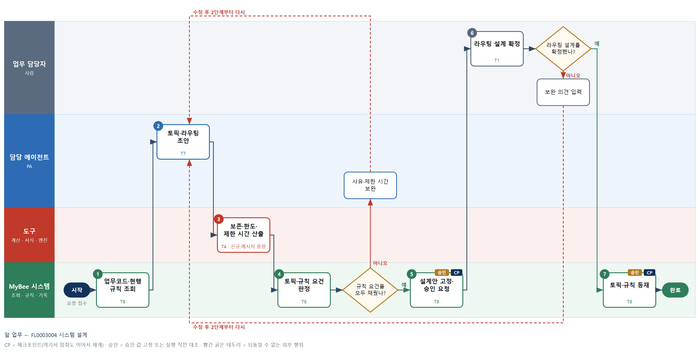

③ 단계별 설명
단계 | 누가 | 무엇을 하나 | 담당자가 할 일 | 알아 둘 점 · 막히면
1 | MyBee 시스템 | 업무코드 제정 확정(FL0012028)으로 새로 생긴 업무코드·의도 종류와 현행 토픽·라우팅 규칙·에이전트 종류를 불러온다 | 이번에 경로를 정할 업무코드 범위를 확인한다 | 활성 라우팅 규칙이 없는 의도는 전달되지 않는다. 새 업무코드부터 본다
2 | 담당 에이전트 | 의도·업무코드 패턴별 발신·수신 에이전트와 쓸 토픽, 동기·비동기·스트림 방식과 그 사유(사람 대기·응답 요구·부작용) 초안을 쓴다 | 6단계 확정 때 사유 문장을 함께 읽는다 | 부작용이 있는 의도를 동기로 묶은 초안은 사유를 따로 표시한다
3 | 도구 신규 메시지 용량 계산기 | 의도별 예상 처리량·처리 시간·재처리 창으로 토픽의 보존 시간과 동시 처리 상한, SYNC 규칙의 응답 제한 시간을 계산한다 | 없음 | 값은 AI 가 쓰지 않고 도구가 계산한다. 관측값이 없으면 유사 토픽 값을 쓴다
4 | MyBee 시스템(규칙) | 토픽마다 전달 보장·보존 시간·동시 처리 상한이 있는지, 활성 규칙이 있는 토픽을 가리키는지, SYNC 규칙에 사유·제한 시간이 있는지 판정한다 | 없음 | 같은 의도·패턴에 우선순위가 같은 규칙이 둘이면 충돌로 막는다
판단 | MyBee 시스템(규칙) | 규칙 요건을 모두 채웠나? — 예: 다음으로 / 아니오: 사유·제한 시간 보완 → 2단계부터 다시 | 없음 | 아니오일 때 처리 주체: LLM 판단
5 | MyBee 시스템 | 토픽 정의와 규칙별 수신 에이전트·토픽·동기 방식·사유·제한 시간·우선순위를 고정해 승인을 요청한다 | 승인 요청 알림을 확인한다 | 고정 뒤 동기 방식이나 토픽을 바꾸면 차수를 올려 다시 요청한다
6 | 업무 담당자 | 책임자가 토픽 구성과 규칙별 동기·비동기 판단 사유, 제한 시간을 확인하고 설계를 확정한다 | 사유가 약한 SYNC 규칙을 골라 확정·보완을 입력한다 | 사람이 기다리지 않는 일을 동기로 묶으면 대기열이 막힌다
판단 | 업무 담당자 | 라우팅 설계를 확정했나? — 예: 다음으로 / 아니오: 보완 의견 입력 → 2단계부터 다시 | 보완 의견 입력 | 아니오일 때 처리 주체: 사람 작업
7 | MyBee 시스템 | 승인 스냅샷과 대조한 뒤 토픽을 먼저 등재하고 이를 가리키는 라우팅 규칙을 활성으로 바꾼다 | 없음 | 바뀐 규칙은 새 메시지부터 적용된다. 처리 중 메시지는 옛 규칙으로 끝낸다
완료 후 | 담당 에이전트(PA) | 규칙상 원천은 아니지만 홍보 · IR 이 필요하다고 판단되면 판단 근거 문장을 붙여 홍보·IR PA 에 이벤트를 보낸다(지시문 7.7.2) | 알릴 만한 일이면 PA 에 말한다 | 외부 공개는 홍보·IR PA 만 한다

FL0003036 테넌트 개설
업무코드 | 객체 × 전이 | 반복 | 승인 | 위험 | 표준시간 · 난이도 · 토큰 | 자동화 | 전문가 에이전트
FL0003036 | 테넌트 × 등록 | 사건성 | 사람 | 치명 | 8h · 2.0 · 40 | 보조 | —

산출물 | 완료 기준 | 앞 업무 | 다음 업무
테넌트 등재(격리 방식 · 저장 리전 · 요금제 · 기본 통화 · 시간대 · 동시 에이전트 상한)와 프로비저닝 실행 기록 | mbcore.tenant.status=ACTIVE 이고 provisioned_at 이 채워졌으며 같은 테넌트의 mbops.provisioning_run 이 성공으로 끝나고 테넌트 컨텍스트 미설정 조회가 0건을 돌려주는 음성 시험이 통과되었다 | — | —

담당자가 꼭 알아야 할 점
① 고객사는 자기 테넌트를 만들 수 없다. 운영사 테넌트에서 운영사 PA 만 개설한다
② 컨텍스트 없이 조회해 0건이 나오는 음성 시험을 통과해야 사용 개시(ACTIVE)가 된다
③ 해지·파기는 이 업무가 아니다. 문서 보존·파기(FL0013021)로 요청한다

① 스킬 설계
절차(사람 말로) 운영사 테넌트에서 계약·개설 요청과 테넌트 코드 중복을 조회한다 → 격리 방식·리전·요금제·통화·시간대·동시 에이전트 상한이 요건에 맞는지 규칙으로 판정한다 → 개설안을 고정해 승인을 요청한다 → 운영 책임자가 개설을 승인한다 → 테넌트 행을 개설 중으로 등재하고 프로비저닝 실행을 시작한다 → 스키마·격리 정책·기본 마스터·에이전트를 심는다 → 테넌트 컨텍스트 없이 조회해 0건인지 음성 시험을 한다 → 통과하면 사용 가능으로 바꾸고 완료 시각을 남긴다

No | 단계 | 무엇을 하나 | 수단 | 판정 사유(결정 사다리) | 도구 | 부작용 | CP | 승인 | 수치
1 | 계약·개설 요청 조회 | 운영사 테넌트에서 고객 계약의 요금제·저장 리전·격리 방식 요청과 테넌트 코드·로그인 도메인 중복 여부를 불러온다 | T8 플랫폼 기본 | ② 조회는 플랫폼 기본 | — | 없음
2 | 개설 조건 판정 | 코드 고유·격리 방식의 요금제 허용·허용 리전·ISO 4217 통화·유효 시간대·동시 에이전트 상한이 요금제 한도 이내인지 판정한다 | T6 데이터 규칙 | ③ 요금제·리전 조건을 표로 적을 수 있다 | — | 없음
3 | 개설안 고정·승인 요청 | 테넌트 코드·명칭·격리 방식·리전·요금제·통화·로캘·시간대·동시 에이전트 상한을 고정해 승인을 요청한다 | T8 플랫폼 기본 | ② 상태 전이와 스냅샷 고정 | — | 기록(중복 실행 방지) | ● | ●
4 | 개설 승인 | 운영 책임자가 계약과 개설안을 대조하고 격리 방식·리전을 확인해 개설을 승인한다 | T1 사람 작업 | ⑧ 교차 테넌트 쓰기를 여는 책임 결정 | — | 없음
5 | 테넌트 등재·실행 시작 | 승인 스냅샷과 대조한 뒤 테넌트 행을 PROVISIONING 으로 등재하고 프로비저닝 실행을 RUNNING 으로 연다 | T8 플랫폼 기본 | ② 기록과 상태 전이는 플랫폼 기본 | — | 기록(중복 실행 방지) | ● | ●
6 | 프로비저닝 실행 | 스키마·행 단위 격리 정책을 적용하고 부모부터 기본 마스터를 심고 에이전트를 만든 뒤 단계 결과와 심은 행 수·에이전트 수를 남긴다 | T3 전문 엔진 | ⑤ 중복 실행 방지 이관 엔진이 순서대로 집행 · 건수가 완료 근거 | 신규 테넌트 프로비저닝 엔진 | 기록(중복 실행 방지) | ● |  | ●
7 | 격리 음성 시험 | 테넌트 컨텍스트 없이, 또 다른 테넌트 컨텍스트로 새 테넌트 행을 조회해 돌아온 행 수를 낸다 | T3 전문 엔진 | ⑤ 격리 시험기 집행 · 행 수가 사용 개시 판정 근거 | 신규 격리 음성 시험기 | 없음 |  |  | ●
8 | 사용 개시 전이 | 실행이 SUCCESS 이고 음성 시험이 0건이면 테넌트를 ACTIVE 로 바꾸고 provisioned_at 을 남긴다 | T8 플랫폼 기본 | ② 상태 전이는 플랫폼 기본 | — | 기록(중복 실행 방지) | ●

업무코드 칸(단계에서 도출) | 설계 결과
대표 수단 | T3 전문 엔진 — 테넌트를 쓸 수 있게 되는지는 6단계 프로비저닝과 7단계 격리 음성 시험 결과가 가른다
사용 수단 집합 | T1 사람 작업 · T3 전문 엔진 · T6 데이터 규칙 · T8 플랫폼 기본
사람 결정 필요 | 예 — 사람 작업 단계는 자율 수준 L1
중복 실행 방지 키 | 테넌트 · 개설 대상 테넌트코드 · 개설 차수
승인 결속 항목 | 테넌트 코드 · 테넌트 명칭 · 격리 방식 · 저장 리전 · 요금제 · 기본 통화 · 기본 로캘 · 시간대 · 동시 에이전트 상한
허용 오차(누적) | 없음
승인 유효기한 | 승인 후 30일 이내이면서 계약 조건이 바뀌기 전까지
재개 허용 기한 | 승인 후 7일 이내는 같은 실행을 중복 실행 방지 재실행으로 잇는다. 넘으면 조건 판정부터 다시
골든셋 | 불필요 — 조건은 규칙표로, 격리는 음성 시험 행 수로 가르고 개설 결정은 사람이 한다
자율 수준 상한 | L2
참고 분류와의 차이 | 참고 분류 T8 → 설계 T3. 행 등록보다 프로비저닝 실행과 격리 음성 시험이 사용 개시를 가른다

② 플로우차트 — FL0003036 테넌트 개설
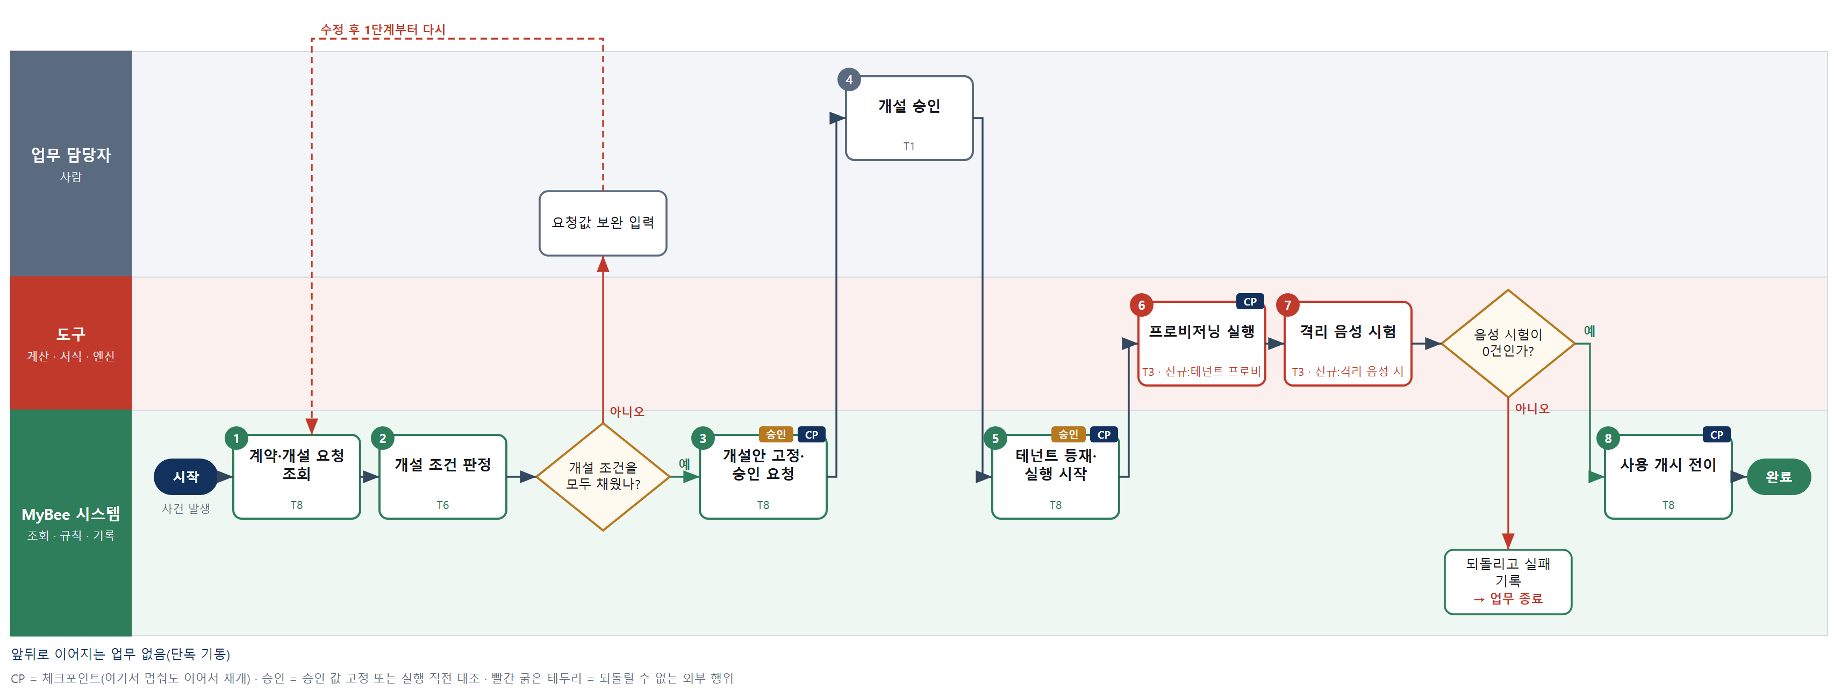

③ 단계별 설명
단계 | 누가 | 무엇을 하나 | 담당자가 할 일 | 알아 둘 점 · 막히면
1 | MyBee 시스템 | 운영사 테넌트에서 고객 계약의 요금제·저장 리전·격리 방식 요청과 테넌트 코드·로그인 도메인 중복 여부를 불러온다 | 계약서와 요청값이 다르면 영업 담당에 되묻는다 | 운영사 D03 PA 로만 시작된다. 고객사 테넌트에서는 이 업무가 열리지 않는다
2 | MyBee 시스템(규칙) | 코드 고유·격리 방식의 요금제 허용·허용 리전·ISO 4217 통화·유효 시간대·동시 에이전트 상한이 요금제 한도 이내인지 판정한다 | 없음 | 국외 리전은 개인정보 국외 이전 동의가 확인되어야 통과한다
판단 | MyBee 시스템(규칙) | 개설 조건을 모두 채웠나? — 예: 다음으로 / 아니오: 요청값 보완 입력 → 1단계부터 다시 | 요청값 보완 입력 | 아니오일 때 처리 주체: 사람 작업
3 | MyBee 시스템 | 테넌트 코드·명칭·격리 방식·리전·요금제·통화·로캘·시간대·동시 에이전트 상한을 고정해 승인을 요청한다 | 승인 요청 알림을 확인한다 | 고정 뒤 한 항목이라도 바꾸면 차수를 올려 다시 승인받는다
4 | 업무 담당자 | 운영 책임자가 계약과 개설안을 대조하고 격리 방식·리전을 확인해 개설을 승인한다 | 계약서와 개설안을 대조하고 승인·반려를 입력한다 | 리전과 격리 방식은 개설 뒤 바꾸려면 이관이 필요하다
5 | MyBee 시스템 | 승인 스냅샷과 대조한 뒤 테넌트 행을 PROVISIONING 으로 등재하고 프로비저닝 실행을 RUNNING 으로 연다 | 없음 | 테넌트 행을 쓰는 유일한 교차 테넌트 경로다. 다른 업무는 이 행을 만들지 못한다
6 | 도구 신규 테넌트 프로비저닝 엔진 | 스키마·행 단위 격리 정책을 적용하고 부모부터 기본 마스터를 심고 에이전트를 만든 뒤 단계 결과와 심은 행 수·에이전트 수를 남긴다 | 없음 | 실패하면 같은 실행을 중복 실행 방지 재실행한다. 재실행이 안전하지 않으면 되돌린다
7 | 도구 신규 격리 음성 시험기 | 테넌트 컨텍스트 없이, 또 다른 테넌트 컨텍스트로 새 테넌트 행을 조회해 돌아온 행 수를 낸다 | 없음 | 1건이라도 보이면 격리 실패다. 사용 개시 없이 되돌리고 원인을 남긴다
판단 | 도구 신규 격리 음성 시험기 | 음성 시험이 0건인가? — 예: 다음으로 / 아니오: 되돌리고 실패 기록 → 업무 종료 | 없음 | 아니오일 때 처리 주체: 플랫폼 기본
8 | MyBee 시스템 | 실행이 SUCCESS 이고 음성 시험이 0건이면 테넌트를 ACTIVE 로 바꾸고 provisioned_at 을 남긴다 | 고객사 첫 관리자 안내가 나갔는지 확인한다 | 해지·파기는 이 업무가 아니라 문서 보존·파기(FL0013021)가 맡는다
완료 후 | 담당 에이전트(PA) | 규칙상 원천은 아니지만 홍보 · IR 이 필요하다고 판단되면 판단 근거 문장을 붙여 홍보·IR PA 에 이벤트를 보낸다(지시문 7.7.2) | 알릴 만한 일이면 PA 에 말한다 | 외부 공개는 홍보·IR PA 만 한다

FL0003037 시스템 에이전트 등재
업무코드 | 객체 × 전이 | 반복 | 승인 | 위험 | 표준시간 · 난이도 · 토큰 | 자동화 | 전문가 에이전트
FL0003037 | 시스템에이전트 × 등록 | 사건성 | 사람 | 치명 | 6h · 2.0 · 30 | 보조 | —

산출물 | 완료 기준 | 앞 업무 | 다음 업무
EA · VA · TA · Trust Agent 등재(종류 · 신원 · 단기 자격증명 · 실행 데이터베이스 역할 · 무결성 증명) | mbagent.agent 의 agent_type 이 EA · VA · TA · TR 중 하나인 행에 runtime_db_role 이 있고 TR · VA 행의 역할에는 규칙 원장 쓰기 권한이 없으며 mbtrust.identity · mbtrust.credential 이 발급되고 mbtrust.attestation 의 verdict=TRUSTED 가 남았다 | — | —

홍보·IR 이벤트 · 감사 기동(v3.4)
■ 감사 기동 원천 — 시스템 에이전트 등재(TR · VA 등재) → 업무감사 PA, 등재 후. 기동되는 감사 업무: FL0018006. 피감 PA 는 기동을 막거나 늦출 수 없다(7.8.5).

담당자가 꼭 알아야 할 점
① Trust Agent · VA 는 규칙 원장에 쓸 수 있는 역할로 등재하지 않는다
② 실행 이미지가 서명된 배포 기록과 다르면 등재하지 않는다
③ 첫 정책 묶음 적재가 거절되면 판정기는 차단 상태로 시작한다

① 스킬 설계
절차(사람 말로) 등재 요청과 실행 이미지를 불러온다 → 종류별 실행 역할 규칙으로 판정기 · 게시 서비스 역할 분리를 판정한다 → 이미지 해시를 서명된 배포 기록과 대조한다 → 등재안을 고정해 승인을 요청한다 → 책임자가 등재를 승인한다 → 신원 · 자격증명을 발급하고 에이전트를 등록한다 → 판정기면 첫 정책 묶음 적재를 검증한다

No | 단계 | 무엇을 하나 | 수단 | 판정 사유(결정 사다리) | 도구 | 부작용 | CP | 승인 | 수치
1 | 등재 요청 조회 | 등재할 에이전트 종류(EA · VA · TA · Trust Agent), 실행 이미지, 요청 근거 업무와 요청 부서를 불러온다 | T8 플랫폼 기본 | ② 조회는 플랫폼 기본 | — | 없음
2 | 실행 역할 분리 판정 | 종류별 허용 데이터베이스 역할 표로 역할을 정하고, Trust Agent · VA 역할에 규칙 원장 쓰기 권한이 없고 게시 서비스 역할과 겹치지 않는지 판정한다 | T6 데이터 규칙 | ③ 종류 → 허용 역할을 표로 적을 수 있다 | — | 없음
3 | 이미지 해시 대조 | 실행 이미지 해시가 운영 배포 실행(FL0003019)의 서명된 빌드 기록과 같은지 대조한다 | T6 데이터 규칙 | ③ 해시 일치 여부는 규칙으로 판정된다 | — | 없음
4 | 등재안 고정·요청 | 종류 · 이미지 해시 · 실행 역할 · 권한 범위를 고정해 승인을 요청한다 | T8 플랫폼 기본 | ② 상태 전이와 스냅샷 고정 | — | 기록(중복 실행 방지) | ● | ●
5 | 책임자 등재 승인 | 응용SW 책임자가 역할 분리 판정과 이미지 대조 결과를 보고 등재를 승인하거나 반려한다 | T1 사람 작업 | ⑧ 판정기 등재는 책임 결정 | — | 없음 | ●
6 | 신원·자격증명 발급 | 에이전트 행을 실행 역할과 함께 등록하고 신원 · 단기 자격증명 · 무결성 증명을 발급한다 | T8 플랫폼 기본 | ② 기록은 플랫폼 기본 | — | 기록(중복 실행 방지) | ●
7 | 첫 묶음 적재 검증 | 판정기면 첫 정책 묶음의 서명 · 체인 · 외부 고정 대조가 모두 맞을 때만 적재를 LOADED 로 기록한다 | T6 데이터 규칙 | ③ 세 검증의 결론은 규칙으로 확정된다 | — | 기록(중복 실행 방지)

업무코드 칸(단계에서 도출) | 설계 결과
대표 수단 | T1 사람 작업 — 판정기 · 실행 에이전트를 운영에 올리는 책임 결정이 결과를 좌우한다
사용 수단 집합 | T1 사람 작업 · T6 데이터 규칙 · T8 플랫폼 기본
사람 결정 필요 | 예 — 사람 작업 단계는 자율 수준 L1
중복 실행 방지 키 | 테넌트 · 에이전트 종류 · 에이전트 코드
승인 결속 항목 | 에이전트 종류 · 실행 이미지 해시 · 실행 데이터베이스 역할 · 권한 범위
허용 오차(누적) | 없음
승인 유효기한 | 승인 후 7일 — 넘으면 이미지 해시를 다시 대조한다
재개 허용 기한 | 승인 후 7일 안에는 6단계부터 자동 재개, 넘으면 3단계부터 다시
골든셋 | 불필요 — 역할 · 해시 · 적재 검증은 규칙으로 확정되고 사람이 승인한다
자율 수준 상한 | L1
참고 분류와의 차이 | 같음

② 플로우차트 — FL0003037 시스템 에이전트 등재
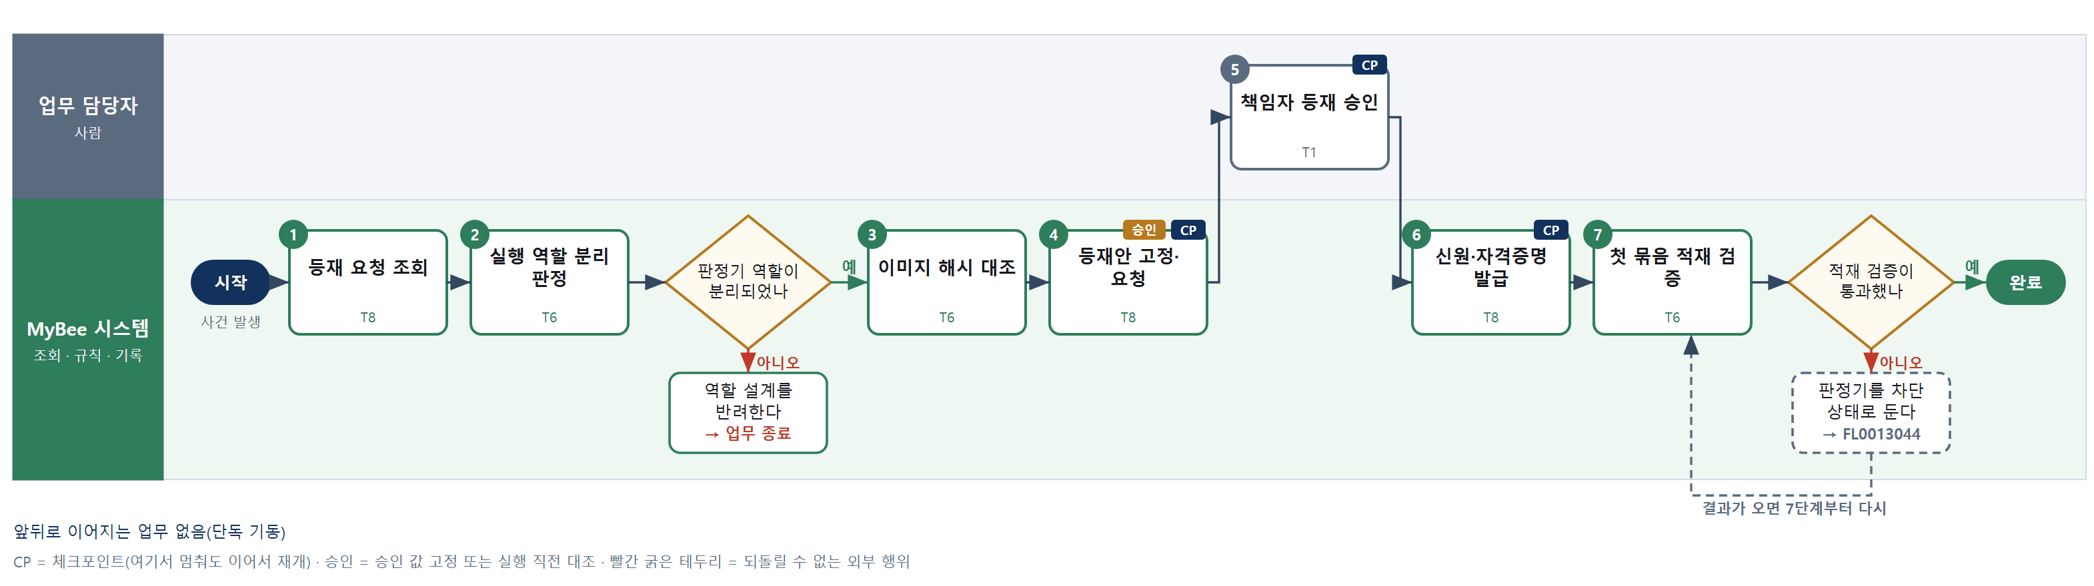

③ 단계별 설명
단계 | 누가 | 무엇을 하나 | 담당자가 할 일 | 알아 둘 점 · 막히면
1 | MyBee 시스템 | 등재할 에이전트 종류(EA · VA · TA · Trust Agent), 실행 이미지, 요청 근거 업무와 요청 부서를 불러온다 | 없음 | IA 는 입사 처리, PA 는 프로젝트 개설이 만든다. 이 업무로 등재하지 않는다
2 | MyBee 시스템(규칙) | 종류별 허용 데이터베이스 역할 표로 역할을 정하고, Trust Agent · VA 역할에 규칙 원장 쓰기 권한이 없고 게시 서비스 역할과 겹치지 않는지 판정한다 | 없음 | 판정기가 기준을 쓸 수 있으면 판정기를 장악한 공격이 기준까지 바꾼다
판단 | MyBee 시스템(규칙) | 판정기 역할이 분리되었나 — 예: 다음으로 / 아니오: 역할 설계를 반려한다 → 업무 종료 | 없음 | 아니오일 때 처리 주체: 플랫폼 기본
3 | MyBee 시스템(규칙) | 실행 이미지 해시가 운영 배포 실행(FL0003019)의 서명된 빌드 기록과 같은지 대조한다 | 없음 | 해시가 다르면 등재하지 않고 배포 기록부터 확인한다
4 | MyBee 시스템 | 종류 · 이미지 해시 · 실행 역할 · 권한 범위를 고정해 승인을 요청한다 | 없음 | 고정 뒤 이미지가 다시 빌드되면 스냅샷을 새로 만든다
5 | 업무 담당자 | 응용SW 책임자가 역할 분리 판정과 이미지 대조 결과를 보고 등재를 승인하거나 반려한다 | 역할 분리 결과를 확인하고 승인 또는 반려한다 | Trust Agent · VA 등재는 승인 뒤 업무 통제 테스트(FL0018006) 대상이 된다
6 | MyBee 시스템 | 에이전트 행을 실행 역할과 함께 등록하고 신원 · 단기 자격증명 · 무결성 증명을 발급한다 | 없음 | 자격증명은 단기로만 발급하고 갱신은 신원 서비스가 맡는다
7 | MyBee 시스템(규칙) | 판정기면 첫 정책 묶음의 서명 · 체인 · 외부 고정 대조가 모두 맞을 때만 적재를 LOADED 로 기록한다 | 없음 | 하나라도 틀리면 REFUSED 로 두고 판정기는 차단 상태로 시작한다
판단 | MyBee 시스템(규칙) | 적재 검증이 통과했나 — 예: 다음으로 / 아니오: 판정기를 차단 상태로 둔다 → 다른 업무 FL0013044 를 먼저 요청하고 결과가 오면 7단계부터 다시 | 없음 | 아니오일 때 처리 주체: 플랫폼 기본
완료 후 | 담당 에이전트(PA) | 규칙상 원천은 아니지만 홍보 · IR 이 필요하다고 판단되면 판단 근거 문장을 붙여 홍보·IR PA 에 이벤트를 보낸다(지시문 7.7.2) | 알릴 만한 일이면 PA 에 말한다 | 외부 공개는 홍보·IR PA 만 한다
완료 후 | 플랫폼 이벤트 평가기 | 감사 기동 규칙 평가 — 시스템 에이전트 등재(TR · VA 등재)이면 업무감사 PA 에 기동 이벤트. 시점: 등재 후 | 없음 — 막거나 늦출 수 없다. 감사 자료 요청이 오면 기한 안에 회신 | 감사는 실행을 막지 않는다. 운영 중 기동 규칙 · 기준값은 피감 영역에 공개하지 않는다

부록 A 도구 사용 목록
도구 | 이름 | 사용 단계 수 | 사용처
TL-01 | TL-01 범용 집계 · 보고 엔진 | 7 | FL0003002 S3, FL0003020 S2, FL0003021 S2, FL0003024 S7, FL0003025 S2, FL0003026 S3, FL0003028 S3
TL-02 | TL-02 대사 · 매칭 엔진 | 1 | FL0003008 S3
TL-04 | TL-04 원가 · 배부 엔진 | 1 | FL0003028 S4
TL-11 | TL-11 문서 서식 엔진 | 7 | FL0003002 S5, FL0003004 S5, FL0003005 S5, FL0003007 S4, FL0003014 S5, FL0003018 S5, FL0003020 S8
TL-12 | TL-12 개발 도구체인(CI) | 17 | FL0003005 S3, FL0003006 S3, FL0003009 S5, FL0003011 S2, FL0003011 S3, FL0003012 S3, FL0003012 S4, FL0003013 S4, FL0003015 S2, FL0003016 S2, FL0003016 S3, FL0003016 S4, FL0003017 S5, FL0003018 S4, FL0003019 S6, FL0003020 S7, FL0003022 S4
TL-15 | TL-15 통계 · 품질 분석 | 3 | FL0003013 S2, FL0003013 S5, FL0003023 S3
TL-19 | TL-19 일정 계산(CPM) | 1 | FL0003025 S4
신규 격리 음성 시험기 | 신규 도구: 격리 음성 시험기 | 1 | FL0003036 S7
신규 골든셋 회귀 시험기 | 신규 도구: 골든셋 회귀 시험기 | 6 | FL0003030 S3, FL0003031 S3, FL0003032 S2, FL0003033 S4, FL0003034 S3, FL0003034 S7
신규 메시지 용량 계산기 | 신규 도구: 메시지 용량 계산기 | 1 | FL0003035 S3
신규 변경 위험 점수 | 신규 도구: 변경 위험 점수 | 1 | FL0003018 S2
신규 보존기한 계산 | 신규 도구: 보존기한 계산 | 1 | FL0003027 S3
신규 용량·가용성 계산 | 신규 도구: 용량·가용성 계산 | 3 | FL0003003 S3, FL0003004 S3, FL0003005 S4
신규 테넌트 프로비저닝 엔진 | 신규 도구: 테넌트 프로비저닝 엔진 | 1 | FL0003036 S6

「신규」 도구는 기존 도구 계열로 해결되지 않아 새로 만들어야 하는 후보다. 등록 전에 사람이 확인한 시험 사례를 먼저 확정한다(지시문 4.9.7).

부록 B 설계 검사 결과
검사 | 결과
검사 규칙 | 단계 수 3~8 · 수단 코드 · 수치 단계 도구 필수 · 되돌릴 수 없는 단계 체크포인트 · 사람 대기 전 체크포인트 · 체크포인트 사이 되돌릴 수 없는 ≤1 · 수단 집합 = 단계 수단 · 대표 수단 ∈ 집합 · 사람 결정 = T1 유무 · 중복 실행 방지 키 필수 및 금지 요소 · 승인 결속 항목 · 위험 치명 L2 이하 · 판정/T7 골든셋 · 분기 형식
오류 | 0건
경고 | 0건

— 이상 —

